**杭州市公安局富阳区分局交通警察大队2020年度交通安全设施维护项目**

**（标项一、二）**

**招 标 文 件**

项目编号：ZJHCCGFY2020-0203001

招标单位： 杭州市公安局富阳区分局交通警察大队 （盖章）

法定代表人或其委托代理人： （签字或盖章）

招标代理机构： 浙江华诚建设工程咨询有限公司 （盖章）

法定代表人或其委托代理人： （签字或盖章）

联系人： 徐银华 电 话： 0571-62051531

传 真： 0571-61772183

**目 录**

第一章 招标公告………………………………………3

第二章 投标人须知……………………………………5

第三章 评标办法及评分标准…………………………16

第四章 采购需求………………………………………24

第五章 采购合同主要条款…………………………139

第六章 投标文件格式附件…………………………143

第一章 招标公告

根据《中华人民共和国政府采购法》、《政府采购货物和服务招标投标管理办法》等规定，受杭州市公安局富阳区分局交通警察大队委托，现就“杭州市公安局富阳区分局交通警察大队2020年度交通安全设施维护项目”进行公开招标采购，欢迎符合要求的投标人前来投标，现将有关事项公告如下：

**一、项目名称：**杭州市公安局富阳区分局交通警察大队2020年度交通安全设施维护项目

**二、项目编号：**ZJHCCGFY2020-0203001

**三、采购方式：**公开招标

**四**、**采购内容及数量：**（详见采购需求）

|  |  |  |  |  |
| --- | --- | --- | --- | --- |
| 标项 | 内容 | 数量 | 预算价 | 备注 |
| 1 | 智能交通系统 | 1项 | 450万元 | 详见采购需求 |
| 2 | 交通标志标线 | 1项 | 360万元 | 详见采购需求 |

本次招标有效期为确定中标单位及合同签订之日起至2020年12月31日。一旦确定中标，由杭州市公安局富阳区分局交通警察大队与中标单位签订合同。确定在下一次招标前政府投资的富阳区道路实施的本文件规定的项目，由杭州市公安局富阳区分局交通警察大队开具工程联系单交中标单位施工，价格按中标单价计取，工期根据工程项目具体商定。

本次招标仅适用于交警大队自行建设或维护的单个项目预算不足50万元的零星交通安全设施。其他单位委托本大队并在富阳本地建设的交通安全设施项目，造价在50万元以下的，经业主同意，可适用本次招标结果。

**五、合格投标人的资格要求：**

1、符合《中华人民共和国政府采购法》第二十二条之规定，在中华人民共和国境内注册，且符合、承认并承诺履行本招标文件各项规定，所提供的货物和服务须在我国境内合法生产或销售的；

2、未被“信用中国”（www.creditchina.gov.cn）、中国政府采购网（www.ccgp.gov.cn）列入失信被执行人、重大税收违法案件当事人名单、政府采购严重违法失信行为记录名单；

3、本项目不接受联合体投标。

**六、获取招标文件的时间期限、地点、方式及招标文件售价：**

1.时间期限：2020年3月6日至2020年3月13日；

2.地点：政采云平台(https://www.zcygov.cn/)；

3.方式：供应商登录政采云平台，注册为正式供应商或临时供应商，在线申请获取采购文件（配置岗位并进入“项目采购”应用，在获取采购文件菜单中选择项目，申请获取采购文件）。

4.售价：免费

5.供应商获取招标文件时须提交的文件资料：无；

6.提示：

（1）对未按上述方式获取招标文件的供应商对该文件提出的质疑，采购人或采购代理机构将不予处理；

（2）采购人或者采购代理机构对已发出的招标文件等进行必要的澄清或者修改的，采购人或者采购代理机构将无法通知未按上述方式获取招标文件的供应商；

（3）不提供招标文件纸质版。

（4）获取招标文件的时间期限截止之日之后有潜在供应商提出获取招标文件的，采购机构将允许其获取，但该供应商如对招标文件有异议的，应于自采购文件公告期限届满之日起七个工作日内且在投标截止时间之前以书面形式向采购机构提出。

**七、投标说明**

（1）本项目实行电子投标，应按照本项目招标文件和政采云平台的要求编制、加密并递交投标文件。**供应商在使用系统进行投标的过程中遇到涉及平台使用的任何问题，可致电政采云平台技术支持热线咨询，联系方式：400-881-7190**。

（2）投标人应在开标前完成CA数字证书办理。（办理流程详见http://www.zjzfcg.gov.cn/bidClientTemplate/2019-05-27/12945.html）。**完成CA数字证书办理预计1-2周左右，各投标人应充分考虑办理时间等因素。**

（3）投标人通过政采云平台电子投标工具制作投标文件，电子投标工具请供应商自行前往浙江政府采购网下载并安装，（下载网址：http://www.zjzfcg.gov.cn/bidClientTemplate/2019-05-27/12946.html），电子投标具体流程详见本招标公告附件：“【浙江省】供应商-政府采购项目电子交易操作指南.pdf”。

（4）**涉及到需要作现场演示的投标单位，应派代表（只允许委派一名代表）于投标截止时间前进入开标室等候，为严格落实国家、省市关于“要在坚决打好疫情防控攻坚战的前提下，就做好疫情防控期间招标活动有关事项如下：**

a.进入现场代表人员必须持有杭州健康绿码。

b.进入现场人员应当携带《参与政府采购活动健康承诺书》

c.随身携带居民身份证，做好佩戴口罩等个人防护措施。

d.预留足够时间提前到达，配合场所工作人员做好杭州健康绿码查验、体温检测、实名登记等防控工作。

e.进入现场后，应尽量分散等候、隔空就坐，演示完成后立即离场，全力保障采购活动正常开展。

**八、投标截止时间和地点（逾期送达或未密封将予以拒收）：**

1.投标截止时间：2020年04月09日9时00分。

2.投标地点：杭州市富阳区江连街27号区行政服务中心A座4楼3号开标室。

3.投标人应当在投标截止时间前完成电子投标文件的传输递交，并可以补充、修改或者撤回电子投标文件。补充或者修改电子投标文件的，应当先行撤回原文件，补充、修改后重新传输递交。投标截止时间前未完成传输的，视为撤回投标文件。投标、响应截止时间后传输递交的投标、响应文件，将被拒收。

4.投标人应当在投标截止时间前将以介质存储的数据电文形式的备份投标文件和纸质备份投标文件分别密封送交到杭州市公共资源交易中心富阳分中心三号开标室[杭州市富阳区江连街27号区行政服务中心A座4楼]，逾期送达或未密封将被拒收。

**九、开标时间和地点：**

1.开标时间：2020年04月09日9时00分

2.开标地点： 杭州市富阳区江连街27号行政服务中心A座4楼3号开标室

**十、采购人、采购代理机构、采购监管部门联系方式：**

1、采购人名称：杭州市公安局富阳区分局交通警察大队

联系人：汪警官

联系电话：0571- 63431717

2、采购代理机构名称：浙江华诚建设工程咨询有限公司

联系人：徐银华

联系电话：0571—62051531

传真：0571-61772183

地址：杭州市富阳区凤浦路197号

3、同级政府采购监督管理部门名称：杭州市富阳区财政局政府采购监管科

联系人：胡邦旭

监督投诉电话：0571-61791637

传真：0571-63324371

地址：杭州市富阳区富春街道富春路11号。

杭州市公安局富阳区分局交通警察大队

浙江华诚建设工程咨询有限公司

2020年3月6日

**第二章** **投标人须知**

**前 附 表**

|  |  |
| --- | --- |
| 序号 | 内容及要求 |
| 1 | 项目名称：杭州市公安局富阳区分局交通警察大队交通警察大队2020年度交通安全设施维护项目 |
| 2 | 现场踏勘：自行踏勘。  联系人：汪警官 联系电话：0571-63431717 |
| 3 | 投标截止时间和地点：详见招标公告 |
| 4 | 开标时间和地点：详见招标公告 |
| 5 | 答疑与澄清：投标人如认为招标文件表述不清晰、存在歧视性或者其他违法内容的，应当于2020年3月24日16时前，以书面形式向招标代理机构提出。 |
| 6 | 投标报价及费用：1.本项目投标应以人民币报价；2.不论投标结果如何，投标人均应自行承担所有与投标有关的全部费用。 |
| 7 | 演示时间及地点：根据招标文件要求。 |
| 8 | 本项目实行电子投标。  供应商应准备电子投标文件、以介质存储的数据电文形式的备份投标文件、纸质备份投标文件三类：  1、电子投标文件，按政采云平台项目采购-电子招投标操作指南及本招标文件要求递交。  2、以介质存储的数据电文形式的备份投标文件，按政采云平台项目采购-电子招投标操作指南中上传的电子投标文件格式，以DVD光盘或者U盘形式提供。数量为1份。  3、纸质备份投标文件将以纸质文件的形式递交，按下文要求编制。资格文件正本壹份，副本无需提供；报价文件正本壹份，副本壹份；商务技术文件正本壹份，副本壹份。  4、投标文件启用顺序和效力。投标文件的启用，按先后顺位分别为电子投标文件、以介质存储的数据电文形式的备份投标文件、纸质备份投标文件。顺位在先的投标文件已按时解密的，备份投标文件自动失效。在下一顺位的投标文件启用时，前一顺位的投标文件自动失效。  ▲**未传输递交电子投标文件的，投标无效。**  **▲未按规定提供相应的备份投标文件，造成项目开评标活动无法进行下去的，投标无效**。  **注：**1、根据“浙江省政府采购中心关于新型冠状病毒感染的肺炎疫情防控期间开评标管理暂行办法”统一要求投标人均要求采用快递方式邮寄**以介质存储的数据电文形式的备份投标文件、纸质备份投标文件**（原则上邮寄公司统一采用EMS），为配合项目的顺利开展，我代理机构将派人接收投标单位投标文件，做好接收记录，并将投标文件统一放至专门的监控室。原则上于2020年4月2日8:00至开标截止时间前接收投标文件。请各投标人掌握好邮寄时间。快递地址：杭州市富阳区凤浦路197号。联系人：徐银华，联系电话：15058119166.  2、评审过程中评审小组要求供应商澄清、说明或者补正，供应商授权代表须通过指定的电子邮箱、传真号码等作出澄清、说明或者补正。评审小组给予供应商提交澄清、说明或补正的时间不少于半小时，供应商已经明确表示澄清、说明或补正完毕的除外。 |
| 9 | 评标办法及标准：按照招标文件第三章评标办法及评分标准。 |
| 10 | 评标结果公示、公告：评标结束后7个工作日内发布评标结果，公示于浙江政府采购网([http://www.zjzfcg.gov.cn](http://www.zjzfcg.gov.cn/))。 |
| 11 | **信用信息查询渠道及截止时间：**采购人代表或由采购人委托的评标委员会将通过“信用中国”网站(www.creditchina.gov.cn)、中国政府采购网(www.ccgp.gov.cn)渠道查询投标人**投标截止时间前**的信用记录。  **信用信息查询记录和证据留存的具体方式：**采购人代表或由采购人委托的评标委员会现场查询投标人的信用记录，查询结果经确认后与采购文件一起存档。  **信用信息的使用规则：**经查询列入失信被执行人名单、重大税收违法案件当事人名单、政府采购严重违法失信行为记录名单的投标人的投标文件将作无效标处理。 |
| 12 | **1、根据财库〔2011〕181号的相关规定，在评审时对小型和微型企业的投标报价给予 6 %的扣除，取扣除后的价格作为最终投标报价（此最终投标报价仅作为价格分计算）。属于小型和微型企业的，投标文件中必须同时提供《中小企业声明函》、“国家企业信用信息公示系统——小微企业名录”页面查询结果（查询时间为投标前一周内，并加盖单位公章）或由主管单位出具的中小企业资格确认意见书（提供原件备查）。**  **2、符合《关于促进残疾人就业政府采购政策的通知》（财库〔2017〕141号）规定的条件并提供《残疾人福利性单位声明函》(格式见附件)的残疾人福利性单位视同小型、微型企业；**  **3、符合《关于政府采购支持监狱企业发展有关问题的通知》（财库[2014]68号）规定的监狱企业并提供由省级以上监狱管理局、戒毒管理局（含新疆生产建设兵团）出具的属于监狱企业证明文件的，视同为小型、微型企业（提供原件备查）。**  **(注：未提供以上材料的，均不给予价格扣除）** |
| 13 | 签订合同时间：中标通知书发出后30日内。 |
| 14 | 履约保证金的收取及退还:按不超过合同总金额的 5 %计收，合同履行完毕（验收合格或承诺的免费保修期满）后5日内无息退还。 |
| 15 | 采购资金来源：预算资金。本项目预算850万元。标项一450万元，标项二360万元，标项三5万元，标项四25万元，标项五10万元 |
| 16 | 投标文件有效期：90日 |
| 17 | 开标时请携带法定代表人授权委托书原件一份。 |
| 18 | 解释：本招标文件的解释权属于浙江华诚建设工程咨询有限公司和采购人。 |

**一、总 则**

**（一）适用范围**

仅适用于本次招标文件中采购项目的招标、投标、评标、定标、验收、合同履约、付款等行为（法律、法规另有规定的，从其规定）。

**（二）定义**

1.“招标方”系指按政府采购有关规定，组织本次招标的杭州市公安局富阳区分局交通警察大队。

2.“投标人”系指向招标方提交投标文件的单位。

3．“代理机构”系指浙江华诚建设工程咨询有限公司。

4.“产品”系指供方按招标文件规定，须向采购人提供的一切材料、设备、保险、税金及其它有关技术资料和材料。

5.“服务”系指招标文件规定投标人须承担的供货、运输、保险、卸货、验收合格、制作以及其他类似的义务。

6.“项目”系指投标人按招标文件规定向采购人提供的产品和服务。

**（三）投标委托**

授权代表须携带有效身份证原件。如授权代表不是法定代表人，须有法定代表人出具的授权委托书（正本用原件，副本用复印件，格式见附件）。

**（四）投标费用**

无论投标过程和结果如何，投标人均应自行承担所有与投标有关的全部费用。

**（五）特别说明**

1.投标人应仔细阅读招标文件的所有内容，按照招标文件的要求提交投标文件，并对所提供的全部资料的真实性承担法律责任。

2.价格是评标的重要因素之一，但最低报价不是中标的唯一依据。评标委员会认为投标人的报价明显低于其他通过符合性审查投标人的报价，有可能影响产品质量或者不能诚信履约的，有权要求其在评标现场合理的时间内提供书面说明，必要时提交相关证明材料；投标人不能证明其报价合理性的，评标委员会有权将其作为无效投标处理。

**二、招标文件的澄清和修改**

1.投标人澄清要求的提交：任何已获取了招标文件的潜在投标人，在前附表规定时间前，均可要求对招标文件进行澄清，按招标公告中的联系地址以书面形式（包括书面材料、信函、传真，下同）送达采购代理机构。如规定时间内未收到任何质疑，则视为各投标人均对此无异议。

2.采购代理机构或采购人对澄清要求的处理：采购代理机构或采购人对其认为需要给予澄清、修改或进行其它答复的，将在前附表规定时间前，以补充文件的方式进行发布（原公告媒体上同时发布）。补充文件中包括原提出的问题及问题的说明意见，但不包括问题的来源。

3.澄清或修改的内容可能影响投标文件编制的，采购代理机构或采购人用补充文件的方式进行澄清和修改（原公告媒体上同时发布）。补充文件应当在提交投标文件截止之日前15日发出，不足15日的，采购代理机构或采购人应当重新发出通知或在补充文件中一并明确（原公告媒体上同时发布）。

4.采购代理机构或采购人澄清、修改及其它答复的效力：无论是否根据投标人的澄清、修改或进行其它答复的要求，采购代理机构或采购人一旦对招标文件做出澄清、修改或进行其它答复，即刻发生效力，采购代理机构有关的补充文件，应当作为招标文件的组成部分，对所有投标人均具有约束力。

5.采购人不组织所有已获取了招标文件的潜在响应人现场考察，不召开标前答疑会。

6.采购代理机构可视采购具体情况，延长开标时间，将变更时间以书面形式通知所有参与的投标人。

**三、投标文件的编制**

投标人应仔细阅读招标文件中的所有内容，按照招标文件及招标技术规格要求，并结合现场考察，详细编制投标文件。投标人必须按招标文件的要求提供相关技术参数、资料，包括采用的单位，并保证投标文件的正确性和真实性，否则可能导致不利于其投标的评定。投标人和投标产品须符合国家强制性标准。

**（一）投标文件的语言及计量**

1.投标文件以及投标人与招标方就有关投标事宜的所有来往函电，均应以中文汉语书写。除签名、盖章、专用名称等特殊情形外，以中文汉语以外的文字表述的投标文件视同未提供。

2.投标文件中如附有外文资料，必须逐一对应翻译成中文并加盖投标人公章后附在相关外文资料后面，否则外文资料不予认可。翻译的中文资料与外文资料不符的，均不予认可。翻译严重错误的，将视同提供虚假资料。

3.投标计量单位，招标文件已有明确规定的，使用招标文件规定的计量单位；招标文件没有规定的，应采用中华人民共和国法定计量单位（货币单位：人民币元），否则视同未响应。

**（二）投标文件的组成**

投标文件由**资格文件**、**商务技术文件**和**报价文件**组成。复印件需加盖单位公章。

**1、资格文件**

（1）营业执照(或事业法人登记证或其他工商等登记证明材料)复印件、税务登记证（或其它缴纳证明材料）复印件；实施“五证合一、一照一码”登记制度改革的，只需提供改革后取得的营业执照副本复印件；

（2）法定代表人授权委托书(格式见附件)；

（3）2018年度资产负债表等财务报表资料文件(新成立的公司，必须提供情况说明)；

（4）具有履行合同所必需的设备和专业技术能力的承诺函；

（5）参加政府采购活动前三年内在经营活动中没有重大违法记录的声明；

（6）符合特定资格条件（如果项目要求）的有关证明材料（复印件）。

2、商务技术文件

（1）声明书；

（2）社保部门盖章出具的在职员工社保缴纳清单复印件；

（3）投标产品的技术参数详细介绍、合格证书、质量检测报告、产品认证证书、专利证书（若有）等；

（4）投标产品配置表(格式见附件)：详细列明投标产品设备清单，完整配置方案及技术指标，项目的主要设备必须明确投标产品的品牌、规格型号、材质及具体技术指标，任何含糊不清的表述对评标结果的影响将是投标人的责任；

（5）技术规格偏离表（格式见附件）；

（6）关于本项目的详细实施方案；

（7）项目实施人员一览表(格式见附件)；

（8）投标人同类项目实施业绩一览表(格式见附件)；

（9）投标人承诺给予采购人的各种优惠条件，包括售后服务、备品备件、专用耗材等方面的优惠；

（10）技术培训、运维保障、售后服务的内容和措施；

（11）投标人情况介绍（格式见附件）；

（12）投标人针对商务技术需要说明的其他文件和资料（格式自拟）

**3.报价文件：**

（1）投标响应函（格式见附件）；

（2）中小企业声明函(格式见附件)；

（3）“小微企业名录”查询结果截图(若有）；

（4）残疾人福利性单位声明函、监狱企业证明文件（若有）；

（5）报价一览表（格式见附件）；

（6）投标人针对报价需要说明的其他文件和资料（格式自拟）。

**（三）投标文件的编制、签署和份数**

组成投标文件的各项资料均应遵守本条：

1.**投标文件的装订必须采用胶订或线订形式，不得采用活页装订方式（胶订或线订以外装订形式视为活页装订）。**投标人应按照招标文件的要求编制完整的投标文件，投标文件须对招标文件中的内容做出实质性和完整的响应，混乱的编排导致投标文件被误读、漏读或查找不到相关内容的，投标文件留有空项的地方，其投标将会被拒绝。

2.投标文件的签署、盖章：

投标文件按照招标文件格式要求进行签署、盖章。投标人的投标文件未按照招标文件要求签署、盖章的，其投标无效；**其中电子投标文件中所须加盖公章部分均采用CA签章，并根据“政采云供应商项目采购-电子招投标操作指南”及本招标文件规定的格式和顺序编制电子投标文件并进行关联定位。**

投标人应在投标文件封面上注明投标人全称并加盖公章。

3.投标文件必须由法定代表人或其授权代表签署。投标人法定代表人或授权代表的签字须用不褪色墨水，在投标文件的封面上需注明“正本”或“副本”字样，**否则按无效标处理。**

4.投标人应按资格文件、商务及技术文件、报价文件按照**《第二章 投标人须知》前附表要求第八点**分别编制并单独装订成册，三种文件必须分别密封封装并分别在封装物上注明“资格文件”、“商务及技术文件”和“报价文件”字样，且加盖投标单位公章，**否则按无效标处理**。

5.投标人应保证投标文件正本与副本的内容一致，如果正本与副本内容不一致，以正本为准；**资格文件、商务及技术文件正副本中不得出现投标报价等价格信息，否则按无效标处理。**

6.投标文件应字迹清楚、内容齐全、格式规范，如有修改，修改处须有法定代表人或其授权代表签字并加盖公章。投标文件因字迹潦草或表达不清所引起的后果由投标人负责。

7.投标文件提倡采用A4幅面双面打印，并按顺序统一编目编码装订成册。

因未按照招标文件要求编制而导致的投标文件被误读或按无效标处理等不利后果由投标人承担。

**（四）投标报价**

1.所有投标报价均以人民币元为计算单位。投标报价应是唯一的，招标方将拒绝有选择的报价，投标报价应按招标文件中相关附表格式填报。

2.投标价格应该已经扣除所有同业折扣以及现金折扣。投标报价应包括所需缴纳的所有税费、项目实施所需的一切费用。

3.投标人若有方案和报价未被唱标的，应在开标时及时声明或提请招标方注意，否则由投标人自己负责，招标方对此不承担任何责任。

**四、投标文件的递交**

（一）投标人应当在投标截止时间前完成电子投标文件的传输递交，并可以补充、修改或者撤回电子投标文件。补充或者修改电子投标文件的，应当先行撤回原文件，补充、修改后重新传输递交。投标截止时间前未完成传输的，视为撤回投标文件。投标截止时间后传输递交的投文件，将被拒收。▲未传输递交电子投标文件的，投标将被拒绝。

投标人应当在投标截止时间将以介质存储的数据电文形式的备份投标文件和纸质备份投标文件分别密封送交到招标公告规定的投标地点。▲未按规定提供相应的备份投标文件，造成项目开评标活动无法进行下去的，投标无效。采购机构将拒绝接受逾期送达的投标文件。

采购机构可以视情况延长投标文件提交的截止时间。在上述情况下，采购机构与投标人以前在投标截止期方面的全部权利、责任和义务，将适用于延长至新的投标截止期。

（二）投标人应将投标文件的资格文件、商务及技术文件、报价文件分别密封在三个不同的包封中，并正确标明“正本”或“副本”。包封应密封完好，标明投标项目名称、项目编号及投标人名称。没有密封包装的投标文件，将被当场拒绝。

投标人应将投标文件的资格文件、商务及技术文件、报价文件分别密封在三个不同的袋封中。密封袋封口处应加盖公章，并在封装物上写明“开标前不得启封”字样。

如果投标人未加写标记，招标方对投标文件的误投和提前启封不负责任。

（三）投标文件的补充和修改

投标截止时间前，投标人可以书面形式向招标方提出对投标文件进行补充和修改，相应部分以最后的补充和修改为准。该书面材料应密封，由投标人法定代表人或其授权代表签字并加盖公章，同时应在封装物上标明“修改（或补充）资格文件或商务及技术文件或报价文件”（并注明项目编号和“开标前不得启封”字样）。投标截止时间后，投标人不得撤回、修改投标文件。

**投标人应当在投标截止时间前完成电子投标文件的传输递交，并可以补充、修改或者撤回电子投标文件。补充或者修改电子投标文件的，应当先行撤回原文件，补充、修改后重新传输递交。投标截止时间前未完成传输的，视为撤回电子投标文件。投标截止时间后传输递交的电子文件，将被政采云平台拒收。**

1. 投标截止时间和有效时间

1.投标截止时间后，投标人登录政采云平台，用“项目采购-开标评标”功能对电子投标文件进行在线解密。在线解密电子投标文件时间为开标时间起半个小时内。

若投标人在规定时间内无法解密或解密失败，采购代理机构将开启投标人递交的以介质存储的数据电文形式的备份投标文件，上传至政采云平台项目采购模块，以完成开标，电子投标文件自动失效。若因政采云平台原因无法读取或电子开评标无法正常进行，采购代理将开启投标人递交的纸质备份投标文件，以完成开标，电子投标文件及以介质存储的数据电文形式的备份投标文件自动失效。

**注：请投标人自行携带笔记本电脑及CA数字证书至开标现场完成传输、解密等事宜。网络问题请自行解决。**

2.投标文件必须在招标方规定的投标截止时间前送达指定的开标地点。招标方将拒绝在投标截止时间后递交的投标文件。

3.自投标截止日起90天内投标文件应保持有效。有效期不足的投标文件将被拒绝。

4.中标人的投标文件自开标之日起至合同履行完毕止均应保持有效。

**五、开标**

**（一）开标准备**

招标方将在规定的时间和地点进行开标。投标人的法定代表人或其授权代表应参加开标会并签到。投标人如不派代表参加开标大会的，事后不得对采购相关人员、开标过程和开标结果提出异议。

**（二）开标程序**

1.开标会由招标方主持，主持人宣布开标会议开始；

2.主持人介绍参加开标会的成员；

3.主持人宣布开标期间的有关事项，宣读递交投标文件的投标人名单、开标纪律、应当回避的情形等注意事项，组织投标人签署不存在影响公平竞争的《政府采购活动现场确认声明书》；

4.招标代理机构工作人员将查验投标文件密封情况，确认无误后，按照先投先开的原则拆封资格文件、商务技术文件，并清点投标文件正本、副本数量，符合招标文件要求的送评标室评审；不符合要求的，视其投标无效，并由投标人授权代表签字确认；

5.商务及技术评审结束后，由招标代理机构公布无效投标的投标人名单、投标无效的原因及有效投标的评分结果；如投标有效供应商不足三家，经评标委员会确定为废标的，则将投标报价文件原封退回供应商；

6.公布商务及技术评分后，招标代理机构工作人员将查验报价文件密封情况，确认无误后，按照先投先开的原则拆封报价文件，并清点投标文件正本、副本数量，不符合要求的，视其投标无效，并由投标人授权代表签字确认，符合招标文件要求的进行公开唱标；

7.主持人进行公开唱标，唱标内容为报价文件正本中“报价一览表”内容，以及招标方认为合适的其他内容与记录；

8.招标方和招标代理机构做开标记录，投标人授权代表对开标记录进行当场核实并签字确认；同时由唱标人、录标人、监督人当场签字确认，投标人授权代表未到场签字确认或者拒绝签字确认的，不影响评标过程和结果；

9.评标委员会对各投标人的报价文件进行审核；

10.评标结束，招标代理机构公布有效投标人的评分结果和推荐的中标候选人，主持人宣布本次开标会议结束。

**（三）错误修正**

评标小组对投标文件的报价文件进行审核，对发现计算、书写等错误的，按以下原则进行修正：

1.投标文件中开标一览表（报价表）内容与投标文件中相应内容不一致的，以开标一览表（报价表）为准；

2.大写金额与小写金额不一致的，以大写金额为准；

3.总价金额与按单价汇总金额不一致的，以单价金额计算结果为准；

4.单价金额小数点有明显错位的，应以总价为准，并修改单价；

5.以修正后的总价作为投标报价。

同时出现两种以上不一致的，按照以上规定的顺序修正。修正后的报价按照本办法(即投标人的澄清、说明或者补正应当采用书面形式，并加盖公章，或者由法定代表人或其授权委托的代表签字。投标人的澄清、说明或者补正不得超出投标文件的范围或者改变投标文件的实质性内容。)的规定，经投标人确认后产生约束力，投标人不确认的，其投标无效。

**六、评标**

**（一）评标委员会**

评标委员会依法由相关专家和采购人代表组成，人数为5人（含）以上奇数，评标委员会对投标文件进行审查、质询、评估和比较。如需询标，投标人法人代表或授权代表必须在场，负责解答有关事宜。

**（二）评标原则**

1.评标委员会必须公平、公正、客观，不带任何倾向性和启发性；按照招标文件的要求和条件进行评标；客观、公正地对待所有投标人，对所有投标评审，均采用相同的程序和标准。

2.评标委员会要审查每份投标文件是否实质上响应了招标文件的要求。实质上响应的投标文件应该是与招标文件要求的全部条款、条件和规格相符，没有重大偏离的投标。评标委员会决定投标的响应性只根据投标文件的内容，而不寻求外部的证据。投标人不得通过修改或撤消不合要求的偏离或保留从而使其投标成为实质上响应的投标。

3.在评标过程中，评标委员会及有关工作人员不得私下与投标人接触，在招标工作结束后，凡与评标情况有接触的人不得向外界透露任何与评标有关的内容。招标方不向落标方解释落标原因，不退还投标文件。

4.在开标、评标期间，任何单位和个人不得干扰、影响评标的正常进行，投标人不得向评标委员会成员询问评标情况，不得进行旨在影响评标结果的活动，否则将废除其投标资格。

**5.本项目原则上采用电子评审方法，若因政采云平台原因无法读取或电子开评标无法正常进行，采购代理机构将开启所有投标人递交的纸质备份投标文件，按程序完成开、评标，电子投标文件及以介质存储的数据电文形式的备份投标文件自动失效。评标方法及评分标准等详见招标文件“第三章 评标办法及评分标准”。**

**因系统原因，出现违反法律法规，或出现影响采购公平公正的违法、违规行为等其他不可抗力情况的，代理机构有权中止本次招投标工作，并报政府采购监督部门处理。**

**（三）评标程序**

本项目评标一般将按以下程序进行：投标文件初审、澄清有关问题、投标文件商务技术部分的比较与评价、报价文件的比较与评审、推荐中标候选人和编写评标报告等。

1.投标文件初审分为资格性检查和符合性检查。

（1）资格性检查：采购人代表或由采购人委托的评标委员会对投标人资格文件进行审查并以开标当日为准对投标人“信用中国”网站（www.creditchina.gov.cn）、中国政府采购网（www.ccgp.gov.cn）信用记录情况进行核实，资格不符合的，应组织相关投标人代表进行陈述、澄清或申辩。资格性检查不合格的投标人则无须继续进行符合性检查，并且投标文件初审结论不合格。

（2）符合性检查：依据招标文件的规定，从投标文件的商务技术文件和报价文件有效性、完整性和对招标文件的响应程度进行审查、比较和评估，以确定是否对招标文件的实质性要求作出响应。符合性检查不合格的投标人，投标文件初审结论不合格。

2.投标文件初审结论合格的投标人进入评标后续程序。

3.投标文件的澄清。对投标文件中含义不明确、同类问题表述不一致或者有明显文字和计算错误的内容，评标委员会可以书面形式要求投标人作出必要的澄清、说明或者纠正。投标人的澄清、说明或者补正应当采用书面形式，由投标人授权代表签字，并不得超出投标文件的范围或者改变投标文件的实质性内容。

4.比较与评审。按招标文件中规定的评标方法和标准，对资格性检查和符合性检查合格的投标文件进行商务和技术评估，综合比较与评价。

5.推荐中标候选人。评标委员会完成评标后,评标委员会按评标原则、标准和方法推荐中标候选人同时起草评标报告。

6.授权代表未到场或者拒绝澄清或者澄清的内容改变了投标文件的实质性内容的，评标委员会有权对该投标文件作出不利于投标人的评判。

**七、无效的投标**

发生下列情况之一的投标文件被视为无效：

（一）投标截止时间以后送达的投标文件；

（二）未按规定密封、标记的投标文件；

（三）由于包装不妥，在送交途中严重破损或失散的投标文件；

（四）投标文件组成漏项或未按规定的格式编制或投标文件正、副本份数不足，内容不全或内容字迹模糊辨认不清的；

（五）未办理报名登记手续的；

（六）投标人未能提供合格的资格证明文件的；

（七）递交两个或多个内容不同的投标方案的，或投标报价有选择性的；

（八）与招标文件有重大偏离的文件（有不响应带▲号要求的）或投标文件不响应招标文件的实质性规定、采购需求的实质性内容或其投标内容有重大缺项或者涂改模糊处未作有效修正或者实质性内容表述矛盾歧义，评标委员会不能确认为有效的；

（九）投标报价超过预算的；

（十）投标报价明显低于其他通过符合性审查投标人的报价，投标人又不能作出合理书面说明并提供相关证明材料的；

（十一）资格文件、商务技术文件中出现投标价格信息的、不符合报价文件规定要求的；

（十二）投标文件应盖而未盖公章或盖非公司公章的、不按正确位置盖章的、未装订、未密封、未有效授权、注册资金不符，投标响应函、报价一览表、法定代表人授权委托书等填写不完整或有涂改的；

（十三）报价文件中有0报价的；

（十四）商务技术文件和报价文件中的投标产品或服务不一致的；

（十五）根据招标文件要求，评标委员会认为应当作无效投标的其他情况；

（十六）出现影响采购公正的违法违规行为；

（十七）投标文件含有采购人不能接受的附加条件的；

**（十八）未传输递交电子投标文件的或者未按规定提供相应的备份投标文件，造成项目开评标活动无法进行下去的；**

（十九）不符合法律、法规和本招标文件规定的其他实质性要求的。

**八、废标**

在采购中，出现下列情形之一的，应予废标：

（一）符合专业条件的供应商或者对采购文件作实质响应的供应商不足三家的；

（二）出现影响采购公正的违法、违规行为的；

（三）投标人的报价均超过了采购预算，采购人不能支付的；

（四）因重大变故，采购任务取消的；

（五）违反采购流程的。

废标后，采购机构应当将废标理由通知所有投标人。

**九、定标**

（一）本项目由评标委员会根据招标文件和有关规定推荐中标候选人，采购结果由采购人代表签字确认。

（二）采购结果经采购人确认后，招标方将于7个工作日内在浙江省政府采购网上发布中标公告，公告期满，如无投标商质疑，由杭州市公安局富阳区分局交通警察大队和浙江华诚建设工程咨询有限公司联合签发《中标通知书》。

（三）中标通知书发出后，若中标供应商放弃中标，应当承担相应的法律责任，中标通知书对采购人和中标供应商具有同等法律效力。

**十、合同签订及其他**

**（一）签订合同**

1.采购人与中标人应当在《中标通知书》发出之日起30日内尽快签订政府采购合同，采购机构作为合同签订的鉴证方。

2.招标文件、中标人的投标文件、澄清文件及中标通知书等，均为签订合同的依据。

3.中标人拖延、拒签合同的，或提出采购人不能接受的条件，致使合同无法签订，招标方将取消其中标资格，考虑与下一次序中标候选人签订合同或另行组织采购。

**（二）履约保证金、质量保证金**

签订合同时中标人应向采购人缴纳不超过合同总金额的5%作为履约保证金。服务类项目至服务期结束后，采购人退付履约保证金，并根据实际情况自行确定是否需要供应商交纳一定额度的质量保证金。

**（三）货款的结算**

合同履行完毕，验收合格后供应商按财政结算要求办理资金结算手续。

**（四）质疑和投诉**

1.供应商对政府采购活动事项有疑问的，可以向采购机构提出询问。

2.供应商认为招标文件、采购过程和中标结果使自己的合法权益受到损害的，可以在知道或者应知其权益受到损害之日起七个工作日内，以书面形式向招标方提出质疑。

3.供应商提交的质疑书需一式三份，由法定代表人签字（或盖章）并加盖单位公章。质疑书至少应包括下列主要内容：

（1）质疑人的名称、地址、邮政编码、联系人、联系电话，以及被质疑人名称及联系方式；

（2）被质疑采购项目名称、编号及采购内容；

（3）具体的质疑事项及事实依据；

（4）认为自己合法权益受到损害或可能受到损害的相关证据材料；

（5）提出质疑的日期

4.招标方会在收到投标人的书面质疑后7个工作日内审查质疑事项，作出答复或相关处理决定，并以书面形式通知质疑投标人，但答复的内容涉及商业秘密的除外。若质疑涉及招标制度或程序，会被转交政府采购管理部门审查。

5.质疑应当采用加盖投标人公章的书面形式，质疑书应明确阐述招标过程或中标结果中使自己合法权益受到损害的实质性内容，提供相关事实、依据和证据及其来源或线索，便于有关单位调查、答复和处理，否则，招标方将不予受理。

6.质疑投标人对招标方的答复不满意或招标方未在规定的时间内做出答复的，可以在答复期满后15个工作日内向本区政府采购监督管理部门投诉。

**第三章 评标办法及评分标准**

根据《中华人民共和国政府采购法》等有关法律法规，遵循“公开、公平、公正”的原则，结合本项目的实际需求，制定本办法。

**一、总则**

1.本次评标采用综合评分法，总分为100分。

2.各合格投标人综合得分的计算公式为：

投标人评标综合得分=商务及技术得分＋商务价格得分。

3.合格投标人的评标得分为各项目汇总得分，中标候选资格按评标得分由高到低顺序排列，得分相同的，按投标报价由低到高顺序排列；得分且投标报价相同的，按技术指标优劣顺序排列，并形成评标意见。

4.综合得分排名第一的投标人为中标候选人，次高分的投标人为候补中标人，依次类推。

5.评分过程中采用四舍五入法，并保留小数2位。

**二、评分内容及标准**

**（一）价格评分(30分)**

**1.报价的合理性：**分析总报价及各个分项报价是否合理，报价范围是否完整，有否重大错漏项，评标委员会认为投标报价出现异常时，有权要求投标人在评标期间对投标报价的详细组成等事项作出解释和澄清，并确认其投标报价是否有效。

**2.价格分的计算：**价格分按照投标折扣计算（允许小数点后1位以内），各投标人的有效投标报价为“最高限价*折扣”;满足招标文件要求且投标折扣最低的为评标基准价,其价格分为满分; 因此，其他投标人的价格分计算方式为：投标报价得分=最低折扣／投标折扣×30%×100；

例如：标项一有三家单位投标，投标折扣别为80%、85%、90%，满足招标文件要求且投标价格最低的投标折扣为“80%”，即评标基准价，其价格分为满分; 其他投标人的价格分计算方式即为80%/85%×30%×100、 80%/90%×30%×100。

**（二）商务及技术评分（70分）**

**1.商务及技术分的计算。**

商务及技术评分按照评标委员会成员的独立评分结果汇总后的算术平均分计算，计算公式为：商务及技术评分＝评标委员会所有成员评分合计数/评标委员会组成人员数。

**评分细则**

**标项一商务及技术评分细则（70分）**

|  |  |  |  |
| --- | --- | --- | --- |
| **序号** | **评分项目** | **评分内容** | **分值** |
| 1 | 投标方案优劣情况 | 1.投标方案与需求的吻合程度，包括方案的科学性、先进性、可行性和扩展性；方案是否科学合理、安全严密、具有一定的前瞻性，是否有独到的优势等情况打分。（0-2分）  2.投标人对采购人现有的电子警察及视频监控、流量监测及交通诱导、智慧可变车道系统、测速系统、中心网络等业务系统和数据状况及其他资源、环境的熟悉程度，能否保证现有系统功能的正常运行，设备维护管理及其他服务工作的正常开展。（0-3分）  3.投标人是否建立运行服务保障应急预案，方案对系统实施可能遇到的问题及其应对措施的考虑情况，在维保服务期间巡检、故障处理（故障、抢修及时响应）的组织和联系机制的合理性、有效性等情况打分。（0-1分） | 6 |
| 2 | 硬件性能 | 1.所投产品参数及系统功能。投标产品完全满足招标文件规格参数、系统技术要求的得满分，规格参数负偏离每项扣除0.5分，技术要求负偏离每项扣除1分，扣完为止。（0-3分） 2.能提供杭州市公安局富阳区分局交通警察大队目前使用并需要维护的电子警察系统两个品牌（海康威视、大华）原产品厂家产品的书面接入许可证明的得2分或承诺中标后一周内提供接入许可证明，不能提供的不得分。（0-2分）  3.提供杭州市公安局富阳区分局交通警察大队目前正在使用并需要维护的联网信号机（海康威视、南京莱斯）的原产品厂家产品的书面接入许可证明或承诺中标后一周内提供接入许可证明，不能提供的不得分。（0-2分） 4.所投主要产品除具备采购清单要求的功能外，额外实现的系统功能的实用程度，是否对富阳公安交警具备应用价值，根据提供功能的实用程度，每个功能酌情给分（0-2分） | 9 |
| 3 | 现场演示及讲述  **(时间不超过15分钟)** | 1.投标单位具有可视化的维护管理工具，现场演示以下功能：（0-3分）  采购人可通过手机APP上报故障，系统能够自动去重，采购人可要求完成时间、查看维修进度并点评。  采购人可实时查看运维实况，人员分布，工单完成情况。  采购人可每日统计维保单位工单完成情况，未按时完成点位可查看当前状态及具体原因，若需要进行挂起、报备，维护单位可通过运维系统提供完整依据交由采购人进行判定。  满足一项得1分，最多得3分。  2.对富阳现有智能交通系统(包括电子警察、视频监控、流量监测、交通诱导、测速设备、各类业务应用平台、中心网络等方面)的现状、系统现存的问题及改进的方案，对项目的产品选型，是否技术领先、安全严密、具有针对性。对项目维护的重点、难点技术环节有先进、合理的建议，措施得力。（0-2分） | 5 |
| 4 | 合理化建议 | 对本项目的合理化建议，每提供一处有效合理建议得1分，最高得2分。（0-2分） | 2 |
| 5 | 组织实施 | 1.投标人组织实施方案的科学性、合理性、规范性和可操作性以及组织机构、工作时间划度表等，根据对交通安全设施现有的日常维护、日常巡检、维修派工、服务考核、资料整编等维护流程的了解程度、存在的问题以及优化解决方案综合评定打分（0-3分）  2.投标人针对本项目投入的现场维护车辆方案，包括吊车（登高车）、货车及其它工程作业车辆等。3辆车得2分，3辆车中带一辆吊臂作业车(车辆行驶证上车辆类型必须为专项作业车)加1分；超过3辆（不含）的每增加1辆得1分，最多加3分。以有效的车辆行驶证复印件为准。作业车辆必须符合富阳区相关交通管理要求。（车辆所有人必须为投标单位，原件备查，提供虚假材料谋取中标的取消中标资格）（0-6分）  3.服务期内，因交通组织维护现场勘察的需要，能够免费提供高空现场勘察服务的（提供本单位勘察器材和服务能力的证明材料，提供虚假材料谋取中标的取消中标资格）得2分，不提供不得分。（0-2分） | 11 |
| 6 | 服务方案 | 1.投标人是否有较强的本地化服务能力，是否有完善的应急响应巡查机制等。投标人承诺维护应急响应时间及到达现场实施维修时间，横向比较，酌情给分。（0-2分）  2.熟悉目前富阳交警使用的南京莱斯、海康威视信号控制模式，能配合交警部门及时做好现场信号配时和中心控制系统的配时调整优化（提供南京莱斯、海康威视信号机配时模拟案例，能详细描述案例路口渠化、相位、相序、相位差、黄灯参数、限制绿、特定灯色等参数设置，每个模拟案例得1分，最高4分）。（0-4分） 3.对采购人的系统设备的配件、附件、备品备件的维护材料准备和保障措施情况，其它有关资料和材料的完整性、合理性和可操作性等情况。（0-2分） | 8 |
| 7 | 投入维护人员及项目负责人情况 | 1.项目负责人资格：提供证书复印件并加盖投标人公章（原件备查），以及投标人最近3个月为其缴纳社保的证明材料，从以下几点进行打分：项目负责人具有政府部门颁发的贰级建造师证书（机电工程/通信与广电工程/市政公用工程类）的（培训等机构颁发的无效，投标时原件备查，以下涉及到证书及资格事项都同理），得2分;具有工程技术类专业的高级及以上职称的，得1分；具有计算机系统集成及服务项目管理人员高级项目经理证书的，得1分；具有注册安防工程师职业资格证书的，得1分。（0-5分）  2.技术负责人资格：提供证书复印件并加盖投标人公章（原件备查），以及投标人最近3个月为其缴纳社保的证明材料。从以下几点进行打分：具有工程技术类专业的高级及以上职称的，得1分；具有计算机系统集成及服务项目管理人员高级项目经理证书的，得1分；具有注册安防工程师职业资格证书的，得1分。（0-3分）  3.技术人员投入情况：拟派技术人员数量满足本次采购需求的前提下，拟派技术人员是否具有住房和城乡建设委员会（局）/安监局/劳动和社会保障局等政府部门颁发的电工证（要求相关网站可查实，并提供相关网页截图, 其它的机构颁发的无效，无法提供网页证实的无效）：每1名技术人员持有电工证的得1分；本项最高得5分；原件备查。技术人员需提供相应工作履历、工程实践证明、劳动合同和参保证明（最近3个月以上）等材料。（0-5分）  4.常驻人员保障：投标人人承诺合同期内安排不少于5名本单位具有计算机（或电子信息、或交通工程）相关专业工程师作为专职维护人员常驻富阳交警大队保障的得5分，4人得4分，3人得3分，不足3人的不得分；如具有ITSS服务工程师证书得1分、综合布线工程师证书得1分，信息安全保障人员认证证书得1分，每类证书最高得1分。（需提供公司近3个月以上社保证明）（0-8分） | 21 |
| 8 | 投标人综合实力 | 投标人具有电子与智能化工程专业承包资质得1分；具有安防工程企业资质证书的得1分。（0-2分） | 2 |
| 9 | 类似业绩 | 投标人自2017年1月1日以来（合同签订日期）承担类似项目业绩。需提供相关业绩的合同复印件, 原件备查。 每提供一个得1分，最高得4分，不提供不得分。（0-4分） | 4 |
| 10 | 标书质量 | 投标文件是否编制完整，格式规范、装订整齐、符合招标文件要求。（0-2分） | 2 |

**标项二商务及技术评分细则（70分）**

|  |  |  |  |
| --- | --- | --- | --- |
| **序号** | **评分项目** | **评分内容** | **分值** |
| 1 | 投标方案优劣情况 | 1.投标方案与需求的吻合程度以及方案的优势情况，包括方案的科学性、完整性、合理性等。（0-4分）  2.维护职责未完全响应的不得分；完全响应的得2分，进一步补充完善得3分。（0-3分）  3.标线维护方案包括人员力量、技术水平，清除、施划标线装备，及标线维护抢修方案等是否合理、科学综合评定打分。（0-3分） | 10 |
| 2 | 合理化建议 | 投标单位需对本项目建设维护范围内的道路交通安全设施提出优化建议方案，每提供一个得1分，最高得3分，不提供不得分。（0-3分） | 3 |
| 3 | 安装施工组织方案（包括交通组织方案） | 1.施工（含基础）技术方案、设备材料制作、安装方案：现场实施技术方案与措施的科学性、合理性、规范性和可操作性等综合评定打分，（并提供本公司车间制作场景照片）（0-5分）  2.施工交通组织方案：交通组织方案的科学性、合理性、规范性和可操作性等综合评定打分（0-5分）  3.针对本项目的原材料（杆件、钢材、混凝土、标线涂料、反光膜等，具体按各标项内容）进货渠道及其质量管理措施。（0-2分）  4.现场车辆方案，包括吊车（登高车）、货车及其它工程作业车辆等。3辆车得2分，3辆车中带一辆登高车加1分；超过3辆（不含）的每增加1辆加1分，最多加3分，（0-6分）。以有效的车辆行驶证复印件为准。作业车辆必须符合富阳区相关交通管理要求。（车辆所有人必须为投标单位，原件备查，提供虚假材料谋取中标的取消中标资格）  5.根据投入本项目所配备的仪器、设备的合理性及满足项目实际需要情况综合评定打分。（0-3分） | 21 |
| 4 | 主要产品如标线、反光膜等技术指标、性能及市场占有率 | 投标提供的主要产品如标线、反光膜等性能、技术参数、品牌、市场占有率及市场评价。（0-4分） | 4 |
| 5 | 项目班子组成结构及证书 | 项目负责人取得中级职称、二级建造师及建筑施工企业项目安全生产证书（交安B证）的，得2分，取得高级职称、二级建造师及建筑施工企业项目安全生产证书（交安B证）的，得3分，取得中级职称、一级建造师及建筑施工企业项目安全生产证书（交安B证）的，得4分，取得高级职称、一级建造师及建筑施工企业项目安全生产证书（交安B证）的，得5分；企业负责人、技术负责人、安全员、质量人员等取得相应证书的各得1分，得4分。（**▲**提供项目组成员清单，社保缴纳证明等）（0-9分） | 9 |
| 6 | 服务方案 | 1. 服务方案、机构情况，是否满足采购人的要求，投标设备材料的配件、附件、备品备件的准备、人员安排以及其它有关资料和材料的完整性、合理性和可操作性等情况，是否满足采购人的要求等。（0-4分）  2.投标人是否有较强的本地化服务能力（在本地拥有常驻服务和技术支持机构并能提供分支机构营业执照复印件），是否有完善的应急响应巡查机制等。投标人承诺维护应急响应时间及到达现场实施维修时间，综合评定，酌情给分。（0-4分）  3.服务质量保证情况（根据质保期限、可实现程度、提供优惠等情况综合评定对比打分）（0-4分） | 12 |
| 7 | 验收方案 | 针对本项目验收方案的合理性、可行性等综合评定打分。0-3分 | 3 |
| 8 | 投标人综合实力 | 投标人具有住房和城乡建设部门颁发的安全生产许可证得2分，无不得分；0-2分  提供证书复印件加盖公章，原件备查 | 2 |
| 9 | 类似业绩 | 提供2017年1月1日以来（合同签订日期）类似项目业绩每个得1分，最高得4分。结合已完工的项目案例和用户反应情况，参考合同等项目实例证明（原件备查），是否有良好的工作业绩和履约记录等情况。（0-4分） | 4 |
| 10 | 标书质量 | 投标文件编制是否完整、格式规范、内容齐全、表述准确、条理清晰，内容无前后矛盾，符合招标文件要求。（0-2分） | 2 |

第四章 采购需求

**一、采购清单**

标项一:智能交通系统维护货物清单

|  |  |  |  |  |  |
| --- | --- | --- | --- | --- | --- |
| **序号** | **货物名称** | **技术规格** | **单位** | **财政审核最高限价(元)** | **备注** |
| **一、电子警察维护材料** | | | | | |
| 1 | 摄像机立杆1 | L型挑臂杆，直杆Φ219*8*6500mm，横臂Φ140*4*6000mm，热镀锌处理，喷黑漆(详见图纸) | 根 | 4554 |  |
| 2 | C25砼基础1200*1200*1500mm，M24*6杆地笼(详见图纸) | 个 | 2123 |  |
| 3 | 摄像机立杆2 | L型挑臂杆，直杆Φ219*8*6500mm，横臂Φ140*4*8000mm，热镀锌处理，喷黑漆(详见图纸) | 根 | 4838 |  |
| 4 | C25砼基础1200*1200*1500mm，M24*6杆地笼(详见图纸) | 个 | 2123 |  |
| 5 | 摄像机立杆3 | F型挑臂杆，直杆Φ273*10*7050mm，上横臂Φ140*10*12000mm，下横臂方管121*121*10*11600mm，热镀锌处理，喷黑漆(详见图纸) | 根 | 18444 |  |
| 6 | C25砼基础1400*1400*2500mm，M24*8杆地笼(详见图纸) | 个 | 4651 |  |
| 7 | 摄像机立杆4 | T型挑臂杆，直杆Φ219*8*6500mm，横臂Φ140*4*8000mm/140*4*4000热镀锌处理，喷黑漆(详见图纸) | 根 | 5500 |  |
| 8 | C25砼基础1200*1200*1600mm，M24*8杆地笼(详见图纸) | 个 | 2262 |  |
| 9 | 摄像机立杆5 | T型挑臂杆，直杆Φ273*10*7050mm，横臂 Φ140*10*10000mm/140*10*4000热镀锌处理，喷黑漆(详见图纸) | 根 | 10075 |  |
| 10 | C25砼基础1600*1600*1800mm，M24*8杆地笼(详见图纸) | 个 | 4221 |  |
| 11 | 摄像机立杆6 | T型挑臂杆，直杆Φ273*10*7050mm，横臂Φ140*10*12000mm/140*10*4000热镀锌处理，喷黑漆(详见图纸) | 根 | 10728 |  |
| 12 | C25砼基础1600*1600*2000mm，M24*8杆地笼(详见图纸) | 个 | 4744 |  |
| 13 | 摄像机立杆7 | L型挑臂八角杆，直杆S158-230*6*6500mm，横臂S90-S145*4*5000mm，热镀锌处理，喷黑漆(详见图纸) | 根 | 4601 |  |
| 14 | C25砼基础1400*1400*1600mm，M24*6杆地笼(详见图纸) | 个 | 2940 |  |
| 15 | 摄像机立杆8 | L型挑臂八角杆，直杆S185-S230*6*6500mm，横臂S90-S156*4*6000mm，热镀锌处理，喷黑漆(详见图纸) | 根 | 4575 |  |
| 16 | C25砼基础1400*1400*1600mm，M24*6杆地笼(详见图纸) | 个 | 2940 |  |
| 17 | 摄像机立杆9 | L型挑臂八角杆，直杆S185-S230*6*6500mm，横臂S90-S170*4*7000mm，热镀锌处理，喷黑漆(详见图纸) | 根 | 4986 |  |
| 18 | C25砼基础1200*1200*1500mm，M24*6杆地笼(详见图纸) | 个 | 2123 |  |
| 19 | 摄像机立杆10 | L型挑臂八角杆，直杆S185-S230*6*6500mm，横臂S90-S185*4*8500mm，热镀锌处理，喷黑漆(详见图纸) | 根 | 4851 |  |
| 20 | C25砼基础1200*1200*1500mm，M24*6杆地笼(详见图纸) | 个 | 2123 |  |
| 21 | 摄像机立杆11 | T型挑臂八角杆，直杆S230-S280*6*6500mm，横臂S90-S165*4*7000mm/S90-S135*4*4000mm，热镀锌处理，喷黑漆(详见图纸) | 根 | 7804 |  |
| 22 | C25砼基础1600*1600*2000mm，M24*8杆地笼(详见图纸) | 个 | 4744 |  |
| 23 | 摄像机立杆12 | T型挑臂八角杆，直杆S260-S345*8*6500mm，横臂S90-S220*4*10000mm/S90-S135*4*4000mm，热镀锌处理，喷黑漆(详见图纸) | 根 | 9911 |  |
| 24 | C25砼基础1600*1600*2000mm，M24*8杆地笼(详见图纸) | 个 | 4744 |  |
| 25 | L型立杆（3.5米） | L型单悬杆，立柱为八角杆D200mm，δ=8mm，高6300mm，横梁为八角杆，D140，δ=6mm，挑臂长度3500mm，热镀锌（含基础立杆基础含地笼6杆M24及施工包括挖土1200×1200×1400mm,C30砼1200×1200×1400mm,运土1200×1200×1400mm）。 | 根 | 6880 |  |
| 26 | L型立杆（7.5米） | L型单悬杆，立柱为八角杆D250mm，δ=10mm，高6300mm，横梁为八角杆，D200，δ=8mm，挑臂长度7500mm，热镀锌（含基础立杆基础含地笼6杆M24及施工包括挖土1400×1400×1600mm,C30砼1400×1400×1600mm,运土1400×1400×1600mm）。 | 根 | 11068 |  |
| 27 | L型立杆（9.5米） | L型单悬杆，立柱为八角杆D280mm，δ=10mm，高6300mm，横梁为八角杆，D220，δ=8mm，挑臂长度9500mm，热镀锌（含基础立杆基础含地笼6杆M24及施工包括挖土1600×1600×1800mm,C30砼1600×1600×1800mm,运土1600×1600×1800mm）。 | 根 | 13887 |  |
| 28 | T型立杆（7+4米） | L型单悬杆，立柱为八角杆D280mm，δ=10mm，高6300mm，横梁1为八角杆，D135，δ=8mm，挑臂长度4000mm，横梁2为八角杆，D165，δ=8mm，挑臂长度7000mm，热镀锌（含基础立杆基础含地笼6杆M24及施工包括挖土1600×1600×1800mm,C30砼1600×1600×1800mm,运土1600×1600×1800mm）。 | 根 | 16169 |  |
| 29 | T型立杆（8+8米） | L型单悬杆，立柱为八角杆D280mm，δ=10mm，高6300mm，横梁1为八角杆，D180，δ=8mm，挑臂长度8000mm，横梁2为八角杆，D180，δ=8mm，挑臂长度8000mm，热镀锌（含基础立杆基础含地笼6杆M24及施工包括挖土1600×1600×1800mm,C30砼1600×1600×1800mm,运土1600×1600×1800mm）。 | 根 | 17270 |  |
| 30 | 杆件（机箱）接地 | 直径20厘米，1.5米长圆钢，顶端引出连接线（连接线规格：16平方多股铜导线，长1米；连接线与接地杆顶端的连接点需有效连接且需作防腐处理） | 套 | 300 |  |
| 31 | 路口配套线缆 | 电源线、光纤、网线、信号控制线、线圈馈线、红灯信号线、视频线等 | 方向 | 1400 |  |
| 32 | 机箱配套辅件 | 防雷器、空开、万用插座、支架、rj45头、光纤接续盒、光纤熔接、尾纤、摄像机电源 | 批 | 1600 |  |
| 33 | 光纤敷设 | 4芯 | 米 | 4.81 |  |
| 34 | 辅件 | 光纤熔接辅材 | 芯 | 37.58 |  |
| 35 | 视频线敷设 | SYV75-5 | 米 | 2.5 |  |
| 36 | 电源线敷设 | RVV3*1 | 米 | 2.227 |  |
| 37 | 控制线 | RVVP2*1 | 米 | 2.747 |  |
| 38 | 网线 | 超五类，符合国标 | 米 | 1.95 |  |
| 39 | 馈线 | RVVP2*1.5 | 米 | 3.455 |  |
| 40 | 单模光纤 | 6芯 | 米 | 4.62 |  |
| 41 | 屏蔽双绞线 | 六类，RVSP2*0.5黑-红-蓝 | 米 | 2.87 |  |
| 42 | 防雷接地线 | 接地电阻小于10欧，每批长2米 | 根 | 4.334 |  |
| 43 | 镀锌接地桩 | 接地电阻小于10欧，每批长5-6米 | 根 | 47.58 |  |
| 44 | 室外落地机柜 | 智能机柜，内置智能检测仪、风扇、温湿度传感器、强电模块、远程管理模块、报警模块，支持机柜门报警自动抓拍上传图片，含基础浇筑 | 套 | 7500 |  |
| 45 | 交通技术监控机柜 | 交通技术监控机柜，可进行供电状态监测、远程断电、温湿度检测、报警抓拍等功能，支持联通3G无线传输；设备内置温湿度传感器、针孔摄像机，具有前端路口电压电流检测、温湿度检测、远程断电控制、机柜门开启自动抓图、无线及短信传输等功能；电源:AC220V； | 套 | 8000 |  |
| 46 | 全景高清摄像机 | CMOS传感器，有效像素300万，25帧每秒 含百万像素镜头，防护罩。 | 套 | 8000 |  |
| 47 | CMOS传感器，有效像素400万，25帧每秒 含百万像素镜头，防护罩。 | 套 | 8000 |  |
| 48 | 1英寸GS-CMOS传感器，有效像素900万，25帧每秒，含百万像素镜头，防护罩，网络电源防雷模块，电源模块。 | 套 | 9500 |  |
| 49 | 传感器类型1/1.8英寸CMOS；全景由4个200万镜头拼接成800万180°视场角，集成400万40倍云台球一体；最大红外距离：大于等于400米；宽动态120dB；镜头焦距全景：5mm；球机：5.5mm～220mm；音频输入2路RCA音频输入；音频输出2路RCA音频输出；报警输入7路；报警输出3路；支持超星光；模拟输出1路，复合模拟视频输出，BNC仅支持960H输出；防护等级IP66；标配光模块。 | 台 | 28100 |  |
| 50 | 传感器类型1/1.8英寸CMOS；全景由8个200万镜头拼接成1600万360°视场角，集成400万40倍云台球一体；最大红外距离：大于等于400米；宽动态120dB；镜头焦距全景：5mm；球机：5.5mm～220mm；音频输入2路RCA音频输入；音频输出2路RCA音频输出；报警输入7路；报警输出3路；支持超星光；模拟输出1路，复合模拟视频输出，BNC仅支持960H输出；防护等级IP66；标配光模块。 | 台 | 31800 |  |
| 51 | 电警抓拍单元 | 包含摄像机、高清镜头、室外防护罩、风扇、内置补光灯、电源适配器、相机内置防雷模块、安装万向节等；像素：900W；分辨率：最大支持4096*2160；感光器件：1" GMOS； 镜头：16mm镜头支持智能识别功能：内置视频识别功能，支持车牌识别、视频触发、车身颜色识别、车型识别，通行车辆信息捕获和违章检测功能； 支持新能源车牌识别功能；支持车辆子品牌识别检测功能，识别准确率白天≥95%，晚上≥90% | 套 | 10000 |  |
| 52 | 包含300万像素高清一体化嵌入式摄像机、高清镜头、室外防护罩、RS485防雷器、网络信号防雷器。图像传感器：逐行扫描CCD，1/1.8″ | 套 | 9500 |  |
| 53 | 环保型卡口抓拍单元 | 包含摄像机、高清镜头、室外防护罩、内置补光灯、风扇、电源适配器、相机内置防雷模块、安装万向节等； 采用先进的图像融合技术，夜间无需使用白光爆闪灯或无需外加频闪灯（正常环境光路口，电警可仅采用下挂灯）即可输出高质量全彩图像，有效解决夜间光污染； 像素：900W；分辨率：最大支持4096×2820； 感光器件：GS-CMOS图像传感器； 支持智能识别功能：内置视频识别功能，支持车牌识别、视频触发、车身颜色识别、车型识别，通行车辆信息捕获和违章检测功能；支持新能源车牌识别功能； 支持车辆子品牌识别检测功能，识别准确率白天≥95%，晚上≥90% | 套 | 15000 |  |
| 54 | 卡口抓拍单元 | 包含摄像机（内置偏振镜）、高清镜头、室外防护罩、风扇、内置补光灯、电源适配器、相机内置防雷模块、安装万向节等 像素：900W； 分辨率：最大支持4096*2160； 感光器件：1" GMOS；  镜头：25mm镜头； 视频压缩标准：H.265/H.264/MJPEG； 存储支持：最大支持128G TF卡； 支持智能识别功能：内置视频识别功能，支持车牌识别、视频触发、车身颜色识别、车型识别，通行车辆信息捕获和违章检测功能 | 套 | 10000 |  |
| 55 | 包含300万像素高清一体化嵌入式摄像机、高清镜头、室外防护罩、RS485防雷器、网络信号防雷器。 图像传感器：1/1.8英寸彩色逐行扫描CCD；最小照度：0.1Lux@(F1.2，AGC ON) ；快门：1/25秒至1/100，000秒；最大图像尺寸2048×1536像素。 | 套 | 14000 |  |
| 56 | 车流量检测单元 | 像素：200W；分辨率：最大支持1920×1080； 感光器件：1/1.8" CMOS ；视频压缩标准：H.264/MJPEG/MPEG4； 支持以下类型的智能检测：车流量、车道平均速度、车头时距、车头间距、车道时间占有率、车道空间占有率、车辆类型、车辆排队长度、交通状态，支持3车道检测。 | 套 | 20800 |  |
| 57 | 礼让行人抓拍单元 | 包含摄像机、高清镜头、室外防护罩、风扇、内置补光灯、电源适配器、相机内置防雷模块、安装万向节等； 像素：900W； 分辨率：最大支持4096*2160； 感光器件：1" GMOS； 镜头：16mm镜头 支持智能识别功能：内置视频识别功能，支持车牌识别、视频触发、车身颜色识别、车型识别，通行车辆信息捕获和违章检测功能； 支持新能源车牌识别功能； 支持车辆子品牌识别检测功能，识别准确率白天≥95%，晚上≥90% | 套 | 10000 |  |
| 58 | 非机动车管控抓拍单元 | 包含摄像机、高清镜头、室外防护罩、风扇、内置补光灯、电源适配器、相机内置防雷模块、安装万向节等 像素：900W，分辨率：最大支持4096*2160，帧率：25fps 图像传感器：采用1" 英寸全局曝光CMOS（GMOS）传感器 支持路段、路口场景下的非机动车抓拍； 抓拍非机动车背向时支持非机动车逆行、不戴头盔、占用机动车道、闯红灯、非机动车车牌识别(需要结合场景使用专用程序版本)； 抓拍非机动车正向时支持逆行、载人、不戴头盔、非占机及人脸抠图。 | 台 | 10000 |  |
| 59 | 智能人脸车辆抓拍机 | 包含摄像机、双高清镜头、室外防护罩、电源适配器、内置防雷、万向节一体化机芯，含双Sensor，双镜头，单IP像素：双600万；感光器件：双1/1.8’CMOS 最低照度:彩色:0.01 Lux @(F1.2,AGC ON)；黑白:0.0002Lux @(F1.5,AGC ON)；镜头：通道1：8-32mm电动变焦（支持上下左右22°角度调整）；通道2：6.7-134mm电动变焦（角度固定）；视频压缩标准：H.265/H.264/MJPEG；视频帧率：25帧/秒（3072×2048）*2通道；存储功能：支持TF卡，本地图片存储、自动覆盖、自动上传；人脸抓拍：支持对运动人脸进行检测、跟踪、抓拍、评分、筛选，输出最优的人脸抓图 人脸检测：年龄、性别、表情检测、肤色检测、戴眼镜、戴帽子、头戴式耳机；车辆抓拍：车辆捕获、车牌识别、车身颜色、车型、车辆子品牌等；宽动态范围：100dB | 套 | 21600 |  |
| 60 | 移动式电子警察 | 200W像素，便携式，带支架，总体车牌捕获率：≥98%，总体车牌识别率：≥95%；识别延时：＜500毫秒，覆盖范围：3个车道，支持车牌类型：民用车牌，警用车牌，04式新军用车牌，武警车牌2002式新车牌，07式武警车牌。高危检测率：≥99%，电池自持工作时间：＞8小时，报警方式：5.8G无线图传终端，报警距离：>100M，报警延时时间：＜500毫秒 | 套 | 47000 |  |
| 61 | LED大角度补光灯 | 28颗原装进口大功率白光LED频闪灯，色温5000K~7000K，单车道环境补光灯；最佳补光距离16m～25m；支持5V电平量触发(可选开关量)，最大功率60W | 只 | 1800 |  |
| 62 | LED小角度补光灯 | 16颗原装进口大功率白光LED频闪灯，色温5000K~7000K，单车道环境补光灯；最佳补光距离16m～25m；支持5V电平量触发(可选开关量)，最大功率30W | 只 | 1500 |  |
| 63 | 恒定闪光灯 | 28颗原装进口大功率白光LE常亮灯，色温5000K~7000K，三车道环境补光灯；最佳补光距离16m～25m；支持光敏控制，低照度下自动开启；最大功率60W | 只 | 1500 |  |
| 64 | 爆闪补光灯 | 单车道气体爆闪灯，单次闪光能量≥200J，白天可看清前排司乘人员面部特征；有效补光距离16m～25m；工作环境-25～+70℃；自带光栅，可有效减少周边光污染。 | 只 | 2500 |  |
| 65 | 红灯检测器 | 信号灯交流信号输入接口16路，同时配置16路交通灯状态指示；RS485输出接口6 | 台 | 2350 |  |
| 66 | RS232转网口 |  | 台 | 300 |  |
| 67 | 卡口前端服务器 | 高性能ARM数字媒体处理器；支持H.265编码；带有LCD显示屏；内置1块3.5寸2T硬盘；支持12路IPC接入；双网卡，内置16个100M以太网接口及2个1000M网络接口、1个1000M独立SFP光纤接口；支持2路HD-TVI输入；支持VGA输出、HDMI输出、CVBS输出； | 台 | 6000 |  |
| 68 | 终端服务器 | 高性能ARM数字媒体处理器；支持HEVC(H.265)编码；带有LCD显示屏；内置1块3.5寸8T硬盘；支持12路IPC接入；双网卡，内置16个100M以太网接口及2个1000M网络接口、1个1000M独立SFP光纤接口；支持2路HD-TVI输入；支持VGA输出、HDMI输出、CVBS输出； | 台 | 6000 |  |
| 69 | 终端服务器硬盘 | 终端服务器硬盘，4TB | 套 | 2400 |  |
| 70 | 终端服务器硬盘 | 终端服务器硬盘，4TB | 套 | 1600 |  |
| 71 | 工控机主板配件 | 与现有电警和诱导工控匹配 | 套 | 3800 |  |
| 72 | 视频分析记录仪 | GPU图片二次识别服务器，可接收抓拍机图片进行二次识别，支持新能源车牌识别、天窗站人、副驾驶怀抱婴儿，最多可接入8路抓拍机图片接入，每天可分析17万张图片；电源:DC12V； | 台 | 16960 |  |
| 73 | 智能视频分析服务器 | GPU事件检测服务器，接入8路高清网络摄像机进行事件检测和交通参数采集，可对接入的每一路视频同时进行多个事件检测和交通参数采集，可检测违停、逆行、行人、抛洒物、拥堵等事件；设备具有热插拔1+1冗余电源模块，更换电源不影响设备正常运行；可实时显示接入的摄像机在线状态、设备内部温度、网络IO、CPU使用率等信息；可将多张(2/3/4张)违章图片合成为一张图片；根据交通参数采集和统计数据，分析交通道路通行状态，包含畅通、缓慢及拥堵三种状态； | 台 | 25600 |  |
| 74 | 光端机 | 2路视频2路控制数据1路1000M以太网（50公里） | 对 | 2800 |  |
| 75 | 光端机 | 2路视频2路控制数据1路100M以太网（50公里） | 对 | 2200 |  |
| 76 | 光端机机架 | 18槽 | 套 | 4400 |  |
| 77 | 路口交换机 | 24口千兆非网管二层光电混合交换机，机架式，12个千兆电口,12个千兆光口，非网管；交换容量48Gbps,包转发率35.7Mpps | 套 | 4500 |  |
| 78 | 路口交换机 | 24口千兆全网管二层交换机，机架式，24个千兆电口,4个千兆光口,支持通过console口管理。交换容量256Gbps,包转发率42Mpps；支持VLAN,流量控制； | 台 | 4500 |  |
| 79 | 工业级交换机 | 8百兆电口，-40～75℃，交直流电源，二层非网管，导轨式 | 套 | 4200 |  |
| 80 | 工业级交换机 | 8千兆电+4千兆光，-40～75˚C，交直流电源，二层全网管，导轨式 | 台 | 4500 |  |
| 81 | 光纤模块 | 万兆300米单模双纤模块 | 块 | 2000 |  |
| 82 | 万兆10公里单模双纤模块 | 块 | 3200 |  |
| 83 | 万兆40公里单模双纤模块 | 块 | 3300 |  |
| 84 | 万兆80公里单模双纤模块 | 块 | 3600 |  |
| 85 | 千兆10公里单模双纤模块 | 块 | 700 |  |
| 86 | 千兆40公里单模双纤模块 | 块 | 1000 |  |
| 87 | 千兆80公里单模双纤模块 | 块 | 1400 |  |
| 88 | 光纤收发器 | 百兆单模单纤，20公里 | 对 | 850 |  |
| 89 | 千兆单模单纤，20公里 | 对 | 1750 |  |
| 90 | 千兆卡式单模单纤收发器，含收发机，40公里 | 对 | 2200 |  |
| 91 | 光纤收发器机架 | 光纤收发器机架，17插槽，双电源供电 | 套 | 3300 |  |
| 92 | 复合控制单元 | 复合控制单元抱杆空机柜，含强电模板；防护等级IP55 | 套 | 650 |  |
| 93 | 室外挂杆机箱 | 材质：镀锌钢板，1.2，420*340*180 | 只 | 380 |  |
| 94 | 材质：不锈钢，1.5， | 只 | 680 |  |
| 95 | 抱杆机箱 | 室外型，双层隔热，温控强制风冷，不锈钢板，喷室外塑，600×450×400mm，厚度不小于2mm。 | 套 | 500 |  |
| 96 | 抱杆机箱 | 室外型，双层隔热，温控强制风冷，不锈钢板，喷室外塑，500×250×400mm，厚度不小于2mm。 | 套 | 440 |  |
| 97 | 抱杆机箱 | 室外型，双层隔热，温控强制风冷，不锈钢板，喷室外塑，420×340×180mm，厚度不小于2mm | 套 | 400 |  |
| 98 | 摄像机电源 | DC12V，3.33A | 个 | 100 |  |
| 99 | 光端机电源 | AC24V，1500mA | 个 | 100 |  |
| 100 | 光端机控制口配件 | 全双工或半双工 RS232/422/485 | 个 | 350 |  |
| 101 | 光端机视频端口配件 | BNC 信噪比>67db 输入输出阻抗 75Ω 视频制式PAL NTSC SECAM 自动兼容 | 个 | 350 |  |
| 102 | 光端机数据（网口）端口配件 | RJ45 10M/100M/1000M 自适应 | 个 | 350 |  |
| 103 | 光端机外壳 | 标准19’4U结构 277（深）*177（高）*482（宽）mm | 个 | 750 |  |
| 104 | 光端机主板 | 千兆网口 | 个 | 850 |  |
| 105 | 雷达视频检测设备 | 雷达视频检测设备测距精度：±0.5m ；支持全天候环境下工作，不受雨、雪、雾、大风、灰尘、光照等影响； 支持机动车、非机动车、行人多目标的位置，距离，车道，速度、方向等信息检测；存储支持：支持TF（Micro SD）卡。 | 套 | 28000 |  |
| 106 | LED警示屏 | 材质：铝板折边，表面喷塑哑光处理； 文字内容；可输入红、黄、绿三种颜色的任意文字；像素间距10mm； LED屏功率：<25W；控制方式：10/100M以太网、自动定时控制；屏幕水平视角 80±15度。 | 个 | 8000 |  |
| 107 | 室外报警音柱 |  | 个 | 1500 |  |
| 108 | 高清摄像机镜头 | 百万像素光学镜头 | 个 | 850 |  |
| 109 | 全景摄像机防护罩 | 定制 | 个 | 300 |  |
| 110 | 防雷保护器 | 双向，三合一 | 个 | 200 |  |
| 111 | 电源防雷器 | 定制 | 个 | 250 |  |
| 112 | 视频防雷器 | 定制 | 个 | 250 |  |
| 113 | 以太网防雷器 | 定制 | 个 | 250 |  |
| 114 | 防护罩 |  | 个 | 300 |  |
| **二、监控球机维护材料** | | | | | |
| 1 | 球机立杆 | L型挑臂杆，直杆Φ219*8*6500mm，横臂Φ114*4*6000mm，热镀锌处理，喷黑漆(详见图纸) | 根 | 4097 |  |
| 2 | C25砼基础1200*1100*1500mm，M24*6杆地笼(详见图纸) | 个 | 1743 |  |
| 3 | 球机立杆（2米） | 悬臂杆，直杆Φ219×7500mm，横臂Φ114×2000mm，热镀锌（含基础立杆基础含地笼6杆M24及施工包括挖土1100×1100×1600mm,C30砼1100×1100×1600mm,运土1100×1100×1600mm） | 根 | 6415 |  |
| 4 | 球机立杆（4米） | 悬臂杆，直杆Φ219×7500mm，横臂Φ114×4000mm，热镀锌（含基础立杆基础含地笼6杆M24及施工包括挖土1100×1100×1600mm,C30砼1100×1100×1600mm,运土1100×1100×1600mm） | 根 | 6613 |  |
| 5 | 球机立杆（6米） | 悬臂杆，直杆Φ219×7500mm，横臂Φ114×6000mm，热镀锌（含基础立杆基础含地笼6杆M24及施工包括挖土1100×1100×1600mm,C30砼1100×1100×1600mm,运土1100×1100×1600mm） | 根 | 6810 |  |
| 6 | 全景高清球机立杆 | L型挑臂杆，直杆12米、横臂6米均为八边形锥杆，热镀锌处理，喷黑漆(详见图纸) | 根 | 12660 |  |
| 7 | C25砼基础1100*2100*1800mm，M24*8地笼(详见图纸) | 个 | 3978 |  |
| 8 | 球机杆落地机柜基础 | 基础：600*540*400 | 只 | 150 |  |
| 9 | 球机杆落地机柜 | 箱体：镀锌钢板，1.5厚600*540*400（高宽深） | 只 | 480 |  |
| 10 | 箱体：不锈钢，1.5厚600*540*400（高宽深） | 只 | 750 |  |
| 11 | 全彩球机 | 200万；1920×1080@30fps；球机内置两个图像传感器，可对视频图像进行融合输出；25倍光学；支持数字宽动态、透雾、强光抑制、电子防抖、3D数字降噪；支持智能运动跟踪；支持车牌识别；支持IP66； | 台 | 7500 |  |
| 12 | 高空瞭望球机 | 200万激光；雨刷；1920×1080@60fps；500米激光照射距离；焦距：37倍光学变倍；支持宽动态、光学透雾、强光抑制、电子防抖、3D数字降噪；支持智能运动跟踪；支持区域入侵、越界、进入区域、离开区域、徘徊、人员聚集、人脸、移动侦测；支持IP66；工作温度：-40℃-70℃。 | 套 | 18000 |  |
| 13 | 数字高清双模球 | 与控制系统配套；视频输出支持1920×1080@60fps，分辨力不小于1100TVL；光学变倍≥30倍；低照度可达彩色0.002Lux；支持1路BNC模拟视频输出接口；信噪比≥52dB, 网络延时不大于400ms；本地存储（SD）配置容量≥128GB。 | 个 | 14500 |  |
| 14 | 违停抓拍球机 | 200万星光级违章检测一体球；1920×1080@30fps；31倍光学变倍；支持宽动态、光学透雾、强光抑制；支持违停、逆行、压线、变道、机占非、掉头取证；支持拥堵检测、断点续传；支持自动取证、手动抓拍取证、手动跟踪取证；内置GPS、北斗卫星定位模块，IP67防护等级； | 台 | 11500 |  |
| 15 | 支持30倍光学变倍;图像传感器：1/2.8英寸 CMOS；传感器总像素：300万像素以上 | 台 | 14800 |  |
| 16 | 光学变倍30倍，400W像素，1/1.8英寸 CMOS；焦距6mm～180mm；光学变倍30倍；补光方式红外；补光距离≥220m； | 台 | 15200 |  |
| 17 | 一体化球机球芯配件 | 与原球机型号匹配 | 个 | 1400 |  |
| 18 | 一体化球机上盖配件 | 与原球机型号匹配 | 个 | 400 |  |
| 19 | 球机后箱板 | 与原球机型号匹配 | 块 | 400 |  |
| 20 | 球机主板配件 | 与原球机型号匹配 | 个 | 400 |  |
| 21 | 球机下端罩 | 英飞拓球机适用，下端透明罩 | 个 | 250 |  |
| 22 | 球机电源 | AC24V，3000mA | 个 | 110 |  |
| 23 | 解码器维修 | 海康 | 个 | 200 |  |
| 24 | 抱箍 | 监控设备借杆安装用 | 个 | 100 |  |
| **三、交通诱导屏维护材料** | | | | | |
| 1 | 诱导屏立杆 | 立柱Φ325*10，横臂：Φ219*12，基础大于2500mm×2500mm×2500mm,基础开挖浇混凝土，预埋件、防雷接地及路面恢复等 | 套 | 27314 |  |
| 2 | 诱导屏落地机箱基础 | 基础：600*600*450 | 只 | 180 |  |
| 3 | 诱导屏落地机箱 | 箱体材质：不锈钢，1.5厚，1400*600*450（高宽深） | 只 | 1750 |  |
| 4 | 诱导屏 | P10显示屏，国产管芯，双基色，含框架及施工 | 平米 | 8200 |  |
| 5 | P10显示屏，国产管芯，全彩，含框架及施工 | 平米 | 10710 |  |
| 6 | P10显示屏，进口管芯，双基色，含框架及施工 | 平米 | 14800 |  |
| 7 | P10显示屏，进口管芯，全彩，含框架及施工 | 平米 | 28000 |  |
| 8 | P16显示屏，国产管芯，双基色，含框架及施工 | 平米 | 5400 |  |
| 9 | P16显示屏，国产管芯，全彩，含框架及施工 | 平米 | 9072 |  |
| 10 | P16显示屏，进口管芯，双基色，含框架及施工 | 平米 | 12800 |  |
| 11 | P16显示屏，进口管芯，全彩，含框架及施工 | 平米 | 18396 |  |
| 12 | 国产管芯，屏体显示尺寸：3840*2880mm；显示密度：10000点/平方米；最大亮度：大于4500cd/m2；显示颜色：双基色，含杆件及安装费 | 套 | 155000 |  |
| 13 | 诱导屏控制器 | 具有至少两个通信接口，一个用于与控制中心计算机的通信，另一个用于便携计算机使用。传输速率为可调；通信接口：RS232/485，RJ45；亮度调节：9级自动/手动调节，支持交警大队指挥平台集中控制 | 套 | 7500 |  |
| 14 | 诱导屏电源 | DC5V，60A | 个 | 280 |  |
| 15 | 诱导屏显示模块 | 红、绿双基色显示模块 | 块 | 350 |  |
| 16 | 诱导屏显示模块 | 红、绿、蓝三色色显示模块 | 块 | 550 |  |
| 17 | 诱导屏连接排线 | 扁平线 | 根 | 50 |  |
| **四、测速仪维护材料** | | | | | |
| 1 | 测速箱 | 进口全天候双向测速外箱，含基础施工 | 只 | 3060 |  |
| 2 | 测速仪 | 进口雷达测速 | 套 | 159000 |  |
| 3 | 测速箱 | 双层不锈钢板机箱，防重力破坏和枪弹射击；镜头部分防弹玻璃；含基础施工 | 只 | 4896 |  |
| 4 | 测速仪 | 测速范围：20到250公里/小时；测速精度：-6km/h；摄像机：800万CCD逐行扫描；相机补光：快门速度：1/50秒～1/10000秒； | 套 | 100000 |  |
| 5 | 智能交通雷达测速系统 | 300万像素 1/1.8" 逐行扫描CCD，最大分辨率可达2048*1536，帧率高达25帧； 支持H.265和H.264编码； 支持智能识别功能，内置车牌识别功能； 支持雷达触发抓拍（测速仪内置雷达）； 测速范围：20~250km/h； 支持违章连续抓拍功能； 支持图片合成功能，可以把多张违章图片合成一张图片，合成方式可灵活配置；  自带720P触摸屏； 支持500G固态硬盘存储违章图片和视频； 支持GPS/WiFi/4G全网通； 内置锂电池供电，携带方便； | 套 | 80000 |  |
| 6 | 窄波测速雷达 | 单车道测试雷达； 采用24GHz MMIC技术 高增益、低副瓣微带天线设计技术，有效避免邻道目标干扰； 可对多目标进行精确测距测速，精确定位；安装调试方便，维护简单 | 套 | 14300 |  |
| **五、交通信号灯维护材料** | | | | | |
| 1 | 信号灯立杆（单悬臂） | 9米信号灯灯杆安装φ273*12无缝钢管，高7600mm，φ140*8悬挑9423mm横杆1根，横臂支柱121*121*9000，悬挑横杆1根，φ16圆钢接地，连接螺栓，地脚螺栓，加固钢板配套，制作、运输、安装镀锌、喷塑，C30混凝土基础浇筑，碎石垫层、土方开挖、回填及余方外运（运距自行考虑），基础尺寸1400*1400*2000mm | 根 | 14537 |  |
| 2 | 信号灯立杆 | φ273*10无缝钢管，高7300mm，φ140*10悬挑7373mm横杆1根，横臂支柱121*φ121*8*6500，φ16圆钢接地，连接螺栓，地脚螺栓，加固钢板配套，制作、运输、安装镀锌、喷塑，C25混凝土基础浇筑，基础尺寸1400*1400*2000mm | 根 | 14250 |  |
| 3 | 信号灯立杆 | 4.5米信号灯灯杆安装φ273*10无缝钢管，高8000mm，φ140*8悬挑4500mm横杆1根，横臂支柱121*121*8*4000，φ16圆钢接地，连接螺栓，地脚螺栓，加固钢板配套，制作、运输、安装镀锌、喷塑，C30混凝土基础浇筑，碎石垫层、土方开挖、回填及余方外运（运距自行考虑），基础尺寸1400*1400*2000mm | 根 | 12061 |  |
| 4 | 信号灯立杆 | 6.5米信号灯灯杆安装φ273*10无缝钢管，高8000mm，φ140*8悬挑6500mm横杆1根，横臂支柱121*121*8*6000，悬挑横杆1根，φ16圆钢接地，连接螺栓，地脚螺栓，加固钢板配套，制作、运输、安装镀锌、喷塑，C30混凝土基础浇筑，碎石垫层、土方开挖、回填及余方外运（运距自行考虑），基础尺寸1400*1400*2000mm | 根 | 12897 |  |
| 5 | 信号灯立杆（直杆） | 直杆,立柱Φ219*10*7500mm,无缝钢管,热镀锌处理,喷黑漆(详见图纸) | 套 | 2641 |  |
| 6 | C25砼基础1200*1200*1800mm,基础顶面低于路牙石面150mm,地笼(详见图纸) | 只 | 2273 |  |
| 7 | 信号灯直立杆 | 立柱：φ165X6X6000 | 根 | 982.58 |  |
| 8 | 铝合金立杆（一体化信号灯） | 立柱：500*150*5500 | 根 | 5500 |  |
| 9 | 基础：1400*1400*1800（C25）含地笼 |
| 10 | 人行灯杆 | φ114*6无缝钢管，高3000mm，φ16圆钢接地，连接螺栓，地脚螺栓，加固钢板配套，制作、运输、安装镀锌、喷塑，C25混凝土基础浇筑，600*600*800浇筑，碎石垫层、土方开挖、回填及余土外运（运距自行考虑），基础尺寸600*600*800mm | 根 | 1392 |  |
| 11 | 人行灯杆 | φ89*6无缝钢管，高3000mm，φ16圆钢接地，连接螺栓，地脚螺栓，加固钢板配套，制作、运输、安装镀锌、喷塑，C25混凝土基础浇筑，基础尺寸600*600*800mm | 根 | 1138 |  |
| 12 | 爆闪灯杆（直杆） | 直杆,立柱Φ89*4.5*4000mm,热镀锌处理,喷丙烯酸聚氨酯黑色亚光漆 | 套 | 855 |  |
| 13 | C25砼基础800*800*1200mm,地笼 | 只 | 1529 |  |
| 14 | 爆闪灯杆（单悬臂） | 立柱：Ф165×6×6500 ，横臂：2Ф89×4.5×4500，热镀锌处理,喷丙烯酸聚氨酯黑色亚光漆 | 套 | 2830 |  |
| 15 | C25砼基础1000*1200*1400mm,基础顶面低于路牙石面150mm,地笼 | 只 | 1458 |  |
| 16 | 黄闪灯杆（单悬臂） | 单悬臂杆,立柱Φ165*6*7000mm,横臂Φ89*4.5*4000mm,热镀锌处理,喷丙烯酸聚氨酯黑色亚光漆 | 套 | 2927 |  |
| 17 | C25砼基础1000*1000*1400mm,基础顶面低于路牙石面150mm,地笼 | 只 | 1244 |  |
| 18 | 杆件（机箱）接地 | 镀锌扁钢规格：40mm×4mm，长度为基础底部至杆件（机箱）底部；敷设完成后表面应涂黄绿相间的防腐漆（黄、绿间隔尺寸为100mm）并在明显处做好接地标识。 | 套 | 333.41 |  |
| 19 | 智能交通接入箱基础 | 智能交通接入箱C30砼400×400×800mm及地 | 只 | 155 |  |
| 20 | 信号控制电缆 | RVVP4*1.0电缆，国标 | 米 | 4.34 |  |
| 21 | RVVP19*1.0电缆（单芯硬线，国标） | 米 | 20.12 |  |
| 22 | RVVP2*1.0电缆（单芯硬线，国标） | 米 | 2.747 |  |
| 23 | RVV5*1.0电缆（单芯硬线，国标） | 米 | 5.191 |  |
| 24 | RVV6*1.0电缆（单芯硬线，国标） | 米 | 7.162 |  |
| 25 | RVV19*1.0电缆（单芯硬线，国标） | 米 | 13.36 |  |
| 26 | RVV5*1.0电缆（国标） | 米 | 5.191 |  |
| 27 | KVV19*1.5铠装电缆（国标） | 米 | 22.84 |  |
| 28 | RVV6*1.0电缆（国标） | 米 | 6.681 |  |
| 29 | RVV19*1.0电缆（国标） | 米 | 18.15 |  |
| 30 | KVV22 16*1.0（国标） | 米 | 12.15 |  |
| 31 | KVV22 6*1.0（国标） | 米 | 4.586 |  |
| 32 | KVV22 4*1.0（国标） | 米 | 3.192 |  |
| 33 | 倒计时通讯线敷设 2*1.0，带铠装电缆（防水、防鼠咬，国标） | 米 | 5.5 |  |
| 34 | 403铝箭头灯LED | 铝合金LED400，信号灯需配备24小时逆变供电设备，含接线及调试,符合最新国标 | 组 | 1416 |  |
| 35 | 403铝圆盘灯LED | 铝合金LED400，信号灯需配备24小时逆变供电设备，含接线及调试,符合最新国标 | 组 | 1416 |  |
| 36 | 403铝掉头灯LED | 铝合金LED400，信号灯需配备24小时逆变供电设备，含接线及调试,符合最新国标 | 组 | 1416 |  |
| 37 | 302铝人行灯LED | 铝合金LED300，信号灯需配备24小时逆变供电设备，含接线及调试,符合最新国标 | 组 | 752 |  |
| 38 | 304铝非机灯LED | 铝合金LED300 ，信号灯需配备24小时逆变供电设备，含接线及调试,符合最新国标 | 组 | 1332 |  |
| 39 | 403三合一辅灯LED | 铝合金LED400，信号灯需配备24小时逆变供电设备，含接线及调试,符合最新国标。 | 组 | 1327 |  |
| 40 | 303三合一辅灯LED | 铝合金LED300，信号灯需配备24小时逆变供电设备，含接线及调试,符合最新国标 | 组 | 1179 |  |
| 41 | 303箭头灯LED | 铝合金LED300，信号灯需配备24小时逆变供电设备，含接线及调试,符合最新国标 | 组 | 1099 |  |
| 42 | 303圆盘灯LED | 铝合金LED300，信号灯需配备24小时逆变供电设备，含接线及调试,符合最新国标 | 组 | 1179 |  |
| 43 | 302一体化3米带PC文显灯 | 302一体化3米带PC文显灯，不锈钢外壳喷塑处理 | 套 | 3500 |  |
| 44 | 302一体化3米带模块文显灯，不锈钢外壳喷塑处理，可联网 | 302一体化3米带模块文显灯，不锈钢外壳喷塑处理，可联网。 | 套 | 4500 |  |
| 45 | 一体化灯基础，C25砼基础600×600×800mm及地笼 | 只 | 295 |  |
| 46 | 圆盘灯LED400灯盘 | 符合最新国标 | 块 | 600 |  |
| 47 | 箭头灯LED400灯盘 | 符合最新国标 | 块 | 600 |  |
| 48 | 调头灯LED400灯盘 | 符合最新国标 | 块 | 600 |  |
| 49 | 左转加调头LED400灯盘 | 符合最新国标 | 块 | 600 |  |
| 50 | LED400中黄倒计时灯盘 | 符合最新国标 | 块 | 800 |  |
| 51 | 二合一非机灯LED300灯盘 |  | 块 | 550 |  |
| 52 | 三合一箭头灯LED400灯盘 |  | 块 | 600 |  |
| 53 | 人行灯LED300灯盘 | 符合最新国标 | 块 | 500 |  |
| 54 | 人行灯LED300倒计时灯盘 | 符合最新国标 | 块 | 500 |  |
| 55 | 400信号灯玻璃 | 符合最新国标 | 块 | 40 |  |
| 56 | 圆盘灯LED300灯盘 | 符合最新国标 | 块 | 500 |  |
| 57 | 箭头灯LED300灯盘 | 符合最新国标 | 块 | 500 |  |
| 58 | 爆闪灯 | 太阳能双面爆闪灯1000*300 | 套 | 2000 |  |
| 59 | 太阳能600*300双面 | 套 | 1000 |  |
| 60 | 太阳能双面6片780*220 | 套 | 1000 |  |
| 61 | 太阳能单面6片780*220 | 套 | 800 |  |
| 62 | 黄闪灯 | LEDФ400，太阳能，符合最新国标 | 只 | 836 |  |
| 63 | 地感线圈 | 线圈规格：（车道宽度-0.6）米×1.0米×4圈。含切割、敷设线径为1.0的铁氟龙高温多股软导线，可接入莱斯、海康等信号控制系统 | 个 | 650 |  |
| 64 | 线圈馈线 | 国标RVVSP2*1.5 | 米 | 3.455 |  |
| 65 | 安装辅材 | 低压电器、安装支架、辅助电源等 | 批 | 1300 |  |
| 66 | 网线 |  | 米 | 1.95 |  |
| 67 | 基础施工C25 |  | m³ | 564 | 非泵送C25 |
| 68 | 机箱基础 | C30砼1150×800×800mm含PE 100 直角弯头1个及管道3m | 只 | 700 |  |
| 69 | 机箱基础 | C30砼600×500×500mm含PE 100 直角弯头1个及管道2m | 只 | 180 |  |
| 70 | 智能交通接入箱 | 智能交通接入箱，带电表，避雷器，门禁卡，遥控等 | 只 | 6800 |  |
| 71 | 门禁控制器 | 套 | 2500 |  |
| 72 | 读卡器 | 只 | 350 |  |
| 73 | 遥控器 | 只 | 120 |  |
| 74 | 卡 | 张 | 25 |  |
| 75 | 空开两匹15A | 只 | 120 |  |
| 76 | 空开三匹60A | 只 | 350 |  |
| 77 | 电表 | 只 | 380 |  |
| 78 | 电涌三匹 | 只 | 400 |  |
| 79 | 设备控制机箱 | 交通信号控制机箱安装信号机机箱落地式，550*1150*1700（双门）1、基础制安C30砼1150*800*800mm含PE100直弯1个及管道3m | 台 | 7885 |  |
| 80 | 交通信号控制机箱安装信号机机箱落地式，600*450*1200（单门）1、基础制安C30砼600*500*500mm含PE100直弯1个及管道2m | 台 | 4500 |  |
| 81 | 交通信号倒计时显示器 | 300*300方门倒计时器，外壳采用铝壳,独立于道路交通信号灯,符合最新国标 | 个 | 1350 |  |
| 82 | 400*400方门倒计时器，外壳采用铝壳,独立于道路交通信号灯,符合最新国标 | 个 | 1400 |  |
| 83 | 800*600方门倒计时器，外壳采用铝壳,独立于道路交通信号灯,符合最新国标 | 个 | 2000 |  |
| 84 | 道路交通信号控制机 | 16 相位控制；基本 54 路灯控输出，可扩充到108 路灯控输出；16 路检测器，可扩充到32 路检测器 | 台 | 37000 |  |
| 85 | 道路交通信号控制机 | 包含：控制主机、配电单元、机柜、无线遥控器、GPS。相位：支持16主相位+16跟随相位；灯控输出：72路输出，单通道负载800W；灯控板：4块，每块支持18路 | 台 | 27000 |  |
| 86 | 道路交通信号控制机 | 单点式20路以上多相位控制仪 | 台 | 3500 |  |
| 87 | 转换器 | 支持16路交通灯交流信号输入和检测。支持RS485或RS232输出。工作环境温度：-30℃+70℃，无凝结 | 套 | 880 |  |
| 88 | LED 借道行区显示屏 |  | 块 | 5225 |  |
| 89 | 电子显示屏 | 双色,间距P16 | 米2 | 4500 |  |
| 90 | 单色,间距P16 | 米2 | 2800 |  |
| 91 | 待行区显示屏 | 2550mm×450mm二组文字转换 | 套 | 5500 |  |
| 92 | 2550mm×450mm三组文字转换 | 套 | 6500 |  |
| 93 | 多相位移动太阳能红绿灯 | 手动升降机升降，发光盘直径300MM，左转箭头，满屏单灯三色同屏显示，可视距离达500米以上，单片机只能控制，绿信比设置自动保存，太阳能与市电充电，阴雨天可连续工作十五天左右。（可选装无线遥控手动）重量70KG左右 | 台 | 6800 |  |
| 94 | 待行区显示屏配件 | 铝外壳（二组文字转换屏） | 组 | 779 |  |
| 95 | 铝外壳（三组文字转换屏） | 组 | 900 |  |
| 96 | LED发光管（二组文字转换屏） | 套 | 1100 |  |
| 97 | LED发光管（三组文字转换屏） | 套 | 1895 |  |
| 98 | 开关电源350W 15V（二组文字转换屏） | 只 | 250 |  |
| 99 | 开关电源350W 15V（三组文字转换屏） | 只 | 350 |  |
| 100 | 控制板（二组文字转换屏） | 块 | 380 |  |
| 101 | 控制板（三组文字转换屏） | 块 | 520 |  |
| 102 | 信号机配件 | 主机电源板，适用HT2000A | 块 | 2150 |  |
| 103 | 主控板，适用HT2000A | 块 | 6050 |  |
| 104 | 灯驱板，适用HT2000A | 块 | 4450 |  |
| 105 | 通讯芯片组，适用HT2000A | 块 | 2100 |  |
| 106 | TP-LINK TL-SF1005+网络交换器，适用HT2000A | 套 | 300 |  |
| 107 | 通讯网络服务器，适用HT2000A | 套 | 1100 |  |
| 108 | 电源避雷器，适用HT2000A | 组 | 348 |  |
| 109 | 500系列主控板,ARM9系列32位芯片,,2个百兆网络接口，其中1个可光电复用 | 台 | 7000 |  |
| 110 | 500系列车检板, 24路线圈检测 | 台 | 1100 |  |
| 111 | 500系列灯控板, 6组灯控输出 | 台 | 3200 |  |
| 112 | 500系列遥控器,最大遥控距离50米 | 台 | 1750 |  |
| 113 | 500系列电源板 | 台 | 1780 |  |
| 114 | 300信号灯玻璃 |  | 块 | 25 |  |
| 115 | 信号灯变压器 |  | 只 | 168 |  |
| 116 | 开关电源（24v350w） |  | 只 | 745 |  |
| 117 | 空开 |  | 片 | 150 |  |
| 118 | 继电器 |  | 只 | 150 |  |
| 119 | 信号灯外壳403 | 400（铝压铸） | 只 | 756 |  |
| 120 | 信号灯外壳303 | 300（铝压铸） | 只 | 600 |  |
| 121 | 信号灯外壳302） | 300（铝压铸） | 只 | 500 |  |
| 122 | 400信号灯帽檐 |  | 片 | 120 |  |
| 123 | 300信号灯帽檐 |  | 片 | 80 |  |
| 124 | 待行区及电子屏PC字板 |  | 块 | 500 |  |
| 125 | 井盖 |  | 只 | 200 |  |
| 126 | 信号灯灯杆检修盖 |  | 只 | 150 |  |
| 127 | 机箱喷漆 |  | 次 | 250 |  |
| 128 | 文显辅灯灯板 |  | 块 | 1450 |  |
| 129 | 时空开关 |  | 只 | 150 |  |
| 130 | 电池17A |  | 只 | 350 |  |
| 131 | 太阳能板10W |  | 块 | 350 |  |
| 132 | 太阳能板60W |  | 块 | 1100 |  |
| 133 | 蓄电池 | 12V,17AH | 只 | 300 |  |
| 134 | 蓄电池 | 12V,100AH | 只 | 1100 |  |
| 135 | 信号灯门盖 |  | 只 | 200 |  |
| 136 | 黄闪灯灯板 |  | 块 | 700 |  |
| 137 | 语音版 |  | 块 | 600 |  |
| 138 | 喇叭 |  | 只 | 100 |  |
| 139 | 万向轮 | 移动信号灯专用 | 只 | 100 |  |
| 140 | 升降机 | 移动信号灯专用 | 只 | 390 |  |
| 141 | 移动信号灯控制器 |  | 只 | 2750 |  |
| 142 | 移动信号灯外壳整形 |  | 只 | 590 |  |
| 143 | 人行灯杆矫正 |  | 支 | 390 |  |
| 144 | 400信号灯装饰片 |  | 片 | 150 |  |
| 145 | 文显电子模块 |  | 块 | 360 |  |
| 146 | 文显人行灯控制卡 |  | 块 | 2400 |  |
| 147 | 移动信号灯开关 |  | 只 | 80 |  |
| 148 | 移动信号灯电源表 |  | 只 | 155 |  |
| 149 | 移动信号灯充电器 |  | 只 | 415 |  |
| 150 | 移动信号灯充电座 |  | 只 | 130 |  |
| 151 | 移动信号灯外壳 | 符合最新国标 | 只 | 3580 |  |
| 152 | 移动信号灯灯头 |  | 只 | 3580 |  |
| 153 | 信号机机箱安装 |  | 只 | 800 |  |
| 154 | 爆闪灯灯板 |  | 块 | 440 |  |
| 155 | 爆闪灯控制器 |  | 只 | 330 |  |
| 156 | 机箱门锁 |  | 把 | 150 |  |
| 157 | 检修孔盖板 |  | 个 | 80 |  |
| 158 | 油漆喷绘 |  | 次 | 100 |  |
| 159 | 空气开关 | 250V,10A | 只 | 50 |  |
| 160 | 空气开关 | 250V,20A | 只 | 80 |  |
| 161 | 移动电源箱 |  | 只 | 250 |  |
| 162 | 移动式路障电子屏 | 整套 | 套 | 41000 |  |
| 163 | 移动电子屏车架2500*1500*1000 | 套 | 7200 |  |
| 164 | 移动电子屏底座2500*1500*1000 | 套 | 7250 |  |
| 165 | 移动电子屏转向系统2500*1500*1000 | 套 | 5100 |  |
| 166 | 电子屏外框2000*1300*200 | 套 | 3800 |  |
| 167 | 电子屏2000*1300*200 | 套 | 9200 |  |
| 168 | 升降系统 | 套 | 3800 |  |
| 169 | 控制系统 | 套 | 1000 |  |
| 170 | 电力系统 | 套 | 1000 |  |
| 171 | 交警服务站灯箱标志 |  | 套 | 2200 | 综合单价分析 |
| 172 | 接地棒 |  | 根 | 150 |  |
| 173 | 临时电子交通指示灯 | 整套 | 套 | 1500 |  |
| 174 | 外壳 | 只 | 400 |  |
| 175 | 电子线路板 | 块 | 120 |  |
| 176 | LED管 | 套 | 600 |  |
| 177 | 电脑控制器 | 块 | 180 |  |
| 178 | 电源 | 套 | 75 |  |
| 179 | 配件 | 套 | 120 |  |
| 180 | F杆杆件门盖 |  | 个 | 80 |  |
| 181 | 电子标志板 | 双色P16电子标志板，可根据实际使用要求定制尺寸、外观以及显示内容，可做为限速牌、提示牌、导向牌等小型标志板使用，显示内容、图案可根据现场环境更改，含杆件及安装费。 | 平米 | 5200 |  |
| **六、管道预埋与电源接入维护材料** | | | | | |
| 1 | 电力电缆 | 国标 YJV­ 3*6 | 米 | 9.944 |  |
| 2 | 国标 YJV­ 3*8 | 米 | 12.804 |  |
| 3 | 国标 YJV­ 3*10 | 米 | 15.8 |  |
| 4 | 国标 YJV­ 3*16 | 米 | 23.787 |  |
| 5 | 国标 YJV­ 4*10 | 米 | 20.833 |  |
| 6 | 国标 YJV­ 4*16 | 米 | 31.778 |  |
| 7 | 国标 YJV­ 4*25 | 米 | 50.16 |  |
| 8 | 国标 YJV­ 5*10 | 米 | 26.724 |  |
| 9 | 国标 YJV­ 5*16 | 米 | 39.63 |  |
| 10 | 国标 YJV­ 5*25 | 米 | 62.38 |  |
| 11 | 电缆断点接续 （非地下） | 定制 | 点 | 38.28 |  |
| 12 | 漏电保护器 | 国标，3相4芯 | 只 | 100 |  |
| 13 | 国标，单相 | 只 | 25 |  |
| 14 | 断路器 | 定制 | 只 | 60 |  |
| 15 | 电缆终端 | 定制，电缆终端制作 | 端 | 40 |  |
| 16 | 电表 | 单相电表安装（室外，供电部门提供） | 套 | 19.81 | 仅计安装费 |
| 17 | 三相电表安装（室外，供电部门提供） | 套 | 29.33 | 仅计安装费 |
| 18 | 管道敷设 | 单根PE100牵引管敷设，含开挖与修复 | 米 | 145 |  |
| 19 | 单根PE80牵引管敷设，含开挖与修复 | 米 | 120 |  |
| 20 | 单根PE120管敷设，含开挖与修复 | 米 | 90.68 | 沟通（行人道和绿化带中）管道敷设深度要求：管顶面至地面不小于300mm；过路（行车道）管道敷设深度要求：管顶面至地面不小于500mm； |
| 21 | 单根PE100管敷设，含开挖与修复 | 米 | 86.22 |
| 22 | 单根PE80管敷设，含开挖与修复 | 米 | 79.66 |
| 23 | 单根PE75管敷设，含开挖与修复 | 米 | 74.76 |
| 24 | 单根D80镀锌钢管敷设，含开挖与修复 | 米 | 120 |
| 25 | 单根D100镀锌钢管敷设，含开挖与修复 | 米 | 140 |
| 26 | 单根PVC7孔蜂窝管敷设，含开挖与修复。管材单孔内经不小于30mm。 | 米 | 88.91 |
| 27 | 单根PVC异径5孔梅花管敷设，含开挖与修复。管材最小孔径大于25mm，最大孔径大于40mm。 | 米 | 92.84 |
| 28 | 管道敷设 | 单根PVC5孔梅花管敷设，含开挖与修复。管材单孔内经不小于32mm。 | 米 | 86.54 | (同上） |
| 29 | 单根PVC3孔梅花管敷设，含开挖与修复。管材单孔内经不小于32mm。 | 米 | 80.24 |
| 30 | 窨井 | 砖砌，井内壁规格400*400*500（长*宽*深），不含井盖（500*500）。 | 只 | 102.22 |  |
| 31 | 砖砌，井内壁规格500*500*700（长*宽*深），不含井盖（600*600）。 | 只 | 167.08 |  |
| 32 | 砖砌，井内壁规格700*700*1100（长*宽*深），不含井盖（700*700）。 | 只 | 346.22 |  |
| 33 | 井盖 | 轻型井盖，400*400 | 只 | 140 |  |
| 34 | 承重井盖，400*400 | 只 | 190 |  |
| 35 | 304不锈钢井盖，400*400 | 只 | 622.53 |  |
| 36 | 轻型井盖，500*500 | 只 | 200 |  |
| 37 | 承重井盖，500*500 | 只 | 313.75 |  |
| 38 | 井盖 | 304不锈钢井盖，500*500 | 只 | 746.03 |  |
| 39 | 轻型井盖，700*700 | 只 | 280 |  |
| 40 | 承重井盖，700*700 | 只 | 474.33 |  |
| 41 | 304不锈钢井盖，700*700 | 只 | 1054.82 |  |
| 42 | 电力接地 | 定制，可靠接地电≦4欧姆 | 套 | 2000 |  |
| 43 | 路口联网接地 | 连接线规格：16平方多股铜导线；将整个路口所有杆件（交通信号灯杆件和智能交通设施杆件）、路口机箱的接地杆端串联（连接线与接地杆端的连接点需有效连接且需作防腐处理）。接地值不大于4欧姆 | 路口**（丁字路口）** | 20000 |  |
| 44 | 路口**（十字路口）** | 25000 |  |
| **七、中心机房维护材料** | | | | | |
| 1 | 磁盘阵列 | 机架式/4U 36盘位/1536Mbps接入带宽/SATA硬盘/可接SAS扩展柜/64位多核处理器、4GB（标配，可扩展至32G）,2个千兆数据网口(可增扩4个千兆网口或2个万兆网口；1个千兆管理口/支持流媒体1:1:1接入存储转发/视频流、图片、SMART、视频文件混合直写/智能事件检索、精确定位、浓缩播放//网络协议：RTSP/ONVIF/PSIA/SIP（GB/T28181）/ | 台 | 60000 |  |
| 2 | 磁盘阵列 | 4U标准机架式48盘位；双64位多核处理器，可升级支持双CPU；16GB缓存；冗余电源；支持SATA硬盘；4个千兆网口；2个系统SSD盘；支持外接扩展柜，配SSD盘2.5,SATA3.0Intel® SSD DC S3610 Series (480GB, 2.5in SATA 6Gb/s, 20nm, MLC)+专用螺丝 | 台 | 74800 |  |
| 3 | 磁盘阵列 | 4U标准机架式24盘位；双64位多核处理器，可升级支持双CPU；16GB缓存；冗余电源；支持SATA硬盘；4个千兆网口；2个系统SSD盘；支持外接扩展柜。 | 台 | 27800 |  |
| 4 | 云存储设备 | 36盘位磁盘阵列；448路*2Mb并发录像,图片存储支持600路写入；100路下载； 单设备配置双64位多核处理器，16GB（可扩展至128GB），支持SATA磁盘，可外接SAS扩展柜；支持视音频、图片、直接写入，支持视频高速预览、回放、下载，支持云内容灾备份，支持一体化运维，支持GB/T28181-2011、Onvif、RTSP、H265、SVAC等标准视频协议。 | 台 | 75000 |  |
| 5 | 48盘位磁盘阵列；448路*2Mb并发录像,图片存储支持600路写入；100路下载； 单设备配置双64位多核处理器，16GB（可扩展至128GB），支持SATA磁盘，可外接SAS扩展柜；支持视音频、图片、直接写入，支持视频高速预览、回放、下载，支持云内容灾备份，支持一体化运维，支持GB/T28181-2011、Onvif、RTSP、H265、SVAC等标准视频协议。 | 台 | 85000 |  |
| 6 | 磁盘阵列硬盘 | 2T企业级硬盘，磁盘阵列专用 | 块 | 1000 |  |
| 7 | 3T企业级硬盘，磁盘阵列专用 | 块 | 1000 |  |
| 8 | 4T企业级硬盘，磁盘阵列专用 | 块 | 1500 |  |
| 9 | 6T企业级硬盘，磁盘阵列专用 | 块 | 1600 |  |
| 10 | SSD盘 | 480G,2.5寸,SATA3.0Intel® SSD DC S3610 Series (480GB, 2.5in SATA 6Gb/s, 20nm, MLC)+专用螺丝 | 块 | 1300 |  |
| 11 | 容量800G，接口SATA接口，缓存无缓存顺序写入，顺序写入不超过470MB/S，顺序读速顺序读取不超过550MB/S | 块 | 2800 |  |
| 12 | 高清硬盘录像机 | 16路，带4个2T硬盘录像机专用硬盘 | 套 | 4200 |  |
| 13 | 高清硬盘录像机 | 32路8盘位网络硬盘录像机； 最大支持32路网络高清信号接入，最大接入带宽200Mbps； 内置8个SATA接口; 支持4K分辨率码流接入并解码输出； | 台 | 3000 |  |
| 14 | 汇聚交换机 | 全网管三层交换机，机架式，48个千兆电口，4个万兆SFP+光口，2个QSFP+堆叠口，交换容量598Gbps,包转发率252Mpps,支持通过console口管理。1U高度，19英寸宽；支持路由，IPV6，VLAN,流量控制，ACL，QOS，支持SNMP V1/V2c/V3网管。 | 台 | 12000 |  |
| 15 | 核心交换机 | 交换容量≥20Tbps，包转发率≥6000Mpps。 主控引擎≥2；实配独立交换网板≥2，独立交换网板全故障时仍可以正常转发；整机业务板槽位数≥10。 为保证设备散热效果和可靠性，要求设备支持模块化风扇框，可热插拔，独立风扇框数≥2。 支持独立的硬件监控模块, 控制平面和监控平面物理槽位分离，支持1+1备份，能集中监控板卡、风扇、电源、环境，调节能耗。 支持颗粒化电源，支持M+N电源冗余（AC和DC均支持）,电源个数≥3,请详细描述颗粒化电源特性，同一系列、不同款型间电源可以通用 | 台 | 120000 |  |
| 16 | 核心交换机 | 全网管三层交换机，机架式，48个千兆电口，4个万兆SFP+光口，2个QSFP+堆叠口，交换容量598Gbps,包转发率252Mpps,支持通过console口管理。1U高度，19英寸宽；支持路由，IPV6，VLAN,流量控制，ACL，QOS，支持SNMP V1/V2c/V3网管。 | 台 | 22000 |  |
| 17 | 交换机光口板卡 | 万兆光口 | 块 | 2800 |  |
| 18 | 台式机 | 主板芯片组：Intel Q87 CPU型号：Intel 酷睿i7 4790 3.6GHz 内存：DDR3 1600MHz 8GB 硬盘容量：1T | 台 | 5200 |  |
| 19 | 服务器 | 2U机架式， 2颗Intel E5-2623 v4处理器， 2根16GB内存条，支持内存镜像 2*300G SAS硬盘， 4GB缓存阵列卡， 双口万兆网卡，  2个1100W白金认证热拔插电源及风扇，DVD光驱， 服务器内置系统：原装Windows Server 2012R2 标准版 | 台 | 47900 |  |
| 20 | 服务器 | E5-2620 V4×2/16GB DDR4×2/600G SAS×2/SAS_HBA/1GbE×4/2U | 台 | 44950 |  |
| 21 | 服务器 | E5-2620V3(6核2.4GHz)×2/16GBDDR4/300GSAS×2/热插拔/SAS3008/DVD/1GbE×4/冗电/导轨/2U/Windows server 2008 R2简体中文标准版操作系统 | 台 | 42800 |  |
| 22 | 机柜 | 19英寸标准机柜，支持42U | 台 | 2750 |  |
| 23 | 机柜 | 19“2米高0.6米深 | 套 | 2750 |  |
| 24 | 19“2米高0.9米深 | 套 | 3750 |  |
| 25 | 光纤熔接盒 |  | 个 | 150 |  |
| 26 | 门禁指纹读写器 | 与原设备匹配 | 台 | 600 |  |
| 27 | 小间距单元模块 | P1.9小间距全彩单元板，尺寸240*240mm | 张 | 2200 |  |
| 28 | 数据维护服务 | 显示屏配置数据恢复、迁移及更新 | 次 | 300 |  |
| 29 | 小间距电子屏专用电源 | 5V40A超薄电源 | 个 | 200 |  |
| 30 | 16针排线 | 16针金线排线 | 根 | 20 |  |
| 31 | 发送卡 | 1.HDMI/DVI视频输入各1路；2.HDMI/3.5mm音频接口音频输入各1路；3.四网口输出；带载能力：230万像素 | 张 | 2450 |  |
| 32 | 接收卡 | 1) 单卡输出RGBR’数据16组；2) 单卡输出RGB数据20组；3) 单卡输出串行数据64组；4) 单卡带载像素为256×226 | 张 | 350 |  |
| 33 | 数据传输线 | 10米DVI高清线 | 根 | 200 |  |
| 34 | 数据传输线 | 15米DVI高清线 | 根 | 220 |  |
| 35 | 数据传输线 | 20米DVI高清线 | 根 | 320 |  |
| 36 | 转接头 | DVI转HDMI高清转接头 | 个 | 50 |  |
| 37 | 光模块 | H3C核心交换机配套，千兆单模接口模块 | 块 | 1100 |  |
| 38 | 光模块 | H3C核心交换机配套，万兆多模LC接口模块，适用于SFP+接口 | 块 | 2080 |  |
| 39 | 静电地板 | 钢质600*600*40mm无边静电地板 | 平方米 | 385 |  |
| 40 | 交换机电源模块 | H3C LS-5560-30F-EI配套电源模块 | 块 | 1400 |  |
| 41 | 交换机电源模块 | H3C LS-10506配套1200W电源模块 | 块 | 2880 |  |
| 42 | 路口工业级交换机 | 工业级接入交换机10个10/100/1000M 电口；2个1000BASE-X SFP光口 | 台 | 2190 |  |
| 43 | UPS电池 | 铅酸电池12V100AH | 节 | 1040 |  |
| 44 | PDU模块 | 8口PDU，带防雷模块，具备实时电源数据监测及上传接口 | 只 | 600 |  |
| 45 | UPS电池配线 | 含铜接口端子、10平方电源线等配件 | 节 | 80 |  |
| 46 | 精密空调加湿罐 | 科士达30KVA配套 | 台 | 4050 |  |
| 47 | 精密空调压缩机 | 科士达30KVA配套 | 台 | 24000 |  |
| 48 | 精密空调过滤网 | 科士达30KVA配套 | 张 | 1500 |  |
| 49 | 精密空调电磁阀 | 科士达30KVA配套 | 台 | 1700 |  |
| 50 | 精密空调风机 | 科士达30KVA配套 | 台 | 8250 |  |
| 51 | 精密空调主板 | 科士达30KVA配套 | 块 | 10500 |  |
| 52 | 精密空调电源板 | 科士达30KVA配套 | 块 | 10500 |  |
| 53 | 精密空调交流接触器 | 科士达30KVA配套 | 只 | 850 |  |
| 54 | 服务器硬盘 | 600GB 15K RPM SAS | 块 | 4800 |  |
| 55 | 服务器主板 | IBM X3650M4 | 块 | 5100 |  |
| 56 | 服务器电源 | 550W服务器热插拔电源 冗余电源 | 只 | 2100 |  |
| 57 | 服务器内存 | 16GB DDR3 1600Mhz | 条 | 2350 |  |
| 58 | 服务器CPU | Intel Xeon E5-2650 | 只 | 4900 |  |
| 59 | 服务器网卡 | 英特尔I350AM4芯片网卡 | 块 | 1300 |  |
| 60 | 服务器网卡 | 与原服务器匹配，万兆 | 块 | 3200 |  |
| 61 | 理线架 | 1U金属理线架 | 个 | 90 |  |
| 62 | PDU电源 | 8口万用孔，16A | 个 | 200 |  |
| 63 | 移动手持终端 | 内置双核1.2G的CPU，1G DDR2 RAM 800W背照式摄像头，清晰度达1600线，支持1080P及双码流传输 4.02英寸工业触摸屏，分辨率854x480，功耗低 内置32G存储，同时支持TF卡扩展存储 支持3G、4G、北斗，默认支持WIFI、蓝牙、GPS 一键录像、录音、拍照，支持PTT、一键报警 支持IP67防护等级， 1.5米防摔，可拆卸背夹设计, | 台 | 9000 |  |
| 64 | DVR电源 | 海康威视DVR专用电源； 额定功率250W；4串口 | 个 | 480 |  |
| 65 | 服务器硬盘 | IBM500G服务器硬盘 | 块 | 2800 |  |
| 66 | 服务器硬盘 | IBM600G服务器硬盘 | 块 | 4250 |  |
| 67 | DVR硬盘 | 1T，监控级硬盘 | 块 | 480 |  |
| **八、智慧视觉斑马线** | | | | |  |
| 1 | 系统主机 | 硬盘：支持2个2.5英寸SATA硬盘 可接入一路实时视频进行未礼让行人、限行、逆行和压实线智能分析 目标检测：机动车抓拍，车辆捕获率≥99%，车辆捕获率≥99%（视频） 车辆特征检测：车牌识别、车型识别、车身颜色识别(环境光有要求)、车辆品牌、车辆子品牌等特征检测 音频扩展功能：1路音频输入，1路音频输出； 网络接口：100M以太网接口、4G接口（内网外网兼容） 操作系统：WINDOW； 操作界面：VGA、HDMI； 录像功能：支持录像存储功能； 网段：支持前后端设置不同的网段； 工作电压：DC12V； 断电保护：具备两小时后被电源，自动监测； 电源输出：1个12V电源输出接口； 功耗：＜30W(含1块3.5英寸硬盘) 工作环境温度：-30℃~70 ℃； 工作环境湿度：10%～90%@40℃，无凝结； 具备现场无线图传功能，现场可对高危车辆进行实时报警； 便携式视频分析终端可移动 应支持图片合成功能 | 套 | 65000 |  |
| 2 | 主机机箱 | 650*550*275 含UPS | 个 | 1200 |  |
| 3 | 摄像机 | 传感器类型：1/1.8”CMOS 分辨率：4096(H)×2160(V) 帧率：25fps 码流：8192Kbps  镜头：变焦镜头8MM—32MM 最低照度:彩色:0.002 Lux @ (F1.2, AGC ON) 黑白:0.0002 Lux @ (F1.2, AGC ON), 0 Lux with IR 镜头:（8-32mm）@F1.6，水平视场角：39°~15.6° 宽动态范围: 120dB 内部组件：防尘、防水面板，LED补光灯 摄像机参数配置功能：曝光速度、AGC控制、白平衡方式控制等 视频压缩标准：H.264/H.265/MJPEG 存储：支持TF卡口 终端接入：支持接入便携式视频分析终端 电压：12V DC 功耗：<20W 工作环境温度：-30℃～+60℃ 工作环境湿度：10%~90% 防护等级：IP65 配镜头、遮阳罩、万向节、光学玻璃、支架等组件 | 台 | 1500 |  |
| 4 | 补光灯 | 光通量：1800LM 色温：6000-6500K（正白） 外壳材质：压铸铝 光源：1W灯珠 LED灯珠：15颗高亮LED 面板：钢化玻璃 开启方式：自动光控制，支持环境亮度检测，低照度自动开启 延时关闭功能：10--20秒 照射角度：30度 照射距离：80米 电压：12V DC 功耗：<20W 工作环境：工作温度-40℃~+90℃，工作湿度10%~90% 防水等级：IP65 工作寿命：>60000小时 | 个 | 260 |  |
| 5 | 监控杆 | φ140，H3500L800 含架设 | 根 | 1850 |  |
| 6 | 监控杆基础 | 600*600*800 含地笼 | 只 | 960 |  |
| 7 | 电缆 | 2*1.5 | 米 | 8 |  |
| 8 | PE管（含开挖） | φ25 | 米 | 25 |  |
| 9 | 道钉灯 | 可选低亮双色（红黄双向），高亮双色（红白单向），铸铝材质+聚碳酸酯PC，有效使用>3年，超高亮防雾LED，静态承受压力>30吨，可视距离>500米，防护等级IP68，工作温度-40℃～+70℃，道钉闪烁频率可调，道钉灯亮延时<300毫秒 含道钉、道钉电缆、钢管敷设，含路面修补 | 个 | 500 |  |
| **九、固定点位维护费** | | | | | |
| 1 | 智能交通系统固定点位维护费 | 每一个路口每月维护（每周巡查，故障时立即处理，确保正常运行） | 路口 | 280 | **包括人工费，车辆、机械、工具使用费，故障恢复费用，以及设施拆除、搬运、部分绿化修剪、非法广告拆除、设施保洁及交通设施基础信息排查、统计、汇总等内容** |

标项二：交通标志标线维护货物清单

|  |  |  |  |  |  |
| --- | --- | --- | --- | --- | --- |
| **序号** | **货物名称** | **技术规格** | **单位** | **财政审核最高限价(元)** | **备注** |
| **一、交通标志维护材料** | | | | | |
| 1 | Ⅴ类反光膜标志牌 | 3.0mm厚度铝合金 | 米2 | 608.02 | 综合单价分析,含抱箍、螺丝、油漆等附件 |
| 2 | Ⅴ类反光膜标志牌 | 2.5mm厚度铝合金 | 米2 | 586.8 | 综合单价分析,含抱箍、螺丝、油漆等附件 |
| 3 | Ⅴ类反光膜标志牌 | 1.5mm厚度铝合金 | 米2 | 395.28 | 综合单价分析,含抱箍、螺丝、油漆等附件 |
| 4 | Ⅳ类反光膜标志牌 | 3.0mm厚度铝合金 | ㎡ | 485 | 综合单价分析,含抱箍、螺丝、油漆等附件 |
| 5 | Ⅳ类反光膜标志牌 | 2.5mm厚度铝合金 | ㎡ | 463.8 | 综合单价分析,含抱箍、螺丝、油漆等附件 |
| 6 | Ⅳ类反光膜标志牌 | 1.5mm厚度铝合金 | ㎡ | 272.28 | 综合单价分析,含抱箍、螺丝、油漆等附件 |
| 7 | Ⅲ类反光膜标志牌 | 3.0mm厚度铝合金 | 米2 | 400 | 综合单价分析,含抱箍、螺丝、油漆等附件 |
| 8 | Ⅲ类反光膜标志牌 | 2.5mm厚度铝合金 | 米2 | 300 | 综合单价分析,含抱箍、螺丝、油漆等附件 |
| 9 | Ⅲ类反光膜标志牌 | 1.5mm厚度铝合金 | 米2 | 250 | 综合单价分析,含抱箍、螺丝、油漆等附件 |
| 10 | Ⅴ类反光膜标志牌改版 | 去膜改版 | 米2 | 335 | 综合单价分析 |
| 11 | Ⅳ类反光膜标志牌改版 | 去膜改版 | 米2 | 202 | 综合单价分析 |
| 12 | Ⅲ类反光膜标志牌改版 | 去膜改版 | 米2 | 120 | 综合单价分析 |
| 13 | 广告布临时标志 |  | 米2 | 60 |  |
| 14 | 折叠式标志牌 | 700*1000 | 套 | 300 | Ⅲ类反光膜 |
| 15 | 标志牌及杆件涂装 |  | 米2 | 65 | 含氟亚光黑漆 |
| 16 | 单悬臂框架式标志杆 | 框架式标志杆:单悬式,立柱Φ377*12*10500mm,上横臂Φ180*12*10000mm,下横臂Φ140*10*9500mm,方管□200*100*6*21120mm, 热镀锌处理,喷丙烯酸聚氨酯黑色亚光漆(详见图纸) | 套 | 30178 | 基础顶面低于路牙石面150mm |
| 17 | 框架式标志杆:C25砼基础1800*2000*2500mm,地笼(详见图纸) | 只 | 8060 |
| 18 | 单悬臂框架式标志杆 | 框架式标志杆:单悬式,立柱Φ325*12*9500mm,上横臂Φ168*10*8000mm,下横臂Φ140*10*7500mm,方管□200*100*6*19200mm, 热镀锌处理,喷丙烯酸聚氨酯黑色亚光漆(详见图纸) | 套 | 24091 | 基础顶面低于路牙石面150mm |
| 19 | 框架式标志杆:C25砼基础1600*1800*2200mm,地笼(详见图纸) | 只 | 5870 |
| 20 | 框架式标志杆:单悬式,立柱Φ273*10*8500mm,上横臂Φ168*8*7500mm,下横臂Φ140*6*7000mm,方管□160*80*6*12000mm,热镀锌处理,喷丙烯酸聚氨酯黑色亚光漆(详见图纸) | 套 | 13029 |
| 21 | 框架式标志杆:C25砼基础1600*1800*2000mm,地笼(详见图纸) | 只 | 5285 |
| 22 | 框架式标志杆:单悬式,立柱Φ219*10*8300mm,上横臂Φ121*8*6500mm,下横臂Φ108*6*6000mm,方管□160*80*6*9000mm,热镀锌处理,喷丙烯酸聚氨酯黑色亚光漆(详见图纸) | 套 | 11846 |
| 23 | 框架式标志杆:C25砼基础1400*1600*1800mm,地笼(详见图纸) | 只 | 3800.5 |
| 24 | 单悬臂框架式标志杆 | 单悬臂式标志:立柱Φ325*10*8500mm,横臂Φ180*8*5000mm共2支,热镀锌处理,喷丙烯酸聚氨酯黑色亚光漆(详见图纸) | 套 | 18679 | 基础顶面低于路牙石面150mm |
| 25 | 单悬臂式标志:C25砼基础1600*1800*2200mm,地笼(详见图纸) | 只 | 5870 |
| 26 | 单悬臂式标志:立柱Φ273*10*7800mm,横臂Φ152*6*5000mm共2支,热镀锌处理,喷丙烯酸聚氨酯黑色亚光漆(详见图纸) | 套 | 12232 |
| 27 | 单悬臂式标志:C25砼基础1600*1800*2000mm,地笼(详见图纸) | 只 | 5285 |
| 28 | 单悬臂式标志:立柱Φ219*8*7500mm,横臂Φ140*6*4500mm共2支,热镀锌处理,喷丙烯酸聚氨酯黑色亚光漆(详见图纸)) | 套 | 9544 |
| 29 | 单悬臂式标志:C25砼基础1400*1600*1800mm,地笼(详见图纸) | 只 | 3800.5 |
| 30 | 单悬臂框架式标志杆 | 单悬臂式标志:立柱Φ165*6*6500mm,横臂Φ114*5*4000mm共2支,热镀锌处理,喷丙烯酸聚氨酯黑色亚光漆(详见图纸) | 套 | 4684 | 基础顶面低于路牙石面150mm |
| 31 | 单悬臂式标志:C25砼基础1000*1200*1400mm,地笼(详见图纸) | 只 | 1671 |
| 32 | 双悬臂框架式标志杆 | 框架式标志杆:双悬式,立柱Φ273*10*8500mm,上横臂Φ168*8*7500mm,下横臂Φ140*6*7000mm,方管□160*80*6*12000mm,热镀锌处理,喷丙烯酸聚氨酯黑色亚光漆(详见图纸) | 套 | 21294 |  |
| 33 | 框架式标志杆:C25砼基础1600*1800*2000mm,地笼(详见图纸) | 只 | 5285 |  |
| 34 | 框架式标志杆:双悬式,立柱Φ219*10*8300mm,上横臂Φ121*8*6500mm,下横臂Φ108*6*6000mm,方管□160*80*6*9000mm,热镀锌处理,喷丙烯酸聚氨酯黑色亚光漆(详见图纸) | 套 | 16727 |  |
| 35 | 框架式标志杆:C25砼基础1400*1600*1800mm,地笼(详见图纸) | 只 | 3800.5 |  |
| 36 | 单柱式标志杆 | 单柱标杆:立柱Φ89*4.5*3500mm,底座400*400*16mm,热镀锌处理,喷丙烯酸聚氨酯黑色亚光漆(详见图纸) | 套 | 662 |  |
| 37 | 单柱标杆:C25砼基础700*900*800mm,地笼(详见图纸) | 只 | 487 |  |
| 38 | 单柱标杆:直埋立柱Φ89*4.5*4500mm,热镀锌处理,喷丙烯酸聚氨酯黑色亚光漆. | 套 | 696 |  |
| 39 | 单柱标杆:直埋立柱Φ76*3.5*4500mm,热镀锌处理,喷丙烯酸聚氨酯黑色亚光漆. |  | 510 |  |
| 40 | 单柱标杆:C25砼基础400*600*800mm. | 只 | 221 |  |
| 41 | 双立柱标志杆 | 双立柱标志：立柱2Ф219*8*6000mm，热镀锌处理,喷丙烯酸聚氨酯黑色亚光漆(详见图纸) | 套 | 4775 |  |
| 42 | C25（1200*1400*1600mm）,地笼(详见图纸) | 只 | 2602 |  |
| 43 | 双立柱标志：立柱2Ф168*6*5000mm，热镀锌处理,喷丙烯酸聚氨酯黑色亚光漆(详见图纸) | 套 | 2656 |  |
| 44 | C25（1000*1200*1400mm）,地笼(详见图纸) | 只 | 1626 |  |
| 45 | F杆杆件门盖 |  | 个 | 23 |  |
| 46 | 转角反光镜 | ∮1000mm，国标 | 面 | 450 | 附着式安装，含配件 |
| 47 | 转角反光镜 | ∮800mm，国标 | 面 | 280 | 附着式安装，含配件 |
| 48 | 旧杆拆 | 拆除Ф273及以上悬臂式标志 | 套 | 600 |  |
| 49 | 拆除Ф273以下悬臂式标志 | 套 | 500 |  |
| 50 | 拆除单柱式标志 | 套 | 100 |  |
| 51 | 标志清洗遮挡 | 直立杆 | 件 | 50 |  |
| 52 | F杆 | 件 | 150 |  |
| 53 | 绿化修剪 |  | 次 | 120 |  |
| 54 | 标牌方向调整 | 标牌方向调整 | 块 | 100 |  |
| 55 | 活动架 | 1200*400，高度1000mm | 个 | 300 |  |
| 56 | 作业车辆台班费 | 作业车辆台班费 | 次 | 400 | 标志改版，登高 |
| 57 | 标志牌安装 | 安装版面9.6㎡及以上标志牌 | 块 | 923.61 | 非新装 |
| 58 | 标志牌安装 | 安装版面4.5㎡及以上，9.6㎡以下标志牌 | 块 | 759.81 | 非新装 |
| 59 | 标志牌安装 | 安装版面3.0㎡及以上，4.5㎡以下标志牌 | 块 | 407.8 | 非新装 |
| 60 | 标志牌安装 | 安装版面3㎡以下标志牌 | 块 | 262.78 | 非新装 |
| 61 | 移动摆放式标志牌 支撑架 | 1200*400㎜，高度1000mm | 个 | 365 |  |
| 62 | 移动摆放式标志牌 支撑架 | 1500*600㎜，高度1200mm | 个 | 515 |  |
| 63 | 移动摆放式标志牌 支撑架 | 2000*1200㎜，高度2500mm | 个 | 2028 |  |
| 64 | 移动摆放式标志牌 支撑架 | Ф89单柱式，高度1200㎜ | 个 | 230 |  |
| 65 | 机械翻版式可变车道 | 整套 | 套 | 2530 |  |
| 66 | 铝外壳 | 组 | 1200 |  |
| 67 | 反光膜 | 米2 | 265 | Ⅴ类反光膜 |
| 68 | 控制器 | 只 | 750 |  |
| 69 | 转动系统 | 套 | 295 |  |
| 70 | 车道提示发光牌 | 整套 | 套 | 1000 |  |
| 71 | 不锈钢外壳80*1200 | 套 | 250 |  |
| 72 | 亚克力耐力板 | 块 | 120 |  |
| 73 | LED发光管 | 套 | 200 |  |
| 74 | 高强级发光膜 | 套 | 160 |  |
| 75 | 透明白反光膜 | 套 | 110 |  |
| 76 | 喷塑 | 套 | 100 |  |
| 77 | 电源 | 套 | 60 |  |
| 78 | 机械翻版式可变标志 |  | 米2 | 700 | 综合单价分析含反光膜等配件 |
| 79 | 灯光式标志牌 |  | 套 | 468 | 综合单价分析 |
| 80 | 可变车道远程控制器 |  | 套 | 7800 | 可接入大队智能可变车道系统 |
| 81 | 可变标志遥控器 |  | 套 | 150 |  |
| 82 | 可变车道4G通讯模块 |  |  | 2000 | 可接入大队智能可变车道系统 |
| 83 | 太阳能线性诱导标 |  | 套 | 1000 | 含反光膜等配件,综合单价分析 |
| 84 | 自发光标志 | ∮800或边长900LED铝合金轮廓屏 | 套 | 710 | 含太阳能电池、电池等配件 |
| 85 | 自发光标志 | ∮1000或边长1101LED铝合金轮廓屏 | 套 | 710 | 含太阳能电池、电池等配件 |
| 86 | 自发光标志 | LED铝合金背光照明屏 | 米2 | 710 | 含太阳能电池、电池等配件 |
| 87 | 自发光标志 | LED铝合金轮廓屏 | 米2 | 710 | 含太阳能电池、电池等配件 |
| 88 | LED背光文字 | 300*300 | 个 | 350 | 亚克力面板 |
| 89 | LED车道发光牌 |  | 米2 | 4800 |  |
| **二、交通标线维护材料** | | | | | |
| 1 | 常温涂料 | 标线涂层厚度0.3~0.5mm | 米2 | 11.2 | 含标线覆盖 |
| 2 | 常温涂料（反光型） | 标线涂层厚度0.3~0.5mm | 米2 | 18 | 含标线覆盖，白色反光标线初始逆反RL≥151mcd |
| 3 | 热熔涂料（普通型） | 热熔型标线涂层厚度：1.6~2.0mm | 米2 | 26 |  |
| 4 | 热熔涂料（一级反光型） | 热熔型标线涂层厚度：1.6~2.0mm | 米2 | 39.59 | 白色反光标线初始逆反RL≥150mcd，使用期间反光标线持续逆反RL≥80mcd；内含微珠＞25% |
| 5 | 热熔涂料（三级反光型） | 热熔型标线涂层厚度：1.6~2.1mm | 米2 | 78 | 白色反光标线初始逆反RL≥350mcd，使用期间反光标线持续逆反RL≥150mcd，湿态≥100mcd；内含微珠＞30% |
| 6 | 水性涂料 | 标线涂层厚度≥0.7mm | 米2 | 34 |  |
| 7 | 双组份反光型涂料 | 标线厚度≥0.5mm | 米2 | 58 |  |
| 8 | 双组份突起型反光涂料 | 标线厚度≥5mm | 米2 | 100 |  |
| 10 | 振荡涂料（一级反光型） | 热熔型厚度≥6mm,长划7mm空11mm,宽15mm线划3颗;宽20mm线划4颗 | 米2 | 101.1 | 含旧标线除线 |
| 11 | 振荡涂料（三级反光型） | 热熔型厚度≥6mm,长划7mm空11mm,宽15mm线划3颗;宽20mm线划4颗 | 米2 | 140 | 含旧标线除线 |
| 12 | 行人等候区涂料 |  | 米2 | 12 |  |
| 13 | 彩色防滑标线 | 厚度≥3.0mm | 米2 | 142.58 | 活性丙烯酸双组份彩色防滑标线 |
| 14 | 预成形标线带(贴) | 单色防滑标线，厚度≥1.5mm | 米2 | 150 | 热塑型 |
| 15 | 预成形标线带(贴) | 彩色防滑标线，厚度≥1.5mm | 米2 | 210 | 热塑型 |
| 16 | 水磨除线 |  | 米2 | 70 | 水除线 |
| 17 | 涂盖漆 |  | 米2 | 10.01 |  |
| 18 | 机磨除线 |  | 米2 | 29.65 | 机器除线 |
| 19 | 岛头诱导标喷涂 | 标线涂层厚度0.3~0.5mm（制模板） | 米2 | 48 |  |
| **三、隔离护栏维护材料** | | | | | |
| 1 | 隔离墩护栏 | 高度800，间隔2000 | 米 | 120 |  |
| 2 | 隔离墩护栏移位 | 50米以内 | 米 | 15 |  |
| 3 | 50米以上 | 米 | 12 |  |
| 4 | 城市护栏 | 颜色为白色，高度为60厘米，款式为可拆卸，隔离片带蓝色反光膜式样 | 米 | 230 | 含护栏加固件 |
| 5 | 城市护栏 | 颜色为白色，高度为90厘米，款式为可拆卸，隔离片带蓝色反光膜式样 | 米 | 260 | 含护栏加固件 |
| 6 | 城市护栏 | 颜色为白色，高度为120厘米，款式为可拆卸，隔离片带蓝色反光膜式样 | 米 | 300 | 含护栏加固件 |
| 7 | 城市护栏 | 组合式2500mm×900mm（含铸铁底座）热镀锌聚酯彩色粉末喷涂 | 米 | 225 | 含护栏加固件 |
| 8 | 城市护栏 | 组合式2500mm×1200mm（含铸铁底座）热镀锌聚酯彩色粉末喷涂 | 米 | 350 | 含护栏加固件 |
| 9 | 城市护栏 | 组合式2900mm×400mm（含铸铁底座）热镀锌聚酯彩色粉末喷涂 | 米 | 120 | 适用于整体更换，含嵌入式和框架式 |
| 10 | 护栏（高） | 2900mm×900mm | 米 | 146 | 适用于整体更换，含嵌入式和框架式 |
| 11 | 护栏（中） | 2900mm×600mm | 米 | 124 | 适用于整体更换，含嵌入式和框架式 |
| 13 | 人行护栏 | 2900mm×900mm | 米 | 146 | 现状路面各类护栏更换、设置 |
| 14 | 护栏片 | （2500mm×1200mm） | 片 | 590 |  |
| 15 | 护栏片 | 护栏片（2500mm×900mm） | 片 | 445 |  |
| 16 | 护栏片 | 护栏片（2500mm×600mm） | 片 | 295 |  |
| 17 | 护栏片 | 护栏片2900mm×400mm | 片 | 265 |  |
| 18 | 护栏片 | 2900mm×900mm | 片 | 300 |  |
| 19 | 护栏片 | 2900mm×600mm | 片 | 280 |  |
| 20 | 护栏直档 | 高830mm | 根 | 30 | 油漆与膜价格一样 |
| 21 | 护栏直档 | 高530mm | 根 | 28 | 油漆与膜价格一样 |
| 22 | 护栏直档 | 330mm | 根 | 25 |  |
| 23 | 护栏底座 |  | 只 | 75 | 配件，塑胶、法兰、钉子 |
| 24 | 护栏立杆（加长型） | 高1090mm | 根 | 55 | 含轮廓标、帽、钉子，起头贴膜 |
| 25 | 护栏立杆 | 高1270mm | 根 | 55 | 含轮廓标、帽、钉子，起头贴膜 |
| 26 | 护栏立杆 | 高900mm | 根 | 50 | 含轮廓标、帽、钉子，起头贴膜 |
| 27 | 护栏立杆 | 高700mm | 根 | 45 | 含轮廓标、帽、钉子，起头贴膜 |
| 28 | 护栏立杆 | 高700mm,法兰式 | 根 | 80 | 含轮廓标、帽、钉子，起头贴膜 |
| 29 | 护栏立杆 | 高900mm,法兰式 | 根 | 90 | 含轮廓标、帽、钉子，起头贴膜 |
| 30 | 护栏立杆 | 高1200mm,法兰式 | 根 | 100 | 含轮廓标、帽、钉子，起头贴膜 |
| 31 | 护栏立杆 | 高1090mm,法兰式 | 根 | 95 | 含轮廓标、帽、钉子，起头贴膜 |
| 32 | 片柱连体护栏（中） | 2900mm×600mm,法兰式 | 片 | 300 |  |
| 33 | 片柱连体护栏（低） | 2900mm×400mm,法兰式 | 片 | 280 |  |
| 34 | 护栏反光片 |  | 片 | 25 |  |
| 35 | 护栏立杆帽子 |  | 只 | 5 |  |
| 36 | 护栏立杆加固 |  | 只 | 20 | 含钉子或膨胀螺丝长度大于15cm |
| 37 | 护栏底座（塑胶） |  | 只 | 45 | 法兰、钉子 |
| 38 | 护栏底座（钢制） |  | 只 | 50 | 法兰、钉子 |
| 39 | 护栏底座加固 | ∮75mm×250mm | 只 | 40 | 含钉子或膨胀螺丝长度大于15cm |
| 40 | 护栏底座铁钉 |  | 只 | 3 |  |
| 41 | 方钢管城市护栏 | 100*100*2.0方钢管立柱（含盖帽）、60*60*1.5方钢管横梁、30*30*1.2方钢管竖梁（含封口）、ф14螺栓组（4个/组）、200*200柱底铁件、定制6厚钢板城标图案（防腐防锈漆三道、黑色亚光氟碳漆二道）、所有钢、铁制件需防腐防锈处理后以黑色亚光氟碳漆饰面 | 米 | 400 | 含护栏加固件 |
| 42 | 立柱 | 根 | 150 |  |
| 43 | 护栏片（材料、工艺同上，长度为3000mm） | 片 | 1000 |  |
| 44 | 波形护栏 | B级，国标 | 米 | 200 |  |
| 45 | 人行护栏 | 连续式，□100×2㎜方钢管立柱（含盖帽）、□60×1.5㎜方钢管横梁、□30×1.2㎜方钢管竖梁（含封口）、ф14螺栓组（4个/组）、200×2000mm柱底铁件、定制60mm厚钢板城标图案（防腐防锈漆三道、黑色亚光氟碳漆二道）、所有钢、铁制件需防腐防锈处理后以黑色亚光氟碳漆饰面 | 米 | 400 | 含护栏加固件，现状路面各类护栏更换、设置 |
| 46 | 人行护栏 | 2900mm×900mm | 米 | 146 | 含护栏加固件，现状路面各类护栏更换、设置 |
| 47 | 行人铁制护栏 | 2900mm×900mm | 片 | 300 | 现状路面各类护栏 |
| 48 | 行人铁制护栏立杆 | 高1270mm | 根 | 55 | 含轮廓标、帽、钉子，起头贴膜 |
| 49 | 行人铁制护栏立杆帽 |  | 只 | 5 |  |
| 50 | 护栏拆除（含移位） | 50米以内 | 片 | 70 |  |
| 51 | 50米以上 | 片 | 60 |  |
| 52 | 移动式隔离护栏（中） | 3000mm×1200mm | 片 | 250 | 含法兰片 、反光膜 |
| 53 | 护栏活动门 |  | 米 | 170 |  |
| 54 | 移动式隔离护栏（大） | 6000mm×1200mm | 片 | 350 | 含万向轮、反光膜 |
| **四、其他交通安全设施维护材料** | | | | | |
| 1 | 轮廓标 |  | 个 | 22 |  |
| 2 | 警示柱 | 114道口标注杆:直埋立柱Φ114*3.5*1200mm,热镀锌处理,喷丙烯酸聚氨酯黑色亚光漆,4类反光膜. | 套 | 180 |  |
| 3 | 道口标注杆:C25砼基础300*300*500mm. | 只 | 50 |  |
| 4 | 警示柱 | 89道口标注杆:直埋立柱Φ89*3.5*1200mm,热镀锌处理,喷丙烯酸聚氨酯黑色亚光漆,4类反光膜. | 套 | 142.3 |  |
| 5 | 道口标注杆:C25砼基础300*300*500mm. | 只 | 56.18 |  |
| 6 | 示警桩 | ∮114×（800+400） | 只 | 130 | Ⅵ类反光膜 |
| 7 | 示警桩 | ∮89×（800+400） | 只 | 120 | Ⅵ类反光膜 |
| 8 | 示警桩 | ∮76×（800+400） | 只 | 90 | Ⅵ类反光膜 |
| 9 | 示警桩 | ∮42×（800+400） | 只 | 50 | Ⅵ类反光膜 |
| 10 | 铝背基 |  | 米2 | 300 |  |
| 11 | 钢质示警桩调整 |  | 只 | 65 | 包含基础 |
| 12 | 聚安脂反光警示柱 | ∮75mm×700mm | 支 | 90 | Ⅵ类反光膜，质保≥1年。含钉子，长度大于11cm |
| 13 | 聚安脂反光警示柱 | ∮75mm×500mm | 支 | 52 | Ⅵ类反光膜，质保≥1年。含钉子，长度大于10cm |
| 14 | 聚安脂反光警示柱调整 |  | 支 | 15 | 含钉子 |
| 15 | 太阳能磁吸式发光警示柱 | 柱体直径Φ76mm，高度800mm；镀锌钢管、高强度反光膜、工程塑料；太阳能充电；LED直径Φ5mm，单管电流 < 18mA，寿命100000小时，波长红：625 nm，蓝：470nm/黄:505nm，发光强度红/黄：～4000mcd，蓝：～5000mcd；可视距离200米；内置微电脑智能爆闪；连续阴雨工作时间≥360小时；防护等级≥IP54 | 个 | 450 |  |
| 16 | 便携式声光警示柱 | 柱体直径Φ51mm，高度1000mm（收起），1010mm（展开）；镀锌钢管、高强级反光膜、工程塑料；外置电源充电；LED直径Φ5mm，单管电流 < 18mA，寿命100000小时，波长红：625 nm，发光强度红：2000～4000mcd；可视距离200米；内置微电脑智能爆闪，手动可单独开启闪光或鸣笛；连续工作时间：闪光≥60小时，鸣笛+闪光≥10小时时；防护等级≥IP54 | 个 | 1000 |  |
| 17 | 发光警示柱 | ∮890*60*2 | 套 | 250 |  |
| 18 | 水马 | 1500*800*250*460mm | 只 | 150 | 含注水（50%） |
| 19 | 塑胶水马 | 1500mm×800mm×480mm，PE | 只 | 150 | 含注水（50%） |
| 20 | 铁马 | 1500mm×500mm×505mm | 米 | 400 |  |
| 21 | 圆形防撞桶 | ∮600mm×800mm，PE | 只 | 170 | 含黄沙（1/3高） |
| 22 | 防撞桶岛头 | 900mm×900mm×900mm，PE | 只 | 700 | 含黄沙（1/3高） |
| 23 | 防撞桶岛身 | 450mm×900mm×900mm，PE | 只 | 300 | 含黄沙（1/3高） |
| 24 | 反光锥型交通路标 | 高度70cm | 只 | 50 | Ⅵ类反光膜 |
| 25 | 反光锥型交通路标 | 高度90cm | 只 | 70 | Ⅵ类反光膜 |
| 26 | 折叠反光锥型交通路标 | 高度65cm | 只 | 80 | Ⅵ类反光膜 |
| 27 | 反光锥型交通路标发光警示灯 |  | 只 | 35 | Ⅵ类反光膜 |
| 28 | 不锈钢伸缩移动门 |  | 米 | 450 | 高度不限 |
| 29 | 软式隔离带 | ∮45mm×150mm×0.8 mm （100m） | 盘 | 150 |  |
| 30 | 锁具 | 包括链条（3米）和锁 | 套 | 40 | 包括链条（3米）和锁 |
| 31 | 碗式道钉 |  | 只 | 120 |  |
| 32 | 万向轮 |  | 只 | 40 |  |
| 33 | 抱箍 |  | 套 | 15 |  |
| 34 | 挡车器 |  | 根 | 170 |  |
| 35 | 突起路标 | 铸铝双面，125×125，大阳能自发光，GB/T24725-2009 | 只 | 95.53 |  |
| 36 | 双色有源突起路标 |  | 颗 | 50 | 含底座电缆控制器等配件 |
| 37 | 反光突起路标 |  | 颗 | 30 |  |
| 38 | 连接杆 | ∮33.5×2000 | 根 | 35 |  |
| 39 | 磁吸式突起路标 | 100×100×19 | 只 | 70 |  |
| 40 | 磁吸式突起示警柱 | ∮80×720 | 只 | 100 | Ⅵ类反光膜 |
| 41 | 磁吸式小推车示警灯 |  | 只 | 45 |  |
| 42 | 磁吸式示警柱存放车 |  | 辆 | 500 |  |
| 43 | 橡胶减速垄 | 1000mm×380mm×50mm | 米 | 69.03 |  |
| 44 | 拆除减速垄 |  | 米 | 10 |  |

**二、技术要求**

**项目技术要求**

GA T 833-2014 《机动车号牌图像自动识别技术规范》

GA/T 496-2014 《闯红灯自动记录系统通用技术条件》

GA/T 832-2014 《道路交通安全违法行为图像取证技术规范》

GA/T497-2016《道路车辆智能监测记录系统通用技术条件标准》

GA/T 995-2012 《道路交通安全违法行为视频取证技术规范》

GA/T1202-2014《交通技术监控成像补光装置通用技术规范》

GB 14887-2011《道路交通信号灯》

GB 14886-2016《道路交通信号灯设置与安装规范》

GB 25280-2016《道路交通信号控制机》

GA/T 508-2014《道路交通信号倒计时显示器》

GA/T 851-2009《人行横道信号灯控制设置规范》

GA/T 509-2004《城市交通信号控制系统术语》

GA/T 514-2004 《交通电视监控系统工程验收规范》

GB 4943-2001 《信息技术设备的安全》

GB 50220－1995 《城市道路交通规划设计规范》

GB 50289－1998 《城市工程管线综合规划规范》

GB 50162－1992 《道路工程制图标准》

QX/T 106-2009 《防雷装置设计技术评价规范》

GB 50169-2006 《电气装置安装工程接地装置施工及验收规范》

GA 308—2001 《安全防范系统验收规则》

GA/T 74-2000 《安全防范系统通用图形符号》

GA/T 75-1994 《安全防范工程程序与要求》

GB 50168-2006 《电气装置安装工程电缆线路施工及验收规范》

GB 50198-2011 《民用闭路监视电视系统工程技术规范》

GA/T 445-2003 《公安交通指挥系统建设技术规范》

GB 50311-2007 《综合布线系统工程设计规范》

IEEE 802.3U 《以太网100BASE-T标准》

GB/T 13993.3-2001《综合布线用室内光缆》

GB/T 19003-2008 《软件工程 GB/T19001-2000应用于计算机软件的指南》

GB/T 20273-2006 《信息安全技术 数据库管理系统安全技术要求》

GB/T 15532-2008 《计算机软件测试规范》

SJ/T30003-93《电子计算机机房施工及验收规范》

GB/T28181-2011《GBT 28181-2011 安全防范视频监控联网系统信息传输、 交换、控制技术要求》

DB33/T629-2011《跨区域视频监控联网共享技术规范》、《浙江省公安信息通信网边界平台》

CJJ 37-2012《城市道路工程设计规范》

CJJ 152-2010《城市道路交叉口设计规范》

DB 33/1056-2008《城市道路平面交叉口规划与设计规范》

DB 33/1058-2008《城市道路人行过街设施规划与设计规范》

GB 50688-2011《城市道路交通设施设计规范》

GB/T 20607-2006《智能运输系统体系结构服务》

CJJ37－90《城市道路设计规范》

GB51038－2015《城市道路交通标志和标线设置规范》

GB 5768-2009《道路交通标志和标线》

JT/T279－2004《公路交通标志板》

GB/T18833－2012《道路交通反光膜》

GA/T1244－2015《人行横道道路交通安全违法行为监测记录系统通用技术条件》

GA/T1426－2017《违法停车自动记录系统通用技术条件》

《中华人民共和国道路交通安全法》

《浙江省实施<中华人民共和国道路交通安全法>办法》

**（一）标项一技术要求**

**1.维护范围**

1）维护范围包括全区智能交通路口设备（设备包括硬件和随机软件，详见附件）、传输设备，以及维护合同期间富阳交警大队辖区内新建、改建智能交通项目的中心接入工作。

2）对其它部门实施尚在缺陷责任期内（已通过竣工验收，尚未移交我大队管理）的项目，如果原维护单位不能按要求在规定时间内完成维护的，由本项目的中标方实施维护，维护设备、材料的价格参照本次招标结果。

3）维护工作包括对设备故障的维护和功能的完善。设备故障为设备（含硬件和软件，下同）本身故障以及因受外力（如车辆碰撞、偷盗等）或不可抗力（战争、自然灾害等）影响造成故障；功能完善为根据采购人要求，对系统的功能进行完善（包括：软件平台的功能调整、增加外场设备、外场设备移位等）。

**2、维护时间**

合同签订之日起至2019年12月31日。如果中标方能认真履行合同，圆满完成维护任务，考核合格，经财政同意，招标方可以根据实际情况与中标方续签合同，续签合同有效期不超过一年。

**3、维护工作内容及要求**

1）日常维护：

实行驻点维护：在大队指挥室每天派驻2名具有计算机（或电子信息、或交通工程）相关专业工程师以上（含）职称的技术人员负责视频巡查和技术保障，另外派驻3至5名工程师（计算机或交通工程相关专业）以上（含）职称的人员每日在大队指挥室上班，积极配合大队指挥室做好信号灯的优化配时工作，以及配时方案的档案化管理工作；夜间至少安排2名维护人员、一辆专业登高车，值班待命，随时完成抢修任务。

建立日巡查制度，确保设备7×24小时正常运行。巡查的内容包括：设备运作情况、设备被遮挡、安全隐患、绿波方案动作情况等；发现故障、安全隐患、设备被遮挡要及时处置，不能及时处置的，遵照《杭州市公安局富阳区分局交通警察大队道路交通安全设施维护项目考核管理办法》（试行）（附后）的规定按时完成维护和抢修任务。如设备被树枝、广告等遮挡，无法自行处置的，应立即告知大队指挥室，由指挥室联动相关部门处置。发现中心机房设备故障无法修复的，应立即报指挥室视频岗。

每月对中心机房设备进行一次清洁工作，每季对外场设备进行一次清洁工作，确保设备的安全、整洁、干净。

2）信号配时：

积极配合大队指挥中心和中队数字勤务室做好信号灯的优化配时工作，做好全区信号灯配时方案的档案化管理工作，维护单位须另外派驻3至5名工程师（计算机、电子信息或交通工程相关专业）以上（含）职称的人员每日在大队指挥室上班，积极配合大队指挥室做好信号灯的优化配时工作，以及配时方案的档案化管理工作，根据路口路段交通流量的变化情况，及时向大队指挥室提出信号灯相位和配时调整方案，并根据指挥室意见及时进行优化调整，提高道路通行效率；要求维护单位配时人员能实时掌握全区道路通行情况，摸索通行规律，研究配时方案，科学合理地优化辖区信号灯配时方案、绿波方案，更新完善智能交通电子台帐，特殊情况下协助视频岗做好定灯保畅工作，发现问题及时处置。

3)应急维护：

遇灾害天气，应提前检查、加固外场设备，确保外场设备的安全；因处置不当或不及时，造成损失及其它后果的，由中标方负责。

遇法定节假日、警（保）卫任务、大型活动，要安排专门维护人员提前进行巡检、维修、维护、清洁、保养，确保节假日和任务所需；警（保）任务时，根据大队指令及时做好路口人工控灯、机房（包括指挥中心、数字勤务室）值守、应急抢修等保障工作。

4）工作要求：

系统抢修时间要求：中标方应设立值班电话，认真接受大队口头、电话、书面和网络派单的抢修指令，白天30分钟内响应，夜间45分钟内响应，涉及信号灯故障的必须在1小时内将临时信号灯放置到位，一般故障应在2个小时内排除；因设备故障无法在2小时内排除时，必须采用备件进行更换，在4小时内恢复。

更新完善智能交通路口设施电子台帐。结合日常巡查工作，及时完成智能交通路口设施电子台帐数据更新工作，确保电子台帐与设备数量一致、电子台帐与秩序科统计表格一致、中心接入时间与登记时间一致、记载的系统数量与招标的系统数量一致；记载电子台帐时要认真比照招标文件中系统、设备的数量和类型，倒查出未完成中心接入的系统和设备，及时进行完善；根据智能交通设施的新建、改建情况，及时提醒业务科、指挥室完成电子台帐相关数据的更新工作。

建立大队中心机房设备电子台帐。电子台帐不仅要完整注明设备品牌、型号、序列号、安装时间、采购的项目（包括采购单位、项目名称、实施时间）、质保期、生产厂家名称、联系电话，还应包括安装的机房名称（楼层房间编号）、位置（统一机架编号）、用途、维护联系人、维修记录等信息；电子台帐系统可以按多个条件进行分类统计和查询。

及时完成智能交通设施的排查工作。每年3月至4月，要对辖区智能交通设施进行一次全面排查（包括单点信号灯和报警坐标），掌握辖区智能交通设施底数，进一步完善智能交通电子台帐数据；梳理出需更新的智能交通点位和设施，及时编制升级改造方案和经费预算，于5月底前报大队业务科和指挥室。

投标文件中明确的驻点维护人员应相对固定，且不得兼职；维护期内驻点维护人员的更换比例不得超过20%，更换人员必须经过招标方同意，且更换的人员必须具备同等的学历和职称。

5）维护质量要求：

参照《公路工程技术标准》（JTG B01-2014）。

参照《公安交通管理外场设备基础设施施工通用要求》（GA/T 652—2017）。

提供的设备必须是与原有设备品牌型号一致（或更高）的合格产品；更换设备时所用主要原材料均需提供质保单或产品质量合格证或权威机构的产品质量报告。

地下管线：包括地下管道的费用、破路和恢复路面等施工费用。机动车道横穿管采用D80以上（含）钢管接头处需用套管；人行道或绿化带下的管道允许采用D75以上（含）PE管直埋；并用钢筋砼加固，混凝土强度为C25#。

外场设施需建设可靠的接地安全装置。

为确保道路美观，所有交通安全设施基座均应埋入地面以下，不外露。如基座在绿化带中，其上必须有20cm的覆土；如基座在人行道上，其上应满足铺设地砖的厚度要求，立柱钢管在制作时应确保道路净空满足规范要求。机箱基础在浇铸时要确保与机箱的配套和整体美观，并确保机箱和设备离开地面20cm以上。

6）维护完好率要求（书面承诺）：

系统监控摄像点正常运行完好率：每日监控摄像点总数量图像正常完好率不低于95%。

修复及时率：修复及时率=（故障总数-未及时修复数）/故障总数×100%，按季度统计，达到95%，可视作完好。

系统完好率：系统完好率=（运行总时间-系统中断时间）/运行总时间×100%，按季度统计，时间单位为小时，达到95%，可视作完好。

7）维护设备要求：

升降工程车5辆以上（含）。

维护业务用车2辆以上（含）。

视频信号、信道分析仪（如双踪示波器等）。

标准信号发生器。

专业万用表。

光功率测试仪。

信号控制机键盘。

光纤熔接机。

其他常用维修维护设备。

8）其他要求：

根据维护流程，维护单位的汇总材料应包括：

1. 富阳交警大队业务科的维护通知书，（一事一份）；
2. 维修或更换的设备（材料）确认表；（一事一份）；
3. 全月维修或更换的设备（材料）、经费汇总清单。（一份）

系统因受到外力（如车辆碰撞、偷盗等）影响造成故障抢修经费：

系统因受到外力（如车辆碰撞、偷盗等）影响造成故障抢修，实行一事一报单独核算。维护单位在完成抢修和恢复工作后，向富阳交警大队业务科递交相关材料，经富阳交警大队业务科审核后支付（或由大队业务科向责任人索取）抢修费用。

维护单位递交的材料应包括：

1. 富阳交警大队业务科的维护通知书；
2. 费用决算表。

调整改造工作经费：

富阳交警大队业务科根据工作需要，对系统的功能进行改进和调整，包括平台的功能调整和外场设备的位置调整等，实行一事一报单独核算。维护单位在完成相关工作后，向大队业务科递交相关材料，经富阳交警大队业务科审核后支付相关费用。涉及的设备（材料）的价格参照标项一智能交通系统工程的中标价格。

维护单位递交的材料应包括：

1. 富阳交警大队业务科的任务通知书；
2. 费用决算表。

c. 接受大队道路交通安全设施维护项目考核管理办法的考核。

**3、主要智能交通系统设备技术要求**

**（1）智能监视系统（机动车违法停车自动记录系统）技术要求**

1. **总体要求**

本项目中智能监视系统（机动车违法停车自动记录系统）主要用于违法、停车逆向抓拍、违法变道、的抓拍，以及对重点路段实现全方位、全天候、无死角监控。通过运营商专网接入富阳区公安分局交警大队交管平台和富阳区公安分局视频卡口综合应用平台。

系统必须实现以下功能：

a.高清静态抓拍

高清静态抓拍，旨在实现抓拍系统对车辆静止状态下的违法行为进行抓拍的功能，主要包括机动车在禁停区违法停车的行为。系统自动或业务处理专员通过对相关违法行为车辆录像、截图、手工记录车牌、审核，并根据交通处罚相关法律法规，在照片、视频上叠加时间、地点等字符信息，自动上传至支队非现场录入系统，审核通过后上传至公安部交通管理综合应用平台。

b.高清动态抓拍

高清动态手动抓拍，旨在实现手动抓拍对车辆运动状态下的违法行为进行抓拍的功能。动态抓拍多用于不易完成违法行为自动辨识并抓拍的场合，并能够作为常规的电子警察、卡口系统的重要补充，提供更加灵活的违法证据获取功能。与高清静态抓拍类似，实现车辆在运动状态下的交通声违法（违法变道、逆向行驶等）的抓拍。

c.高清全天监控

系统通过高清前端，能够采集前端点位及其周边的高清实时视频画面，并通过存储设备实施全天候存储。通过球机的拍摄角度可灵活变换的特征，位于业务处理中心的业务专员能够通过客户端实现监控点位监控画面的实时预览，并择机判断违法驾驶行为，能够通过控制键盘启动违法驾驶行为的记录录像。监控录像（含全天候监控录像和违法行为记录录像）能够保存在中心、前端，录像文件存储时间不低于30天。

d.预置位与守望模式

针对不同的违法场景，系统支持以多样化的形式对监控场景进行监控摄录。一方面，前端设备操作员能够通过管理中心PC客户端、控制键盘对前端设备拍摄角度、焦距、成像配置参数进行操作，以最佳的拍摄角度和成像指标对场景进行监控、摄录；另一方面，系统支持对前端设备设置预置点，并支持将各预置点编组形成一定轨迹的守望轮询轨迹，前端球机、云台摄像机就能以一定的扫描轨迹调整拍摄角度，在一定的周期内，能够对其所涉及的拍摄场景的多个预置点进行轮询扫描摄录。在前端设备轮询期间，操作员同样能够通过管理中心PC客户端、控制键盘控制前端设备，将拍摄角度调整至瞬间发生突发事件、违法驾驶行为的区域，进行摄录。

e.视频防篡改功能

系统记录的原始视频信息具备防篡改功能，避免在传输、存储、处理等过程中被人为篡改。

f.网络远程维护功能

监控前端预留时间校正接口、参数设置接口、运行情况的诊断接口和恢复接口，可对前端设备进行设置、调试及维护。管理员可以实时查看前端设备的运行状态。可通过网络实现远程维护、远程设置和远程升级等功能。

g.拾音功能

具备拾音功能，球机需支持音频接入功能，考虑到球机的安装位置一般为环境噪杂，要求音频编码具备环境噪声过滤功能。（提供产品检测报告相应功能复印件）

h.其他功能

具备人员聚集和人脸侦测功能，考虑到人脸侦测的图像成像清晰，要求增加球机电子防抖功能。（提供产品检测报告相应功能复印件）

1. **高清智能红外球机技术要求**

最低照度0Lux

红外距离大于380米

红外灯与倍率距离匹配算法，根据倍率及距离调节红外灯亮度和角度，使图像达到理想的状态

内置热处理装置，降低球机内腔温度，防止球机内罩起雾

恒流电路设计，红外灯寿命达3万小时

采用高性能传感器，图像清晰，300万像素红外球机，分辨率为:2048*1536

支持智能运动跟踪功能

精密电机驱动，反应灵敏，运转平稳，精度偏差少于0.1度，在任何速度下图像无抖动

支持PAL/NTSC制式切换，具有良好的地区适用性

支持三维智能定位功能，配合DVR/客户端软件/IE可实现点击跟踪和放大

支持3D数字降噪

支持多语言菜单及操作提示功能，用户界面友好

支持系统双备份功能，确保数据断电不丢失

支持断电状态记忆功能，上电后自动回到断电前的云台和镜头状态

支持防雷、防浪涌、防突波

室外球达到IP66防护等级

支持定时任务预置点/花样扫描/巡航扫描/自动扫描/垂直扫描/随机扫描/帧扫描/全景扫描/球机重启/球机校验/辅助输出等功能

支持自动光圈、自动聚焦、自动白平衡、背光补偿

支持超低照度，0.05Lux/F1.4(彩色),0.005Lux/F1.4(黑白),0 Lux with IR

支持宽动态功能

支持多边形隐私遮蔽，多区域可设，多颜色、马赛克可选

具备车辆号牌自动识别功能，用于号牌识别的字符库应齐全，能识别GA 36规定的号牌（摩托车号牌、低速车号牌、临时号牌、拖拉机号牌除外）、武警汽车号牌和军队汽车号牌等。

具备自动识别车型功能，识别准确率应符合GA/T 833的规定

能设置多个监测区域，各监测区域之间不应有重合部分

日间车辆号牌识牌准备率不小于90%，夜间识别准确率不小于80%（提供公安部检验报告复印件）

记录的视频流应能体现违法停车行为过程。视频流应采用H.264/H.265/MPEG4/MJPEG编码标准，视频分辨率不低于720P，视频帧率不低于25fps；录像支持OSD信息叠加，叠加的信息至少包括日期、时间（精确到秒）、监控点名称、设备编号等信息。视频监控记录信息应符合GA/T 995的要求。

机动车违法停车行为捕获率≥80%，记录有效率≥80%（提供公安部检验报告复印件）

具备较强的网络自适应能力，在丢包率为20%的网络环境下，仍可正常显示监视画面。（以公安部型式检验报告为准）

在网络直接环境下，只输出主码流、分辨率设置为1920*1080、帧率设置为30fps、码率2M时，网络延时≤90 ms（以公安部型式检验报告为准）

**（2）电子警察系统技术要求**

1. **总体要求**

电子警察系统采用车辆视频检测、车辆视频跟踪、车牌识别等多种视频智能技术对车辆进行复合型检测，实现电警违法检测、卡口过车记录的功能。系统采用智能高清智能摄像机，支持25帧实时画面输出，系统输出图片成像清晰、监控画面流畅。当机动车发生单行线闯禁、斑马线不礼让行人等违法行为时，系统对违法行为进行抓拍，抓拍图片视频要求接入杭州市交警支队非现场执法系统并符合执法要求；对所有经过路口的车辆以卡口形式抓拍，卡口照片和数据要求同步接入到富阳区公安分局交警大队交管平台和富阳区公安分局视频卡口综合应用平台。

高清监控单元对路口进行7*24小时录像，录像存储在公安交警指挥中心的磁盘阵列柜中，要求录像30天以上，图像要求接入到富阳区公安分局交警大队交管平台和富阳区公安分局视频卡口综合应用平台，要求卡口图像180天以上。

系统必须实现如下功能：

1. 具有单行线闯禁抓拍和机动车斑马线不礼让行人抓拍等违法行为的检测

和记录功能；系统能够通过视频检测分析，有效地抓拍违法行为,高清照片有效地记录违法信息；系统采用不少于2幅不同时间拍摄的机动车全景特征图片记录车辆违法过程。

1. 具有卡口过车记录功能；系统对正常过车进行抓拍，采用一张照片记录

经过的车辆。

具有车牌识别功能；在实时记录通行车辆图像的同时，具备对民用车牌、警用车牌、军用车牌、武警车牌的车牌计算机自动识别能力。所能识别的字符包括：

①“0—9”十个阿拉伯数字；

②“A—Z” 二十六个英文字母；

③省市区汉字简称（京、津、晋、冀、蒙、辽、吉、黑、沪、苏、浙、皖、闽、赣、鲁、豫、鄂、湘、粤、桂、琼、川、贵、云、藏、陕、甘、青、宁、新、渝、港、澳、台）；

④军用车牌汉字（甲、乙、丙、丁、戊、己、庚、辛、壬、癸、子、丑、寅、卯、辰、巳、午、未、申、酉、戌、亥）；

⑤号牌分类用汉字（警、学、领、试、农、挂、拖、境）；

⑥武警车牌字符（ “WJ”、“0-9” ）。

在环境无雾、车牌挂放规范和无缺损且不含五小车辆下，系统车牌识别结果与实际车牌有六位以上相符的车牌识别率在99％以上。

4）采用800万高清全景摄像机进行高清录像，输出H.264的高清视频，其24小时高清录像中，能看清车辆号牌信息，录像要求每秒25帧，存储30天以上。

5）流量检测功能

采用视频检测的方法对机动车流量进行采集，流量数据可上传中心流量检测服务器。

6）支持违法片段录像功能；

7）支持图片水印防篡改功能；

8）支持多种字符叠加、图片合成模式；

9）支持数据自动上传与补录功能；系统实时监测记录网络传输子系统的工作状况，正常状态下各前端子系统通过TCP/IP网络协议将车辆通行数据信息自动上传至中心平台的应用接入服务器。当网络出现异常时系统自动启用前端数据缓存功能，将数据缓存在前端的终端服务器中，并在网络传输恢复后自动补全中心平台的数据信息。

10）支持设备状态监测和报警功能；

11）支持断电自动恢复功能，前端路口停电来电后，系统能够自动恢复正常工作。

1. **系统特点**

1）设备全嵌入式设计：嵌入式无风扇摄像机、嵌入式DSP存储终端，适应路口应用环境；

2）系统结构简洁，高度集成：一体化高清摄像机集车辆抓拍、视频检测、智能识别、IPC监控录像等功能于一体；终端服务器集模拟视频录像、网络视频录像、图片存储、设备管理等功能于一体；

3）纯视频检测：视频检测车辆到达信息、视频跟踪车辆运行轨迹，支持视频检测信号灯；

4）全天候高清成像：采用智能交通专用摄像机，对道路场景中“早晚顺逆光”、“smear光柱”、“夜间低照度”等客观情况做了针对性的优化处理，确保全天候清晰成像；

5）支持多种违法行为检测：除单行线闯禁抓拍和机动车斑马线不礼让行人抓拍外，可对闯红灯（可扩展闯黄灯）、压线、违法变道、逆行、不按导向车道行驶等违法行为进行检测。

6）实用扩展功能：违法片段视频佐证、交通参数采集等辅助功能。

1. **单行线闯禁抓拍系统技术要求**

800万像素 4/3" 逐行扫描CCD,最大分辨率可达3296*2472

支持双码流，采用先进的视频压缩技术H.264编码，压缩比高，且处理非常灵活，同时支持MJPEG编码，抓拍帧采用JPEG编码，图片质量可设

支持同步闪光灯输出，最多可支持8路闪光灯同步输出，支持频闪

支持闪光灯自动光控功能

支持智能识别功能

内置车牌识别功能

内置车型识别功能

内置红绿灯视频检测功能

内置视频卡式电警功能

内置压线、逆行、闯红灯、不按导向行驶违章检测功能

支持违章连续抓拍功能

支持图片合成功能，可以把多张违章图片合成一张图片，合成方式可灵活配置

RS-485可以接入红绿灯信号检测器设备

摄像机高级参数配置功能

视频和抓拍图片独立配置字符叠加功能

信号灯同步控制功能

支持本地视频预览，CVBS信号或HD-SDI信号输出

支持SD/SDHC本地图片存储检索、自动覆盖、自动上传

支持外接USB存储设备本地图片存储、自动覆盖、自动上传

超强的网络功能，支持多种图片上传方式

支持硬件看门狗

支持配置文件导入导出

1. **机动车斑马线不礼让行人抓拍单元技术要求**

800万像素 4/3" 逐行扫描CCD,最大分辨率可达3296*2472

支持双码流，采用先进的视频压缩技术H.264编码，压缩比高，且处理非常灵活，同时支持MJPEG编码，抓拍帧采用JPEG编码，图片质量可设

支持同步闪光灯输出，最多可支持8路闪光灯同步输出，支持频闪

支持闪光灯自动光控功能

支持智能识别功能

内置车牌识别功能

内置车型识别功能

内置红绿灯视频检测功能

内置视频卡式电警功能

内置压线、逆行、闯红灯、不按导向行驶违章检测功能

支持违章连续抓拍功能

支持图片合成功能，可以把多张违章图片合成一张图片，合成方式可灵活配置

RS-485可以接入红绿灯信号检测器设备

摄像机高级参数配置功能

视频和抓拍图片独立配置字符叠加功能

信号灯同步控制功能

支持本地视频预览，CVBS信号或HD-SDI信号输出

支持SD/SDHC本地图片存储检索、自动覆盖、自动上传

支持外接USB存储设备本地图片存储、自动覆盖、自动上传

超强的网络功能，支持多种图片上传方式

支持硬件看门狗

支持配置文件导入导出

系统宜能记录机动车违反人行横道让行规定行为对应驾驶人面部特征的图片，驾驶人面部的分辨率应不小于（50×50）像素点，作为认定违反人行横道让行规定行为驾驶人的参考资料

违反人行横道让行规定行为捕获率：在标注的适用条件下，捕获率应不小于85％

违反人行横道让行规定行为记录有效率：在标注的适用条件下，记录有效率应不小于80％

**（3）高清全景摄像机技术要求**

像素：300万；

传感器尺寸：1/1.8"CCD；

镜头：百万像素以上的工业级高清镜头；

镜头接口类型：C/CS接口

自动光圈：DC驱动

视频压缩标准：H.264/MJPEG

分辨率：2048(水平）× 1536（垂直）

快门：1/25秒至1/100,000秒

最低照度：0.1Lux@(F1.2,AGC ON)

帧率：25帧(2048×1536)

码流：32 K～16M，可以自定义，支持双码流；

接口：1个RJ45 10M/100M自适应以太网口，1个RS－485接口端子，1路信号量输入，4路外部触发输入。

**（4）电警终端服务器技术要求**

支持远程WEB设置操作界面

硬盘存储最大支持4个SATA硬盘，支持硬盘切换功能，当一块硬盘损坏后能自动切换到其他硬盘进行存储；（提供公安部检验报告证明）”

外部硬盘存储1个外置eSATA接口，标配3TB以上存储硬盘。

RESET按钮 1个重置复位按键

网络视频输入4路或以上IPC

1路音频输入接口、1路音频输出接口、4路报警输入接口、4路报警输出接口、2个RS232接口、4个RS485接口、2个外置USB接口、1个VGA接口、内置独立的8口100M以太网接口及2个1000M网络接口，其中1个为1000M可光电转换网络接口

数据存储支持对通行车辆的信息（过车记录和电警图片）存储，

视频录像支持录像存储功能，存储时长根据设定的码流大小和配置的硬盘容量确定

上传支持数据上传到交警大队中心服务器，支持视频流转发

网络设置支持前端与后端设置不同的网段，节省设备IP地址资源

工作环境温度-30℃～70 ℃、湿度10%～90%

**（5）中心机房设备技术要求**

1. **总体要求**

道路交通机房中心设备实现对前端采集的违法信息的接入、前端球机的控制、视频图像的存储、机动车流量的分析和统计等。

1. **图片、视频云储存磁盘阵列技术要求：**

**云存储系统由若干个存储节点组成,具体系统功能及参数如下:**

云存储系统需向外提供唯一的IP地址访问。

元数据服务器架构 管理节点需支持主备和集群两种组件方式。

存储系统支持多存储容量整合，形成存储池；存储池可以按需分配，分配录像池资源的调整必须能支持扩大和缩小。

数据呈离散式分布到集群中的存储节点中。

管理节点和存储节点在线增加、删除不影响系统正常运行。要求云存储系统在不中断业务的情况下实现存储设备在线扩展，支持容量在线加载入虚拟化容量空间。

云存储系统支持存储资源按需分配，分配资源的调整必须能支持扩大和缩小。

支持负载均衡功能，系统自动进行资源分配。

支持按照不同级别的数据安全需求，可在一套云存储系统内分别提供RAID级、多副本、跨云备份等多种安全存储策略。

当管理节点、存储节点发生异常后录像业务不中断。**(需出具公安部相关的检验报告)**

当全部管理节点异常，如断网、断电、设备故障等时，云存储系统仍能持续录像。**(需出具公安部相关的检验报告)**

要求云存储系统支持视频、卡警图片同时写入功能，提供建设一套存储系统完成视频、图片多种数据存储的高复用性能力。

**存储节点磁盘阵列参数:**

36盘位存储节点：4核CPU；8GB DDR3；8个10/100/1000Mbps数据网口，1个千兆管理网口; 支持负载均衡模式；1个USB3.0；2个SAS口, 支持SAS多级级联，外部SAS接口带宽双向≥192Gbps；至少配置一个eSATA接口用于数据下载备份；冗余电源，支持在线更换；支持36个2.5"或3.5"的SATA硬盘或者SAS硬盘，独立硬盘支架，支持硬盘热插拔。

**（6）**▲**中心接入要求**

1.所有交通违法数据按现有非现场执法系统中的数据格式接入杭州交警支队非现场违法系统数据库，视频图像必须符合杭州市交警支队非现场执法系统的技术要求；

2.所有卡口与电警数据同步接入富阳交警大队交管平台、富阳公安现有视频卡口共享平台或今后富阳公安指定的视频卡口共享平台；

3.所有监控视频接入富阳交警大队交管平台、富阳公安现有视频卡口共享平台或今后富阳公安指定的视频卡口共享平台；

4.所有流量检测单元、卡口数据能够接入富阳交警大队道路交通信息采集分析及诱导系统；

5.所有前台软件必须能在windows平台上运行。

6.路口交换机、中心交换机必须接入富阳交警大队IMC认证管理平台。

**（7）数据存储要求**

中心采用云存储模式,单存储或磁盘设备故障不影响数据,监控数据存储时间不低于30天，图片存储不低于6个月。

**（8）交通信号灯维护技术要求**

4、设备技术要求

主要设备参数：

交通信号控制机

16 相位控制；

基本 54 路灯控输出，可扩充到108 路灯控输出；

16 路检测器，可扩充到32 路检测器；

每路驱动功率：大于 800W（AC220V）；

交流输入：220(+15%、-20%）VAC，50±2HZ；

输入功耗：小于 50W；

工作温度：－20℃～＋70℃；

相对湿度：45～95%；

绝缘电阻：≥10MΩ；

整机全模块化（插件单元）设计，使系统的硬件配置可大可小，而且机器的维修被简化为功能模块的现场快速代换；

可提供 RS232接口≥2 个、RS422 串行通信接口≥1 个、RJ45 网≥1 个络通信接口，行人过街请求按钮接口≥4个；

▲为保证系统的稳定性和兼容性，联网信号机要求能够无缝接入杭州市公安局富阳区分局交通警察大队交通指挥中心现有信号控制系统（南京莱斯），所需线材等附属品须适合所用信号机的要求。

▲信号系统倒计时显示器需符合GA/T 508-2014《道路交通信号倒计时显示器》的要求，独立于道路交通信号灯；倒计时必须为通讯型倒计时或新型脉冲型，保证手动定灯、时段变更等调控时灯色与倒计时的同步。

▲交通信号灯设置与安装需符合GB 14886-2016《道路交通信号灯设置与安装规范》要求。

承建单位必须根据GB14887-2011、GB14886-2006等国家标准及标项中明确的基础规格、杆件规格要求制作，保证清晰、醒目、准确。

**（9）管道预埋与电源接入技术要求**

**投标单位需在投标文件中提供电缆检测报告。**

1. 电力电缆

（1）电力电缆在室外直接敷设时，埋设深度应不小于700～800mm。沟地宽度应视电缆条数而定，条于条间距应大于100mm。埋设电缆时上面应盖100mm的土或细砂，然后用砖或水泥盖板盖在上面，最后回土填实。并办理隐蔽工程签证。

（2）布放电缆线前，应测试电缆绝缘电阻，绝缘电阻应大于100MΩ（当电缆额定电压1～3kVAh）。电缆从地下引出地面时，在有机械损伤可能的场所，应加装金属管作保护套。地埋电缆进入机房前，应做预留敷设。铠装电缆接入设备前，钢带应接地。

（3）接线端子和电缆压接部分，应用色带缠裹。交流电缆：A相─黄色、B相─绿色、C相─红色，中性线─黑色。直流电缆：正极─红色、负极─蓝色、保护接地等─黑色。

2. 接地装置

（1）接地体或接地板：一般采用镀锌钢板材，其规格应符合设计要求。接地体埋设上端一般不小于0.7m，接地体垂直长度不小于2.5m。

（2）外接地体进入室内地线排，一般采用40Xf4的镀锌扁钢引入到室内离地500mm处，再用导线连接到地线排。

（3）电力室的直流电源正极接地必须从地线汇集排上引入，机房的直流接地最长不得超过30m，超过30m时，每向上一层与接地体接一次。

3. 焊接地线

（1）地线采用焊锡焊接于电缆钢带上，焊接应牢固，不应有虚焊现象，应注意不要将电缆烫伤。必须焊在两层钢带上。

（2）包缠电缆，套电缆终端头套。

（3）剥去电缆统包绝缘层，将电缆头套下部先套入电缆。

（3）根据电缆头的型号尺寸，按照电缆头套长度和内径，用塑料带采用半叠法包缠电缆。塑料带包缠应紧密，形状呈枣核状。

（4）将电缆头套上部套上，与下部对接、套严。

（6）压电缆芯线接线鼻子

（7）从芯线端头量出长度为线鼻子的深度，另加5mm，剥去电缆芯线绝缘，并在芯绒上涂上凡士林。

（8）将芯线插入接线鼻子内，用压线钳子压紧接线鼻子，压接应在两道以上。

（9）根据不同的相位，使用黄、绿、红、黑四色塑料带分别包缠电缆各芯线至接线鼻子的压接部位。

（10）将作好终端头的电缆，固定在预先做好的电缆头支架上，并将芯线分开。

4. 质量标准

（1）保证项目：电缆终端头的制作安装应符合规范规定，绝缘电阻合格，电缆终端头固定牢固，芯线与线鼻压接牢固，线鼻与设备螺栓连接紧密，相序正确， 绝缘包扎严密。检验方法：用手扳动和观察检查，检查记录。

（2）基本项目：电缆终端头的支架安装应符合规范规定。支架的安装应平整、牢固，成排安装的支架高度应一致，偏差不应大于5mm，间距均匀、排列整齐。　检验方法：用手扳动、拉线和尺量检查。

5. 成品保护

（1）加强保卫措施，防止电缆丢失或损坏。

（2）电缆头制作完毕以后，应立即与设备联接好，不得乱放，以防损伤成品。

（3）在电缆头附近用火时，应注意将电缆头保护好，防止将电缆头烧坏或烤伤。

（4）电缆头系塑料制品，应注意不受机械损伤。

6. 应注意的质量问题

（1）防止地线焊接不牢解决方法是将钢带一定要锉出新茬，焊接时使用电烙铁不得小于500W，否则焊接不牢。

（2）防止电缆芯线与线鼻子压接不紧固。线鼻子与芯线截面必须配套，压接时模具规格与芯线规格一致，压接数量不得小于二道。

（3）防止电缆芯线伤损：用电缆刀或电工刀剥皮时，不宜用力过大，最好电缆绝缘外皮不完全切透，里层电缆皮应撕下，防止损伤芯线。

（4）电缆头卡固不正，电缆芯线过长或过短。电缆芯线锯断前要量好尺寸，以芯线能调换相序为宜，不宜过长或过短；电缆头卡固时，应注意找直，找正，不得歪斜。

**（二）标项二技术要求**

投标单位需承诺如若中标，中标公示后7个工作日内在富阳本地设立办事机构（提供工商证明），否则视为放弃中标资格，由排名次之多中标候选供应商替补，以此类推。

投标单位需在投标文件中提供设施设备一览表。

承建单位必须根据GB5768-2009国家标准及标项中明确的基础规格、支撑件规格、标志板规格要求制作，保证标志清晰、醒目、准确；必须根据GB5768-2009国家标准及GB/T 16311-2009国家标准要求明确标线规格要求制作，保证标线清晰、醒目、准确。

1、标志牌安装为悬臂式时，指路牌采用直径219F杆、273F杆、325F杆或377F杆，分道牌采用直径140F杆、219F杆或325F杆，其余标牌采用直径140F杆或219F杆；当标志牌安装为直立式时其标志杆采用直径76毫米直立杆，需采用防盗抱箍。各标志杆悬臂杆长度以乔木灌木区分，绿化采用乔木则标志牌内侧边缘离标志杆的距离在4米以上，绿化采用灌木则标志牌内侧边缘离标志杆的距离在2.5米以上，同时满足指路、分道标志垂直投影面应落在机动车道上；净空高度不得低于5.5米。

2、标志牌底板采用牌号为2024、T4状态的硬铝合金板制作。标志牌所有底板（铝板）宽度小于等于1.5米均不得拼接，宽度大于1.5米允许有一处拼接；标牌面积在1平方米（含）以下的铝板厚度采用1.5毫米，1平方米（不含）至4.5平方米（含）采用2.0毫米，4.5平方米（不含）以上采用3毫米。

3、钢材（钢管、钢板、型钢）材质为Q345B，质量符合《低合金高强度结构钢》GB/T1591的规定。所有标杆及标志牌结构、基础、尺寸等均见附件。

4、指路标志、车道标志反光膜采用GB18833-2012<<道路交通反光膜>>V类反光膜，对于涉及的警告类标志均采用荧光黄；其中“注意行人标志”和“注意学校标志”、“注意儿童标志”均全部采用荧光黄绿反光膜。

5、标线漆为常温型、热熔型、反光热熔型、热熔震荡型、水性反光型、双组份反光型涂料、双组份突起型反光涂料、预成型反光标带、彩色防滑路面标线。

**常温型标线**

（1）粘度（KU 值）: ≥60

（2）密度（g/cm3）:≥1.6

（3）标线涂层厚度0.3~0.5mm

（4）不粘胎干燥时间≤15min，开放交通干燥时间≤20min

（5）耐磨性（mg）:200 转/1000g 后减重≤40

（6）固体含量（%）:≥60

(7) 遮盖率（g/㎡）：白色≤190；黄色≤200

**一级反光热熔标线**

（1）涂料内总有机物含量不低于15%，钛白含量＞6%，软化点＞110，耐磨（200转）＜20毫克；

（2）亮度因数（白色）≥0.75，亮度因数（黄色）≥0.45；

（3）抗压强度（Mpa）≥20；

（4）内混玻璃珠总含量（涂料质量比）≥25%（其中粒径0.85-1.4mm不低于50%，成圆率不低于90%，其它50%应符合GB/T24722《路面标线用玻璃珠》要求）；

（5）内混玻璃珠总成圆率≥85%

（6）初始（通车路段14天后测试、非通车路段交工验收前测试）白色反光标线逆反射亮度系数RL干态≥150 mcd • m-2• lx-1，RL湿态≥50 mcd • m-2• lx-1；黄色反光标线逆反射亮度系数RL干态≥100 mcd • m-2• lx-1；

（7）缺陷责任期满检测的逆反射亮度系数应满足《公路工程质量检验评定标准》（JTG F80/1-2017）要求，白色反光标线逆反射亮度系数RL干态≥80 mcd • m-2 • lx-1，黄色反光标线逆反射亮度系数RL干态≥50 mcd • m-2 • lx-1；

（8）面撒玻璃珠必须采用双撒播工艺，面撒量≥0.5kg/m2，应先撒布0.85-1.4mm玻璃珠，后撒布1号玻璃珠，两种玻璃珠各占50%。

（9）反光涂料加热熔融温度：≥2100C；

（10）下涂剂应为清澈透明（微黄色）状态，并且固体含量≥30%。对新施工完成无污染沥青路面，建议不使用下涂剂，其它路面下涂剂宜≥0.15kg/m2，待下涂剂干燥后方可标线施划。

（11）其它性能指标应符合JT/T280《路面标线涂料》的要求。

**三级反光热熔标线**

（1）涂料内总有机物含量不低于15%，钛白含量＞6%，软化点＞110，耐磨（200转）＜20毫克；

（2）亮度因数（白色）≥0.8，亮度因数（黄色）≥0.5；

（3）抗压强度（Mpa）≥20；

（4）内混玻璃珠总含量（涂料质量比）≥30%（其中粒径0.85-1.4mm不低于50%，成圆率不低于90%，其它50%应符合GB/T24722《路面标线用玻璃珠》要求）；

（5）内混玻璃珠总成圆率≥85%

（6）初始（通车路段14天后测试、非通车路段交工验收前测试）白色反光标线逆反射亮度系数RL干态≥350 mcd • m-2• lx-1，RL湿态≥100 mcd • m-2• lx-1；黄色反光标线逆反射亮度系数RL干态≥150 mcd • m-2• lx-1，RL湿态≥75 mcd • m-2• lx-1；

（7）缺陷责任期满检测的逆反射亮度系数应满足《公路工程质量检验评定标准》（JTG F80/1-2017）要求，白色反光标线逆反射亮度系数RL干态≥150 mcd • m-2 • lx-1，RL湿态≥50 mcd • m-2 • lx-1；

（8）面撒玻璃珠必须采用双撒播工艺，面撒量≥0.5kg/m2，应先撒布0.85-1.4mm玻璃珠，后撒布1号玻璃珠，两种玻璃珠各占50%。

（9）反光涂料加热熔融温度：≥2100C；

（10）下涂剂应为清澈透明（微黄色）状态，并且固体含量≥30%。对新施工完成无污染沥青路面，建议不使用下涂剂，其它路面下涂剂宜≥0.15kg/m2，待下涂剂干燥后方可标线施划；

（11）其它性能指标应符合JT/T280《路面标线涂料》的要求。

**反光水性标线**

（1）粘度（KU 值）:80～120

（2）密度（g/cm3）:≥1.6

（3）选用环保型水性标线涂料

（4）施划时面撒反光微珠

（5）初始施划时逆反射系数：白色≥200，黄色≥150

（6）标线厚度≥0.7mm

（7）不粘胎干燥时间≤10min，开放交通干燥时间≤20min

（8）耐磨性（mg）:200 转/1000g 后减重≤40

(9)固体含量（%）:≥75

(10)主干道质保：≥1年；其它道路使用寿命：≥1.5年

**双组份反光型涂料**

（1）密度（g/cm3）:1.5~2.0

（2）选用双组份反光涂料，内含反光微珠必须≥20%

（3）初始施划时逆反射系数：白色≥350，黄色≥200

（4）不粘胎干燥时间≤35min

（5）耐磨性（mg）:200 转/1000g 后减重≤30

（6）标线厚度≥0.5mm

（7）主干道质保：≥1.5年；其它道路使用寿命：≥2年

**双组份突起型反光涂料**

（1）密度（g/cm3）:1.5~2.0

（2）选用双组份突起型反光涂料，内含反光微珠必须≥20%

（3）初始施划时逆反射系数：白色≥350，黄色≥200

（4）不粘胎干燥时间≤35min

（5）耐磨性（mg）:200 转/1000g 后减重≤30

（6）标线厚度≥5mm

（7）主干道质保：≥2年；其它道路使用寿命：≥3年

26、地下管线：包括地下管道的费用与破路和恢复路面等施工费用。横穿管需采用∮89钢管或PE管，接头处需用套管，采用PE管时需用钢筋砼加围；人行道或绿化带下的管道允许采用∮50以上（含）PE管直埋。

27、为确保道路美观，所有交通安全设施基座均应埋入地面以下，不外露。如标志在绿化带中，其上必须有40cm的覆土；如基座在人行道上，其上应满足铺设地砖的厚度要求，标志杆立柱钢管在制作时应相应加长，确保道路净空满足规范要求。

28、所有标线施划均应先放样后漆划（除标线要求覆盖外）。

29、LED光学要求：

（1）发光单元使用的LED芯片必须是四元素技术制造；

（2）发光单元的光强度（无图案警示灯标准），大于800cd；

（3）发光单元使用的LED基准波长：红色625±5nm，蓝色460±5nm，其色度应符合交通信号灯坐标的规定范围；

（4）发光单元应有良好的配光设计及反光聚光套碗，其水平（垂直）视角不小于以白炽灯为光源的灯具；

（5）在规定照射区域内，发光强度应均匀，即在该区域内任一方向上的发光强度不应低于该方向相邻有数值规定方向中的最小值；

（6）LED交通警示灯发光单元的光强度衰减六十个月后大于400cd；在正常工作条件下无故障工作时间大于六十个月；

（7）每只LED应被安排在小于五个串联的单元电路中；

（8）每只发光单元的电源引线，应采取符合国家电工标准的导线，线经不小于0.75mm2，红、黄、绿色的三种发光单元除回路线外应分别用红、黄、绿色的导线；

30、其它国家相关规定与标准。

31、反光膜、涂料、钢材、铝材、LED等材料必须提供出厂合格证及相关部门产品检测证（其中反光膜、涂料必须提供厂家品牌），产品质量必须达到国家行业标准。

中标单位职责、权限

1. 按大队提供的交通设施图及有关技术规范进行施工，确保项目质量。
2. 服从大队工作的进程安排，及时进场并保证工期。
3. 接到大队更改通知时，按更改要求进行工程项目更改。
4. 保证每日上路巡查交通安全设施，确保完好率达到95%以上，做好巡查记录，建立节假日及24小时值班制度。
5. 应严格按本次招投标的规定要求履行并承担自己的职责。
6. 按大队提供的图纸要求、合同条款、技术规范和工程量清单和材料的要求，承担项目的施工、建成及其缺陷修复工作。
7. 所使用的主要原材料均需要提供检测报告或质量保证单。
8. 接收大队的各项工作业务指导。
9. 负责施工场地的安全文明生产。
10. 建立项目施工的质量保证体系。
11. 负责交通安全设施施工场地、车辆、机械设备、原材料等的施工保障。
12. 每月向大队上报当月的工作量、工作数据、工作小结。
13. 对城区的交通安全设施无权自行增设与调整。
14. 负责对其维护范围所有设施检查、维护，发现不安全因素和隐患须及时排除，确保维护范围的所有设施的正常安全使用。
15. 接受大队对文明施工、安全施工、质量、施工时效等的监管。
16. 接受大队指挥室的应急抢修任务，正常情况下三十分钟内到达现场处理。
17. 及时反馈派工联系单。
18. 接受大队道路交通安全设施建设及维护工程管理办法的考核。
19. 安全检查职责。负责维护范围交通设施的安全检查，消除安全隐患。
20. 主要巡查、维护内容为：

A、标志类：每日需车辆上路巡查、维护、标志牌的整修、拆除、移位、更换（更换材料款另计）等；

B、标线类：复线施工必须重新放样。

C、其它安全设施类：每日需车辆上路巡查、维护、保洁、栏杆、隔离墩、示警桩、橡皮缓冲带的拆除、移位、更换等；

D、安全检查。负责维护范围的交通设施的安全性能进行检查，消除安全隐患，确保交通设施安全可靠。

1. 中标单位必须建立24小时值班制度，并配备相应的人员、车辆及必要的维护工具，接到大队紧急抢修任务必须30分钟内至现场进行应急处理。
2. 中标单位只承担日常维护、抢修及大队的施工许可的内容任务，中标单位不得自行增设、调整各类交通安全设施、如发现上述情形大队有权终止合同。
3. 大队在巡查过程中发现中标单位在施工中不安国家有关标准设置，责令返工。
4. 中标单位有下列行为之一的，大队有权终止合同。
5. 不符合工程技术标准的；
6. 偷工减料的；
7. 不按图施工的；
8. 造成重特大的责任事故的；
9. 不文明安全施工的；
10. 不服从现场民警指挥的；
11. 擅自增设或变更交通安全设施的。
12. 中标单位在施工过程中应先制定完善的施工方案，自行办理道路挖掘手续的审批（含相关费用），尽可能减小因施工队道路通行带来的影响，施工时应服从现场交警的管理及指挥。
13. 中标单位在富阳区内需设有专门的工作场地、工作人员、车辆、设备及维护工具承担大队的交通安全设施任务。
14. 对抢修、维修、巡查不及时造成后果除进行赔偿外，并根据产生的后果严重程度，承担相应的法律责任。

**三、杆件、护栏等设施设计图纸**

1、12φ159T型双悬臂杆结构图

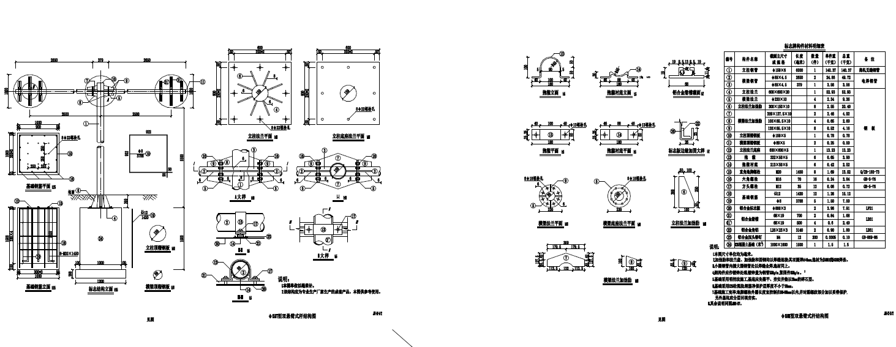

2、φ114人行横道灯杆设计图

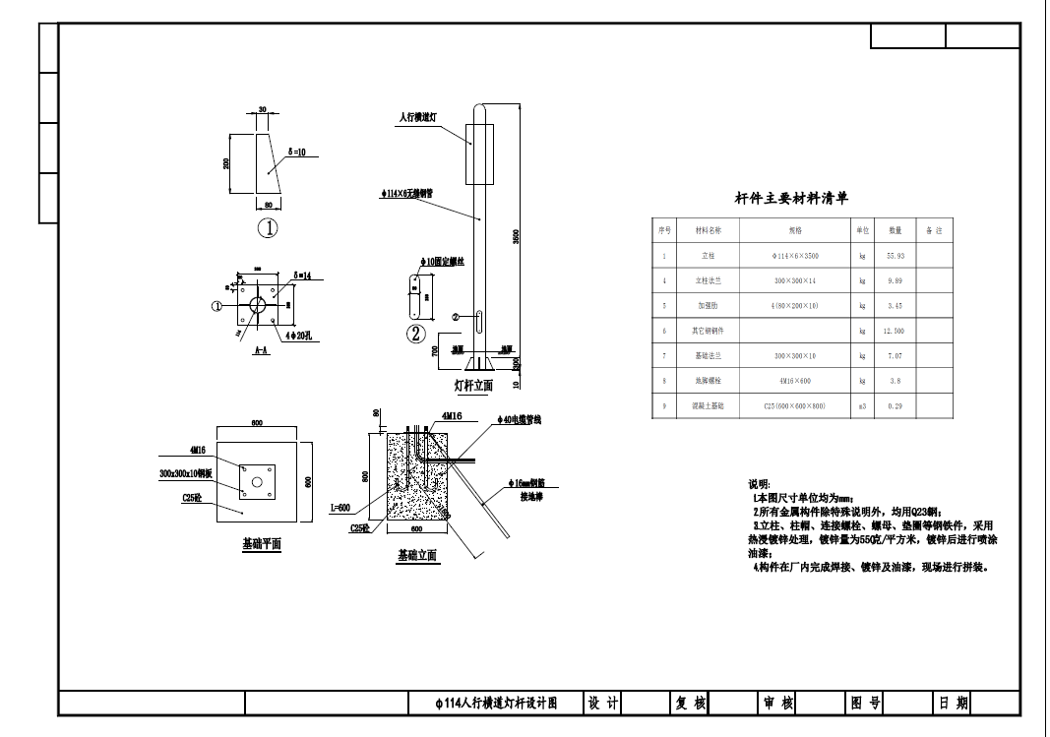

3、单悬式φ219补光灯杆（挑4.5m）设计图

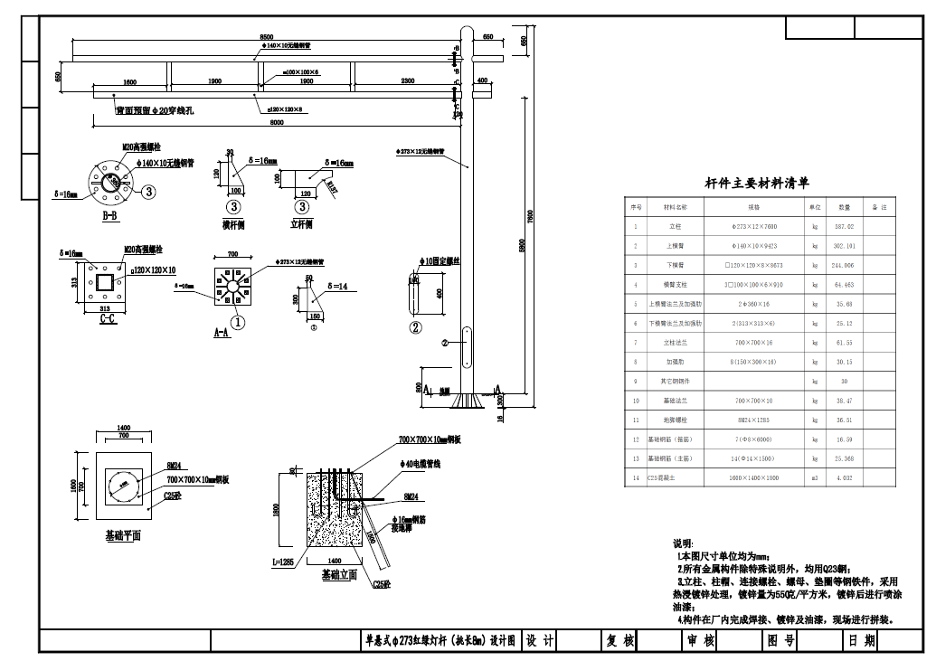

4、单悬式φ219球机杆设计图

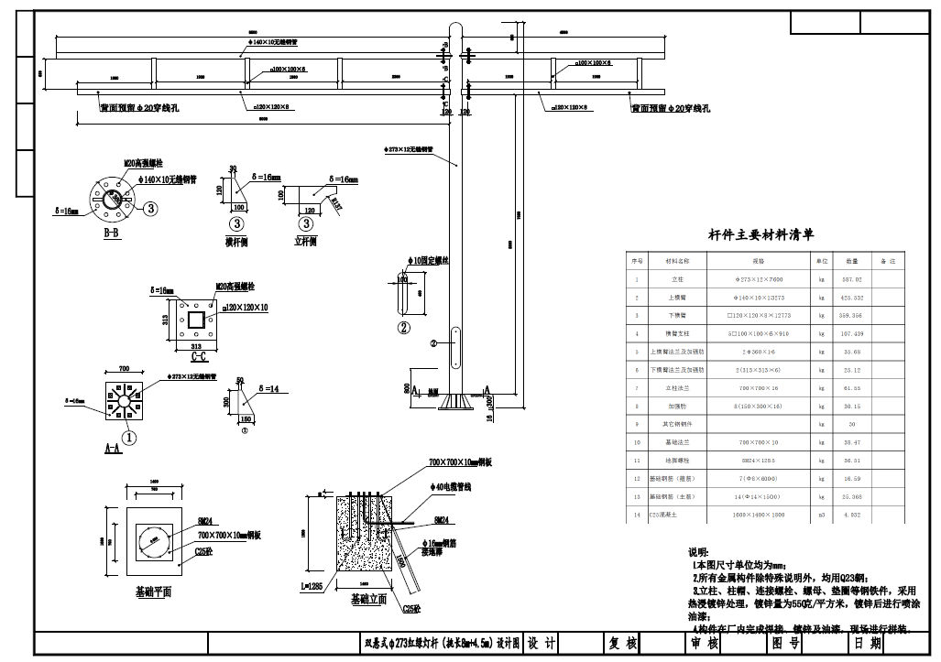

5、单悬式φ219摄像机杆（挑6m-8m）设计图

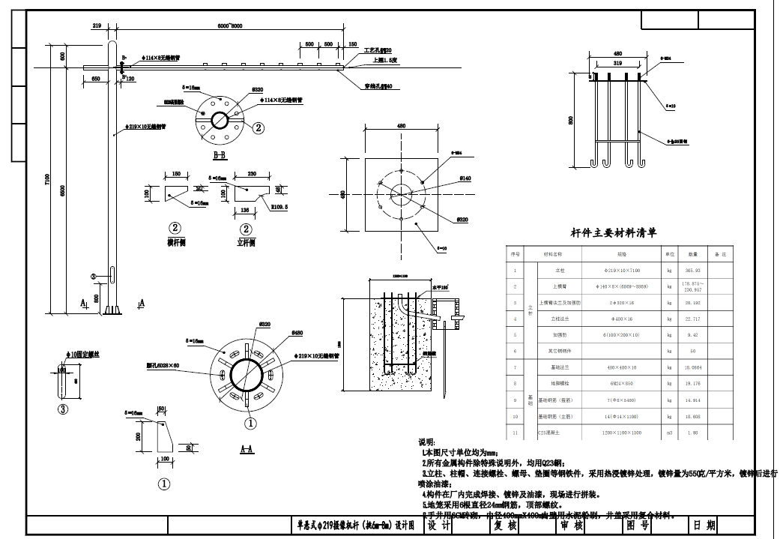

6、单悬式φ273摄像机杆（挑10m-12m）设计图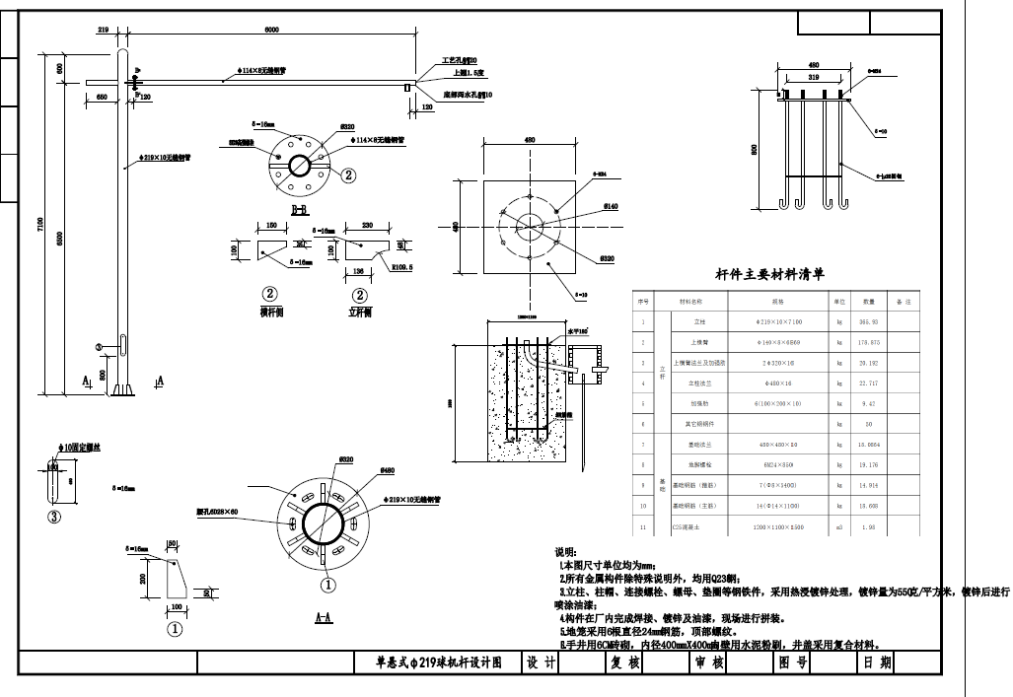

7、双悬式φ219摄像机杆（挑6m+3m）设计图

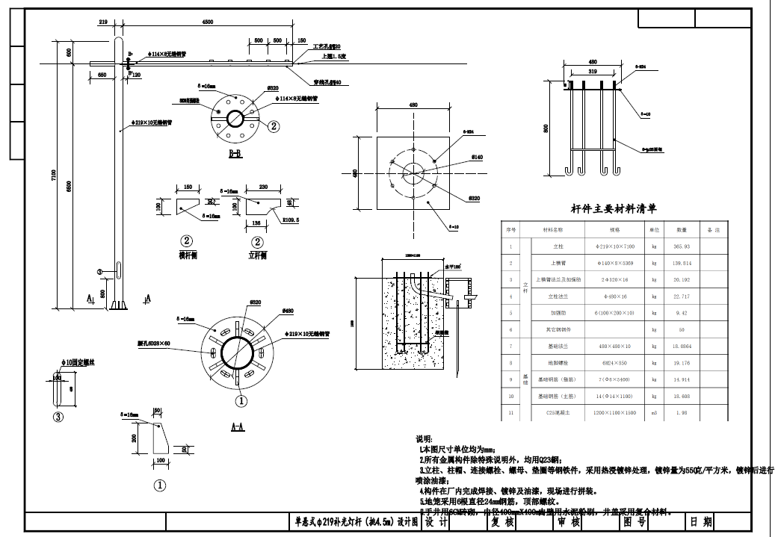

8、信号灯Φ273 单悬臂设计图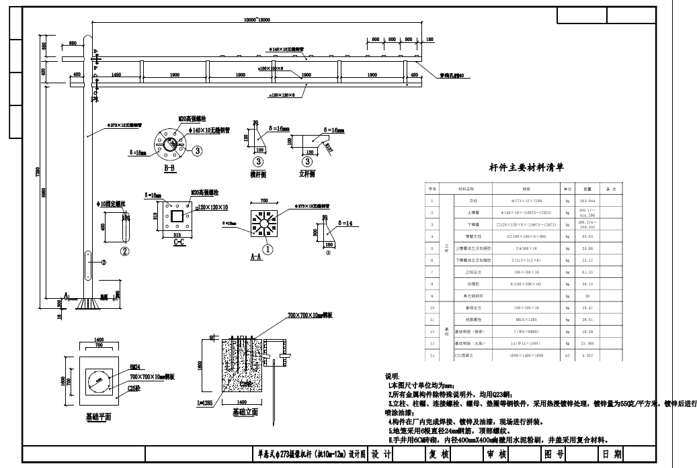

9、信号灯Φ273 双悬臂设计图

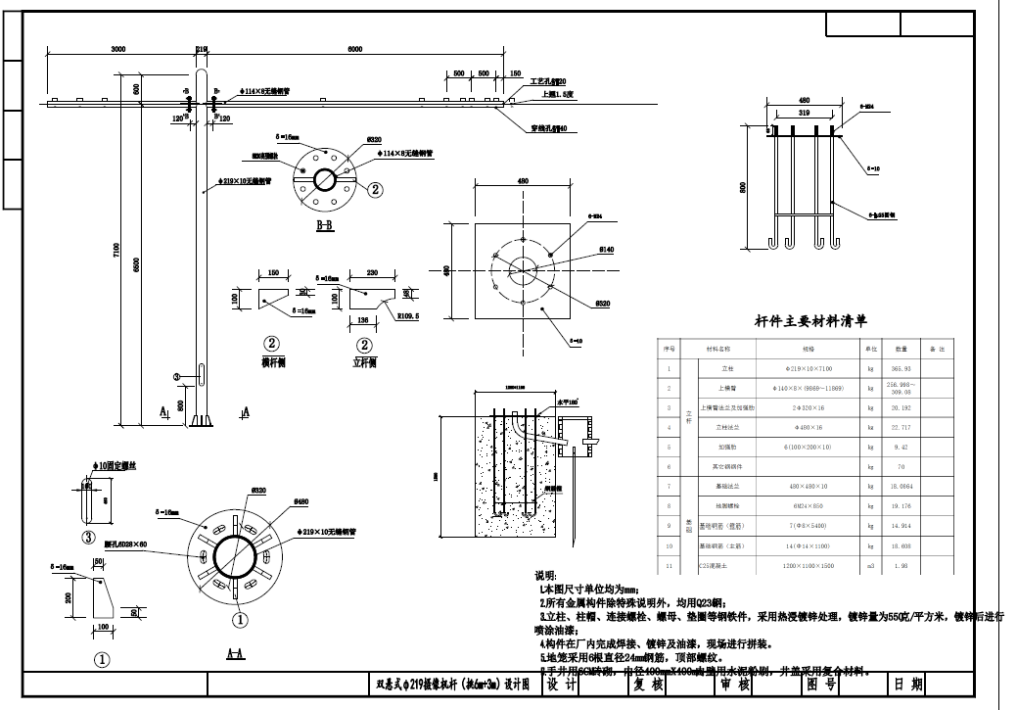

10、直立式φ165补光灯杆设计图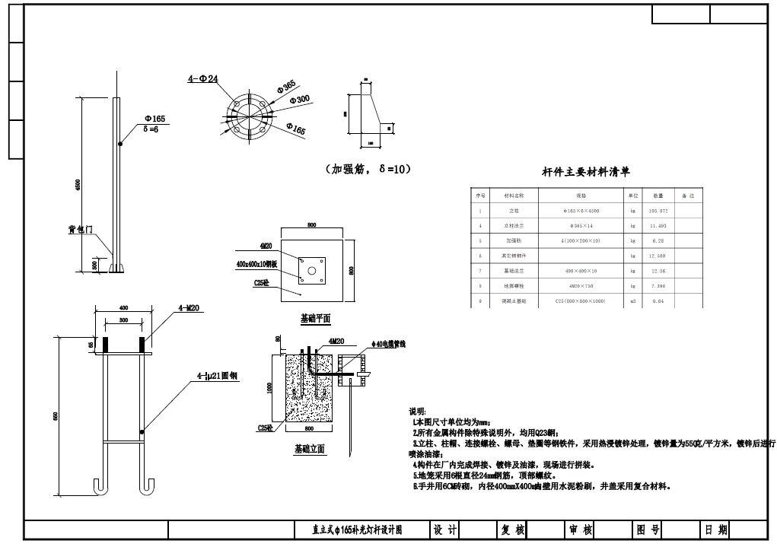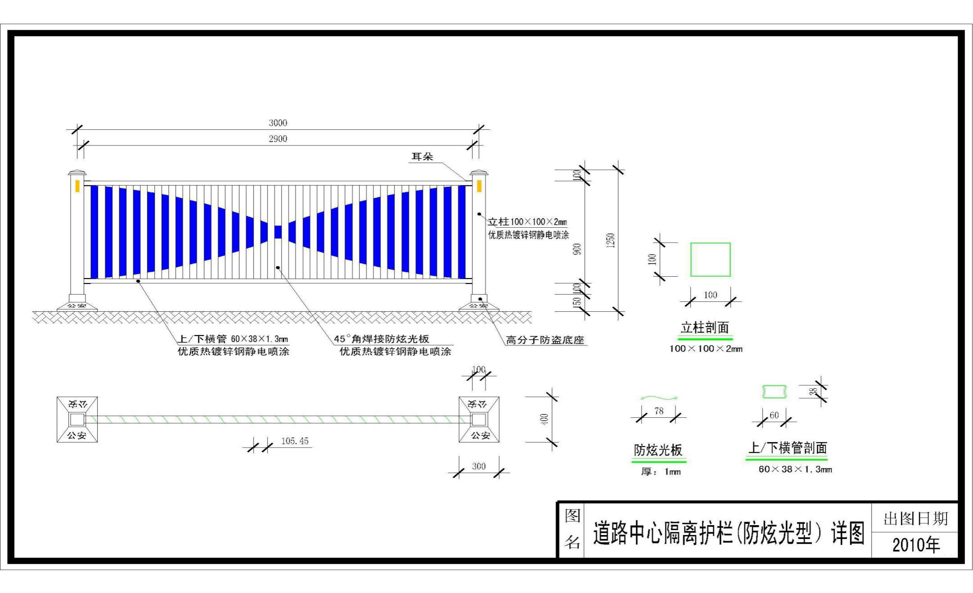

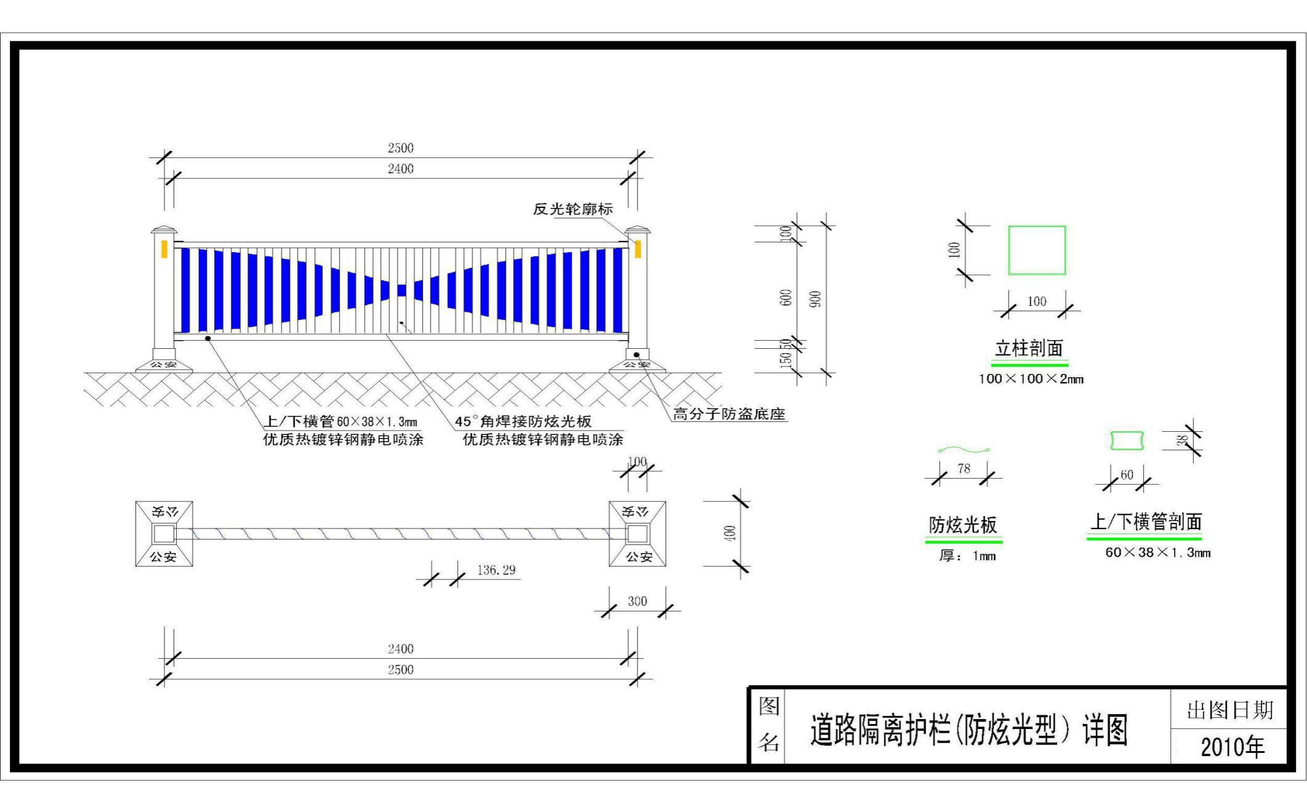



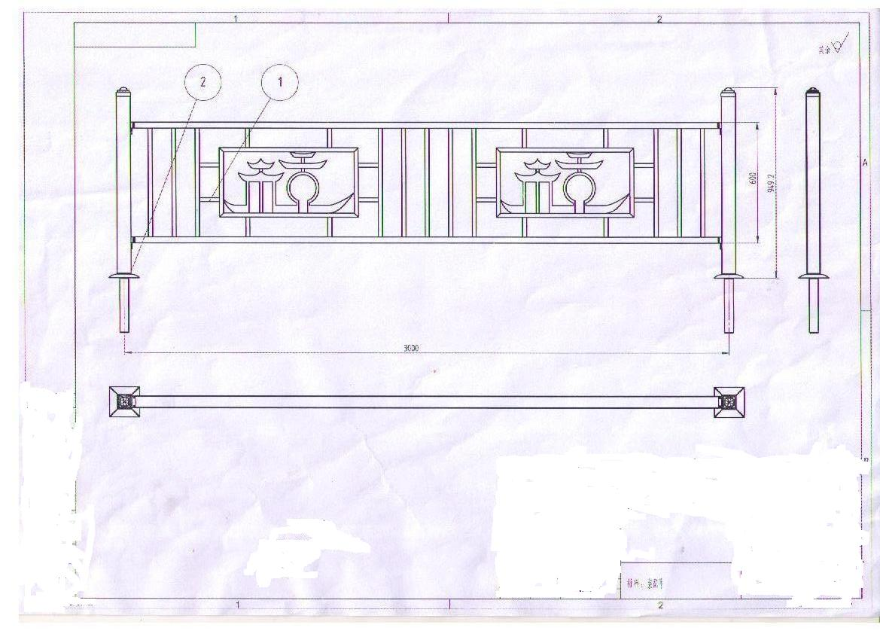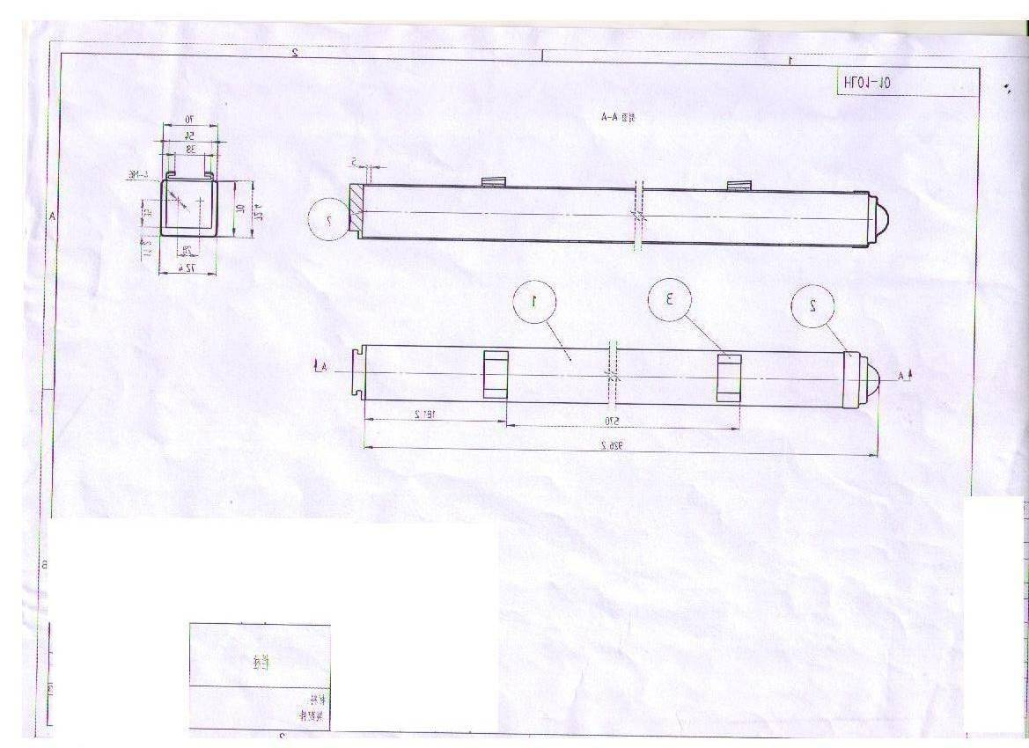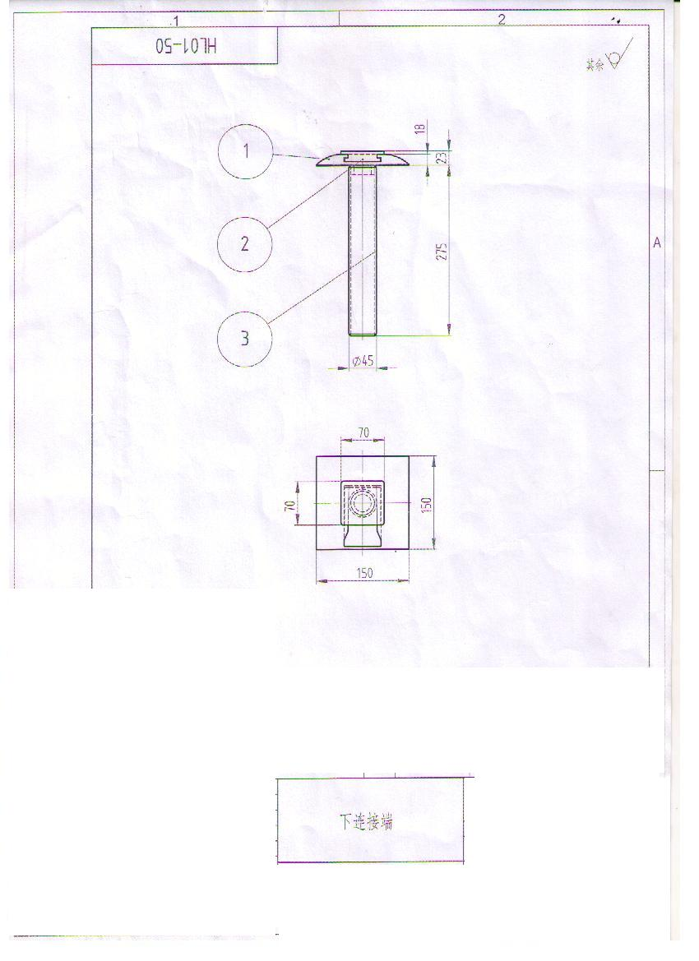****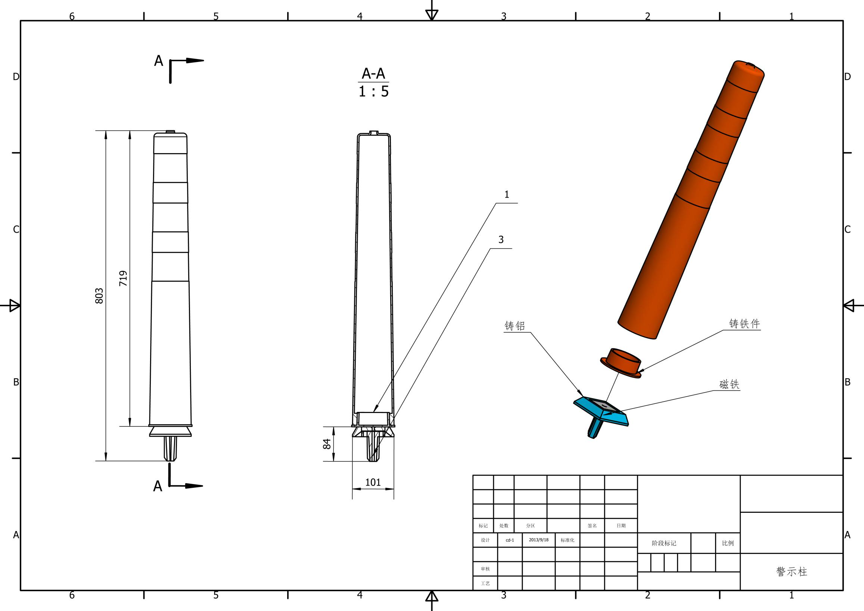



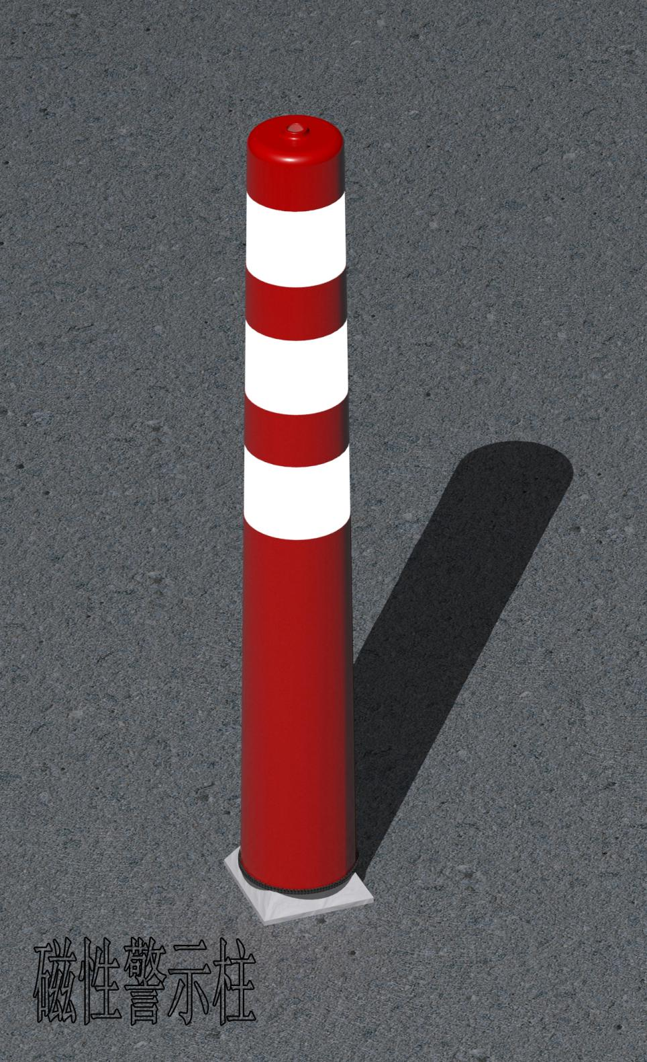325门架结构图(2)325F杆结构图(1)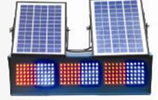

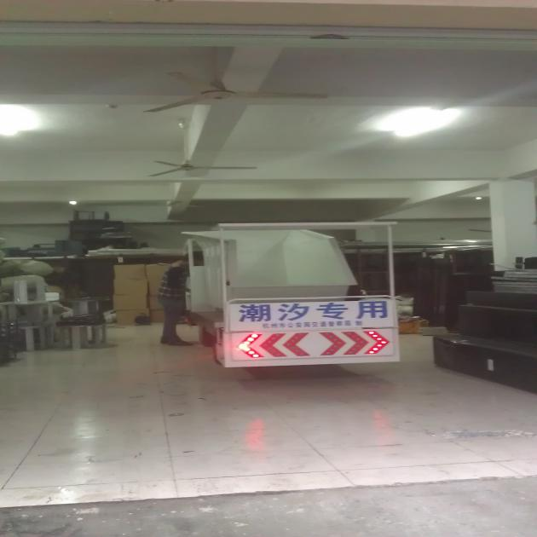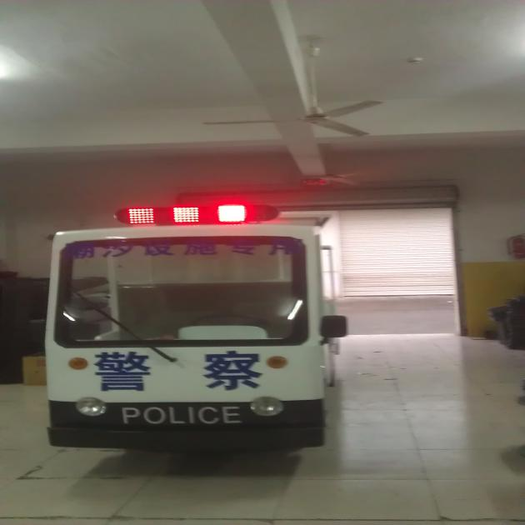

临时设施收放电瓶车

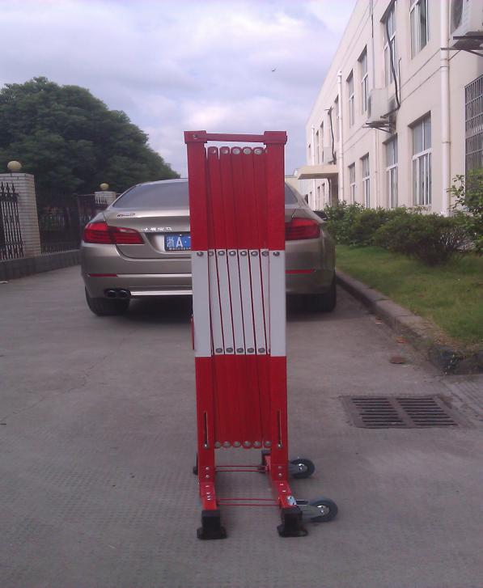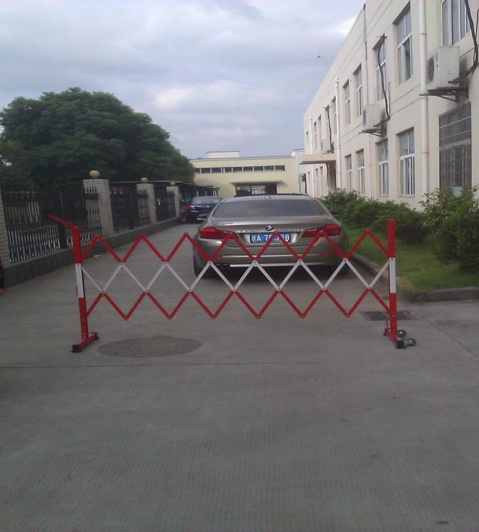

临时设施伸缩护栏

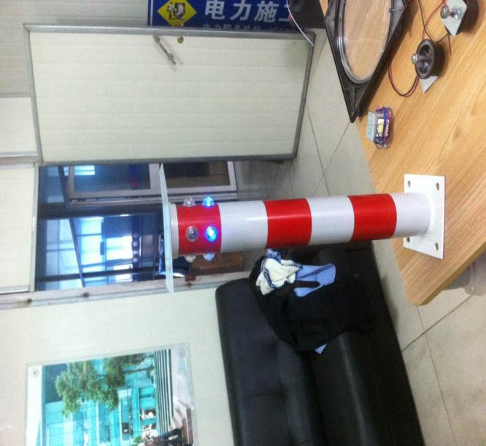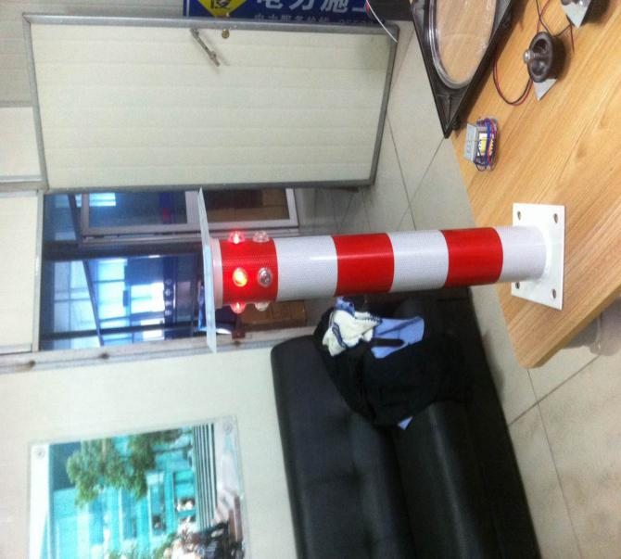

发光警示柱

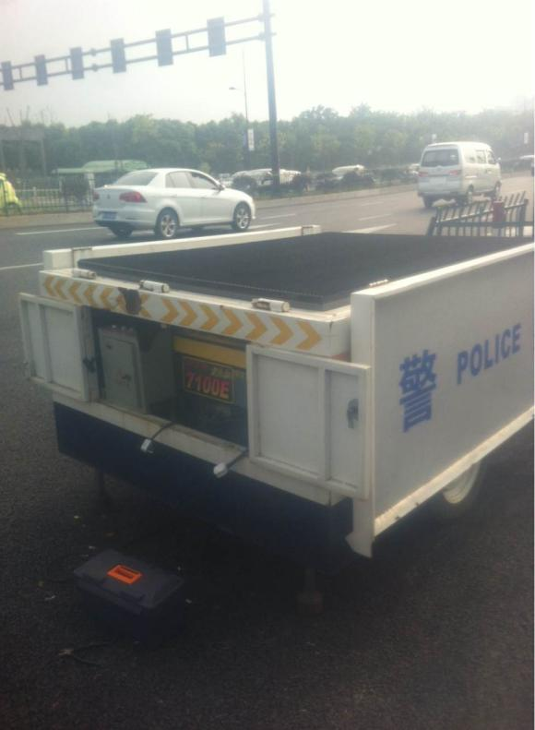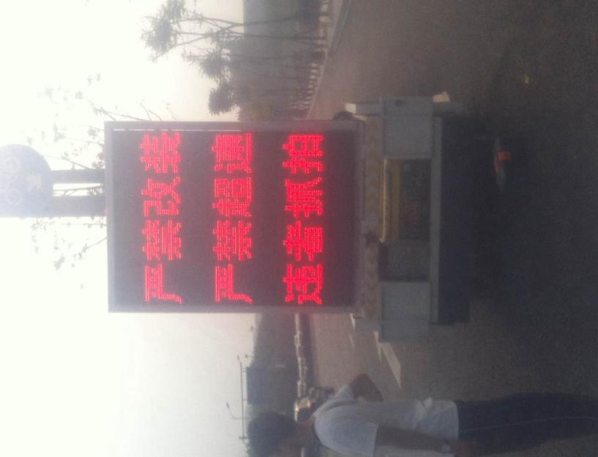

移动式路障电子屏

**新式护栏**



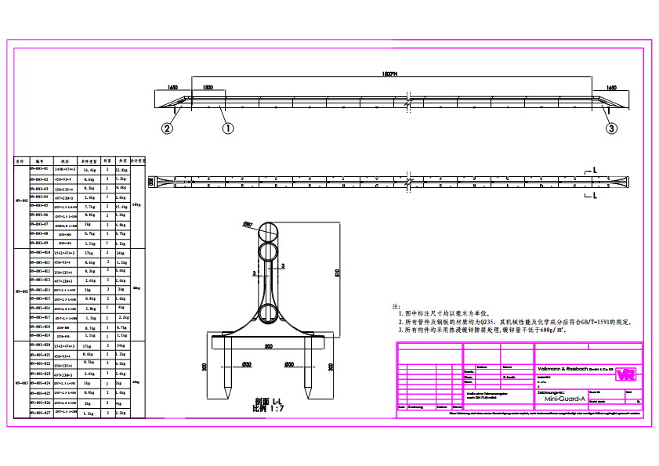

**四、项目实施要求**

1.施工地点：富阳区道路及富阳交警大队中心机房。

2.工期：在合同中约定。**不能在规定时间内完成施工任务的，将按合同中违约条款处罚。**

3.系统设备安装（包括所使用的设备、材料、布线方法、安装工艺、调试开通等）必须符合国家、行业法规和规范要求。

**4.高清球机实际安装位置根据道路实际状况定。**

5.安装标准：符合我国国家有关技术规范要求和技术标准，所有的软件和硬件必须保证同时安装到位**（高清监控需在中心平台可看可控；电子警察摄录的数据可导入非现场执法系统）**。

6.供货方免费提供中标设备的安装服务。

7.投标人应在投标文件中提供安装调试计划、对安装场地和环境的要求。

**五、售后服务保障要求**

1.合同货物从项目验收后合格之日起，除特别注明的外，乙方提供的商品保修按国家相关标准规范要求执行，但不得少于一年。保修期满后，甲方如仍提供维修服务，收取成本费。

2. 对故障在1小时内响应，最迟3小时到场，1个工作日内修复，如无法修复的，提供备品服务，保证甲方的正常工作。投标书中承诺优于上述时限的，按投标书中承诺履行。

3.投标单位须提供充足的备品备件，满足日常维护需求。

4.标项一要求合同期内，不少于5人常驻杭州市公安局富阳区分局交通警察大队。合同签订时提供常驻人员身份证复印件、连续3个月以上社保缴纳证明。

**六、项目验收**

1.工程竣工后，施工方必须向使用方提交二套完整的竣工资料。

2.乙方将所供货物到货后，监理工程师将会同甲方代表当场验收，验收通过后方可进行安装调试。工程整体完工且通过初验，甲方将会同有关部门、监理单位以及聘请技术顾问进行最终验收。合同货物从最终验收合格次日起7天内，出现非甲方人为因素造成的无法排除的故障，由乙方免费予以调换。

3.乙方应于投标书中提供设备的验收标准和检测办法，并在验收中提供用户方认可的相应检测手段，验收标准应符合中国有关的国家、地方、行业的标准，如若中标，经用户方确认后作为验收的依据。

4.验收前入地的基础（混凝土试块）、杆件（原材料）等必须提供权威部门出具的检测报告，智能交通系统设备必须经过具有检测资质的省级检测单位出具检测合格报告。

5.验收由用户或国家规定的政府部门实施，供货方应配合协调。

**6.新建智能交通系统接入公安和交警的平台的作为项目验收标准。**

**七、货款支付**

1.中标单位每月20日前汇总上月相关材料，经采购人审核后，采购人支付上月的维护费用。全年分12次支付（每月一次）。

2.各阶段付款必须在乙方提供相应正规发票后支付。

**八、质量保证**

1.投标设备必须为原厂商符合国家技术规范和质量标准的合格产品，满足采购单位的使用需求，并具有可靠的售后服务体系，质量可靠、使用安全，不得使用任何非原装或拼装产品。

2.投标人保证其提供的货物中所有预装和为本项目安装的软件均为具有合法版权或使用权的正版软件且无质量瑕疵；

3.招标所有货物售后服务，投标人须承诺，质量保证期时间为设备到货验收后，系统设备提供免费保修服务。在维护期内，如遇软件产品升级、改版，应免费提供更新、升级服务。

4.若设备及软件等方面的配置或要求中出现不合理或不完整的问题时，投标方有责任和义务提出补充修改方案并征得用户的同意后付与实施。

5.在维护期内，供应商有责任解决所提供的投标设备和软件系统的任何问题，在维护期满后，当需要时，供应商仍须对因投标设备本身的固有缺陷和瑕疵承担相应责任。

附：2020年智能交通系统具体维护点位清单

|  |  |  |  |  |  |  |  |  |  |  |  |  |
| --- | --- | --- | --- | --- | --- | --- | --- | --- | --- | --- | --- | --- |
| 序号 | 点位 | 主要维护内容 | | | | | | | 建设日期 | 计费期 | 计费期（月） | 备注 |
| 信号灯（含待行区和借道通行显示屏） | 电警卡口（含变道、逆向、单行线、禁左及不让行人抓拍等） | 球机（含违停抓拍球机） | 诱导屏（含高速出口诱导屏） | 测速 | 可变车道 | 其他 |
| 1 | 302省道206省道路口 | √ |  |  |  |  |  |  | 2011年以前 | 2020年1月～2020年12月 | 12 |  |
| 2 | 302省道佛鲁村路口 | √ |  |  |  |  |  |  | 2011年以前 | 2020年1月～2020年12月 | 12 |  |
| 3 | 302省道沈家村 | √ | √ | √ |  |  |  |  | 2009年7月14日 | 2020年1月～2020年12月 | 12 |  |
| 4 | 302省道胥口小学 | √ | √ | √ |  |  |  |  | 2009年11月30日 | 2020年1月～2020年12月 | 12 |  |
| 5 | 302省道与新登园区5号路 | √ |  |  |  |  |  |  | 2011年以前 | 2020年1月～2020年12月 | 12 |  |
| 6 | 305省道与302省道交叉路口 | √ |  |  |  |  |  |  | 2011年以前 | 2020年1月～2020年12月 | 12 |  |
| 7 | 320国道7号路 | √ | √ | √ |  |  |  |  | 2013年3月15日 | 2020年1月～2020年12月 | 12 |  |
| 8 | 320国道富中机械 |  | √ | √ |  |  |  |  | 2011年9月10日 | 2020年1月～2020年12月 | 12 | 黄闪灯由城际铁路指挥部维护 |
| 9 | 320国道甘浦 | √ | √ | √ | √ |  |  |  | 2010年12月14日 | 2020年1月～2020年12月 | 12 |  |
| 10 | 320国道过境段 |  |  | √ |  |  |  |  | 2011年9月10日 | 2020年1月～2020年12月 | 12 | 信号灯由城际铁路指挥部维护 |
| 11 | 320国道洪家塘 | √ | √ | √ |  |  |  |  | 2011年11月17日 | 2020年1月～2020年12月 | 12 |  |
| 12 | 320国道伊甸山庄 |  |  | √ |  |  |  |  | 2011年9月10日 | 2020年1月～2020年12月 | 12 | 信号灯由城际铁路指挥部维护 |
| 13 | 320国道野生动物园 |  |  | √ |  |  |  |  | 2011年9月10日 | 2020年1月～2020年12月 | 12 | 信号灯由城际铁路指挥部维护 |
| 14 | 320国道九龙大道 |  |  | √ |  |  |  |  | 2011年9月10日 | 2020年1月～2020年12月 | 12 | 信号灯由城际铁路指挥部维护 |
| 15 | 320国道科创路 |  |  | √ |  |  |  |  | 2011年9月10日 | 2020年1月～2020年12月 | 12 | 信号灯由城际铁路指挥部维护 |
| 16 | 320国道科创西路 |  |  | √ |  |  |  |  | 2011年9月10日 | 2020年1月～2020年12月 | 12 | 信号灯由城际铁路指挥部维护 |
| 17 | 320国道青竹蓝庭 |  |  | √ |  |  |  |  | 2011年9月10日 | 2020年1月～2020年12月 | 12 | 黄闪灯由城际铁路指挥部维护 |
| 18 | 320国道受降小学 |  |  | √ |  |  |  |  | 2011年9月10日 | 2020年1月～2020年12月 | 12 | 信号灯由城际铁路指挥部维护 |
| 19 | 320国道四联桥 |  |  | √ |  |  |  |  | 2011年9月10日 | 2020年1月～2020年12月 | 12 | 黄闪灯由城际铁路指挥部维护 |
| 20 | 320国道宋殿 |  |  | √ |  |  |  |  | 2011年9月10日 | 2020年1月～2020年12月 | 12 | 黄闪灯由城际铁路指挥部维护 |
| 21 | 320国道外环场口 | √ | √ | √ |  |  |  |  | 2011年9月10日 | 2020年1月～2020年12月 | 12 |  |
| 22 | 320国道外环店鸡线 | √ | √ | √ |  |  |  |  | 2011年9月10日 | 2020年1月～2020年12月 | 12 |  |
| 23 | 320国道外环高桦路 | √ | √ | √ |  |  |  |  | 2011年9月10日 | 2020年1月～2020年12月 | 12 |  |
| 24 | 320国道外环高科路 | √ | √ | √ |  |  |  |  | 2011年9月10日 | 2020年1月～2020年12月 | 12 |  |
| 25 | 320国道外环高泰路 | √ | √ | √ |  |  |  |  | 2011年9月10日 | 2020年1月～2020年12月 | 12 |  |
| 26 | 320国道外环蒋大线 | √ | √ | √ |  |  |  |  | 2011年9月10日 | 2020年1月～2020年12月 | 12 |  |
| 27 | 320国道外环南新线 | √ | √ | √ |  |  |  |  | 2011年9月10日 | 2020年1月～2020年12月 | 12 |  |
| 28 | 320国道外环三桥小学 | √ | √ | √ |  |  |  |  | 2011年9月10日 | 2020年1月～2020年12月 | 12 |  |
| 29 | 320国道外环孙油线 |  | √ | √ |  |  |  |  | 2011年9月10日 | 2020年1月～2020年12月 | 12 | 路口已封闭 |
| 30 | 320国道中小企业园入口 | √ | √ | √ |  |  |  |  | 2013年3月15日 | 2020年1月～2020年12月 | 12 |  |
| 31 | 北门路龙浦街、北门路桂花路、北门路市西弄单行线和违停抓拍 |  | √ | √ |  |  |  |  | 2017年1月8日 | 2020年1月～2020年12月 | 12 |  |
| 32 | 北渠路大桥路 | √ | √ | √ |  |  |  |  | 2010年6月15日 | 2020年1月～2020年12月 | 12 |  |
| 33 | 常安东山下卡口 |  | √ |  |  |  |  |  | 2009年12月17日 | 2020年1月～2020年12月 | 12 |  |
| 34 | 常绿中樟线大章村 |  |  |  |  | √ |  |  | 2016年11月12日 | 2020年1月～2020年12月 | 12 |  |
| 35 | 场口新区18号路13号路 | √ | √ | √ |  |  |  |  | 2014年5月 | 2020年1月～2020年12月 | 12 |  |
| 36 | 场口新区18号路9号路 | √ | √ | √ |  |  |  |  | 2014年5月 | 2020年1月～2020年12月 | 12 |  |
| 37 | 场口新区20号路9号路 | √ | √ | √ |  |  |  |  | 2014年5月 | 2020年1月～2020年12月 | 12 |  |
| 38 | 春南路五号路 | √ | √ | √ |  |  |  |  | 2010年6月15日 | 2020年1月～2020年12月 | 12 |  |
| 39 | 春秋北路公望街 | √ | √ | √ |  |  |  |  | 2010年5月10日 | 2020年1月～2020年12月 | 12 |  |
| 40 | 春秋北路文居街 | √ | √ | √ |  |  |  |  | 2010年5月10日 | 2020年1月～2020年12月 | 12 |  |
| 41 | 春永线荷花池路口 | √ | √ | √ |  | √ |  |  | 2018年1月 | 2020年1月～2020年12月 | 12 |  |
| 42 | 春永线灵礼路 | √ |  | √ |  |  |  |  | 2010年6月20日 | 2020年1月～2020年12月 | 12 |  |
| 43 | 春永线王家宕路 | √ |  | √ |  |  |  |  | 2010年6月20日 | 2020年1月～2020年12月 | 12 |  |
| 44 | 达夫路桂花路、达夫路富春街单行线、禁左和违停抓拍 |  | √ | √ |  |  |  |  | 2017年1月8日 | 2020年1月～2020年12月 | 12 |  |
| 45 | 大桥南路富源路 | √ |  | √ | √ |  |  |  | 2012年10月15日 | 2020年1月～2020年12月 | 12 |  |
| 46 | 大桥南路华丁线 | √ |  | √ |  |  |  |  | 2012年10月15日 | 2020年1月～2020年12月 | 12 |  |
| 47 | 大桥南路江南路 | √ |  | √ | √ |  |  |  | 2012年10月15日 | 2020年1月～2020年12月 | 12 |  |
| 48 | 大桥南路民主村 |  |  |  |  | √ |  |  | 2016年10月10日 | 2020年1月～2020年12月 | 12 |  |
| 49 | 大桥南路雁沙路 | √ |  | √ |  |  |  |  | 2012年10月15日 | 2020年1月～2020年12月 | 12 |  |
| 50 | 大桥南路永济路 | √ |  | √ | √ |  |  |  | 2012年10月15日 | 2020年1月～2020年12月 | 12 |  |
| 51 | 大源过境线蒋家村 | √ |  |  |  |  |  |  | 2011年以前 | 2020年1月～2020年12月 | 12 |  |
| 52 | 大源过境线望仙村 | √ |  |  |  |  |  |  | 2011年以前 | 2020年1月～2020年12月 | 12 |  |
| 53 | 东方茂违停（5个） |  |  | √ |  |  |  |  | 2017年1月8日 | 2020年1月～2020年12月 | 12 |  |
| 54 | 东桥路1号路4个违停 |  |  | √ |  |  |  |  | 2015年2月6日 | 2020年1月～2020年12月 | 12 |  |
| 55 | 东桥路3号路5个违停 |  |  | √ |  |  |  |  | 2015年2月6日 | 2020年1月～2020年12月 | 12 |  |
| 56 | 东桥路6号路4个违停 |  |  | √ |  |  |  |  | 2015年2月6日 | 2020年1月～2020年12月 | 12 |  |
| 57 | 东桥路东望路 | √ | √ | √ |  |  |  |  | 2010年5月10日 | 2020年1月～2020年12月 | 12 |  |
| 58 | 东桥路华日冰箱 | √ | √ | √ |  |  |  |  | 2016年11月 | 2020年1月～2020年12月 | 12 |  |
| 59 | 东望路12号路 | √ | √ | √ |  |  |  |  | 2010年4月16日 | 2020年1月～2020年12月 | 12 |  |
| 60 | 东望路民星路 | √ | √ | √ |  |  |  |  | 2010年4月16日 | 2020年1月～2020年12月 | 12 |  |
| 61 | 东望路中桥路 | √ | √ | √ |  |  |  |  | 2010年4月16日 | 2020年1月～2020年12月 | 12 |  |
| 62 | 恩波大道公望街 | √ | √ | √ |  |  |  |  | 2008年12月25日 | 2020年1月～2020年12月 | 12 |  |
| 63 | 恩波大道孙权路 | √ | √ | √ |  |  | √ |  | 2011年7月15日 | 2020年1月～2020年12月 | 12 |  |
| 64 | 富春街时代广场变道抓拍 |  | √ | √ |  |  |  |  | 2014年4月21日 | 2020年1月～2020年12月 | 12 |  |
| 65 | 富阳大桥引桥下逆向抓拍 |  | √ |  |  |  |  |  | 2015年2月6日 | 2020年1月～2020年12月 | 12 |  |
| 66 | 高尔夫路杭州电缆厂 |  |  |  |  | √ |  |  | 2016年11月12日 | 2020年1月～2020年12月 | 12 |  |
| 67 | 高富路大树下 | √ |  | √ |  |  |  |  | 2011年9月10日 | 2020年1月～2020年12月 | 12 | 模拟球 |
| 68 | 高富路高尔夫路 | √ | √ | √ | √ |  |  |  | 2011年9月10日 | 2020年1月～2020年12月 | 12 |  |
| 69 | 高富路煤气公司 | √ | √ | √ |  |  |  |  | 2011年9月10日 | 2020年1月～2020年12月 | 12 |  |
| 70 | 高富路水稻所 | √ |  | √ |  |  |  |  | 2011年9月10日 | 2020年1月～2020年12月 | 12 |  |
| 71 | 高富路新桥新路 | √ | √ | √ |  |  |  |  | 2011年9月10日 | 2020年1月～2020年12月 | 12 |  |
| 72 | 高桥西路高桥北路 | √ |  | √ |  |  |  |  | 2009年12月11日 | 2020年1月～2020年12月 | 12 |  |
| 73 | 公望街金浦路 | √ | √ | √ |  |  |  |  | 2016年1月 | 2020年1月～2020年12月 | 12 |  |
| 74 | 公望街金桥北路 |  |  | √ |  |  |  |  | 2013年10月25日 | 2020年1月～2020年12月 | 12 | 信号灯由城际铁路指挥部维护 |
| 75 | 桂花西路国土局变道抓拍 |  | √ | √ |  |  |  |  | 2014年4月21日 | 2020年1月～2020年12月 | 12 |  |
| 76 | 杭千连接线传化物流 | √ | √ | √ | √ |  |  |  | 2015年2月6日 | 2020年1月～2020年12月 | 12 |  |
| 77 | 广源大道大桥北5个违停 |  |  | √ |  |  |  |  | 2015年2月6日 | 2020年1月～2020年12月 | 12 |  |
| 78 | 广源大道董家桥4个违停 |  |  | √ |  |  |  |  | 2015年2月6日 | 2020年1月～2020年12月 | 12 |  |
| 79 | 广源大道望仙村 | √ | √ | √ |  |  |  |  | 2010年12月16日 | 2020年1月～2020年12月 | 12 |  |
| 80 | 广源大道望仙村5个违停 |  |  | √ |  |  |  |  | 2015年2月6日 | 2020年1月～2020年12月 | 12 |  |
| 81 | 横凉亭路金浦路 | √ | √ | √ |  |  |  |  | 2016年1月 | 2020年1月～2020年12月 | 12 |  |
| 82 | 横凉亭路金苑路 | √ | √ | √ | √ |  |  |  | 2016年1月 | 2020年1月～2020年12月 | 12 |  |
| 83 | 后拔路、望月弄单行线及禁左抓拍 |  | √ |  |  |  |  |  | 2015年2月6日 | 2020年1月～2020年12月 | 12 |  |
| 84 | 花坞南路桂花路、花坞南路富春街单行线及违停抓拍 |  | √ | √ |  |  |  |  | 2017年1月8日 | 2020年1月～2020年12月 | 12 |  |
| 85 | 亚林所诱导屏 |  |  |  | √ |  |  |  | 2010年4月1日 | 2020年1月～2020年12月 | 12 |  |
| 86 | 华庭路文教路 | √ | √ | √ |  |  |  |  | 2017年1月8日 | 2020年1月～2020年12月 | 12 |  |
| 87 | 江滨东大道大坞坑 | √ |  | √ |  |  |  |  | 2013年12月10日 | 2020年1月～2020年12月 | 12 |  |
| 88 | 江滨东大道东桥路 | √ |  | √ | √ |  |  |  | 2011年7月8日 | 2020年1月～2020年12月 | 12 |  |
| 89 | 江滨东大道富春江花园 | √ |  | √ |  |  |  |  | 2011年7月8日 | 2020年1月～2020年12月 | 12 |  |
| 90 | 江滨东大道富春江集团 | √ | √ | √ |  |  |  |  | 2015年8月15日 | 2020年1月～2020年12月 | 12 |  |
| 91 | 江滨东大道高尔夫路 | √ | √ | √ | √ |  |  |  | 2011年7月8日 | 2020年1月～2020年12月 | 12 |  |
| 92 | 江滨东大道高尔夫球会 | √ |  | √ |  |  |  |  | 2011年7月8日 | 2020年1月～2020年12月 | 12 |  |
| 93 | 江滨东大道高尔夫球会东 | √ |  | √ |  |  |  |  | 2011年7月8日 | 2020年1月～2020年12月 | 12 |  |
| 94 | 江滨东大道华墅村 | √ |  | √ |  |  |  |  | 2011年7月8日 | 2020年1月～2020年12月 | 12 |  |
| 95 | 江滨东大道黄公望 | √ |  | √ |  |  |  |  | 2011年7月8日 | 2020年1月～2020年12月 | 12 |  |
| 96 | 江滨东大道隧道东 | √ |  | √ | √ |  |  |  | 2011年7月15日 | 2020年1月～2020年12月 | 12 | 信号灯未启用 |
| 97 | 江滨东大道隧道西 | √ |  | √ |  |  |  |  | 2011年7月15日 | 2020年1月～2020年12月 | 12 |  |
| 98 | 江滨东大道西郊半岛 | √ |  | √ |  |  |  |  | 2013年12月10日 | 2020年1月～2020年12月 | 12 |  |
| 99 | 江滨东大道小坞坑 | √ |  | √ |  |  |  |  | 2013年12月10日 | 2020年1月～2020年12月 | 12 |  |
| 100 | 江滨东大道逸城 | √ |  | √ |  |  |  |  | 2011年7月8日 | 2020年1月～2020年12月 | 12 |  |
| 101 | 江滨东大道逸城西 | √ |  | √ |  |  |  |  | 2011年7月8日 | 2020年1月～2020年12月 | 12 |  |
| 102 | 江滨东大道鱼米之乡 | √ |  | √ |  |  |  |  | 2011年7月8日 | 2020年1月～2020年12月 | 12 |  |
| 103 | 江滨东大道中桥路 | √ |  | √ | √ |  | √ |  | 2011年7月8日 | 2020年1月～2020年12月 | 12 |  |
| 104 | 江滨西大道丁婆弄、陈家弄单行线抓拍 |  | √ |  |  |  |  |  | 2015年2月6日 | 2020年1月～2020年12月 | 12 |  |
| 105 | 江滨西大道华庭路 | √ | √ | √ |  |  |  |  | 2015年2月6日 | 2020年1月～2020年12月 | 12 |  |
| 106 | 江滨西大道开源路 | √ |  | √ |  |  |  |  | 2010年1月10日 | 2020年1月～2020年12月 | 12 |  |
| 107 | 江滨西大道秦望路 | √ | √ | √ |  |  |  |  | 2011年9月26日 | 2020年1月～2020年12月 | 12 |  |
| 108 | 江滨西大道依江路 | √ | √ | √ |  |  |  |  | 2013年3月15日 | 2020年1月～2020年12月 | 12 |  |
| 109 | 金平路金浦路 | √ | √ | √ |  |  |  |  | 2009年11月30日 | 2020年1月～2020年12月 | 12 |  |
| 110 | 金桥北路高桥西路 |  |  | √ |  |  |  |  | 2009年12月5日 | 2020年1月～2020年12月 | 12 | 信号灯由城际铁路指挥部维护 |
| 111 | 横凉亭路金桥北路 |  |  | √ |  |  |  |  | 2016年1月18日 | 2020年1月～2020年12月 | 12 | 信号灯由城际铁路指挥部维护 |
| 112 | 金桥北路金平路 |  |  | √ |  |  |  |  | 2009年1月20日 | 2020年1月～2020年12月 | 12 | 信号灯由城际铁路指挥部维护 |
| 113 | 金桥北路新桥新路 |  |  | √ |  |  |  |  | 2010年4月12日 | 2020年1月～2020年12月 | 12 | 信号灯由城际铁路指挥部维护 |
| 114 | 金苑路金平路 | √ | √ | √ |  |  |  |  | 2012年3月28日 | 2020年1月～2020年12月 | 12 |  |
| 115 | 九龙大道科创路 | √ |  | √ |  |  |  |  | 2011年3月16日 | 2020年1月～2020年12月 | 12 |  |
| 116 | 九龙大道科创西路 | √ |  | √ |  |  |  |  | 2011年4月4日 | 2020年1月～2020年12月 | 12 |  |
| 117 | 科创路1K+360M卡口 |  | √ |  |  |  |  |  | 2013年3月15日 | 2020年1月～2020年12月 | 12 |  |
| 118 | 灵桥开发区内 | √ |  |  |  |  |  |  | 2011年以前 | 2020年1月～2020年12月 | 12 |  |
| 119 | 鹿山大道场口中学 | √ |  | √ |  |  |  |  | 2009年11月30日 | 2020年1月～2020年12月 | 12 |  |
| 120 | 鹿山大道江枫路 | √ | √ | √ |  |  |  |  | 2011年4月4日 | 2020年1月～2020年12月 | 12 |  |
| 121 | 鹿山大道川画路 | √ | √ | √ |  |  |  |  | 2011年4月4日 | 2020年1月～2020年12月 | 12 |  |
| 122 | 鹿山大道陆家村路 | √ |  | √ |  |  |  |  | 2011年4月4日 | 2020年1月～2020年12月 | 12 |  |
| 123 | 鹿山大桥新中线 | √ | √ | √ |  |  |  |  | 2011年9月26日 | 2020年1月～2020年12月 | 12 |  |
| 124 | 清幽弄西堤路、清幽弄回春路单行线及违停抓拍 |  | √ | √ |  |  |  |  | 2017年1月8日 | 2020年1月～2020年12月 | 12 |  |
| 125 | 孙权路晋安家电不礼让行人抓拍 |  | √ |  |  |  |  |  | 2014年4月10日 | 2020年1月～2020年12月 | 12 |  |
| 126 | 孙权路文教路 | √ | √ | √ |  |  |  |  | 2010年5月14日 | 2020年1月～2020年12月 | 12 |  |
| 127 | 孙权路苋浦西路 | √ | √ | √ |  |  |  |  | 2010年5月10日 | 2020年1月～2020年12月 | 12 |  |
| 128 | 体育馆路西堤路 | √ |  | √ |  |  |  |  | 2010年1月10日 | 2020年1月～2020年12月 | 12 |  |
| 129 | 望波街江滨西大道 | √ | √ | √ |  |  |  |  | 2015年11月12日 | 2020年1月～2020年12月 | 12 |  |
| 130 | 望波街龙江路 | √ | √ | √ |  |  |  |  | 2015年11月12日 | 2020年1月～2020年12月 | 12 |  |
| 131 | 望波街鹿山大道 | √ | √ | √ |  |  |  |  | 2015年11月12日 | 2020年1月～2020年12月 | 12 |  |
| 132 | 文教北路文居街 | √ | √ | √ |  |  |  |  | 2010年6月4日 | 2020年1月～2020年12月 | 12 |  |
| 133 | 文居街金浦路 | √ | √ | √ |  |  |  |  | 2013年12月10日 | 2020年1月～2020年12月 | 12 |  |
| 134 | 文居街金桥北路 |  |  | √ | √ |  |  |  | 2013年12月10日 | 2020年1月～2020年12月 | 12 | 信号灯由城际铁路指挥部维护 |
| 135 | 文居街金苑路 | √ | √ | √ |  |  |  |  | 2013年12月10日 | 2020年1月～2020年12月 | 12 |  |
| 136 | 西堤路开源路、西堤路桂花路、秦望路西堤路单行线及违停抓拍 |  | √ | √ |  |  |  |  | 2017年1月8日 | 2020年1月～2020年12月 | 12 |  |
| 137 | 苋浦西路秋月小区段单行线抓拍 |  | √ | √ |  |  |  |  | 2015年2月6日 | 2020年1月～2020年12月 | 12 |  |
| 138 | 苋浦西路文教路 | √ | √ | √ |  |  |  |  | 2010年5月10日 | 2020年1月～2020年12月 | 12 |  |
| 139 | 大桥路小垄桥违停（2个） |  |  | √ |  |  |  |  | 2017年1月8日 | 2020年1月～2020年12月 | 12 |  |
| 140 | 老城东市场出口禁左抓拍 |  | √ |  |  |  |  |  | 2017年1月8日 | 2020年1月～2020年12月 | 12 |  |
| 141 | 新兴东路登城南路 | √ |  | √ |  |  |  |  | 2010年12月14日 | 2020年1月～2020年12月 | 12 |  |
| 142 | 新中线南站西路 | √ | √ | √ |  |  |  |  | 2010年6月18日 | 2020年1月～2020年12月 | 12 |  |
| 143 | 幸福路龙浦街、幸福路桂花路单行线及违停抓拍 |  | √ | √ |  |  |  |  | 2017年1月8日 | 2020年1月～2020年12月 | 12 |  |
| 144 | 依江路江波街 | √ | √ | √ |  |  |  |  | 2011年7月19日 | 2020年1月～2020年12月 | 12 |  |
| 145 | 依江路江枫路 | √ |  | √ |  |  |  |  | 2011年7月19日 | 2020年1月～2020年12月 | 12 |  |
| 146 | 依江路鹿山大桥 | √ | √ | √ | √ |  |  |  | 2011年7月19日 | 2020年1月～2020年12月 | 12 |  |
| 147 | 邮舍弄桂花路、邮舍弄富春街单行线、禁左及违停抓拍 |  | √ | √ |  |  |  |  | 2017年1月8日 | 2020年1月～2020年12月 | 12 |  |
| 148 | 指挥中心大屏、机房维护 |  |  |  |  |  |  | √ | 2015年12月14日 | 2020年1月～2020年12月 | 12 |  |
| 149 | 中埠大道日月大道 | √ | √ | √ |  |  |  |  | 2011年4月4日 | 2020年1月～2020年12月 | 12 |  |
| 150 | 中埠大道汤家埠 | √ | √ | √ |  |  |  |  | 2015年11月12日 | 2020年1月～2020年12月 | 12 |  |
| 151 | 周家弄富春街、周家弄桂花路单行线及违停抓拍 |  | √ | √ |  |  |  |  | 2017年1月8日 | 2020年1月～2020年12月 | 12 |  |
| 152 | 北环路春秋北路 | √ |  |  |  |  |  |  | 2017年1月 | 2020年1月～2020年12月 | 12 |  |
| 153 | 北环路东兴路 | √ |  |  |  |  |  |  | 2017年1月 | 2020年1月～2020年12月 | 12 |  |
| 154 | 北环路恩波大道 | √ |  |  |  |  |  |  | 2017年1月 | 2020年1月～2020年12月 | 12 |  |
| 155 | 北环路金浦路 | √ |  |  |  |  |  |  | 2017年1月 | 2020年1月～2020年12月 | 12 |  |
| 156 | 北环路金桥北路 | √ |  |  |  |  |  |  | 2017年1月 | 2020年1月～2020年12月 | 12 |  |
| 157 | 凤浦路金苑路 | √ |  |  |  |  |  |  | 2017年1月 | 2020年1月～2020年12月 | 12 |  |
| 158 | 凤浦路金浦路 | √ |  |  |  |  |  |  | 2017年1月 | 2020年1月～2020年12月 | 12 |  |
| 159 | 创意路九龙大道 | √ |  |  |  |  |  |  | 2017年1月 | 2020年1月～2020年12月 | 12 |  |
| 160 | 创意路科创路 | √ |  |  |  |  |  |  | 2017年1月 | 2020年1月～2020年12月 | 12 |  |
| 161 | 金秋大道公望街 | √ |  |  |  |  |  |  | 2017年1月 | 2020年1月～2020年12月 | 12 |  |
| 162 | 金秋大道三桥路 | √ |  |  |  |  |  |  | 2017年1月 | 2020年1月～2020年12月 | 12 |  |
| 163 | 金秋大道文居街 | √ |  |  |  |  |  |  | 2017年1月 | 2020年1月～2020年12月 | 12 |  |
| 164 | 西环北路北环路 | √ | √ | √ | √ | √ |  |  | 2016年 | 2020年1月～2020年12月 | 12 |  |
| 165 | 西环北路凤浦路 | √ | √ | √ |  |  |  |  | 2016年 | 2020年1月～2020年12月 | 12 |  |
| 166 | 西环北路公望街 | √ | √ | √ |  |  |  |  | 2016年 | 2020年1月～2020年12月 | 12 |  |
| 167 | 西环北路横凉亭路 | √ | √ | √ | √ |  |  |  | 2016年 | 2020年1月～2020年12月 | 12 |  |
| 168 | 西环北路水稻所路 | √ | √ | √ |  | √ |  |  | 2016年 | 2020年1月～2020年12月 | 12 |  |
| 169 | 西环北路文居街 | √ | √ | √ |  |  |  |  | 2016年 | 2020年1月～2020年12月 | 12 |  |
| 170 | 西环北路新桥新路 | √ | √ | √ | √ |  |  |  | 2016年 | 2020年1月～2020年12月 | 12 |  |
| 171 | 西环路华庭路 | √ | √ | √ | √ |  | √ |  | 2016年 | 2020年1月～2020年12月 | 12 |  |
| 172 | 西环路劳动路 | √ | √ | √ |  |  |  |  | 2016年 | 2020年1月～2020年12月 | 12 |  |
| 173 | 西环路秦望路 | √ | √ | √ |  |  |  |  | 2016年 | 2020年1月～2020年12月 | 12 |  |
| 174 | 西环路体育馆路 | √ | √ | √ |  |  |  |  | 2016年 | 2020年1月～2020年12月 | 12 |  |
| 175 | 西环路天河路 | √ | √ | √ |  |  |  |  | 2016年 | 2020年1月～2020年12月 | 12 |  |
| 176 | 江滨西大道江连街 | √ |  |  |  |  |  |  | 2018年1月 | 2020年1月～2020年12月 | 12 |  |
| 177 | 依江路江连街 | √ |  |  |  |  |  |  | 2018年1月 | 2020年1月～2020年12月 | 12 |  |
| 178 | 龙浦街花坞路 | √ |  |  | √ |  |  |  | 2011年以前 | 2020年1月～2020年12月 | 12 |  |
| 179 | 花坞路大桥路 | √ |  |  | √ |  |  |  | 2011年以前 | 2020年1月～2020年12月 | 12 |  |
| 180 | 大桥路龙浦街 | √ |  |  | √ |  |  |  | 2011年以前 | 2020年1月～2020年12月 | 12 |  |
| 181 | 江滨南大道华丁线 | √ |  |  | √ |  |  |  | 2013年11月 | 2020年1月～2020年12月 | 12 |  |
| 182 | 江滨南大道金钟路 | √ |  |  | √ |  |  |  | 2013年11月 | 2020年1月～2020年12月 | 12 |  |
| 183 | 桂花路恩波大道 | √ |  |  |  |  |  |  | 2011年以前 | 2020年1月～2020年12月 | 12 |  |
| 184 | 大桥路小垄桥 | √ |  |  |  |  |  |  | 2011年以前 | 2020年1月～2020年12月 | 12 |  |
| 185 | 桂花西路西堤路 | √ |  |  |  |  |  |  | 2011年以前 | 2020年1月～2020年12月 | 12 |  |
| 186 | 桂花西路春秋南路 | √ |  |  |  |  |  |  | 2011年以前 | 2020年1月～2020年12月 | 12 |  |
| 187 | 桂花西路康月路 | √ |  |  |  |  |  |  | 2011年以前 | 2020年1月～2020年12月 | 12 |  |
| 188 | 桂花西路文教路 | √ |  |  |  |  |  |  | 2011年以前 | 2020年1月～2020年12月 | 12 |  |
| 189 | 体育馆路文教路 | √ |  |  |  |  |  |  | 2011年以前 | 2020年1月～2020年12月 | 12 |  |
| 190 | 秦望路文教路 | √ |  |  |  |  |  |  | 2011年以前 | 2020年1月～2020年12月 | 12 |  |
| 191 | 天河路文教路 | √ |  |  |  |  |  |  | 2011年以前 | 2020年1月～2020年12月 | 12 |  |
| 192 | 天河路西堤南路 | √ |  |  |  |  |  |  | 2011年以前 | 2020年1月～2020年12月 | 12 |  |
| 193 | 体育馆路春秋南路 | √ |  |  |  |  |  |  | 2011年以前 | 2020年1月～2020年12月 | 12 |  |
| 194 | 体育馆路康月路 | √ |  |  |  |  |  |  | 2011年以前 | 2020年1月～2020年12月 | 12 |  |
| 195 | 秦望路春秋南路 | √ |  |  |  |  |  |  | 2011年以前 | 2020年1月～2020年12月 | 12 |  |
| 196 | 苋浦西路春秋北路 | √ |  |  |  |  |  |  | 2011年以前 | 2020年1月～2020年12月 | 12 |  |
| 197 | 孙权路春秋北路 | √ |  |  |  |  |  |  | 2011年以前 | 2020年1月～2020年12月 | 12 |  |
| 198 | 桂花路花坞路 | √ |  |  |  |  |  |  | 2011年以前 | 2020年1月～2020年12月 | 12 |  |
| 199 | 龙浦街达夫路 | √ |  |  |  |  |  |  | 2011年以前 | 2020年1月～2020年12月 | 12 |  |
| 200 | 恩波大道龙浦街 | √ |  |  |  |  |  |  | 2011年以前 | 2020年1月～2020年12月 | 12 |  |
| 201 | 春秋北路文豪路 | √ |  |  |  |  |  |  | 2011年以前 | 2020年1月～2020年12月 | 12 |  |
| 202 | 金浦路永兴路 | √ |  |  |  |  |  |  | 2012年12月 | 2020年1月～2020年12月 | 12 |  |
| 203 | 中桥路北江桥 | √ |  |  |  |  |  |  | 2012年12月 | 2020年1月～2020年12月 | 12 |  |
| 204 | 公望街东兴路 | √ |  |  |  |  |  |  | 2012年12月 | 2020年1月～2020年12月 | 12 |  |
| 205 | 公望街文教北路 | √ |  |  |  |  |  |  | 2012年12月 | 2020年1月～2020年12月 | 12 |  |
| 206 | 北渠路公望街 | √ |  |  |  |  |  |  | 2012年12月 | 2020年1月～2020年12月 | 12 |  |
| 207 | 文居街兴达路 | √ |  |  |  |  |  |  | 2012年12月 | 2020年1月～2020年12月 | 12 |  |
| 208 | 文居街恩波大道 | √ |  |  |  |  |  |  | 2013年12月 | 2020年1月～2020年12月 | 12 |  |
| 209 | 桂花路达夫路 | √ |  |  |  |  |  |  | 2011年以前 | 2020年1月～2020年12月 | 12 |  |
| 210 | 桂花西路苋浦西路 | √ |  |  |  |  |  |  | 2011年以前 | 2020年1月～2020年12月 | 12 |  |
| 211 | 富春街恩波大道 | √ |  |  |  |  |  |  | 2011年以前 | 2020年1月～2020年12月 | 12 |  |
| 212 | 体育馆路金桥南路 | √ |  |  |  |  |  |  | 2011年以前 | 2020年1月～2020年12月 | 12 |  |
| 213 | 206省道永昌镇路口 | √ | √ |  |  |  |  |  | 2017年 | 2020年1月～2020年12月 | 12 |  |
| 214 | 常安街永安大道 | √ | √ |  |  |  |  |  | 2018年 | 2020年1月～2020年12月 | 12 |  |
| 215 | 横大线三狮水泥厂 | √ | √ |  |  |  |  |  | 2017年 | 2020年1月～2020年12月 | 12 |  |
| 216 | 胥高线洞桥路口 | √ | √ |  |  |  |  |  | 2017年 | 2020年1月～2020年12月 | 12 |  |
| 217 | 307省道上官小学 | √ | √ |  |  |  |  |  | 2018年 | 2020年1月～2020年12月 | 12 |  |
| 218 | 春建农商银行路口 | √ | √ |  |  |  |  |  | 2018年 | 2020年1月～2020年12月 | 12 |  |
| 219 | 万市镇17个违停球 |  |  | √ |  |  |  |  | 2017年 | 2020年1月～2020年12月 | 12 |  |
| 220 | 洞桥镇8个违停球 |  |  | √ |  |  |  |  | 2017年 | 2020年1月～2020年12月 | 12 |  |
| 221 | 永昌镇8个违停球 |  |  | √ |  |  |  |  | 2017年 | 2020年1月～2020年12月 | 12 |  |
| 222 | 东洲街道2个违停球 |  |  | √ |  |  |  |  | 2017年 | 2020年1月～2020年12月 | 12 |  |
| 223 | 环山乡3个违停球 |  |  | √ |  |  |  |  | 2018年 | 2020年1月～2020年12月 | 12 |  |
| 224 | 常绿镇4个违停球 |  |  | √ |  |  |  |  | 2018年 | 2020年1月～2020年12月 | 12 |  |
| 225 | 渔山乡4个违停球 |  |  | √ |  |  |  |  | 2018年 | 2020年1月～2020年12月 | 12 |  |
| 226 | 里山镇6个违停球 |  |  | √ |  |  |  |  | 2018年 | 2020年1月～2020年12月 | 12 |  |
| 227 | 银湖街道4个违停球 |  |  | √ |  |  |  |  | 2018年 | 2020年1月～2020年12月 | 12 |  |
| 228 | 春建乡4个违停球 |  |  | √ |  |  |  |  | 2018年 | 2020年1月～2020年12月 | 12 |  |
| 229 | 鹿山街道7个违停球 |  |  | √ |  |  |  |  | 2018年 | 2020年1月～2020年12月 | 12 |  |
| 230 | 胥口镇9个违停球 |  |  | √ |  |  |  |  | 2018年 | 2020年1月～2020年12月 | 12 |  |
| 231 | 常安镇10个违停球 |  |  | √ |  |  |  |  | 2018年 | 2020年1月～2020年12月 | 12 |  |
| 232 | 305省道320国道 | √ |  |  | √ |  |  |  | 2017年 | 2020年1月～2020年12月 | 12 |  |
| 233 | 305省道昌东 | √ |  |  |  |  |  |  | 2017年 | 2020年1月～2020年12月 | 12 |  |
| 234 | 305省道陈家 | √ |  |  |  |  |  |  | 2017年 | 2020年1月～2020年12月 | 12 |  |
| 235 | 305省道城西建材 | √ |  |  |  |  |  |  | 2017年 | 2020年1月～2020年12月 | 12 |  |
| 236 | 305省道春华 | √ |  |  |  |  |  |  | 2017年 | 2020年1月～2020年12月 | 12 |  |
| 237 | 305省道方家井 | √ |  |  |  |  |  |  | 2017年 | 2020年1月～2020年12月 | 12 |  |
| 238 | 305省道冯家 | √ |  |  |  |  |  |  | 2017年 | 2020年1月～2020年12月 | 12 |  |
| 239 | 305省道欢坞岭 | √ |  |  |  | √ |  |  | 2017年 | 2020年1月～2020年12月 | 12 |  |
| 240 | 305省道界牌岭 | √ |  |  |  | √ |  |  | 2017年 | 2020年1月～2020年12月 | 12 |  |
| 241 | 305省道金秋大道 | √ |  |  |  |  |  |  | 2017年 | 2020年1月～2020年12月 | 12 |  |
| 242 | 305省道军堰 | √ |  |  | √ |  |  |  | 2017年 | 2020年1月～2020年12月 | 12 |  |
| 243 | 305省道蓝鸟门口 | √ |  |  |  |  |  |  | 2017年 | 2020年1月～2020年12月 | 12 |  |
| 244 | 305省道栗园 | √ |  |  |  |  |  |  | 2017年 | 2020年1月～2020年12月 | 12 |  |
| 245 | 305省道毛坞里 | √ |  |  |  |  |  |  | 2017年 | 2020年1月～2020年12月 | 12 |  |
| 246 | 305省道沙田畈 | √ |  |  |  |  |  |  | 2017年 | 2020年1月～2020年12月 | 12 |  |
| 247 | 305省道上山 | √ |  |  |  |  |  |  | 2017年 | 2020年1月～2020年12月 | 12 |  |
| 248 | 305省道铁坞口 | √ |  |  | √ |  |  |  | 2017年 | 2020年1月～2020年12月 | 12 |  |
| 249 | 305省道新横桐线 | √ |  |  | √ |  |  |  | 2017年 | 2020年1月～2020年12月 | 12 |  |
| 250 | 305省道执中亭 | √ |  |  |  |  |  |  | 2017年 | 2020年1月～2020年12月 | 12 |  |

第五章 杭州市富阳区政府采购合同主要条款

**（本合同为合同样稿，最终稿由三方协商后确定）**

甲 方（使用方）：

乙 方（供货方）：

鉴证方（招标方）：浙江华诚建设工程咨询有限公司

浙江科佳工程咨询有限公司经过公开招标采购（编号： ），确定***********为中标单位，甲、乙双方经协商，达成以下条款：

**第一条：采购商品清单及合同单价**

单位：元

|  |  |  |  |  |  |  |
| --- | --- | --- | --- | --- | --- | --- |
| **序号** | **品名型号** | **配置** | **单位** | **财政审核最高限价** | **投标报价** | **备注** |
|  |  |  |  |  |  |  |
|  |  |  |  |  |  |  |

注：以上合同总价包含产品到达用户并能正常使用所需的一切费用。

**第二条：质量保证**

乙方保证本合同中所供应的商品符合国家技术规格和质量标准的出产合格产品。所供产品必须是合法渠道，验收时乙方有出示合法进货单的义务。如发生所供商品与合同不符，甲方有权拒收或退货，由此产生的一切责任和后果由乙方承担。

**第三条：交货时间、地点**

1.中标人收到中标通知后，立即签订供货合同；合同生效后的 天内，派人员到甲方指定地点开展工作。

2.在所供商品交付使用时，乙方必须向甲方提供发票、产品合格证、使用维修说明书、质量保证书、保修卡等必须具备的相关资料和必备的附件。为用户单位办理设备保修手续，并向用户提供原产服务承诺书原件。乙方必须提供切实、高效、优质的售后服务，主要产品按要求提供原厂家质保承诺书。供货时，必须在商品的右侧面显著位置粘贴公司标签，注明公司名称、地址、服务电话及供货日期等。具体按富政采[2005]1号文件“关于加强政府采购售后服务工作的通知”办理。

**第四条：售后服务**

1.合同项目从验收后合格之日起，乙方提供的商品保修3年。保修期满后，乙方仍提供维修服务，收取成本费。

2.乙方保证所供商品在保修期内发生故障时，最迟 分钟电话响应， 个小时到场修理， 天以内解决问题。

3.乙方负责对甲方人员的全免（含交通食宿）集中技术培训（≥ 人），及不少于 年的免费售后现场技术服务。

4、如投标书中承诺优于本条规定或其他本条未涉及的承诺，按投标书中承诺执行。

**第五条：验收**

乙方将所供商品运至交货地点，即开始安装、调试合格后，由甲方单位当场负责验收。甲方将会同有关部门以及聘请的技术顾问履行监督责任。合同商品从验收合格次日起 内，出现非甲方人为因素造成的无法排除的故障，由乙方予以调换。

**第六条：货款的支付**

政府集中采购的资金结算按照《杭州市富阳区财政局关于政府采购资金支付实行报备制的通知》执行。

**第七条：履约保证金**

履约保证金的收取及退还：按每标项贰万元计收，合同履行完毕（验收合格或承诺的免费保修期满）后5日内无息退还。

**第八条：其他约定**

**1、本次合同仅对杭州市公安局富阳区分局交通警察大队立项筹建的项目，以及其他单位委托杭州市公安局富阳区分局交警大队并在富阳本地建设的小额零星道路监控和交通设施工程有效。**

**2、本合同有效期为自签订之日起至2020年12月31日。**

3、乙方所供货物的所有技术参数均应符合国家质量检验要求，若所供货物出现质量问题，乙方应赔偿甲方和第三方的造成的一切损失。

4、本合同项下的货物，在保质期内如发生质量问题或是因质量原因给甲方或第三方造成的一切损失及责任均由乙方负责。

5、如本合同签字人不是法定代表人时，要求提供签字代理人的法人授权委托书及身份证复印件，并加盖公司公章。

**第九条：违约责任**

1.乙方不能按合同规定如期交货，除不可抗拒因素外，应承担违约责任，每逾期一天，扣除货款的0.2%作为违约金交甲方，最高不超过货款的30%，逾期超过十五天，经招标单位同意，甲方有权终止合同，同时不予退还履约保证金。

2.因甲方原因逾期支付货款的，自逾期之日起，向乙方每日偿付合同总价万分之二的滞纳金，最高不超过货款的30%。甲方无正当理由拒付货款的，应向乙方偿付合同总价百分之五的违约金，同时承担合同付款责任。

3.甲方无故拖延支付货款超过合同规定支付时间的，乙方可向鉴证方直接提出支付申请，并要求杭州市富阳区政府采购办对其违规情况予以通报。

4.乙方在商品交付验收合格之日起六个月内违反本合同有关质量保证及售后服务的，乙方应赔偿所造成的一切损失；在商品交付验收合格之日起六个月后发生质量问题的，按本合同第十条处理。

**第十条：争议的解决**

本合同为政府采购之合同，本合同中所指甲方与鉴证方享有同等权力，在发生所供商品的质量、售后服务等问题时，甲方有权直接向乙方索赔，签订必要的书面处理协议。如协商不成，任何一方有权在合同签约地选择仲裁或诉讼的途径解决。

**第十一条：合同的生效**

本合同经甲方、乙方和浙江华诚建设工程咨询有限公司法定代表人或其委托人签字并加盖三方公章后生效。

本合同一式陆份，甲乙双方各执贰份，杭州市富阳区财政局政府采购监督管理科执壹份，浙江华诚建设工程咨询有限公司执壹份。

与本合同有关标书及记录同本合同具有同等法律效果。

**甲方（公章）： 乙方（公章）：**

法定代表人或受委托人（签字） 法定代表人或受委托人（签字）

地址： 地址：

电话： 电话：

**鉴证方（公章）：**

法定代表人或受委托人（签字）

地址：

邮编：311400

电话： 传真：

签约时间： 年 月 日

签约地点：

第六章 投标文件格式附件

**投标人提交投标文件须知：**

（一）投标人应严格按照以下要求填写和提交下述规定的全部格式文件以及其他有关资料，混乱的编排导致投标文件被误读或评标委员会查找不到有效文件是投标人的风险。

（二）所附表格中要求回答的全部问题、信息都必须正面回答。

（三）本声明书和投标响应函的签字人应保证全部声明和问题的回答是真实的和准确的。

（四）评标委员会将应用投标人提交的资料作出自己的判断。

（五）投标人提交的材料将在一定期限内被保密保存，但不退还。

（六）全部文件应按投标人须知中规定的语言和份数提交。投标文件组成漏项或未按规定的格式编制或投标文件正、副本份数不足，内容不全或内容字迹模糊辨认不清的情况，将被评标委员会认定为投标无效。

**资信及技术评分索引**

**标项一**

**标项二**

**声 明 书**

浙江华诚建设工程咨询有限公司：

（投标人名称） 系中华人民共和国合法企业，经营地址 。

我（姓名） 系（投标人名称） 的法定代表人，我方愿意参加贵方组织的（招标项目名称）（项目编号： 标项 ）的投标，为此，我方就本次投标有关事项郑重声明如下：

1.我方已详细审查全部招标文件，同意此次招标文件（包括答疑文件、补充文件等全部招标资料和相关附件）中的各项规定和要求。

2.我方向贵方提交的所有投标文件、资料都是准确的、真实的、合法的。

3.若中标，我方将按招标文件规定履行合同责任和义务。

4.投标书自开标日起有效期为90日。

5.以上事项如有虚假或隐瞒，我方愿意承担一切后果，并不再寻求任何旨在减轻或免除法律责任的辩解。

投标人全称（公章）：

法定代表人（签名或签章）：

投标日期： 年 月 日

**参加政府采购活动前三年内，在经营活动中没有重大违法记录的声明**

浙江华诚建设工程咨询有限公司：

我公司声明截止投标时间近三年以来，在经营活动中没有重大违法记录；也没有列入政府采购严重违法失信行为记录名单。

以上事项如有虚假或隐瞒，我方愿意承担一切后果，并不再寻求任何旨在减轻或免除法律责任的辩解。

投标人全称（公章）：

法定代表人（签名或签章）：

投标日期： 年 月 日

**具有履行合同所必需的设备和专业技术能力的承诺函**

浙江华诚建设工程咨询有限公司：

（内容自拟）

投标人全称（公章）：

法定代表人（签名或签章）：

投标日期： 年 月 日

**法定代表人授权委托书**

浙江华诚建设工程咨询有限公司：

我 （姓名）系 （投标人名称）的法定代表人，现授权委托本单位在职职工 （姓名）为授权代表，以我方的名义参加项目编号： 项目名称： 项目的投标活动，并代表我方全权办理针对上述项目投标过程中的一切与之有关的事务，其在投标中的一切活动本公司均予承认。我方对授权代表的签名事项负全部责任。

在撤销授权的书面通知以前，本授权书一直有效。授权代表在授权书有效期内签署的所有文件不因授权的撤销而失效。

授权代表无转委托权，特此委托。

授权代表签名： 职务： 联系电话：

授权代表身份证号码：

法定代表人（签名或签章）： 职务：

投标人全称（公章）： 授权日期： 年 月 日

**中小企业声明函**

本公司郑重声明，根据《政府采购促进中小企业发展暂行办法》（财库[2011]181号）的规定，本公司为 （请填写：中型、小型、微型）企业。即，本公司同时满足以下条件：

1.根据《工业和信息化部、国家统计局、国家发展和改革委员会、财政部关于印发中小企业划型标准规定的通知》（工信部联企业[2011]300号）规定的划分标准，本公司为 （请填写：中型、小型、微型）企业。

2.本公司参加 单位的 项目采购活动提供本企业制造的货物，由本企业承担工程、提供服务，或者提供其他 （请填写：中型、小型、微型）企业制造的货物。本条所称货物不包括使用大型企业注册商标的货物。

本公司对上述声明的真实性负责。如有虚假，将依法承担相应责任。

企业名称（盖章）：

日期： 年 月 日

**残疾人福利性单位声明函**

本单位郑重声明，根据《财政部 民政部 中国残疾人联合会关于促进残疾人就业政府采购政策的通知》（财库〔2017〕 141号）的规定，本单位为符合条件的残疾人福利性单位，且本单位参加______单位的______项目采购活动提供本单位制造的货物（由本单位承担工程/提供服务），或者提供其他残疾人福利性单位制造的货物（不包括使用非残疾人福利性单位注册商标的货物）。

本单位对上述声明的真实性负责。如有虚假，将依法承担相应责任。

         企业名称（盖章）：

日期： 年 月 日

**投标产品配置表**

**项目编号： 标项**

|  |  |  |  |  |  |
| --- | --- | --- | --- | --- | --- |
| **序号** | **产品名称** | **品牌和规格型号** | **配置参数**  **性能指标** | **单位** | **产地** |
| 1 |  |  |  |  |  |
| 2 |  |  |  |  |  |
| 3 |  |  |  |  |  |
| 4 |  |  |  |  |  |
| 5 |  |  |  |  |  |
| … |  |  |  |  | … |

注：

1.针对本项目的需求清单一一对应填写投标产品配置表。

2.投标文件中必须明确主要产品的品牌、规格型号、配置参数、性能指标等内容。可附投标产品介绍图文资料。

3.此表可在不改变格式的情况下自行制作。

投标人全称（公章）：

法定代表人或授权代表（签字或盖章）：

投标日期： 年 月 日

**技术规格偏离表**

**项目编号：**  **标项**

|  |  |  |  |  |
| --- | --- | --- | --- | --- |
| **序号** | **货物名称** | **招标文件规范要求** | **投标文件对应规范** | **偏离情况** |
|  |  |  |  |  |
|  |  |  |  |  |
|  |  |  |  |  |
|  |  |  |  |  |
|  |  |  |  |  |
|  |  |  |  |  |
|  |  |  |  |  |
|  |  |  |  |  |

注：对每个需求的响应必须遵循如下规则：

1.偏离情况用“未响应”、“负偏离”、“正偏离”三种之一来表明该功能或性能指标参数需求是否被满足。“未响应”表示投标产品无对应功能；“负偏离”表示投标产品有对应功能但性能指标参数劣于招标要求；“正偏离”表示投标产品有对应功能且性能指标参数优于招标要求，并说明对本项目应用有何实质性益处。有未响应的作无效标处理。

2.偏离表中仅填写与招标文件要求有差异的条款，每一项在同一行一一对应，解释投标方案与用户需求之间的偏差；偏离表中仅填写条款内容但没有在同一行标明响应的，可能被认为是“未响应”，投标单位须承担此不利后果。

3.用数量来表示的需求，必须用确切的数字、单位来响应。

4.没有填写在偏离表中的其它所有技术或商务(不包含报价)条款都默认为完全响应招标要求。

5.此表可在不改变格式的情况下自行制作。

投标人全称（公章）：

法定代表人或授权代表（签字或盖章）：

投标日期： 年 月 日

**投标人情况介绍**

|  |  |  |  |  |  |
| --- | --- | --- | --- | --- | --- |
| 投标人名称 |  | | | | |
| 地址 |  | | | | |
| 经营范围 |  | 企业类型 | （大型、中型、小型、微型） | | |
| 成立时间 |  | 经济性质 |  | | |
| 法定代表人 |  | 联系电话 |  | | |
| 注册资本 |  | 技术人员数 | 高级 | 中级 | 初级 |
|  |  |  |
| 资产总额 |  | 所有者权益 |  | | |
| 工商登记号 |  | 税务登记号 |  | | |
| 是否依法纳税 |  | 是否参加社保 |  | | |
| 售后服务机构情况 | 维修中心名称：  地址：  人员状况：  联系方式：  （可另附纸说明） | | | | |

投标人全称（公章）：

法定代表人或授权代表（签字或盖章）：

投标日期： 年 月 日

**七、项目实施人员（主要从业人员及其技术资格）一览表**

项目名称： 项目编号： 标项

|  |  |  |  |  |  |  |
| --- | --- | --- | --- | --- | --- | --- |
| 姓名 | 职务 | 专业技术资格 | 证书编号 | 参加本单位  工作时间 | 劳动合  同编号 | 本项目中的职责 |
|  |  |  |  |  |  |  |
|  |  |  |  |  |  |  |
|  |  |  |  |  |  |  |
|  |  |  |  |  |  |  |
|  |  |  |  |  |  |  |
|  |  |  |  |  |  |  |
|  |  |  |  |  |  |  |
|  |  |  |  |  |  |  |
|  |  |  |  |  |  |  |

注：在填写时，如本表格不适合投标单位的实际情况，可根据本表格式自行划表填写。

投标人全称（公章）：

法定代表人或授权代表（签字或盖章）：

投标日期： 年 月 日

**投标人同类项目实施业绩一览表**

项目名称： 项目编号： 标项

|  |  |  |  |  |  |
| --- | --- | --- | --- | --- | --- |
| 采购单位名称 | 项目名称 | 项目简要描述 | 合同金额  （万元） | 实施时间 | 采购单位联系人及  联系电话 |
|  |  |  |  |  |  |
|  |  |  |  |  |  |
|  |  |  |  |  |  |
|  |  |  |  |  |  |
|  |  |  |  |  |  |
|  |  |  |  |  |  |
|  |  |  |  |  |  |

**注：投标人可按上述的格式自行编制，须随表提交相应的合同复印件、用户验收报告或用户验收证明。**

投标人全称（公章）：

法定代表人或授权代表（签字或盖章）：

投标日期： 年 月 日

**投标响应函**

浙江华诚建设工程咨询有限公司：

我（姓名）系（投标人名称） 的法定代表人，授权 （全名、职务）为全权代表，参加贵方组织的 项目（招标项目名称）（项目编号： ）采购的有关活动，并对此项目进行投标。为此，我方就本次投标有关事项郑重声明如下：

1.我方承诺已经具备《中华人民共和国政府采购法》中规定的参加政府采购活动的供应商应当具备的条件：

（1）具有独立承担民事责任能力；

（2）具有良好的商业信誉和健全的财务会计制度；

（3）具有履行合同所必需的设备和专业技术能力；

（4）有依法缴纳税收和社会保障资金的良好记录；

（5）遵守中华人民共和国政府采购有关规定，没有违反政府采购法规、政策的记录；

（6）具有良好的财务状况以及良好的履行合同的能力和记录；

（7）法人代表及财务主管在本次前三年内没有刑事犯罪记录，没有行贿受贿或者偷税漏税等欺诈行为；

（8）没有发生重大经济纠纷和走私犯罪记录。

2.我方同意在招标文件规定的开标日期起遵守本投标文件中的承诺且在投标有效期满之前均具有约束力。

3.本项目实行电子投标，须提供投标人须知规定的全部投标文件，供应商应准备电子投标文件、以介质存储的数据电文形式的备份投标文件、纸质备份投标文件三类：

（1）电子投标文件，按政采云平台项目采购-电子招投标操作指南及本招标文件要求递交。

（2）以介质存储的数据电文形式的备份投标文件，按政采云平台项目采购-电子招投标操作指南中上传的电子投标文件格式，以DVD光盘或者U盘形式提供。数量为1份。

（3）纸质备份投标文件将以纸质文件的形式递交，按下文要求编制。资格文件正本壹份，副本无需提供；报价文件正本壹份，副本壹份；商务技术文件正本壹份，副本壹份。

（4）其他要求投标人提交的全部文件。

4.按招标文件要求提供和交付的货物和服务的投标报价详见报价一览表。

5.我方已详细审查全部招标文件，确认无误，同意并保证遵守招标文件（包括答疑文件、补充文件等）的各项规定和要求。

6.保证忠实地执行双方所签订的合同，并承担合同规定的责任和义务。

7.保证遵守招标文件中的其他有关规定。

8.我方同意提供按照贵方可能要求的与其投标有关的一切数据或资料，理解贵方不一定要接受最低价的投标或收到的任何投标。

9.我方向贵方提交的所有投标文件、资料都是准确的和真实的。

10.我方将严格遵守《中华人民共和国政府采购法》第七十七条规定，供应商有下列情形之一的，处以采购金额5‰以上10‰以下的罚款，列入不良行为记录名单，在一至三年内禁止参加政府采购活动；有违法所得的，并处没收违法所得；情节严重的，由工商行政管理机关吊销营业执照；构成犯罪的，依法追究刑事责任：

（1)提供虚假材料谋取中标、成交的；

（2)采取不正当手段诋毁、排挤其他供应商的；

（3)与采购人、其它供应商或者采购代理机构恶意串通的；

（4)向采购人、采购代理机构行贿或者提供其他不正当利益的；

（5)在招标采购过程中与采购人进行协商谈判的；

（6)拒绝有关部门监督检查或提供虚假情况的。

供应商有前款第（1)至（5)项情形之一的，中标、成交无效。

以上事项如有虚假或隐瞒，我方愿意承担一切后果，并不再寻求任何旨在减轻或免除法律责任的辩解。

与本投标有关的一切正式往来通讯请寄：

投标人名称(公章):

法定代表人（签名或签章）:

授权代表签名:

地址： 邮编：

电话： 传真：

投标日期: 年 月 日

**注：未按照本投标响应函要求填报的将被视为非实质性响应投标，从而可能导致该投标被拒绝。**

**报价一览表**

**项目编号：**

|  |  |  |
| --- | --- | --- |
| 投标项目 | 投标折扣  （%） | 备注 |
| 标项一智能交通系统 |  |  |

注：

1.投标报价以人民币为结算币种。

2.“报价一览表”为多页的，每页均需由投标人授权代表签字并加盖投标人公章。

3.此表在不改变表式的情况下，可自行制作。

4.投标报价应包括所需缴纳的所有税费、项目实施所需的一切费用。

投标人全称（公章）：

法定代表人或授权代表（签字或盖章）：

投标日期： 年 月 日

**标项一报价明细清单结算表**

|  |  |  |  |  |  |  |  |  |  |
| --- | --- | --- | --- | --- | --- | --- | --- | --- | --- |
| **序号** | **货物名称** | **技术规格** | | **单位** | | **财政审核最高限价(元)** | | **投标报价** | **备注** |
| **一、电子警察维护材料** | | | | | | | | | |
| 1 | 摄像机立杆1 | L型挑臂杆，直杆Φ219*8*6500mm，横臂Φ140*4*6000mm，热镀锌处理，喷黑漆(详见图纸) | | 根 | | 4554 | |  |  |
| 2 | C25砼基础1200*1200*1500mm，M24*6杆地笼(详见图纸) | | 个 | | 2123 | |  |  |
| 3 | 摄像机立杆2 | L型挑臂杆，直杆Φ219*8*6500mm，横臂Φ140*4*8000mm，热镀锌处理，喷黑漆(详见图纸) | | 根 | | 4838 | |  |  |
| 4 | C25砼基础1200*1200*1500mm，M24*6杆地笼(详见图纸) | | 个 | | 2123 | |  |  |
| 5 | 摄像机立杆3 | F型挑臂杆，直杆Φ273*10*7050mm，上横臂Φ140*10*12000mm，下横臂方管121*121*10*11600mm，热镀锌处理，喷黑漆(详见图纸) | | 根 | | 18444 | |  |  |
| 6 | C25砼基础1400*1400*2500mm，M24*8杆地笼(详见图纸) | | 个 | | 4651 | |  |  |
| 7 | 摄像机立杆4 | T型挑臂杆，直杆Φ219*8*6500mm，横臂Φ140*4*8000mm/140*4*4000热镀锌处理，喷黑漆(详见图纸) | | 根 | | 5500 | |  |  |
| 8 | C25砼基础1200*1200*1600mm，M24*8杆地笼(详见图纸) | | 个 | | 2262 | |  |  |
| 9 | 摄像机立杆5 | T型挑臂杆，直杆Φ273*10*7050mm，横臂 Φ140*10*10000mm/140*10*4000热镀锌处理，喷黑漆(详见图纸) | | 根 | | 10075 | |  |  |
| 10 | C25砼基础1600*1600*1800mm，M24*8杆地笼(详见图纸) | | 个 | | 4221 | |  |  |
| 11 | 摄像机立杆6 | T型挑臂杆，直杆Φ273*10*7050mm，横臂Φ140*10*12000mm/140*10*4000热镀锌处理，喷黑漆(详见图纸) | | 根 | | 10728 | |  |  |
| 12 | C25砼基础1600*1600*2000mm，M24*8杆地笼(详见图纸) | | 个 | | 4744 | |  |  |
| 13 | 摄像机立杆7 | L型挑臂八角杆，直杆S158-230*6*6500mm，横臂S90-S145*4*5000mm，热镀锌处理，喷黑漆(详见图纸) | | 根 | | 4601 | |  |  |
| 14 | C25砼基础1400*1400*1600mm，M24*6杆地笼(详见图纸) | | 个 | | 2940 | |  |  |
| 15 | 摄像机立杆8 | L型挑臂八角杆，直杆S185-S230*6*6500mm，横臂S90-S156*4*6000mm，热镀锌处理，喷黑漆(详见图纸) | | 根 | | 4575 | |  |  |
| 16 | C25砼基础1400*1400*1600mm，M24*6杆地笼(详见图纸) | | 个 | | 2940 | |  |  |
| 17 | 摄像机立杆9 | L型挑臂八角杆，直杆S185-S230*6*6500mm，横臂S90-S170*4*7000mm，热镀锌处理，喷黑漆(详见图纸) | | 根 | | 4986 | |  |  |
| 18 | C25砼基础1200*1200*1500mm，M24*6杆地笼(详见图纸) | | 个 | | 2123 | |  |  |
| 19 | 摄像机立杆10 | L型挑臂八角杆，直杆S185-S230*6*6500mm，横臂S90-S185*4*8500mm，热镀锌处理，喷黑漆(详见图纸) | | 根 | | 4851 | |  |  |
| 20 | C25砼基础1200*1200*1500mm，M24*6杆地笼(详见图纸) | | 个 | | 2123 | |  |  |
| 21 | 摄像机立杆11 | T型挑臂八角杆，直杆S230-S280*6*6500mm，横臂S90-S165*4*7000mm/S90-S135*4*4000mm，热镀锌处理，喷黑漆(详见图纸) | | 根 | | 7804 | |  |  |
| 22 | C25砼基础1600*1600*2000mm，M24*8杆地笼(详见图纸) | | 个 | | 4744 | |  |  |
| 23 | 摄像机立杆12 | T型挑臂八角杆，直杆S260-S345*8*6500mm，横臂S90-S220*4*10000mm/S90-S135*4*4000mm，热镀锌处理，喷黑漆(详见图纸) | | 根 | | 9911 | |  |  |
| 24 | C25砼基础1600*1600*2000mm，M24*8杆地笼(详见图纸) | | 个 | | 4744 | |  |  |
| 25 | L型立杆（3.5米） | L型单悬杆，立柱为八角杆D200mm，δ=8mm，高6300mm，横梁为八角杆，D140，δ=6mm，挑臂长度3500mm，热镀锌（含基础立杆基础含地笼6杆M24及施工包括挖土1200×1200×1400mm,C30砼1200×1200×1400mm,运土1200×1200×1400mm）。 | | 根 | | 6880 | |  |  |
| 26 | L型立杆（7.5米） | L型单悬杆，立柱为八角杆D250mm，δ=10mm，高6300mm，横梁为八角杆，D200，δ=8mm，挑臂长度7500mm，热镀锌（含基础立杆基础含地笼6杆M24及施工包括挖土1400×1400×1600mm,C30砼1400×1400×1600mm,运土1400×1400×1600mm）。 | | 根 | | 11068 | |  |  |
| 27 | L型立杆（9.5米） | L型单悬杆，立柱为八角杆D280mm，δ=10mm，高6300mm，横梁为八角杆，D220，δ=8mm，挑臂长度9500mm，热镀锌（含基础立杆基础含地笼6杆M24及施工包括挖土1600×1600×1800mm,C30砼1600×1600×1800mm,运土1600×1600×1800mm）。 | | 根 | | 13887 | |  |  |
| 28 | T型立杆（7+4米） | L型单悬杆，立柱为八角杆D280mm，δ=10mm，高6300mm，横梁1为八角杆，D135，δ=8mm，挑臂长度4000mm，横梁2为八角杆，D165，δ=8mm，挑臂长度7000mm，热镀锌（含基础立杆基础含地笼6杆M24及施工包括挖土1600×1600×1800mm,C30砼1600×1600×1800mm,运土1600×1600×1800mm）。 | | 根 | | 16169 | |  |  |
| 29 | T型立杆（8+8米） | L型单悬杆，立柱为八角杆D280mm，δ=10mm，高6300mm，横梁1为八角杆，D180，δ=8mm，挑臂长度8000mm，横梁2为八角杆，D180，δ=8mm，挑臂长度8000mm，热镀锌（含基础立杆基础含地笼6杆M24及施工包括挖土1600×1600×1800mm,C30砼1600×1600×1800mm,运土1600×1600×1800mm）。 | | 根 | | 17270 | |  |  |
| 30 | 杆件（机箱）接地 | 直径20厘米，1.5米长圆钢，顶端引出连接线（连接线规格：16平方多股铜导线，长1米；连接线与接地杆顶端的连接点需有效连接且需作防腐处理） | | 套 | | 300 | |  |  |
| 31 | 路口配套线缆 | 电源线、光纤、网线、信号控制线、线圈馈线、红灯信号线、视频线等 | | 方向 | | 1400 | |  |  |
| 32 | 机箱配套辅件 | 防雷器、空开、万用插座、支架、rj45头、光纤接续盒、光纤熔接、尾纤、摄像机电源 | | 批 | | 1600 | |  |  |
| 33 | 光纤敷设 | 4芯 | | 米 | | 4.81 | |  |  |
| 34 | 辅件 | 光纤熔接辅材 | | 芯 | | 37.58 | |  |  |
| 35 | 视频线敷设 | SYV75-5 | | 米 | | 2.5 | |  |  |
| 36 | 电源线敷设 | RVV3*1 | | 米 | | 2.227 | |  |  |
| 37 | 控制线 | RVVP2*1 | | 米 | | 2.747 | |  |  |
| 38 | 网线 | 超五类，符合国标 | | 米 | | 1.95 | |  |  |
| 39 | 馈线 | RVVP2*1.5 | | 米 | | 3.455 | |  |  |
| 40 | 单模光纤 | 6芯 | | 米 | | 4.62 | |  |  |
| 41 | 屏蔽双绞线 | 六类，RVSP2*0.5黑-红-蓝 | | 米 | | 2.87 | |  |  |
| 42 | 防雷接地线 | 接地电阻小于10欧，每批长2米 | | 根 | | 4.334 | |  |  |
| 43 | 镀锌接地桩 | 接地电阻小于10欧，每批长5-6米 | | 根 | | 47.58 | |  |  |
| 44 | 室外落地机柜 | 智能机柜，内置智能检测仪、风扇、温湿度传感器、强电模块、远程管理模块、报警模块，支持机柜门报警自动抓拍上传图片，含基础浇筑 | | 套 | | 7500 | |  |  |
| 45 | 交通技术监控机柜 | 交通技术监控机柜，可进行供电状态监测、远程断电、温湿度检测、报警抓拍等功能，支持联通3G无线传输；设备内置温湿度传感器、针孔摄像机，具有前端路口电压电流检测、温湿度检测、远程断电控制、机柜门开启自动抓图、无线及短信传输等功能；电源:AC220V； | | 套 | | 8000 | |  |  |
| 46 | 全景高清摄像机 | CMOS传感器，有效像素300万，25帧每秒 含百万像素镜头，防护罩。 | | 套 | | 8000 | |  |  |
| 47 | CMOS传感器，有效像素400万，25帧每秒 含百万像素镜头，防护罩。 | | 套 | | 8000 | |  |  |
| 48 | 1英寸GS-CMOS传感器，有效像素900万，25帧每秒，含百万像素镜头，防护罩，网络电源防雷模块，电源模块。 | | 套 | | 9500 | |  |  |
| 49 | 传感器类型1/1.8英寸CMOS；全景由4个200万镜头拼接成800万180°视场角，集成400万40倍云台球一体；最大红外距离：大于等于400米；宽动态120dB；镜头焦距全景：5mm；球机：5.5mm～220mm；音频输入2路RCA音频输入；音频输出2路RCA音频输出；报警输入7路；报警输出3路；支持超星光；模拟输出1路，复合模拟视频输出，BNC仅支持960H输出；防护等级IP66；标配光模块。 | | 台 | | 28100 | |  |  |
| 50 | 传感器类型1/1.8英寸CMOS；全景由8个200万镜头拼接成1600万360°视场角，集成400万40倍云台球一体；最大红外距离：大于等于400米；宽动态120dB；镜头焦距全景：5mm；球机：5.5mm～220mm；音频输入2路RCA音频输入；音频输出2路RCA音频输出；报警输入7路；报警输出3路；支持超星光；模拟输出1路，复合模拟视频输出，BNC仅支持960H输出；防护等级IP66；标配光模块。 | | 台 | | 31800 | |  |  |
| 51 | 电警抓拍单元 | 包含摄像机、高清镜头、室外防护罩、风扇、内置补光灯、电源适配器、相机内置防雷模块、安装万向节等；像素：900W；分辨率：最大支持4096*2160；感光器件：1" GMOS； 镜头：16mm镜头支持智能识别功能：内置视频识别功能，支持车牌识别、视频触发、车身颜色识别、车型识别，通行车辆信息捕获和违章检测功能； 支持新能源车牌识别功能；支持车辆子品牌识别检测功能，识别准确率白天≥95%，晚上≥90% | | 套 | | 10000 | |  |  |
| 52 | 包含300万像素高清一体化嵌入式摄像机、高清镜头、室外防护罩、RS485防雷器、网络信号防雷器。图像传感器：逐行扫描CCD，1/1.8″ | | 套 | | 9500 | |  |  |
| 53 | 环保型卡口抓拍单元 | 包含摄像机、高清镜头、室外防护罩、内置补光灯、风扇、电源适配器、相机内置防雷模块、安装万向节等； 采用先进的图像融合技术，夜间无需使用白光爆闪灯或无需外加频闪灯（正常环境光路口，电警可仅采用下挂灯）即可输出高质量全彩图像，有效解决夜间光污染； 像素：900W；分辨率：最大支持4096×2820； 感光器件：GS-CMOS图像传感器； 支持智能识别功能：内置视频识别功能，支持车牌识别、视频触发、车身颜色识别、车型识别，通行车辆信息捕获和违章检测功能；支持新能源车牌识别功能； 支持车辆子品牌识别检测功能，识别准确率白天≥95%，晚上≥90% | | 套 | | 15000 | |  |  |
| 54 | 卡口抓拍单元 | 包含摄像机（内置偏振镜）、高清镜头、室外防护罩、风扇、内置补光灯、电源适配器、相机内置防雷模块、安装万向节等 像素：900W； 分辨率：最大支持4096*2160； 感光器件：1" GMOS；  镜头：25mm镜头； 视频压缩标准：H.265/H.264/MJPEG； 存储支持：最大支持128G TF卡； 支持智能识别功能：内置视频识别功能，支持车牌识别、视频触发、车身颜色识别、车型识别，通行车辆信息捕获和违章检测功能 | | 套 | | 10000 | |  |  |
| 55 | 包含300万像素高清一体化嵌入式摄像机、高清镜头、室外防护罩、RS485防雷器、网络信号防雷器。 图像传感器：1/1.8英寸彩色逐行扫描CCD；最小照度：0.1Lux@(F1.2，AGC ON) ；快门：1/25秒至1/100，000秒；最大图像尺寸2048×1536像素。 | | 套 | | 14000 | |  |  |
| 56 | 车流量检测单元 | 像素：200W；分辨率：最大支持1920×1080； 感光器件：1/1.8" CMOS ；视频压缩标准：H.264/MJPEG/MPEG4； 支持以下类型的智能检测：车流量、车道平均速度、车头时距、车头间距、车道时间占有率、车道空间占有率、车辆类型、车辆排队长度、交通状态，支持3车道检测。 | | 套 | | 20800 | |  |  |
| 57 | 礼让行人抓拍单元 | 包含摄像机、高清镜头、室外防护罩、风扇、内置补光灯、电源适配器、相机内置防雷模块、安装万向节等； 像素：900W； 分辨率：最大支持4096*2160； 感光器件：1" GMOS； 镜头：16mm镜头 支持智能识别功能：内置视频识别功能，支持车牌识别、视频触发、车身颜色识别、车型识别，通行车辆信息捕获和违章检测功能； 支持新能源车牌识别功能； 支持车辆子品牌识别检测功能，识别准确率白天≥95%，晚上≥90% | | 套 | | 10000 | |  |  |
| 58 | 非机动车管控抓拍单元 | 包含摄像机、高清镜头、室外防护罩、风扇、内置补光灯、电源适配器、相机内置防雷模块、安装万向节等 像素：900W，分辨率：最大支持4096*2160，帧率：25fps 图像传感器：采用1" 英寸全局曝光CMOS（GMOS）传感器 支持路段、路口场景下的非机动车抓拍； 抓拍非机动车背向时支持非机动车逆行、不戴头盔、占用机动车道、闯红灯、非机动车车牌识别(需要结合场景使用专用程序版本)； 抓拍非机动车正向时支持逆行、载人、不戴头盔、非占机及人脸抠图。 | | 台 | | 10000 | |  |  |
| 59 | 智能人脸车辆抓拍机 | 包含摄像机、双高清镜头、室外防护罩、电源适配器、内置防雷、万向节一体化机芯，含双Sensor，双镜头，单IP像素：双600万；感光器件：双1/1.8’CMOS 最低照度:彩色:0.01 Lux @(F1.2,AGC ON)；黑白:0.0002Lux @(F1.5,AGC ON)；镜头：通道1：8-32mm电动变焦（支持上下左右22°角度调整）；通道2：6.7-134mm电动变焦（角度固定）；视频压缩标准：H.265/H.264/MJPEG；视频帧率：25帧/秒（3072×2048）*2通道；存储功能：支持TF卡，本地图片存储、自动覆盖、自动上传；人脸抓拍：支持对运动人脸进行检测、跟踪、抓拍、评分、筛选，输出最优的人脸抓图 人脸检测：年龄、性别、表情检测、肤色检测、戴眼镜、戴帽子、头戴式耳机；车辆抓拍：车辆捕获、车牌识别、车身颜色、车型、车辆子品牌等；宽动态范围：100dB | | 套 | | 21600 | |  |  |
| 60 | 移动式电子警察 | 200W像素，便携式，带支架，总体车牌捕获率：≥98%，总体车牌识别率：≥95%；识别延时：＜500毫秒，覆盖范围：3个车道，支持车牌类型：民用车牌，警用车牌，04式新军用车牌，武警车牌2002式新车牌，07式武警车牌。高危检测率：≥99%，电池自持工作时间：＞8小时，报警方式：5.8G无线图传终端，报警距离：>100M，报警延时时间：＜500毫秒 | | 套 | | 47000 | |  |  |
| 61 | LED大角度补光灯 | 28颗原装进口大功率白光LED频闪灯，色温5000K~7000K，单车道环境补光灯；最佳补光距离16m～25m；支持5V电平量触发(可选开关量)，最大功率60W | | 只 | | 1800 | |  |  |
| 62 | LED小角度补光灯 | 16颗原装进口大功率白光LED频闪灯，色温5000K~7000K，单车道环境补光灯；最佳补光距离16m～25m；支持5V电平量触发(可选开关量)，最大功率30W | | 只 | | 1500 | |  |  |
| 63 | 恒定闪光灯 | 28颗原装进口大功率白光LE常亮灯，色温5000K~7000K，三车道环境补光灯；最佳补光距离16m～25m；支持光敏控制，低照度下自动开启；最大功率60W | | 只 | | 1500 | |  |  |
| 64 | 爆闪补光灯 | 单车道气体爆闪灯，单次闪光能量≥200J，白天可看清前排司乘人员面部特征；有效补光距离16m～25m；工作环境-25～+70℃；自带光栅，可有效减少周边光污染。 | | 只 | | 2500 | |  |  |
| 65 | 红灯检测器 | 信号灯交流信号输入接口16路，同时配置16路交通灯状态指示；RS485输出接口6 | | 台 | | 2350 | |  |  |
| 66 | RS232转网口 |  | | 台 | | 300 | |  |  |
| 67 | 卡口前端服务器 | 高性能ARM数字媒体处理器；支持H.265编码；带有LCD显示屏；内置1块3.5寸2T硬盘；支持12路IPC接入；双网卡，内置16个100M以太网接口及2个1000M网络接口、1个1000M独立SFP光纤接口；支持2路HD-TVI输入；支持VGA输出、HDMI输出、CVBS输出； | | 台 | | 6000 | |  |  |
| 68 | 终端服务器 | 高性能ARM数字媒体处理器；支持HEVC(H.265)编码；带有LCD显示屏；内置1块3.5寸8T硬盘；支持12路IPC接入；双网卡，内置16个100M以太网接口及2个1000M网络接口、1个1000M独立SFP光纤接口；支持2路HD-TVI输入；支持VGA输出、HDMI输出、CVBS输出； | | 台 | | 6000 | |  |  |
| 69 | 终端服务器硬盘 | 终端服务器硬盘，4TB | | 套 | | 2400 | |  |  |
| 70 | 终端服务器硬盘 | 终端服务器硬盘，4TB | | 套 | | 1600 | |  |  |
| 71 | 工控机主板配件 | 与现有电警和诱导工控匹配 | | 套 | | 3800 | |  |  |
| 72 | 视频分析记录仪 | GPU图片二次识别服务器，可接收抓拍机图片进行二次识别，支持新能源车牌识别、天窗站人、副驾驶怀抱婴儿，最多可接入8路抓拍机图片接入，每天可分析17万张图片；电源:DC12V； | | 台 | | 16960 | |  |  |
| 73 | 智能视频分析服务器 | GPU事件检测服务器，接入8路高清网络摄像机进行事件检测和交通参数采集，可对接入的每一路视频同时进行多个事件检测和交通参数采集，可检测违停、逆行、行人、抛洒物、拥堵等事件；设备具有热插拔1+1冗余电源模块，更换电源不影响设备正常运行；可实时显示接入的摄像机在线状态、设备内部温度、网络IO、CPU使用率等信息；可将多张(2/3/4张)违章图片合成为一张图片；根据交通参数采集和统计数据，分析交通道路通行状态，包含畅通、缓慢及拥堵三种状态； | | 台 | | 25600 | |  |  |
| 74 | 光端机 | 2路视频2路控制数据1路1000M以太网（50公里） | | 对 | | 2800 | |  |  |
| 75 | 光端机 | 2路视频2路控制数据1路100M以太网（50公里） | | 对 | | 2200 | |  |  |
| 76 | 光端机机架 | 18槽 | | 套 | | 4400 | |  |  |
| 77 | 路口交换机 | 24口千兆非网管二层光电混合交换机，机架式，12个千兆电口,12个千兆光口，非网管；交换容量48Gbps,包转发率35.7Mpps | | 套 | | 4500 | |  |  |
| 78 | 路口交换机 | 24口千兆全网管二层交换机，机架式，24个千兆电口,4个千兆光口,支持通过console口管理。交换容量256Gbps,包转发率42Mpps；支持VLAN,流量控制； | | 台 | | 4500 | |  |  |
| 79 | 工业级交换机 | 8百兆电口，-40～75℃，交直流电源，二层非网管，导轨式 | | 套 | | 4200 | |  |  |
| 80 | 工业级交换机 | 8千兆电+4千兆光，-40～75˚C，交直流电源，二层全网管，导轨式 | | 台 | | 4500 | |  |  |
| 81 | 光纤模块 | 万兆300米单模双纤模块 | | 块 | | 2000 | |  |  |
| 82 | 万兆10公里单模双纤模块 | | 块 | | 3200 | |  |  |
| 83 | 万兆40公里单模双纤模块 | | 块 | | 3300 | |  |  |
| 84 | 万兆80公里单模双纤模块 | | 块 | | 3600 | |  |  |
| 85 | 千兆10公里单模双纤模块 | | 块 | | 700 | |  |  |
| 86 | 千兆40公里单模双纤模块 | | 块 | | 1000 | |  |  |
| 87 | 千兆80公里单模双纤模块 | | 块 | | 1400 | |  |  |
| 88 | 光纤收发器 | 百兆单模单纤，20公里 | | 对 | | 850 | |  |  |
| 89 | 千兆单模单纤，20公里 | | 对 | | 1750 | |  |  |
| 90 | 千兆卡式单模单纤收发器，含收发机，40公里 | | 对 | | 2200 | |  |  |
| 91 | 光纤收发器机架 | 光纤收发器机架，17插槽，双电源供电 | | 套 | | 3300 | |  |  |
| 92 | 复合控制单元 | 复合控制单元抱杆空机柜，含强电模板；防护等级IP55 | | 套 | | 650 | |  |  |
| 93 | 室外挂杆机箱 | 材质：镀锌钢板，1.2，420*340*180 | | 只 | | 380 | |  |  |
| 94 | 材质：不锈钢，1.5， | | 只 | | 680 | |  |  |
| 95 | 抱杆机箱 | 室外型，双层隔热，温控强制风冷，不锈钢板，喷室外塑，600×450×400mm，厚度不小于2mm。 | | 套 | | 500 | |  |  |
| 96 | 抱杆机箱 | 室外型，双层隔热，温控强制风冷，不锈钢板，喷室外塑，500×250×400mm，厚度不小于2mm。 | | 套 | | 440 | |  |  |
| 97 | 抱杆机箱 | 室外型，双层隔热，温控强制风冷，不锈钢板，喷室外塑，420×340×180mm，厚度不小于2mm | | 套 | | 400 | |  |  |
| 98 | 摄像机电源 | DC12V，3.33A | | 个 | | 100 | |  |  |
| 99 | 光端机电源 | AC24V，1500mA | | 个 | | 100 | |  |  |
| 100 | 光端机控制口配件 | 全双工或半双工 RS232/422/485 | | 个 | | 350 | |  |  |
| 101 | 光端机视频端口配件 | BNC 信噪比>67db 输入输出阻抗 75Ω 视频制式PAL NTSC SECAM 自动兼容 | | 个 | | 350 | |  |  |
| 102 | 光端机数据（网口）端口配件 | RJ45 10M/100M/1000M 自适应 | | 个 | | 350 | |  |  |
| 103 | 光端机外壳 | 标准19’4U结构 277（深）*177（高）*482（宽）mm | | 个 | | 750 | |  |  |
| 104 | 光端机主板 | 千兆网口 | | 个 | | 850 | |  |  |
| 105 | 雷达视频检测设备 | 雷达视频检测设备测距精度：±0.5m ；支持全天候环境下工作，不受雨、雪、雾、大风、灰尘、光照等影响； 支持机动车、非机动车、行人多目标的位置，距离，车道，速度、方向等信息检测；存储支持：支持TF（Micro SD）卡。 | | 套 | | 28000 | |  |  |
| 106 | LED警示屏 | 材质：铝板折边，表面喷塑哑光处理； 文字内容；可输入红、黄、绿三种颜色的任意文字；像素间距10mm； LED屏功率：<25W；控制方式：10/100M以太网、自动定时控制；屏幕水平视角 80±15度。 | | 个 | | 8000 | |  |  |
| 107 | 室外报警音柱 |  | | 个 | | 1500 | |  |  |
| 108 | 高清摄像机镜头 | 百万像素光学镜头 | | 个 | | 850 | |  |  |
| 109 | 全景摄像机防护罩 | 定制 | | 个 | | 300 | |  |  |
| 110 | 防雷保护器 | 双向，三合一 | | 个 | | 200 | |  |  |
| 111 | 电源防雷器 | 定制 | | 个 | | 250 | |  |  |
| 112 | 视频防雷器 | 定制 | | 个 | | 250 | |  |  |
| 113 | 以太网防雷器 | 定制 | | 个 | | 250 | |  |  |
| 114 | 防护罩 |  | | 个 | | 300 | |  |  |
| **二、监控球机维护材料** | | | | | | | | | |
| 1 | 球机立杆 | L型挑臂杆，直杆Φ219*8*6500mm，横臂Φ114*4*6000mm，热镀锌处理，喷黑漆(详见图纸) | | 根 | | 4097 | |  |  |
| 2 | C25砼基础1200*1100*1500mm，M24*6杆地笼(详见图纸) | | 个 | | 1743 | |  |  |
| 3 | 球机立杆（2米） | 悬臂杆，直杆Φ219×7500mm，横臂Φ114×2000mm，热镀锌（含基础立杆基础含地笼6杆M24及施工包括挖土1100×1100×1600mm,C30砼1100×1100×1600mm,运土1100×1100×1600mm） | | 根 | | 6415 | |  |  |
| 4 | 球机立杆（4米） | 悬臂杆，直杆Φ219×7500mm，横臂Φ114×4000mm，热镀锌（含基础立杆基础含地笼6杆M24及施工包括挖土1100×1100×1600mm,C30砼1100×1100×1600mm,运土1100×1100×1600mm） | | 根 | | 6613 | |  |  |
| 5 | 球机立杆（6米） | 悬臂杆，直杆Φ219×7500mm，横臂Φ114×6000mm，热镀锌（含基础立杆基础含地笼6杆M24及施工包括挖土1100×1100×1600mm,C30砼1100×1100×1600mm,运土1100×1100×1600mm） | | 根 | | 6810 | |  |  |
| 6 | 全景高清球机立杆 | L型挑臂杆，直杆12米、横臂6米均为八边形锥杆，热镀锌处理，喷黑漆(详见图纸) | | 根 | | 12660 | |  |  |
| 7 | C25砼基础1100*2100*1800mm，M24*8地笼(详见图纸) | | 个 | | 3978 | |  |  |
| 8 | 球机杆落地机柜基础 | 基础：600*540*400 | | 只 | | 150 | |  |  |
| 9 | 球机杆落地机柜 | 箱体：镀锌钢板，1.5厚600*540*400（高宽深） | | 只 | | 480 | |  |  |
| 10 | 箱体：不锈钢，1.5厚600*540*400（高宽深） | | 只 | | 750 | |  |  |
| 11 | 全彩球机 | 200万；1920×1080@30fps；球机内置两个图像传感器，可对视频图像进行融合输出；25倍光学；支持数字宽动态、透雾、强光抑制、电子防抖、3D数字降噪；支持智能运动跟踪；支持车牌识别；支持IP66； | | 台 | | 7500 | |  |  |
| 12 | 高空瞭望球机 | 200万激光；雨刷；1920×1080@60fps；500米激光照射距离；焦距：37倍光学变倍；支持宽动态、光学透雾、强光抑制、电子防抖、3D数字降噪；支持智能运动跟踪；支持区域入侵、越界、进入区域、离开区域、徘徊、人员聚集、人脸、移动侦测；支持IP66；工作温度：-40℃-70℃。 | | 套 | | 18000 | |  |  |
| 13 | 数字高清双模球 | 与控制系统配套；视频输出支持1920×1080@60fps，分辨力不小于1100TVL；光学变倍≥30倍；低照度可达彩色0.002Lux；支持1路BNC模拟视频输出接口；信噪比≥52dB, 网络延时不大于400ms；本地存储（SD）配置容量≥128GB。 | | 个 | | 14500 | |  |  |
| 14 | 违停抓拍球机 | 200万星光级违章检测一体球；1920×1080@30fps；31倍光学变倍；支持宽动态、光学透雾、强光抑制；支持违停、逆行、压线、变道、机占非、掉头取证；支持拥堵检测、断点续传；支持自动取证、手动抓拍取证、手动跟踪取证；内置GPS、北斗卫星定位模块，IP67防护等级； | | 台 | | 11500 | |  |  |
| 15 | 支持30倍光学变倍;图像传感器：1/2.8英寸 CMOS；传感器总像素：300万像素以上 | | 台 | | 14800 | |  |  |
| 16 | 光学变倍30倍，400W像素，1/1.8英寸 CMOS；焦距6mm～180mm；光学变倍30倍；补光方式红外；补光距离≥220m； | | 台 | | 15200 | |  |  |
| 17 | 一体化球机球芯配件 | 与原球机型号匹配 | | 个 | | 1400 | |  |  |
| 18 | 一体化球机上盖配件 | 与原球机型号匹配 | | 个 | | 400 | |  |  |
| 19 | 球机后箱板 | 与原球机型号匹配 | | 块 | | 400 | |  |  |
| 20 | 球机主板配件 | 与原球机型号匹配 | | 个 | | 400 | |  |  |
| 21 | 球机下端罩 | 英飞拓球机适用，下端透明罩 | | 个 | | 250 | |  |  |
| 22 | 球机电源 | AC24V，3000mA | | 个 | | 110 | |  |  |
| 23 | 解码器维修 | 海康 | | 个 | | 200 | |  |  |
| 24 | 抱箍 | 监控设备借杆安装用 | | 个 | | 100 | |  |  |
| **三、交通诱导屏维护材料** | | | | | | | | | |
| 1 | 诱导屏立杆 | 立柱Φ325*10，横臂：Φ219*12，基础大于2500mm×2500mm×2500mm,基础开挖浇混凝土，预埋件、防雷接地及路面恢复等 | | 套 | | 27314 | |  |  |
| 2 | 诱导屏落地机箱基础 | 基础：600*600*450 | | 只 | | 180 | |  |  |
| 3 | 诱导屏落地机箱 | 箱体材质：不锈钢，1.5厚，1400*600*450（高宽深） | | 只 | | 1750 | |  |  |
| 4 | 诱导屏 | P10显示屏，国产管芯，双基色，含框架及施工 | | 平米 | | 8200 | |  |  |
| 5 | P10显示屏，国产管芯，全彩，含框架及施工 | | 平米 | | 10710 | |  |  |
| 6 | P10显示屏，进口管芯，双基色，含框架及施工 | | 平米 | | 14800 | |  |  |
| 7 | P10显示屏，进口管芯，全彩，含框架及施工 | | 平米 | | 28000 | |  |  |
| 8 | P16显示屏，国产管芯，双基色，含框架及施工 | | 平米 | | 5400 | |  |  |
| 9 | P16显示屏，国产管芯，全彩，含框架及施工 | | 平米 | | 9072 | |  |  |
| 10 | P16显示屏，进口管芯，双基色，含框架及施工 | | 平米 | | 12800 | |  |  |
| 11 | P16显示屏，进口管芯，全彩，含框架及施工 | | 平米 | | 18396 | |  |  |
| 12 | 国产管芯，屏体显示尺寸：3840*2880mm；显示密度：10000点/平方米；最大亮度：大于4500cd/m2；显示颜色：双基色，含杆件及安装费 | | 套 | | 155000 | |  |  |
| 13 | 诱导屏控制器 | 具有至少两个通信接口，一个用于与控制中心计算机的通信，另一个用于便携计算机使用。传输速率为可调；通信接口：RS232/485，RJ45；亮度调节：9级自动/手动调节，支持交警大队指挥平台集中控制 | | 套 | | 7500 | |  |  |
| 14 | 诱导屏电源 | DC5V，60A | | 个 | | 280 | |  |  |
| 15 | 诱导屏显示模块 | 红、绿双基色显示模块 | | 块 | | 350 | |  |  |
| 16 | 诱导屏显示模块 | 红、绿、蓝三色色显示模块 | | 块 | | 550 | |  |  |
| 17 | 诱导屏连接排线 | 扁平线 | | 根 | | 50 | |  |  |
| **四、测速仪维护材料** | | | | | | | | | |
| 1 | 测速箱 | 进口全天候双向测速外箱，含基础施工 | | 只 | | 3060 | |  |  |
| 2 | 测速仪 | 进口雷达测速 | | 套 | | 159000 | |  |  |
| 3 | 测速箱 | 双层不锈钢板机箱，防重力破坏和枪弹射击；镜头部分防弹玻璃；含基础施工 | | 只 | | 4896 | |  |  |
| 4 | 测速仪 | 测速范围：20到250公里/小时；测速精度：-6km/h；摄像机：800万CCD逐行扫描；相机补光：快门速度：1/50秒～1/10000秒； | | 套 | | 100000 | |  |  |
| 5 | 智能交通雷达测速系统 | 300万像素 1/1.8" 逐行扫描CCD，最大分辨率可达2048*1536，帧率高达25帧； 支持H.265和H.264编码； 支持智能识别功能，内置车牌识别功能； 支持雷达触发抓拍（测速仪内置雷达）； 测速范围：20~250km/h； 支持违章连续抓拍功能； 支持图片合成功能，可以把多张违章图片合成一张图片，合成方式可灵活配置；  自带720P触摸屏； 支持500G固态硬盘存储违章图片和视频； 支持GPS/WiFi/4G全网通； 内置锂电池供电，携带方便； | | 套 | | 80000 | |  |  |
| 6 | 窄波测速雷达 | 单车道测试雷达； 采用24GHz MMIC技术 高增益、低副瓣微带天线设计技术，有效避免邻道目标干扰； 可对多目标进行精确测距测速，精确定位；安装调试方便，维护简单 | | 套 | | 14300 | |  |  |
| **五、交通信号灯维护材料** | | | | | | | | | |
| 1 | 信号灯立杆（单悬臂） | 9米信号灯灯杆安装φ273*12无缝钢管，高7600mm，φ140*8悬挑9423mm横杆1根，横臂支柱121*121*9000，悬挑横杆1根，φ16圆钢接地，连接螺栓，地脚螺栓，加固钢板配套，制作、运输、安装镀锌、喷塑，C30混凝土基础浇筑，碎石垫层、土方开挖、回填及余方外运（运距自行考虑），基础尺寸1400*1400*2000mm | | 根 | | 14537 | |  |  |
| 2 | 信号灯立杆 | φ273*10无缝钢管，高7300mm，φ140*10悬挑7373mm横杆1根，横臂支柱121*φ121*8*6500，φ16圆钢接地，连接螺栓，地脚螺栓，加固钢板配套，制作、运输、安装镀锌、喷塑，C25混凝土基础浇筑，基础尺寸1400*1400*2000mm | | 根 | | 14250 | |  |  |
| 3 | 信号灯立杆 | 4.5米信号灯灯杆安装φ273*10无缝钢管，高8000mm，φ140*8悬挑4500mm横杆1根，横臂支柱121*121*8*4000，φ16圆钢接地，连接螺栓，地脚螺栓，加固钢板配套，制作、运输、安装镀锌、喷塑，C30混凝土基础浇筑，碎石垫层、土方开挖、回填及余方外运（运距自行考虑），基础尺寸1400*1400*2000mm | | 根 | | 12061 | |  |  |
| 4 | 信号灯立杆 | 6.5米信号灯灯杆安装φ273*10无缝钢管，高8000mm，φ140*8悬挑6500mm横杆1根，横臂支柱121*121*8*6000，悬挑横杆1根，φ16圆钢接地，连接螺栓，地脚螺栓，加固钢板配套，制作、运输、安装镀锌、喷塑，C30混凝土基础浇筑，碎石垫层、土方开挖、回填及余方外运（运距自行考虑），基础尺寸1400*1400*2000mm | | 根 | | 12897 | |  |  |
| 5 | 信号灯立杆（直杆） | 直杆,立柱Φ219*10*7500mm,无缝钢管,热镀锌处理,喷黑漆(详见图纸) | | 套 | | 2641 | |  |  |
| 6 | C25砼基础1200*1200*1800mm,基础顶面低于路牙石面150mm,地笼(详见图纸) | | 只 | | 2273 | |  |  |
| 7 | 信号灯直立杆 | 立柱：φ165X6X6000 | | 根 | | 982.58 | |  |  |
| 8 | 铝合金立杆（一体化信号灯） | 立柱：500*150*5500 | | 根 | | 5500 | |  |  |
| 9 | 基础：1400*1400*1800（C25）含地笼 | |  |
| 10 | 人行灯杆 | φ114*6无缝钢管，高3000mm，φ16圆钢接地，连接螺栓，地脚螺栓，加固钢板配套，制作、运输、安装镀锌、喷塑，C25混凝土基础浇筑，600*600*800浇筑，碎石垫层、土方开挖、回填及余土外运（运距自行考虑），基础尺寸600*600*800mm | | 根 | | 1392 | |  |  |
| 11 | 人行灯杆 | φ89*6无缝钢管，高3000mm，φ16圆钢接地，连接螺栓，地脚螺栓，加固钢板配套，制作、运输、安装镀锌、喷塑，C25混凝土基础浇筑，基础尺寸600*600*800mm | | 根 | | 1138 | |  |  |
| 12 | 爆闪灯杆（直杆） | 直杆,立柱Φ89*4.5*4000mm,热镀锌处理,喷丙烯酸聚氨酯黑色亚光漆 | | 套 | | 855 | |  |  |
| 13 | C25砼基础800*800*1200mm,地笼 | | 只 | | 1529 | |  |  |
| 14 | 爆闪灯杆（单悬臂） | 立柱：Ф165×6×6500 ，横臂：2Ф89×4.5×4500，热镀锌处理,喷丙烯酸聚氨酯黑色亚光漆 | | 套 | | 2830 | |  |  |
| 15 | C25砼基础1000*1200*1400mm,基础顶面低于路牙石面150mm,地笼 | | 只 | | 1458 | |  |  |
| 16 | 黄闪灯杆（单悬臂） | 单悬臂杆,立柱Φ165*6*7000mm,横臂Φ89*4.5*4000mm,热镀锌处理,喷丙烯酸聚氨酯黑色亚光漆 | | 套 | | 2927 | |  |  |
| 17 | C25砼基础1000*1000*1400mm,基础顶面低于路牙石面150mm,地笼 | | 只 | | 1244 | |  |  |
| 18 | 杆件（机箱）接地 | 镀锌扁钢规格：40mm×4mm，长度为基础底部至杆件（机箱）底部；敷设完成后表面应涂黄绿相间的防腐漆（黄、绿间隔尺寸为100mm）并在明显处做好接地标识。 | | 套 | | 333.41 | |  |  |
| 19 | 智能交通接入箱基础 | 智能交通接入箱C30砼400×400×800mm及地 | | 只 | | 155 | |  |  |
| 20 | 信号控制电缆 | RVVP4*1.0电缆，国标 | | 米 | | 4.34 | |  |  |
| 21 | RVVP19*1.0电缆（单芯硬线，国标） | | 米 | | 20.12 | |  |  |
| 22 | RVVP2*1.0电缆（单芯硬线，国标） | | 米 | | 2.747 | |  |  |
| 23 | RVV5*1.0电缆（单芯硬线，国标） | | 米 | | 5.191 | |  |  |
| 24 | RVV6*1.0电缆（单芯硬线，国标） | | 米 | | 7.162 | |  |  |
| 25 | RVV19*1.0电缆（单芯硬线，国标） | | 米 | | 13.36 | |  |  |
| 26 | RVV5*1.0电缆（国标） | | 米 | | 5.191 | |  |  |
| 27 | KVV19*1.5铠装电缆（国标） | | 米 | | 22.84 | |  |  |
| 28 | RVV6*1.0电缆（国标） | | 米 | | 6.681 | |  |  |
| 29 | RVV19*1.0电缆（国标） | | 米 | | 18.15 | |  |  |
| 30 | KVV22 16*1.0（国标） | | 米 | | 12.15 | |  |  |
| 31 | KVV22 6*1.0（国标） | | 米 | | 4.586 | |  |  |
| 32 | KVV22 4*1.0（国标） | | 米 | | 3.192 | |  |  |
| 33 | 倒计时通讯线敷设 2*1.0，带铠装电缆（防水、防鼠咬，国标） | | 米 | | 5.5 | |  |  |
| 34 | 403铝箭头灯LED | 铝合金LED400，信号灯需配备24小时逆变供电设备，含接线及调试,符合最新国标 | | 组 | | 1416 | |  |  |
| 35 | 403铝圆盘灯LED | 铝合金LED400，信号灯需配备24小时逆变供电设备，含接线及调试,符合最新国标 | | 组 | | 1416 | |  |  |
| 36 | 403铝掉头灯LED | 铝合金LED400，信号灯需配备24小时逆变供电设备，含接线及调试,符合最新国标 | | 组 | | 1416 | |  |  |
| 37 | 302铝人行灯LED | 铝合金LED300，信号灯需配备24小时逆变供电设备，含接线及调试,符合最新国标 | | 组 | | 752 | |  |  |
| 38 | 304铝非机灯LED | 铝合金LED300 ，信号灯需配备24小时逆变供电设备，含接线及调试,符合最新国标 | | 组 | | 1332 | |  |  |
| 39 | 403三合一辅灯LED | 铝合金LED400，信号灯需配备24小时逆变供电设备，含接线及调试,符合最新国标。 | | 组 | | 1327 | |  |  |
| 40 | 303三合一辅灯LED | 铝合金LED300，信号灯需配备24小时逆变供电设备，含接线及调试,符合最新国标 | | 组 | | 1179 | |  |  |
| 41 | 303箭头灯LED | 铝合金LED300，信号灯需配备24小时逆变供电设备，含接线及调试,符合最新国标 | | 组 | | 1099 | |  |  |
| 42 | 303圆盘灯LED | 铝合金LED300，信号灯需配备24小时逆变供电设备，含接线及调试,符合最新国标 | | 组 | | 1179 | |  |  |
| 43 | 302一体化3米带PC文显灯 | 302一体化3米带PC文显灯，不锈钢外壳喷塑处理 | | 套 | | 3500 | |  |  |
| 44 | 302一体化3米带模块文显灯，不锈钢外壳喷塑处理，可联网 | 302一体化3米带模块文显灯，不锈钢外壳喷塑处理，可联网。 | | 套 | | 4500 | |  |  |
| 45 | 一体化灯基础，C25砼基础600×600×800mm及地笼 | | 只 | | 295 | |  |  |
| 46 | 圆盘灯LED400灯盘 | 符合最新国标 | | 块 | | 600 | |  |  |
| 47 | 箭头灯LED400灯盘 | 符合最新国标 | | 块 | | 600 | |  |  |
| 48 | 调头灯LED400灯盘 | 符合最新国标 | | 块 | | 600 | |  |  |
| 49 | 左转加调头LED400灯盘 | 符合最新国标 | | 块 | | 600 | |  |  |
| 50 | LED400中黄倒计时灯盘 | 符合最新国标 | | 块 | | 800 | |  |  |
| 51 | 二合一非机灯LED300灯盘 |  | | 块 | | 550 | |  |  |
| 52 | 三合一箭头灯LED400灯盘 |  | | 块 | | 600 | |  |  |
| 53 | 人行灯LED300灯盘 | 符合最新国标 | | 块 | | 500 | |  |  |
| 54 | 人行灯LED300倒计时灯盘 | 符合最新国标 | | 块 | | 500 | |  |  |
| 55 | 400信号灯玻璃 | 符合最新国标 | | 块 | | 40 | |  |  |
| 56 | 圆盘灯LED300灯盘 | 符合最新国标 | | 块 | | 500 | |  |  |
| 57 | 箭头灯LED300灯盘 | 符合最新国标 | | 块 | | 500 | |  |  |
| 58 | 爆闪灯 | 太阳能双面爆闪灯1000*300 | | 套 | | 2000 | |  |  |
| 59 | 太阳能600*300双面 | | 套 | | 1000 | |  |  |
| 60 | 太阳能双面6片780*220 | | 套 | | 1000 | |  |  |
| 61 | 太阳能单面6片780*220 | | 套 | | 800 | |  |  |
| 62 | 黄闪灯 | LEDФ400，太阳能，符合最新国标 | | 只 | | 836 | |  |  |
| 63 | 地感线圈 | 线圈规格：（车道宽度-0.6）米×1.0米×4圈。含切割、敷设线径为1.0的铁氟龙高温多股软导线，可接入莱斯、海康等信号控制系统 | | 个 | | 650 | |  |  |
| 64 | 线圈馈线 | 国标RVVSP2*1.5 | | 米 | | 3.455 | |  |  |
| 65 | 安装辅材 | 低压电器、安装支架、辅助电源等 | | 批 | | 1300 | |  |  |
| 66 | 网线 |  | | 米 | | 1.95 | |  |  |
| 67 | 基础施工C25 |  | | m³ | | 564 | |  | 非泵送C25 |
| 68 | 机箱基础 | C30砼1150×800×800mm含PE 100 直角弯头1个及管道3m | | 只 | | 700 | |  |  |
| 69 | 机箱基础 | C30砼600×500×500mm含PE 100 直角弯头1个及管道2m | | 只 | | 180 | |  |  |
| 70 | 智能交通接入箱 | 智能交通接入箱，带电表，避雷器，门禁卡，遥控等 | | 只 | | 6800 | |  |  |
| 71 | 门禁控制器 | | 套 | | 2500 | |  |  |
| 72 | 读卡器 | | 只 | | 350 | |  |  |
| 73 | 遥控器 | | 只 | | 120 | |  |  |
| 74 | 卡 | | 张 | | 25 | |  |  |
| 75 | 空开两匹15A | | 只 | | 120 | |  |  |
| 76 | 空开三匹60A | | 只 | | 350 | |  |  |
| 77 | 电表 | | 只 | | 380 | |  |  |
| 78 | 电涌三匹 | | 只 | | 400 | |  |  |
| 79 | 设备控制机箱 | 交通信号控制机箱安装信号机机箱落地式，550*1150*1700（双门）1、基础制安C30砼1150*800*800mm含PE100直弯1个及管道3m | | 台 | | 7885 | |  |  |
| 80 | 交通信号控制机箱安装信号机机箱落地式，600*450*1200（单门）1、基础制安C30砼600*500*500mm含PE100直弯1个及管道2m | | 台 | | 4500 | |  |  |
| 81 | 交通信号倒计时显示器 | 300*300方门倒计时器，外壳采用铝壳,独立于道路交通信号灯,符合最新国标 | | 个 | | 1350 | |  |  |
| 82 | 400*400方门倒计时器，外壳采用铝壳,独立于道路交通信号灯,符合最新国标 | | 个 | | 1400 | |  |  |
| 83 | 800*600方门倒计时器，外壳采用铝壳,独立于道路交通信号灯,符合最新国标 | | 个 | | 2000 | |  |  |
| 84 | 道路交通信号控制机 | 16 相位控制；基本 54 路灯控输出，可扩充到108 路灯控输出；16 路检测器，可扩充到32 路检测器 | | 台 | | 37000 | |  |  |
| 85 | 道路交通信号控制机 | 包含：控制主机、配电单元、机柜、无线遥控器、GPS。相位：支持16主相位+16跟随相位；灯控输出：72路输出，单通道负载800W；灯控板：4块，每块支持18路 | | 台 | | 27000 | |  |  |
| 86 | 道路交通信号控制机 | 单点式20路以上多相位控制仪 | | 台 | | 3500 | |  |  |
| 87 | 转换器 | 支持16路交通灯交流信号输入和检测。支持RS485或RS232输出。工作环境温度：-30℃+70℃，无凝结 | | 套 | | 880 | |  |  |
| 88 | LED 借道行区显示屏 |  | | 块 | | 5225 | |  |  |
| 89 | 电子显示屏 | 双色,间距P16 | | 米2 | | 4500 | |  |  |
| 90 | 单色,间距P16 | | 米2 | | 2800 | |  |  |
| 91 | 待行区显示屏 | 2550mm×450mm二组文字转换 | | 套 | | 5500 | |  |  |
| 92 | 2550mm×450mm三组文字转换 | | 套 | | 6500 | |  |  |
| 93 | 多相位移动太阳能红绿灯 | 手动升降机升降，发光盘直径300MM，左转箭头，满屏单灯三色同屏显示，可视距离达500米以上，单片机只能控制，绿信比设置自动保存，太阳能与市电充电，阴雨天可连续工作十五天左右。（可选装无线遥控手动）重量70KG左右 | | 台 | | 6800 | |  |  |
| 94 | 待行区显示屏配件 | 铝外壳（二组文字转换屏） | | 组 | | 779 | |  |  |
| 95 | 铝外壳（三组文字转换屏） | | 组 | | 900 | |  |  |
| 96 | LED发光管（二组文字转换屏） | | 套 | | 1100 | |  |  |
| 97 | LED发光管（三组文字转换屏） | | 套 | | 1895 | |  |  |
| 98 | 开关电源350W 15V（二组文字转换屏） | | 只 | | 250 | |  |  |
| 99 | 开关电源350W 15V（三组文字转换屏） | | 只 | | 350 | |  |  |
| 100 | 控制板（二组文字转换屏） | | 块 | | 380 | |  |  |
| 101 | 控制板（三组文字转换屏） | | 块 | | 520 | |  |  |
| 102 | 信号机配件 | 主机电源板，适用HT2000A | | 块 | | 2150 | |  |  |
| 103 | 主控板，适用HT2000A | | 块 | | 6050 | |  |  |
| 104 | 灯驱板，适用HT2000A | | 块 | | 4450 | |  |  |
| 105 | 通讯芯片组，适用HT2000A | | 块 | | 2100 | |  |  |
| 106 | TP-LINK TL-SF1005+网络交换器，适用HT2000A | | 套 | | 300 | |  |  |
| 107 | 通讯网络服务器，适用HT2000A | | 套 | | 1100 | |  |  |
| 108 | 电源避雷器，适用HT2000A | | 组 | | 348 | |  |  |
| 109 | 500系列主控板,ARM9系列32位芯片,,2个百兆网络接口，其中1个可光电复用 | | 台 | | 7000 | |  |  |
| 110 | 500系列车检板, 24路线圈检测 | | 台 | | 1100 | |  |  |
| 111 | 500系列灯控板, 6组灯控输出 | | 台 | | 3200 | |  |  |
| 112 | 500系列遥控器,最大遥控距离50米 | | 台 | | 1750 | |  |  |
| 113 | 500系列电源板 | | 台 | | 1780 | |  |  |
| 114 | 300信号灯玻璃 |  | | 块 | | 25 | |  |  |
| 115 | 信号灯变压器 |  | | 只 | | 168 | |  |  |
| 116 | 开关电源（24v350w） |  | | 只 | | 745 | |  |  |
| 117 | 空开 |  | | 片 | | 150 | |  |  |
| 118 | 继电器 |  | | 只 | | 150 | |  |  |
| 119 | 信号灯外壳403 | 400（铝压铸） | | 只 | | 756 | |  |  |
| 120 | 信号灯外壳303 | 300（铝压铸） | | 只 | | 600 | |  |  |
| 121 | 信号灯外壳302） | 300（铝压铸） | | 只 | | 500 | |  |  |
| 122 | 400信号灯帽檐 |  | | 片 | | 120 | |  |  |
| 123 | 300信号灯帽檐 |  | | 片 | | 80 | |  |  |
| 124 | 待行区及电子屏PC字板 |  | | 块 | | 500 | |  |  |
| 125 | 井盖 |  | | 只 | | 200 | |  |  |
| 126 | 信号灯灯杆检修盖 |  | | 只 | | 150 | |  |  |
| 127 | 机箱喷漆 |  | | 次 | | 250 | |  |  |
| 128 | 文显辅灯灯板 |  | | 块 | | 1450 | |  |  |
| 129 | 时空开关 |  | | 只 | | 150 | |  |  |
| 130 | 电池17A |  | | 只 | | 350 | |  |  |
| 131 | 太阳能板10W |  | | 块 | | 350 | |  |  |
| 132 | 太阳能板60W |  | | 块 | | 1100 | |  |  |
| 133 | 蓄电池 | 12V,17AH | | 只 | | 300 | |  |  |
| 134 | 蓄电池 | 12V,100AH | | 只 | | 1100 | |  |  |
| 135 | 信号灯门盖 |  | | 只 | | 200 | |  |  |
| 136 | 黄闪灯灯板 |  | | 块 | | 700 | |  |  |
| 137 | 语音版 |  | | 块 | | 600 | |  |  |
| 138 | 喇叭 |  | | 只 | | 100 | |  |  |
| 139 | 万向轮 | 移动信号灯专用 | | 只 | | 100 | |  |  |
| 140 | 升降机 | 移动信号灯专用 | | 只 | | 390 | |  |  |
| 141 | 移动信号灯控制器 |  | | 只 | | 2750 | |  |  |
| 142 | 移动信号灯外壳整形 |  | | 只 | | 590 | |  |  |
| 143 | 人行灯杆矫正 |  | | 支 | | 390 | |  |  |
| 144 | 400信号灯装饰片 |  | | 片 | | 150 | |  |  |
| 145 | 文显电子模块 |  | | 块 | | 360 | |  |  |
| 146 | 文显人行灯控制卡 |  | | 块 | | 2400 | |  |  |
| 147 | 移动信号灯开关 |  | | 只 | | 80 | |  |  |
| 148 | 移动信号灯电源表 |  | | 只 | | 155 | |  |  |
| 149 | 移动信号灯充电器 |  | | 只 | | 415 | |  |  |
| 150 | 移动信号灯充电座 |  | | 只 | | 130 | |  |  |
| 151 | 移动信号灯外壳 | 符合最新国标 | | 只 | | 3580 | |  |  |
| 152 | 移动信号灯灯头 |  | | 只 | | 3580 | |  |  |
| 153 | 信号机机箱安装 |  | | 只 | | 800 | |  |  |
| 154 | 爆闪灯灯板 |  | | 块 | | 440 | |  |  |
| 155 | 爆闪灯控制器 |  | | 只 | | 330 | |  |  |
| 156 | 机箱门锁 |  | | 把 | | 150 | |  |  |
| 157 | 检修孔盖板 |  | | 个 | | 80 | |  |  |
| 158 | 油漆喷绘 |  | | 次 | | 100 | |  |  |
| 159 | 空气开关 | 250V,10A | | 只 | | 50 | |  |  |
| 160 | 空气开关 | 250V,20A | | 只 | | 80 | |  |  |
| 161 | 移动电源箱 |  | | 只 | | 250 | |  |  |
| 162 | 移动式路障电子屏 | 整套 | | 套 | | 41000 | |  |  |
| 163 | 移动电子屏车架2500*1500*1000 | | 套 | | 7200 | |  |  |
| 164 | 移动电子屏底座2500*1500*1000 | | 套 | | 7250 | |  |  |
| 165 | 移动电子屏转向系统2500*1500*1000 | | 套 | | 5100 | |  |  |
| 166 | 电子屏外框2000*1300*200 | | 套 | | 3800 | |  |  |
| 167 | 电子屏2000*1300*200 | | 套 | | 9200 | |  |  |
| 168 | 升降系统 | | 套 | | 3800 | |  |  |
| 169 | 控制系统 | | 套 | | 1000 | |  |  |
| 170 | 电力系统 | | 套 | | 1000 | |  |  |
| 171 | 交警服务站灯箱标志 |  | | 套 | | 2200 | |  | 综合单价分析 |
| 172 | 接地棒 |  | | 根 | | 150 | |  |  |
| 173 | 临时电子交通指示灯 | 整套 | | 套 | | 1500 | |  |  |
| 174 | 外壳 | | 只 | | 400 | |  |  |
| 175 | 电子线路板 | | 块 | | 120 | |  |  |
| 176 | LED管 | | 套 | | 600 | |  |  |
| 177 | 电脑控制器 | | 块 | | 180 | |  |  |
| 178 | 电源 | | 套 | | 75 | |  |  |
| 179 | 配件 | | 套 | | 120 | |  |  |
| 180 | F杆杆件门盖 |  | | 个 | | 80 | |  |  |
| 181 | 电子标志板 | 双色P16电子标志板，可根据实际使用要求定制尺寸、外观以及显示内容，可做为限速牌、提示牌、导向牌等小型标志板使用，显示内容、图案可根据现场环境更改，含杆件及安装费。 | | 平米 | | 5200 | |  |  |
| **六、管道预埋与电源接入维护材料** | | | | | | | | | |
| 1 | 电力电缆 | 国标 YJV­ 3*6 | | 米 | | 9.944 | |  |  |
| 2 | 国标 YJV­ 3*8 | | 米 | | 12.804 | |  |  |
| 3 | 国标 YJV­ 3*10 | | 米 | | 15.8 | |  |  |
| 4 | 国标 YJV­ 3*16 | | 米 | | 23.787 | |  |  |
| 5 | 国标 YJV­ 4*10 | | 米 | | 20.833 | |  |  |
| 6 | 国标 YJV­ 4*16 | | 米 | | 31.778 | |  |  |
| 7 | 国标 YJV­ 4*25 | | 米 | | 50.16 | |  |  |
| 8 | 国标 YJV­ 5*10 | | 米 | | 26.724 | |  |  |
| 9 | 国标 YJV­ 5*16 | | 米 | | 39.63 | |  |  |
| 10 | 国标 YJV­ 5*25 | | 米 | | 62.38 | |  |  |
| 11 | 电缆断点接续 （非地下） | 定制 | | 点 | | 38.28 | |  |  |
| 12 | 漏电保护器 | 国标，3相4芯 | | 只 | | 100 | |  |  |
| 13 | 国标，单相 | | 只 | | 25 | |  |  |
| 14 | 断路器 | 定制 | | 只 | | 60 | |  |  |
| 15 | 电缆终端 | 定制，电缆终端制作 | | 端 | | 40 | |  |  |
| 16 | 电表 | 单相电表安装（室外，供电部门提供） | | 套 | | 19.81 | |  | 仅计安装费 |
| 17 | 三相电表安装（室外，供电部门提供） | | 套 | | 29.33 | |  | 仅计安装费 |
| 18 | 管道敷设 | 单根PE100牵引管敷设，含开挖与修复 | | 米 | | 145 | |  |  |
| 19 | 单根PE80牵引管敷设，含开挖与修复 | | 米 | | 120 | |  |  |
| 20 | 单根PE120管敷设，含开挖与修复 | | 米 | | 90.68 | |  | 沟通（行人道和绿化带中）管道敷设深度要求：管顶面至地面不小于300mm；过路（行车道）管道敷设深度要求：管顶面至地面不小于500mm； |
| 21 | 单根PE100管敷设，含开挖与修复 | | 米 | | 86.22 | |  |
| 22 | 单根PE80管敷设，含开挖与修复 | | 米 | | 79.66 | |  |
| 23 | 单根PE75管敷设，含开挖与修复 | | 米 | | 74.76 | |  |
| 24 | 单根D80镀锌钢管敷设，含开挖与修复 | | 米 | | 120 | |  |
| 25 | 单根D100镀锌钢管敷设，含开挖与修复 | | 米 | | 140 | |  |
| 26 | 单根PVC7孔蜂窝管敷设，含开挖与修复。管材单孔内经不小于30mm。 | | 米 | | 88.91 | |  |
| 27 | 单根PVC异径5孔梅花管敷设，含开挖与修复。管材最小孔径大于25mm，最大孔径大于40mm。 | | 米 | | 92.84 | |  |
| 28 | 管道敷设 | 单根PVC5孔梅花管敷设，含开挖与修复。管材单孔内经不小于32mm。 | | 米 | | 86.54 | |  | (同上） |
| 29 | 单根PVC3孔梅花管敷设，含开挖与修复。管材单孔内经不小于32mm。 | | 米 | | 80.24 | |  |
| 30 | 窨井 | 砖砌，井内壁规格400*400*500（长*宽*深），不含井盖（500*500）。 | | 只 | | 102.22 | |  |  |
| 31 | 砖砌，井内壁规格500*500*700（长*宽*深），不含井盖（600*600）。 | | 只 | | 167.08 | |  |  |
| 32 | 砖砌，井内壁规格700*700*1100（长*宽*深），不含井盖（700*700）。 | | 只 | | 346.22 | |  |  |
| 33 | 井盖 | 轻型井盖，400*400 | | 只 | | 140 | |  |  |
| 34 | 承重井盖，400*400 | | 只 | | 190 | |  |  |
| 35 | 304不锈钢井盖，400*400 | | 只 | | 622.53 | |  |  |
| 36 | 轻型井盖，500*500 | | 只 | | 200 | |  |  |
| 37 | 承重井盖，500*500 | | 只 | | 313.75 | |  |  |
| 38 | 井盖 | 304不锈钢井盖，500*500 | | 只 | | 746.03 | |  |  |
| 39 | 轻型井盖，700*700 | | 只 | | 280 | |  |  |
| 40 | 承重井盖，700*700 | | 只 | | 474.33 | |  |  |
| 41 | 304不锈钢井盖，700*700 | | 只 | | 1054.82 | |  |  |
| 42 | 电力接地 | 定制，可靠接地电≦4欧姆 | | 套 | | 2000 | |  |  |
| 43 | 路口联网接地 | 连接线规格：16平方多股铜导线；将整个路口所有杆件（交通信号灯杆件和智能交通设施杆件）、路口机箱的接地杆端串联（连接线与接地杆端的连接点需有效连接且需作防腐处理）。接地值不大于4欧姆 | | 路口**（丁字路口）** | | 20000 | |  |  |
| 44 | 路口**（十字路口）** | | 25000 | |  |  |
| **七、中心机房维护材料** | | | | | | | | | |
| 1 | 磁盘阵列 | 机架式/4U 36盘位/1536Mbps接入带宽/SATA硬盘/可接SAS扩展柜/64位多核处理器、4GB（标配，可扩展至32G）,2个千兆数据网口(可增扩4个千兆网口或2个万兆网口；1个千兆管理口/支持流媒体1:1:1接入存储转发/视频流、图片、SMART、视频文件混合直写/智能事件检索、精确定位、浓缩播放//网络协议：RTSP/ONVIF/PSIA/SIP（GB/T28181）/ | 台 | | | 60000 | |  |  |
| 2 | 磁盘阵列 | 4U标准机架式48盘位；双64位多核处理器，可升级支持双CPU；16GB缓存；冗余电源；支持SATA硬盘；4个千兆网口；2个系统SSD盘；支持外接扩展柜，配SSD盘2.5,SATA3.0Intel® SSD DC S3610 Series (480GB, 2.5in SATA 6Gb/s, 20nm, MLC)+专用螺丝 | 台 | | | 74800 | |  |  |
| 3 | 磁盘阵列 | 4U标准机架式24盘位；双64位多核处理器，可升级支持双CPU；16GB缓存；冗余电源；支持SATA硬盘；4个千兆网口；2个系统SSD盘；支持外接扩展柜。 | 台 | | | 27800 | |  |  |
| 4 | 云存储设备 | 36盘位磁盘阵列；448路*2Mb并发录像,图片存储支持600路写入；100路下载； 单设备配置双64位多核处理器，16GB（可扩展至128GB），支持SATA磁盘，可外接SAS扩展柜；支持视音频、图片、直接写入，支持视频高速预览、回放、下载，支持云内容灾备份，支持一体化运维，支持GB/T28181-2011、Onvif、RTSP、H265、SVAC等标准视频协议。 | 台 | | | 75000 | |  |  |
| 5 | 48盘位磁盘阵列；448路*2Mb并发录像,图片存储支持600路写入；100路下载； 单设备配置双64位多核处理器，16GB（可扩展至128GB），支持SATA磁盘，可外接SAS扩展柜；支持视音频、图片、直接写入，支持视频高速预览、回放、下载，支持云内容灾备份，支持一体化运维，支持GB/T28181-2011、Onvif、RTSP、H265、SVAC等标准视频协议。 | 台 | | | 85000 | |  |  |
| 6 | 磁盘阵列硬盘 | 2T企业级硬盘，磁盘阵列专用 | 块 | | | 1000 | |  |  |
| 7 | 3T企业级硬盘，磁盘阵列专用 | 块 | | | 1000 | |  |  |
| 8 | 4T企业级硬盘，磁盘阵列专用 | 块 | | | 1500 | |  |  |
| 9 | 6T企业级硬盘，磁盘阵列专用 | 块 | | | 1600 | |  |  |
| 10 | SSD盘 | 480G,2.5寸,SATA3.0Intel® SSD DC S3610 Series (480GB, 2.5in SATA 6Gb/s, 20nm, MLC)+专用螺丝 | 块 | | | 1300 | |  |  |
| 11 | 容量800G，接口SATA接口，缓存无缓存顺序写入，顺序写入不超过470MB/S，顺序读速顺序读取不超过550MB/S | 块 | | | 2800 | |  |  |
| 12 | 高清硬盘录像机 | 16路，带4个2T硬盘录像机专用硬盘 | 套 | | | 4200 | |  |  |
| 13 | 高清硬盘录像机 | 32路8盘位网络硬盘录像机； 最大支持32路网络高清信号接入，最大接入带宽200Mbps； 内置8个SATA接口; 支持4K分辨率码流接入并解码输出； | 台 | | | 3000 | |  |  |
| 14 | 汇聚交换机 | 全网管三层交换机，机架式，48个千兆电口，4个万兆SFP+光口，2个QSFP+堆叠口，交换容量598Gbps,包转发率252Mpps,支持通过console口管理。1U高度，19英寸宽；支持路由，IPV6，VLAN,流量控制，ACL，QOS，支持SNMP V1/V2c/V3网管。 | 台 | | | 12000 | |  |  |
| 15 | 核心交换机 | 交换容量≥20Tbps，包转发率≥6000Mpps。 主控引擎≥2；实配独立交换网板≥2，独立交换网板全故障时仍可以正常转发；整机业务板槽位数≥10。 为保证设备散热效果和可靠性，要求设备支持模块化风扇框，可热插拔，独立风扇框数≥2。 支持独立的硬件监控模块, 控制平面和监控平面物理槽位分离，支持1+1备份，能集中监控板卡、风扇、电源、环境，调节能耗。 支持颗粒化电源，支持M+N电源冗余（AC和DC均支持）,电源个数≥3,请详细描述颗粒化电源特性，同一系列、不同款型间电源可以通用 | 台 | | | 120000 | |  |  |
| 16 | 核心交换机 | 全网管三层交换机，机架式，48个千兆电口，4个万兆SFP+光口，2个QSFP+堆叠口，交换容量598Gbps,包转发率252Mpps,支持通过console口管理。1U高度，19英寸宽；支持路由，IPV6，VLAN,流量控制，ACL，QOS，支持SNMP V1/V2c/V3网管。 | 台 | | | 22000 | |  |  |
| 17 | 交换机光口板卡 | 万兆光口 | 块 | | | 2800 | |  |  |
| 18 | 台式机 | 主板芯片组：Intel Q87 CPU型号：Intel 酷睿i7 4790 3.6GHz 内存：DDR3 1600MHz 8GB 硬盘容量：1T | 台 | | | 5200 | |  |  |
| 19 | 服务器 | 2U机架式， 2颗Intel E5-2623 v4处理器， 2根16GB内存条，支持内存镜像 2*300G SAS硬盘， 4GB缓存阵列卡， 双口万兆网卡，  2个1100W白金认证热拔插电源及风扇，DVD光驱， 服务器内置系统：原装Windows Server 2012R2 标准版 | 台 | | | 47900 | |  |  |
| 20 | 服务器 | E5-2620 V4×2/16GB DDR4×2/600G SAS×2/SAS_HBA/1GbE×4/2U | 台 | | | 44950 | |  |  |
| 21 | 服务器 | E5-2620V3(6核2.4GHz)×2/16GBDDR4/300GSAS×2/热插拔/SAS3008/DVD/1GbE×4/冗电/导轨/2U/Windows server 2008 R2简体中文标准版操作系统 | 台 | | | 42800 | |  |  |
| 22 | 机柜 | 19英寸标准机柜，支持42U | 台 | | | 2750 | |  |  |
| 23 | 机柜 | 19“2米高0.6米深 | 套 | | | 2750 | |  |  |
| 24 | 19“2米高0.9米深 | 套 | | | 3750 | |  |  |
| 25 | 光纤熔接盒 |  | 个 | | | 150 | |  |  |
| 26 | 门禁指纹读写器 | 与原设备匹配 | 台 | | | 600 | |  |  |
| 27 | 小间距单元模块 | P1.9小间距全彩单元板，尺寸240*240mm | 张 | | | 2200 | |  |  |
| 28 | 数据维护服务 | 显示屏配置数据恢复、迁移及更新 | 次 | | | 300 | |  |  |
| 29 | 小间距电子屏专用电源 | 5V40A超薄电源 | 个 | | | 200 | |  |  |
| 30 | 16针排线 | 16针金线排线 | 根 | | | 20 | |  |  |
| 31 | 发送卡 | 1.HDMI/DVI视频输入各1路；2.HDMI/3.5mm音频接口音频输入各1路；3.四网口输出；带载能力：230万像素 | 张 | | | 2450 | |  |  |
| 32 | 接收卡 | 1) 单卡输出RGBR’数据16组；2) 单卡输出RGB数据20组；3) 单卡输出串行数据64组；4) 单卡带载像素为256×226 | 张 | | | 350 | |  |  |
| 33 | 数据传输线 | 10米DVI高清线 | 根 | | | 200 | |  |  |
| 34 | 数据传输线 | 15米DVI高清线 | 根 | | | 220 | |  |  |
| 35 | 数据传输线 | 20米DVI高清线 | 根 | | | 320 | |  |  |
| 36 | 转接头 | DVI转HDMI高清转接头 | 个 | | | 50 | |  |  |
| 37 | 光模块 | H3C核心交换机配套，千兆单模接口模块 | 块 | | | 1100 | |  |  |
| 38 | 光模块 | H3C核心交换机配套，万兆多模LC接口模块，适用于SFP+接口 | 块 | | | 2080 | |  |  |
| 39 | 静电地板 | 钢质600*600*40mm无边静电地板 | 平方米 | | | 385 | |  |  |
| 40 | 交换机电源模块 | H3C LS-5560-30F-EI配套电源模块 | 块 | | | 1400 | |  |  |
| 41 | 交换机电源模块 | H3C LS-10506配套1200W电源模块 | 块 | | | 2880 | |  |  |
| 42 | 路口工业级交换机 | 工业级接入交换机10个10/100/1000M 电口；2个1000BASE-X SFP光口 | 台 | | | 2190 | |  |  |
| 43 | UPS电池 | 铅酸电池12V100AH | 节 | | | 1040 | |  |  |
| 44 | PDU模块 | 8口PDU，带防雷模块，具备实时电源数据监测及上传接口 | 只 | | | 600 | |  |  |
| 45 | UPS电池配线 | 含铜接口端子、10平方电源线等配件 | 节 | | | 80 | |  |  |
| 46 | 精密空调加湿罐 | 科士达30KVA配套 | 台 | | | 4050 | |  |  |
| 47 | 精密空调压缩机 | 科士达30KVA配套 | 台 | | | 24000 | |  |  |
| 48 | 精密空调过滤网 | 科士达30KVA配套 | 张 | | | 1500 | |  |  |
| 49 | 精密空调电磁阀 | 科士达30KVA配套 | 台 | | | 1700 | |  |  |
| 50 | 精密空调风机 | 科士达30KVA配套 | 台 | | | 8250 | |  |  |
| 51 | 精密空调主板 | 科士达30KVA配套 | 块 | | | 10500 | |  |  |
| 52 | 精密空调电源板 | 科士达30KVA配套 | 块 | | | 10500 | |  |  |
| 53 | 精密空调交流接触器 | 科士达30KVA配套 | 只 | | | 850 | |  |  |
| 54 | 服务器硬盘 | 600GB 15K RPM SAS | 块 | | | 4800 | |  |  |
| 55 | 服务器主板 | IBM X3650M4 | 块 | | | 5100 | |  |  |
| 56 | 服务器电源 | 550W服务器热插拔电源 冗余电源 | 只 | | | 2100 | |  |  |
| 57 | 服务器内存 | 16GB DDR3 1600Mhz | 条 | | | 2350 | |  |  |
| 58 | 服务器CPU | Intel Xeon E5-2650 | 只 | | | 4900 | |  |  |
| 59 | 服务器网卡 | 英特尔I350AM4芯片网卡 | 块 | | | 1300 | |  |  |
| 60 | 服务器网卡 | 与原服务器匹配，万兆 | 块 | | | 3200 | |  |  |
| 61 | 理线架 | 1U金属理线架 | 个 | | | 90 | |  |  |
| 62 | PDU电源 | 8口万用孔，16A | 个 | | | 200 | |  |  |
| 63 | 移动手持终端 | 内置双核1.2G的CPU，1G DDR2 RAM 800W背照式摄像头，清晰度达1600线，支持1080P及双码流传输 4.02英寸工业触摸屏，分辨率854x480，功耗低 内置32G存储，同时支持TF卡扩展存储 支持3G、4G、北斗，默认支持WIFI、蓝牙、GPS 一键录像、录音、拍照，支持PTT、一键报警 支持IP67防护等级， 1.5米防摔，可拆卸背夹设计, | 台 | | | 9000 | |  |  |
| 64 | DVR电源 | 海康威视DVR专用电源； 额定功率250W；4串口 | 个 | | | 480 | |  |  |
| 65 | 服务器硬盘 | IBM500G服务器硬盘 | 块 | | | 2800 | |  |  |
| 66 | 服务器硬盘 | IBM600G服务器硬盘 | 块 | | | 4250 | |  |  |
| 67 | DVR硬盘 | 1T，监控级硬盘 | 块 | | | 480 | |  |  |
| **八、智慧视觉斑马线** | | | | | | | |  |  |
| 1 | 系统主机 | 硬盘：支持2个2.5英寸SATA硬盘 可接入一路实时视频进行未礼让行人、限行、逆行和压实线智能分析 目标检测：机动车抓拍，车辆捕获率≥99%，车辆捕获率≥99%（视频） 车辆特征检测：车牌识别、车型识别、车身颜色识别(环境光有要求)、车辆品牌、车辆子品牌等特征检测 音频扩展功能：1路音频输入，1路音频输出； 网络接口：100M以太网接口、4G接口（内网外网兼容） 操作系统：WINDOW； 操作界面：VGA、HDMI； 录像功能：支持录像存储功能； 网段：支持前后端设置不同的网段； 工作电压：DC12V； 断电保护：具备两小时后被电源，自动监测； 电源输出：1个12V电源输出接口； 功耗：＜30W(含1块3.5英寸硬盘) 工作环境温度：-30℃~70 ℃； 工作环境湿度：10%～90%@40℃，无凝结； 具备现场无线图传功能，现场可对高危车辆进行实时报警； 便携式视频分析终端可移动 应支持图片合成功能 | 套 | | | 65000 | |  |  |
| 2 | 主机机箱 | 650*550*275 含UPS | 个 | | | 1200 | |  |  |
| 3 | 摄像机 | 传感器类型：1/1.8”CMOS 分辨率：4096(H)×2160(V) 帧率：25fps 码流：8192Kbps  镜头：变焦镜头8MM—32MM 最低照度:彩色:0.002 Lux @ (F1.2, AGC ON) 黑白:0.0002 Lux @ (F1.2, AGC ON), 0 Lux with IR 镜头:（8-32mm）@F1.6，水平视场角：39°~15.6° 宽动态范围: 120dB 内部组件：防尘、防水面板，LED补光灯 摄像机参数配置功能：曝光速度、AGC控制、白平衡方式控制等 视频压缩标准：H.264/H.265/MJPEG 存储：支持TF卡口 终端接入：支持接入便携式视频分析终端 电压：12V DC 功耗：<20W 工作环境温度：-30℃～+60℃ 工作环境湿度：10%~90% 防护等级：IP65 配镜头、遮阳罩、万向节、光学玻璃、支架等组件 | 台 | | | 1500 | |  |  |
| 4 | 补光灯 | 光通量：1800LM 色温：6000-6500K（正白） 外壳材质：压铸铝 光源：1W灯珠 LED灯珠：15颗高亮LED 面板：钢化玻璃 开启方式：自动光控制，支持环境亮度检测，低照度自动开启 延时关闭功能：10--20秒 照射角度：30度 照射距离：80米 电压：12V DC 功耗：<20W 工作环境：工作温度-40℃~+90℃，工作湿度10%~90% 防水等级：IP65 工作寿命：>60000小时 | 个 | | | 260 | |  |  |
| 5 | 监控杆 | φ140，H3500L800 含架设 | 根 | | | 1850 | |  |  |
| 6 | 监控杆基础 | 600*600*800 含地笼 | 只 | | | 960 | |  |  |
| 7 | 电缆 | 2*1.5 | 米 | | | 8 | |  |  |
| 8 | PE管（含开挖） | φ25 | 米 | | | 25 | |  |  |
| 9 | 道钉灯 | 可选低亮双色（红黄双向），高亮双色（红白单向），铸铝材质+聚碳酸酯PC，有效使用>3年，超高亮防雾LED，静态承受压力>30吨，可视距离>500米，防护等级IP68，工作温度-40℃～+70℃，道钉闪烁频率可调，道钉灯亮延时<300毫秒 含道钉、道钉电缆、钢管敷设，含路面修补 | 个 | | | 500 | |  |  |
| **九、固定点位维护费** | | | | | | | | | |
| 1 | 智能交通系统固定点位维护费 | 每一个路口每月维护（每周巡查，故障时立即处理，确保正常运行） | 路口 | | 280 | |  | | **包括人工费，车辆、机械、工具使用费，故障恢复费用，以及设施拆除、搬运、部分绿化修剪、非法广告拆除、设施保洁及交通设施基础信息排查、统计、汇总等内容** |

注：1.报价=最高单价乘以投标折扣，所有的报价小数点后均保留两位小数。

2.投标报价以人民币为结算币种。

3. **报价明细清单结算表单价计算不准确的以“财政审核最高限价*报价一览表报价折扣”保留2位小数为准进行修正**。

4.此表在不改变表式的情况下，可自行制作。

5.投标报价应包括所需缴纳的所有税费、项目实施所需的一切费用。

投标人全称（公章）：

法定代表人或授权代表签名：

投标日期： 年 月 日

**报价一览表**

**项目编号：**

|  |  |  |
| --- | --- | --- |
| 投标项目 | 投标折扣  （%） | 备注 |
| 标项二交通标志标线 |  |  |

注：

1.投标报价以人民币为结算币种。

2.“报价一览表”为多页的，每页均需由投标人授权代表签字并加盖投标人公章。

3.此表在不改变表式的情况下，可自行制作。

4.投标报价应包括所需缴纳的所有税费、项目实施所需的一切费用。

投标人全称（公章）：

法定代表人或授权代表（签字或盖章）：

投标日期： 年 月 日

**标项二报价明细清单结算表**

|  |  |  |  |  |  |  |
| --- | --- | --- | --- | --- | --- | --- |
| **序号** | **货物名称** | **技术规格** | **单位** | **财政审最高限价(元)** | **投标报价** | **备注** |
| **一、交通标志维护材料** | | | | | | |
| 1 | Ⅴ类反光膜标志牌 | 3.0mm厚度铝合金 | 米2 | 608.02 |  | 综合单价分析,含抱箍、螺丝、油漆等附件 |
| 2 | Ⅴ类反光膜标志牌 | 2.5mm厚度铝合金 | 米2 | 586.8 |  | 综合单价分析,含抱箍、螺丝、油漆等附件 |
| 3 | Ⅴ类反光膜标志牌 | 1.5mm厚度铝合金 | 米2 | 395.28 |  | 综合单价分析,含抱箍、螺丝、油漆等附件 |
| 4 | Ⅳ类反光膜标志牌 | 3.0mm厚度铝合金 | ㎡ | 485 |  | 综合单价分析,含抱箍、螺丝、油漆等附件 |
| 5 | Ⅳ类反光膜标志牌 | 2.5mm厚度铝合金 | ㎡ | 463.8 |  | 综合单价分析,含抱箍、螺丝、油漆等附件 |
| 6 | Ⅳ类反光膜标志牌 | 1.5mm厚度铝合金 | ㎡ | 272.28 |  | 综合单价分析,含抱箍、螺丝、油漆等附件 |
| 7 | Ⅲ类反光膜标志牌 | 3.0mm厚度铝合金 | 米2 | 400 |  | 综合单价分析,含抱箍、螺丝、油漆等附件 |
| 8 | Ⅲ类反光膜标志牌 | 2.5mm厚度铝合金 | 米2 | 300 |  | 综合单价分析,含抱箍、螺丝、油漆等附件 |
| 9 | Ⅲ类反光膜标志牌 | 1.5mm厚度铝合金 | 米2 | 250 |  | 综合单价分析,含抱箍、螺丝、油漆等附件 |
| 10 | Ⅴ类反光膜标志牌改版 | 去膜改版 | 米2 | 335 |  | 综合单价分析 |
| 11 | Ⅳ类反光膜标志牌改版 | 去膜改版 | 米2 | 202 |  | 综合单价分析 |
| 12 | Ⅲ类反光膜标志牌改版 | 去膜改版 | 米2 | 120 |  | 综合单价分析 |
| 13 | 广告布临时标志 |  | 米2 | 60 |  |  |
| 14 | 折叠式标志牌 | 700*1000 | 套 | 300 |  | Ⅲ类反光膜 |
| 15 | 标志牌及杆件涂装 |  | 米2 | 65 |  | 含氟亚光黑漆 |
| 16 | 单悬臂框架式标志杆 | 框架式标志杆:单悬式,立柱Φ377*12*10500mm,上横臂Φ180*12*10000mm,下横臂Φ140*10*9500mm,方管□200*100*6*21120mm, 热镀锌处理,喷丙烯酸聚氨酯黑色亚光漆(详见图纸) | 套 | 30178 |  | 基础顶面低于路牙石面150mm |
| 17 | 框架式标志杆:C25砼基础1800*2000*2500mm,地笼(详见图纸) | 只 | 8060 |  |
| 18 | 单悬臂框架式标志杆 | 框架式标志杆:单悬式,立柱Φ325*12*9500mm,上横臂Φ168*10*8000mm,下横臂Φ140*10*7500mm,方管□200*100*6*19200mm, 热镀锌处理,喷丙烯酸聚氨酯黑色亚光漆(详见图纸) | 套 | 24091 |  | 基础顶面低于路牙石面150mm |
| 19 | 框架式标志杆:C25砼基础1600*1800*2200mm,地笼(详见图纸) | 只 | 5870 |  |
| 20 | 框架式标志杆:单悬式,立柱Φ273*10*8500mm,上横臂Φ168*8*7500mm,下横臂Φ140*6*7000mm,方管□160*80*6*12000mm,热镀锌处理,喷丙烯酸聚氨酯黑色亚光漆(详见图纸) | 套 | 13029 |  |
| 21 | 框架式标志杆:C25砼基础1600*1800*2000mm,地笼(详见图纸) | 只 | 5285 |  |
| 22 | 框架式标志杆:单悬式,立柱Φ219*10*8300mm,上横臂Φ121*8*6500mm,下横臂Φ108*6*6000mm,方管□160*80*6*9000mm,热镀锌处理,喷丙烯酸聚氨酯黑色亚光漆(详见图纸) | 套 | 11846 |  |
| 23 | 框架式标志杆:C25砼基础1400*1600*1800mm,地笼(详见图纸) | 只 | 3800.5 |  |
| 24 | 单悬臂框架式标志杆 | 单悬臂式标志:立柱Φ325*10*8500mm,横臂Φ180*8*5000mm共2支,热镀锌处理,喷丙烯酸聚氨酯黑色亚光漆(详见图纸) | 套 | 18679 |  | 基础顶面低于路牙石面150mm |
| 25 | 单悬臂式标志:C25砼基础1600*1800*2200mm,地笼(详见图纸) | 只 | 5870 |  |
| 26 | 单悬臂式标志:立柱Φ273*10*7800mm,横臂Φ152*6*5000mm共2支,热镀锌处理,喷丙烯酸聚氨酯黑色亚光漆(详见图纸) | 套 | 12232 |  |
| 27 | 单悬臂式标志:C25砼基础1600*1800*2000mm,地笼(详见图纸) | 只 | 5285 |  |
| 28 | 单悬臂式标志:立柱Φ219*8*7500mm,横臂Φ140*6*4500mm共2支,热镀锌处理,喷丙烯酸聚氨酯黑色亚光漆(详见图纸)) | 套 | 9544 |  |
| 29 | 单悬臂式标志:C25砼基础1400*1600*1800mm,地笼(详见图纸) | 只 | 3800.5 |  |
| 30 | 单悬臂框架式标志杆 | 单悬臂式标志:立柱Φ165*6*6500mm,横臂Φ114*5*4000mm共2支,热镀锌处理,喷丙烯酸聚氨酯黑色亚光漆(详见图纸) | 套 | 4684 |  | 基础顶面低于路牙石面150mm |
| 31 | 单悬臂式标志:C25砼基础1000*1200*1400mm,地笼(详见图纸) | 只 | 1671 |  |
| 32 | 双悬臂框架式标志杆 | 框架式标志杆:双悬式,立柱Φ273*10*8500mm,上横臂Φ168*8*7500mm,下横臂Φ140*6*7000mm,方管□160*80*6*12000mm,热镀锌处理,喷丙烯酸聚氨酯黑色亚光漆(详见图纸) | 套 | 21294 |  |  |
| 33 | 框架式标志杆:C25砼基础1600*1800*2000mm,地笼(详见图纸) | 只 | 5285 |  |  |
| 34 | 框架式标志杆:双悬式,立柱Φ219*10*8300mm,上横臂Φ121*8*6500mm,下横臂Φ108*6*6000mm,方管□160*80*6*9000mm,热镀锌处理,喷丙烯酸聚氨酯黑色亚光漆(详见图纸) | 套 | 16727 |  |  |
| 35 | 框架式标志杆:C25砼基础1400*1600*1800mm,地笼(详见图纸) | 只 | 3800.5 |  |  |
| 36 | 单柱式标志杆 | 单柱标杆:立柱Φ89*4.5*3500mm,底座400*400*16mm,热镀锌处理,喷丙烯酸聚氨酯黑色亚光漆(详见图纸) | 套 | 662 |  |  |
| 37 | 单柱标杆:C25砼基础700*900*800mm,地笼(详见图纸) | 只 | 487 |  |  |
| 38 | 单柱标杆:直埋立柱Φ89*4.5*4500mm,热镀锌处理,喷丙烯酸聚氨酯黑色亚光漆. | 套 | 696 |  |  |
| 39 | 单柱标杆:直埋立柱Φ76*3.5*4500mm,热镀锌处理,喷丙烯酸聚氨酯黑色亚光漆. |  | 510 |  |  |
| 40 | 单柱标杆:C25砼基础400*600*800mm. | 只 | 221 |  |  |
| 41 | 双立柱标志杆 | 双立柱标志：立柱2Ф219*8*6000mm，热镀锌处理,喷丙烯酸聚氨酯黑色亚光漆(详见图纸) | 套 | 4775 |  |  |
| 42 | C25（1200*1400*1600mm）,地笼(详见图纸) | 只 | 2602 |  |  |
| 43 | 双立柱标志：立柱2Ф168*6*5000mm，热镀锌处理,喷丙烯酸聚氨酯黑色亚光漆(详见图纸) | 套 | 2656 |  |  |
| 44 | C25（1000*1200*1400mm）,地笼(详见图纸) | 只 | 1626 |  |  |
| 45 | F杆杆件门盖 |  | 个 | 23 |  |  |
| 46 | 转角反光镜 | ∮1000mm，国标 | 面 | 450 |  | 附着式安装，含配件 |
| 47 | 转角反光镜 | ∮800mm，国标 | 面 | 280 |  | 附着式安装，含配件 |
| 48 | 旧杆拆 | 拆除Ф273及以上悬臂式标志 | 套 | 600 |  |  |
| 49 | 拆除Ф273以下悬臂式标志 | 套 | 500 |  |  |
| 50 | 拆除单柱式标志 | 套 | 100 |  |  |
| 51 | 标志清洗遮挡 | 直立杆 | 件 | 50 |  |  |
| 52 | F杆 | 件 | 150 |  |  |
| 53 | 绿化修剪 |  | 次 | 120 |  |  |
| 54 | 标牌方向调整 | 标牌方向调整 | 块 | 100 |  |  |
| 55 | 活动架 | 1200*400，高度1000mm | 个 | 300 |  |  |
| 56 | 作业车辆台班费 | 作业车辆台班费 | 次 | 400 |  | 标志改版，登高 |
| 57 | 标志牌安装 | 安装版面9.6㎡及以上标志牌 | 块 | 923.61 |  | 非新装 |
| 58 | 标志牌安装 | 安装版面4.5㎡及以上，9.6㎡以下标志牌 | 块 | 759.81 |  | 非新装 |
| 59 | 标志牌安装 | 安装版面3.0㎡及以上，4.5㎡以下标志牌 | 块 | 407.8 |  | 非新装 |
| 60 | 标志牌安装 | 安装版面3㎡以下标志牌 | 块 | 262.78 |  | 非新装 |
| 61 | 移动摆放式标志牌 支撑架 | 1200*400㎜，高度1000mm | 个 | 365 |  |  |
| 62 | 移动摆放式标志牌 支撑架 | 1500*600㎜，高度1200mm | 个 | 515 |  |  |
| 63 | 移动摆放式标志牌 支撑架 | 2000*1200㎜，高度2500mm | 个 | 2028 |  |  |
| 64 | 移动摆放式标志牌 支撑架 | Ф89单柱式，高度1200㎜ | 个 | 230 |  |  |
| 65 | 机械翻版式可变车道 | 整套 | 套 | 2530 |  |  |
| 66 | 铝外壳 | 组 | 1200 |  |  |
| 67 | 反光膜 | 米2 | 265 |  | Ⅴ类反光膜 |
| 68 | 控制器 | 只 | 750 |  |  |
| 69 | 转动系统 | 套 | 295 |  |  |
| 70 | 车道提示发光牌 | 整套 | 套 | 1000 |  |  |
| 71 | 不锈钢外壳80*1200 | 套 | 250 |  |  |
| 72 | 亚克力耐力板 | 块 | 120 |  |  |
| 73 | LED发光管 | 套 | 200 |  |  |
| 74 | 高强级发光膜 | 套 | 160 |  |  |
| 75 | 透明白反光膜 | 套 | 110 |  |  |
| 76 | 喷塑 | 套 | 100 |  |  |
| 77 | 电源 | 套 | 60 |  |  |
| 78 | 机械翻版式可变标志 |  | 米2 | 700 |  | 综合单价分析含反光膜等配件 |
| 79 | 灯光式标志牌 |  | 套 | 468 |  | 综合单价分析 |
| 80 | 可变车道远程控制器 |  | 套 | 7800 |  | 可接入大队智能可变车道系统 |
| 81 | 可变标志遥控器 |  | 套 | 150 |  |  |
| 82 | 可变车道4G通讯模块 |  |  | 2000 |  | 可接入大队智能可变车道系统 |
| 83 | 太阳能线性诱导标 |  | 套 | 1000 |  | 含反光膜等配件,综合单价分析 |
| 84 | 自发光标志 | ∮800或边长900LED铝合金轮廓屏 | 套 | 710 |  | 含太阳能电池、电池等配件 |
| 85 | 自发光标志 | ∮1000或边长1101LED铝合金轮廓屏 | 套 | 710 |  | 含太阳能电池、电池等配件 |
| 86 | 自发光标志 | LED铝合金背光照明屏 | 米2 | 710 |  | 含太阳能电池、电池等配件 |
| 87 | 自发光标志 | LED铝合金轮廓屏 | 米2 | 710 |  | 含太阳能电池、电池等配件 |
| 88 | LED背光文字 | 300*300 | 个 | 350 |  | 亚克力面板 |
| 89 | LED车道发光牌 |  | 米2 | 4800 |  |  |
| **二、交通标线维护材料** | | | | | | |
| 1 | 常温涂料 | 标线涂层厚度0.3~0.5mm | 米2 | 11.2 |  | 含标线覆盖 |
| 2 | 常温涂料（反光型） | 标线涂层厚度0.3~0.5mm | 米2 | 18 |  | 含标线覆盖，白色反光标线初始逆反RL≥151mcd |
| 3 | 热熔涂料（普通型） | 热熔型标线涂层厚度：1.6~2.0mm | 米2 | 26 |  |  |
| 4 | 热熔涂料（一级反光型） | 热熔型标线涂层厚度：1.6~2.0mm | 米2 | 39.59 |  | 白色反光标线初始逆反RL≥150mcd，使用期间反光标线持续逆反RL≥80mcd；内含微珠＞25% |
| 5 | 热熔涂料（三级反光型） | 热熔型标线涂层厚度：1.6~2.1mm | 米2 | 78 |  | 白色反光标线初始逆反RL≥350mcd，使用期间反光标线持续逆反RL≥150mcd，湿态≥100mcd；内含微珠＞30% |
| 6 | 水性涂料 | 标线涂层厚度≥0.7mm | 米2 | 34 |  |  |
| 7 | 双组份反光型涂料 | 标线厚度≥0.5mm | 米2 | 58 |  |  |
| 8 | 双组份突起型反光涂料 | 标线厚度≥5mm | 米2 | 100 |  |  |
| 10 | 振荡涂料（一级反光型） | 热熔型厚度≥6mm,长划7mm空11mm,宽15mm线划3颗;宽20mm线划4颗 | 米2 | 101.1 |  | 含旧标线除线 |
| 11 | 振荡涂料（三级反光型） | 热熔型厚度≥6mm,长划7mm空11mm,宽15mm线划3颗;宽20mm线划4颗 | 米2 | 140 |  | 含旧标线除线 |
| 12 | 行人等候区涂料 |  | 米2 | 12 |  |  |
| 13 | 彩色防滑标线 | 厚度≥3.0mm | 米2 | 142.58 |  | 活性丙烯酸双组份彩色防滑标线 |
| 14 | 预成形标线带(贴) | 单色防滑标线，厚度≥1.5mm | 米2 | 150 |  | 热塑型 |
| 15 | 预成形标线带(贴) | 彩色防滑标线，厚度≥1.5mm | 米2 | 210 |  | 热塑型 |
| 16 | 水磨除线 |  | 米2 | 70 |  | 水除线 |
| 17 | 涂盖漆 |  | 米2 | 10.01 |  |  |
| 18 | 机磨除线 |  | 米2 | 29.65 |  | 机器除线 |
| 19 | 岛头诱导标喷涂 | 标线涂层厚度0.3~0.5mm（制模板） | 米2 | 48 |  |  |
| **三、隔离护栏维护材料** | | | | | | |
| 1 | 隔离墩护栏 | 高度800，间隔2000 | 米 | 120 |  |  |
| 2 | 隔离墩护栏移位 | 50米以内 | 米 | 15 |  |  |
| 3 | 50米以上 | 米 | 12 |  |  |
| 4 | 城市护栏 | 颜色为白色，高度为60厘米，款式为可拆卸，隔离片带蓝色反光膜式样 | 米 | 230 |  | 含护栏加固件 |
| 5 | 城市护栏 | 颜色为白色，高度为90厘米，款式为可拆卸，隔离片带蓝色反光膜式样 | 米 | 260 |  | 含护栏加固件 |
| 6 | 城市护栏 | 颜色为白色，高度为120厘米，款式为可拆卸，隔离片带蓝色反光膜式样 | 米 | 300 |  | 含护栏加固件 |
| 7 | 城市护栏 | 组合式2500mm×900mm（含铸铁底座）热镀锌聚酯彩色粉末喷涂 | 米 | 225 |  | 含护栏加固件 |
| 8 | 城市护栏 | 组合式2500mm×1200mm（含铸铁底座）热镀锌聚酯彩色粉末喷涂 | 米 | 350 |  | 含护栏加固件 |
| 9 | 城市护栏 | 组合式2900mm×400mm（含铸铁底座）热镀锌聚酯彩色粉末喷涂 | 米 | 120 |  | 适用于整体更换，含嵌入式和框架式 |
| 10 | 护栏（高） | 2900mm×900mm | 米 | 146 |  | 适用于整体更换，含嵌入式和框架式 |
| 11 | 护栏（中） | 2900mm×600mm | 米 | 124 |  | 适用于整体更换，含嵌入式和框架式 |
| 13 | 人行护栏 | 2900mm×900mm | 米 | 146 |  | 现状路面各类护栏更换、设置 |
| 14 | 护栏片 | （2500mm×1200mm） | 片 | 590 |  |  |
| 15 | 护栏片 | 护栏片（2500mm×900mm） | 片 | 445 |  |  |
| 16 | 护栏片 | 护栏片（2500mm×600mm） | 片 | 295 |  |  |
| 17 | 护栏片 | 护栏片2900mm×400mm | 片 | 265 |  |  |
| 18 | 护栏片 | 2900mm×900mm | 片 | 300 |  |  |
| 19 | 护栏片 | 2900mm×600mm | 片 | 280 |  |  |
| 20 | 护栏直档 | 高830mm | 根 | 30 |  | 油漆与膜价格一样 |
| 21 | 护栏直档 | 高530mm | 根 | 28 |  | 油漆与膜价格一样 |
| 22 | 护栏直档 | 330mm | 根 | 25 |  |  |
| 23 | 护栏底座 |  | 只 | 75 |  | 配件，塑胶、法兰、钉子 |
| 24 | 护栏立杆（加长型） | 高1090mm | 根 | 55 |  | 含轮廓标、帽、钉子，起头贴膜 |
| 25 | 护栏立杆 | 高1270mm | 根 | 55 |  | 含轮廓标、帽、钉子，起头贴膜 |
| 26 | 护栏立杆 | 高900mm | 根 | 50 |  | 含轮廓标、帽、钉子，起头贴膜 |
| 27 | 护栏立杆 | 高700mm | 根 | 45 |  | 含轮廓标、帽、钉子，起头贴膜 |
| 28 | 护栏立杆 | 高700mm,法兰式 | 根 | 80 |  | 含轮廓标、帽、钉子，起头贴膜 |
| 29 | 护栏立杆 | 高900mm,法兰式 | 根 | 90 |  | 含轮廓标、帽、钉子，起头贴膜 |
| 30 | 护栏立杆 | 高1200mm,法兰式 | 根 | 100 |  | 含轮廓标、帽、钉子，起头贴膜 |
| 31 | 护栏立杆 | 高1090mm,法兰式 | 根 | 95 |  | 含轮廓标、帽、钉子，起头贴膜 |
| 32 | 片柱连体护栏（中） | 2900mm×600mm,法兰式 | 片 | 300 |  |  |
| 33 | 片柱连体护栏（低） | 2900mm×400mm,法兰式 | 片 | 280 |  |  |
| 34 | 护栏反光片 |  | 片 | 25 |  |  |
| 35 | 护栏立杆帽子 |  | 只 | 5 |  |  |
| 36 | 护栏立杆加固 |  | 只 | 20 |  | 含钉子或膨胀螺丝长度大于15cm |
| 37 | 护栏底座（塑胶） |  | 只 | 45 |  | 法兰、钉子 |
| 38 | 护栏底座（钢制） |  | 只 | 50 |  | 法兰、钉子 |
| 39 | 护栏底座加固 | ∮75mm×250mm | 只 | 40 |  | 含钉子或膨胀螺丝长度大于15cm |
| 40 | 护栏底座铁钉 |  | 只 | 3 |  |  |
| 41 | 方钢管城市护栏 | 100*100*2.0方钢管立柱（含盖帽）、60*60*1.5方钢管横梁、30*30*1.2方钢管竖梁（含封口）、ф14螺栓组（4个/组）、200*200柱底铁件、定制6厚钢板城标图案（防腐防锈漆三道、黑色亚光氟碳漆二道）、所有钢、铁制件需防腐防锈处理后以黑色亚光氟碳漆饰面 | 米 | 400 |  | 含护栏加固件 |
| 42 | 立柱 | 根 | 150 |  |  |
| 43 | 护栏片（材料、工艺同上，长度为3000mm） | 片 | 1000 |  |  |
| 44 | 波形护栏 | B级，国标 | 米 | 200 |  |  |
| 45 | 人行护栏 | 连续式，□100×2㎜方钢管立柱（含盖帽）、□60×1.5㎜方钢管横梁、□30×1.2㎜方钢管竖梁（含封口）、ф14螺栓组（4个/组）、200×2000mm柱底铁件、定制60mm厚钢板城标图案（防腐防锈漆三道、黑色亚光氟碳漆二道）、所有钢、铁制件需防腐防锈处理后以黑色亚光氟碳漆饰面 | 米 | 400 |  | 含护栏加固件，现状路面各类护栏更换、设置 |
| 46 | 人行护栏 | 2900mm×900mm | 米 | 146 |  | 含护栏加固件，现状路面各类护栏更换、设置 |
| 47 | 行人铁制护栏 | 2900mm×900mm | 片 | 300 |  | 现状路面各类护栏 |
| 48 | 行人铁制护栏立杆 | 高1270mm | 根 | 55 |  | 含轮廓标、帽、钉子，起头贴膜 |
| 49 | 行人铁制护栏立杆帽 |  | 只 | 5 |  |  |
| 50 | 护栏拆除（含移位） | 50米以内 | 片 | 70 |  |  |
| 51 | 50米以上 | 片 | 60 |  |  |
| 52 | 移动式隔离护栏（中） | 3000mm×1200mm | 片 | 250 |  | 含法兰片 、反光膜 |
| 53 | 护栏活动门 |  | 米 | 170 |  |  |
| 54 | 移动式隔离护栏（大） | 6000mm×1200mm | 片 | 350 |  | 含万向轮、反光膜 |
| **四、其他交通安全设施维护材料** | | | | | | |
| 1 | 轮廓标 |  | 个 | 22 |  |  |
| 2 | 警示柱 | 114道口标注杆:直埋立柱Φ114*3.5*1200mm,热镀锌处理,喷丙烯酸聚氨酯黑色亚光漆,4类反光膜. | 套 | 180 |  |  |
| 3 | 道口标注杆:C25砼基础300*300*500mm. | 只 | 50 |  |  |
| 4 | 警示柱 | 89道口标注杆:直埋立柱Φ89*3.5*1200mm,热镀锌处理,喷丙烯酸聚氨酯黑色亚光漆,4类反光膜. | 套 | 142.3 |  |  |
| 5 | 道口标注杆:C25砼基础300*300*500mm. | 只 | 56.18 |  |  |
| 6 | 示警桩 | ∮114×（800+400） | 只 | 130 |  | Ⅵ类反光膜 |
| 7 | 示警桩 | ∮89×（800+400） | 只 | 120 |  | Ⅵ类反光膜 |
| 8 | 示警桩 | ∮76×（800+400） | 只 | 90 |  | Ⅵ类反光膜 |
| 9 | 示警桩 | ∮42×（800+400） | 只 | 50 |  | Ⅵ类反光膜 |
| 10 | 铝背基 |  | 米2 | 300 |  |  |
| 11 | 钢质示警桩调整 |  | 只 | 65 |  | 包含基础 |
| 12 | 聚安脂反光警示柱 | ∮75mm×700mm | 支 | 90 |  | Ⅵ类反光膜，质保≥1年。含钉子，长度大于11cm |
| 13 | 聚安脂反光警示柱 | ∮75mm×500mm | 支 | 52 |  | Ⅵ类反光膜，质保≥1年。含钉子，长度大于10cm |
| 14 | 聚安脂反光警示柱调整 |  | 支 | 15 |  | 含钉子 |
| 15 | 太阳能磁吸式发光警示柱 | 柱体直径Φ76mm，高度800mm；镀锌钢管、高强度反光膜、工程塑料；太阳能充电；LED直径Φ5mm，单管电流 < 18mA，寿命100000小时，波长红：625 nm，蓝：470nm/黄:505nm，发光强度红/黄：～4000mcd，蓝：～5000mcd；可视距离200米；内置微电脑智能爆闪；连续阴雨工作时间≥360小时；防护等级≥IP54 | 个 | 450 |  |  |
| 16 | 便携式声光警示柱 | 柱体直径Φ51mm，高度1000mm（收起），1010mm（展开）；镀锌钢管、高强级反光膜、工程塑料；外置电源充电；LED直径Φ5mm，单管电流 < 18mA，寿命100000小时，波长红：625 nm，发光强度红：2000～4000mcd；可视距离200米；内置微电脑智能爆闪，手动可单独开启闪光或鸣笛；连续工作时间：闪光≥60小时，鸣笛+闪光≥10小时时；防护等级≥IP54 | 个 | 1000 |  |  |
| 17 | 发光警示柱 | ∮890*60*2 | 套 | 250 |  |  |
| 18 | 水马 | 1500*800*250*460mm | 只 | 150 |  | 含注水（50%） |
| 19 | 塑胶水马 | 1500mm×800mm×480mm，PE | 只 | 150 |  | 含注水（50%） |
| 20 | 铁马 | 1500mm×500mm×505mm | 米 | 400 |  |  |
| 21 | 圆形防撞桶 | ∮600mm×800mm，PE | 只 | 170 |  | 含黄沙（1/3高） |
| 22 | 防撞桶岛头 | 900mm×900mm×900mm，PE | 只 | 700 |  | 含黄沙（1/3高） |
| 23 | 防撞桶岛身 | 450mm×900mm×900mm，PE | 只 | 300 |  | 含黄沙（1/3高） |
| 24 | 反光锥型交通路标 | 高度70cm | 只 | 50 |  | Ⅵ类反光膜 |
| 25 | 反光锥型交通路标 | 高度90cm | 只 | 70 |  | Ⅵ类反光膜 |
| 26 | 折叠反光锥型交通路标 | 高度65cm | 只 | 80 |  | Ⅵ类反光膜 |
| 27 | 反光锥型交通路标发光警示灯 |  | 只 | 35 |  | Ⅵ类反光膜 |
| 28 | 不锈钢伸缩移动门 |  | 米 | 450 |  | 高度不限 |
| 29 | 软式隔离带 | ∮45mm×150mm×0.8 mm （100m） | 盘 | 150 |  |  |
| 30 | 锁具 | 包括链条（3米）和锁 | 套 | 40 |  | 包括链条（3米）和锁 |
| 31 | 碗式道钉 |  | 只 | 120 |  |  |
| 32 | 万向轮 |  | 只 | 40 |  |  |
| 33 | 抱箍 |  | 套 | 15 |  |  |
| 34 | 挡车器 |  | 根 | 170 |  |  |
| 35 | 突起路标 | 铸铝双面，125×125，大阳能自发光，GB/T24725-2009 | 只 | 95.53 |  |  |
| 36 | 双色有源突起路标 |  | 颗 | 50 |  | 含底座电缆控制器等配件 |
| 37 | 反光突起路标 |  | 颗 | 30 |  |  |
| 38 | 连接杆 | ∮33.5×2000 | 根 | 35 |  |  |
| 39 | 磁吸式突起路标 | 100×100×19 | 只 | 70 |  |  |
| 40 | 磁吸式突起示警柱 | ∮80×720 | 只 | 100 |  | Ⅵ类反光膜 |
| 41 | 磁吸式小推车示警灯 |  | 只 | 45 |  |  |
| 42 | 磁吸式示警柱存放车 |  | 辆 | 500 |  |  |
| 43 | 橡胶减速垄 | 1000mm×380mm×50mm | 米 | 69.03 |  |  |
| 44 | 拆除减速垄 |  | 米 | 10 |  |  |

注：1.报价=最高单价乘以投标折扣，所有的报价小数点后均保留两位小数。

2.投标报价以人民币为结算币种。

3. **报价明细清单结算表单价计算不准确的以“财政审核最高限价*报价一览表报价折扣”保留2位小数为准进行修正**。

4.此表在不改变表式的情况下，可自行制作。

5.投标报价应包括所需缴纳的所有税费、项目实施所需的一切费用。

投标人全称（公章）：

法定代表人或授权代表签名：

投标日期： 年 月 日

**外层包装封面（格式供参考）**

**资格文件**

**(开标前不得启封)**

**项目名称：**

**项目编号：**

**投标人名称（盖章）：**

**商务及技术文件**

**(开标前不得启封)**

**项目名称：**

**项目编号：**

**投标人名称（盖章）：**

**报价文件**

**(开标前不得启封)**

**项目名称：**

**项目编号：**

**投标人名称（盖章）：**

**投标文件封面（格式供参考）**

**正本或副本**

**资格文件**

**项目名称：**

**项目编号：**

**投标人名称（盖章）：**

**法定代表人或授权代表签名：**

**正本或副本**

**商务及技术文件**

**项目名称：**

**项目编号：**

**投标人名称（盖章）：**

**法定代表人或授权代表签名：**

**正本或副本**

**报价文件**

**项目名称：**

**项目编号：**

**投标人名称（盖章）：**

**法定代表人或授权代表签名：**